**Deep Learning Avanzado**

**Alberto Barbado González**

Indice

# UNIDAD I: Deep Learning SUPERVISADO (I)

# SESIÓN 1 – Introducción

Dentro del uso de algoritmos de Machine Learning (ML) tanto para aprendizaje supervisado, como no supervisado o por refuerzo, los algoritmos de Deep Learning (DL) están jugando un papel cada vez más relevante. Estos algoritmos, al igual que ocurre con los de ML en general, se pueden dividir en algoritmos supervisados, no supervisados y por refuerzo.

En la primera parte de la asignatura ampliaremos la parte introducida previamente sobre DL supervisado (ya vista para Redes Neuronales Artificiales (ANN) con dos arquitecturas nuevas: Redes Neuronales Convolucionales (CNN) y Redes Neuronales Recurrentes (RNN). Como podemos ver en Ilustración 1, que muestra un análisis hecho por Kaggle sobre el estado de la Ciencia de Datos a fecha de 2019[1], estas tres arquitecturas se encuentran entre las más populares usadas por los Data Scientists hoy en día, siendo además, de hecho, las principales usadas en el ámbito de DL.

Dentro de esta primera parte destinada al aprendizaje supervisado, hablaremos de aplicaciones reales que tienen estos algoritmos, más allá del hecho de servir a tareas de clasificación o regresión. Entre estas aplicaciones se encuentran tanto los casos de uso con datos estructurados como no estructurados. Así, veremos aplicaciones de las CNN para clasificación de imágenes, y aplicaciones de las RNN tanto para predicciones de series temporales como para clasificación se secuencias de texto. Dentro de la parte de tratamiento de textos con DL veremos en profundidad cómo trabajar con estas fuentes de datos, y cómo expresarlas de forma numérica mediante técnicas de Procesamiento de Lenguaje Natural (NLP), como por ejemplo los *Word Embeddings*. Esta primera parte incluye un par de sesiones breves con el contenido de las Redes Neuronales Artificiales (ANN) ya visto en la asignatura de Machine Learning. Esas dos sesiones son de mero repaso y no entran como tal en el temario a evaluar. Se incluyen debido a que las ANN van a ser parte integral de algunas otras arquitecturas de DL, como es el caso de las CNN.

Tras esta primera parte de aprendizaje supervisado, proseguiremos con arquitecturas de DL para aprendizaje no supervisado. Veremos el caso de las Máquinas de Boltzmann (BM) y su aplicación concreta a través de las *Restricted Bolztmann Machines* (RBM). Entre las aplicaciones industriales que tienen las RBM aparecen, por ejemplo, los Sistemas de Recomendación. Así, usaremos estas RBM para construir un sistema de recomendación que pueda recomendar determinados ítems nuevos a usuarios en función de sus gustos.

Dentro de la parte de aprendizaje no supervisado veremos otras dos arquitecturas: los *Self-Organizing Maps* (SOM), y los *AutoEncoders* (AE). De nuevo, junto con la explicación teórica de su funcionamiento, veremos aplicaciones y casos de uso concretos de estos algoritmos. En concreto, veremos como nos pueden servir para detectar anomalías en un conjunto de datos.

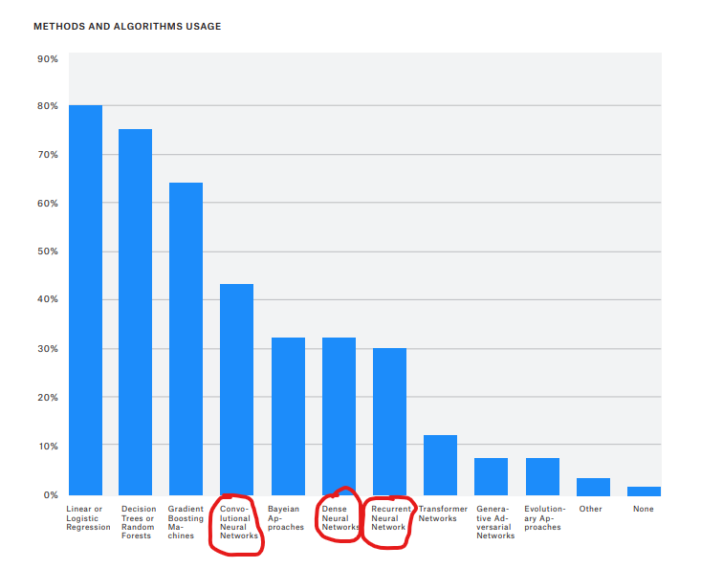

Ilustración 1 Algoritmos más populares según el análisis hecho por Kaggle[2].

En lo referente a las librerías que usaremos para implementar y trabajar con estos algoritmos, vamos a usar 3 de las librerías más populares hoy en día. En primer lugar, trabajaremos con Keras. Esta librería viene incluida directamente en TensorFlow desde su versión 2.0. Keras es una muy buena herramienta para desarrollar Redes Neuronales (NN) de forma rápida y sencilla. Ahora bien, para algunos algoritmos más complejos, o para casos de NN que requieren de una configuración a más bajo nivel, no es posible trabajar con Keras desde su API Sequential (sería necesario acudir a su API Functional). Aprovecharemos estas limitaciones con Keras Sequential para trabajar con otras dos librerías que si que permiten un desarrollo de NN a más bajo nivel. En primer lugar, con el uso directamente de TensorFlow (sin usar Keras). Usaremos también otra librería muy popular, PyTorch, que permite también trabajar a bajo nivel al tiempo que se desarrolla de forma relativamente simple y sencilla.

Estas 3 librerías se encuentran, de hecho, entre las librerías más usadas en el ámbito de la Ciencia de Datos, siendo las 3 librerías de DL más populares dentro de él, como muestra la imagen siguiente.

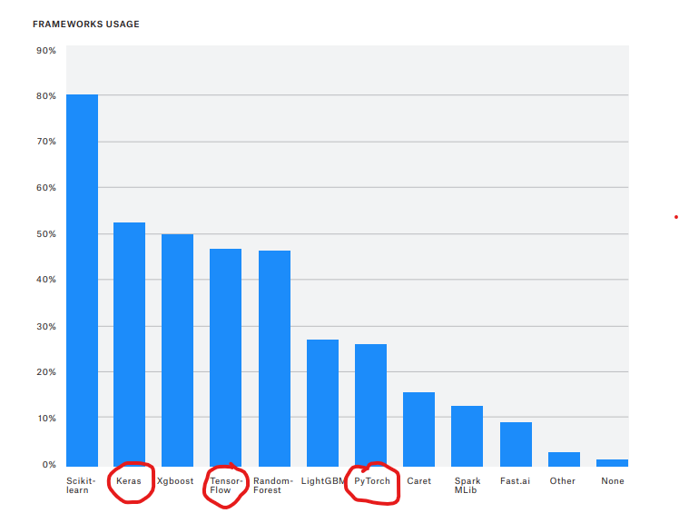

Ilustración 2 Algoritmos más populares según el análisis hecho por Kaggle[3].

## Primer paso: Python, Anaconda y Entorno Virtual.

Instalación de Python y Anaconda

**El entorno que se va a utilizar durante el curso para los distintos ejercicios va a ser la distribución de Python conocida como Anaconda (distribución libre y *open source*). El motivo principal es que dicha distribución incluye ya instalados la mayoría de los paquetes que se utilizan para ML, así como facilita la instalación de nuevos paquetes si fuese necesario y simplifica la gestión de entornos virtuales (ver más adelante).**

**A continuación se muestran los pasos para instalarlo desde cero tanto en Windows como en Linux/Mac.**

Existen en la actualidad dos versiones principales de Python, Python 2.7 y Python 3.7, que han coexistido durante bastantes años. Ahora bien, dado que se ha anunciado que la versión 2.7 va a dejar de tener soporte en aproximadamente 1 año[4], se va a utilizar en este curso la versión 3.7[5], con lo que se recomienda descargar esa.

**Instalación en Windows[6]**

**Los pasos para poder instalar Anaconda en Windows son los siguientes:**

**1. Descargar Anaconda desde la página web. Como se elige la versión de Python 3.7, se descargará automáticamente Anaconda3.**

<https://www.anaconda.com/download/#windows>

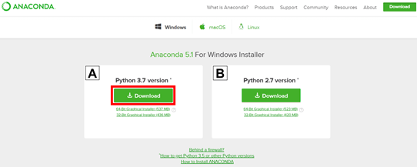

**2. Localizar y hacer doble click sobre el ejecutable y seguir los pasos**



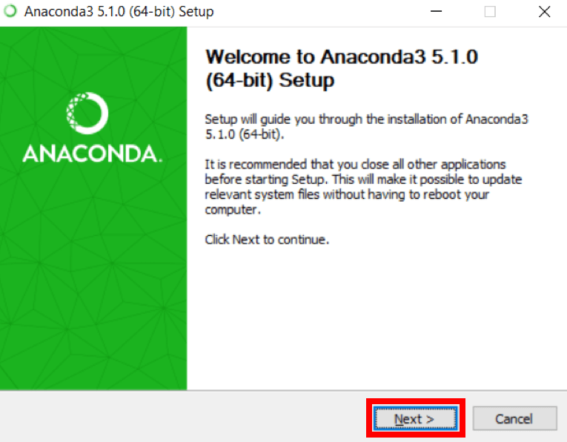

**3. Durante la instalación, elegir el directorio donde se tendrán los archivos de Anaconda**

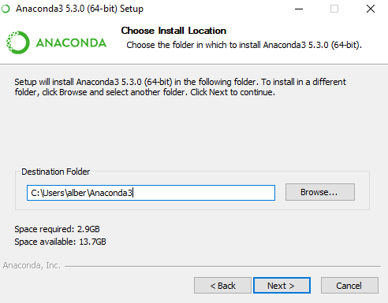

**4. Un paso importante es decidir si asociar automáticamente Anaconda a las variables de entorno de Windows. Si se quisiese poder utilizar directamente Anaconda desde el terminal de Windows, habría que seleccionar la “alternativa” que aparece en la imagen.**



Figure 25 Opción ESTÁNDAR

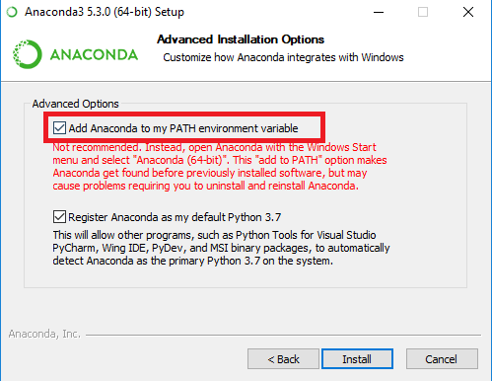

Figure 26 Opción ALTERNATIVA

**5. Al final de la instalación se propone instalar Microsoft VSCode, pero esto es opcional. No será necesaria para el curso.**



**6. Terminar la instalación**

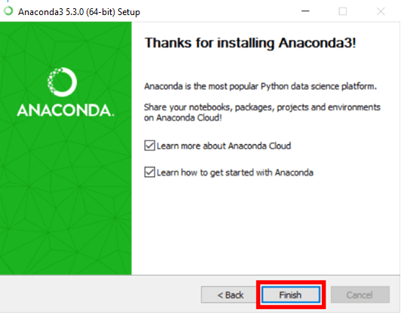

**Opcional: Agregar a posteriori el path de Anaconda a Windows.**

**En caso de no haber seguido el punto alternativo en “4”, se puede agregar en cualquier momento Anaconda a las variables de entorno para poder ejecutarlo desde la terminal de Windows, usar Git Bash…**

**1. Comprobar si ya está agregado. Para ello se abre la terminal de Windows y se ejecutan los siguientes comandos.**

> python --version

> anaconda --version

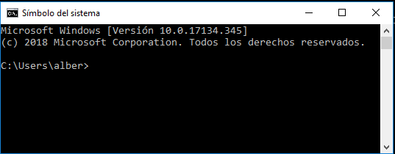

Figure 27 Terminal de Windows abierta

**2. Según el resultado obtenido se podrá comprobar si está agregado Anaconda o no.**

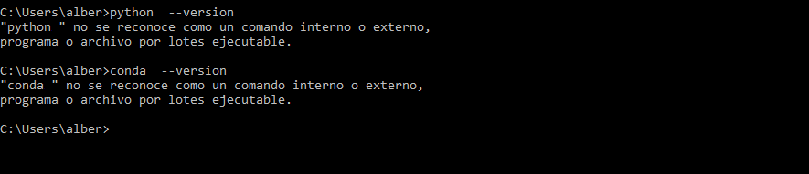

Figure 28 Salida de WIndows en caso de no estar en el path

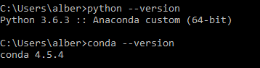

Figure 29 Salida cuando existe el path

**3. En caso de no estarlo, primero se localiza la ubicación del ejecutable conda de Anaconda y del ejecutable de Python.**

> where python

> where conda

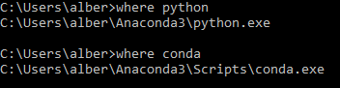

Figure 30 Ubicacion de los dos ejecutables

**4. Y las rutas anteriores se añaden al path de las variables de entorno (se puede localizar tecleando “variables de entorno” en el buscador de Windows).**

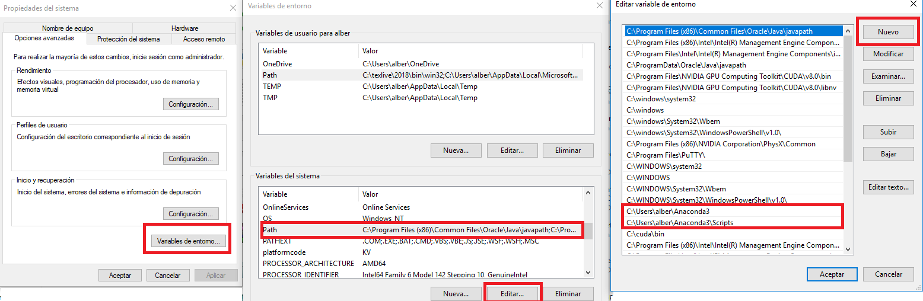

**Si todo se ha hecho correctamente, se podría repetir el punto 1 y obtener la salida adecuada del 2).**

**Instalación en Ubuntu[7] / Mac OS[8]**

**De forma análoga, la instalación en este caso sería:**

**1) Descargar la versión de Anaconda3 para Python 3.7 de la página web**

<https://www.anaconda.com/download/#linux>

<https://www.anaconda.com/download/#macos>

**2) Desde la carpeta de descargas, ejecutar el archivo .sh**

bash Anaconda3-5.2.0-Linux-x86_64.sh

**Esto da lugar a la siguiente salida:**

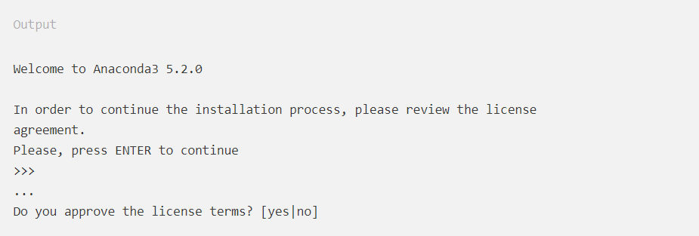

Figure 31[9]

**3) Tras completar los pasos de la instalación, aparecerá la opción de añadir Anaconda3 al PATH del sistema. Se recomienda decir que si (*yes*) para poder usar el comando de Anaconda *conda* desde la terminal del sistema.**

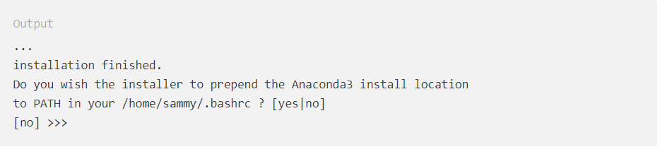

Figure 32[10]

Al final de la instalación se propondrá instalar *Visual Studio Code*, aunque esto es totalmente opcional y no será necesario para este curso.

**4) Para verificar que todo está correcto desde la terminal del sistema se ejecutan los siguientes comandos:**

$ python --version

$ anaconda --version

**Los cuales deberían dar una salida similar a la siguiente:**

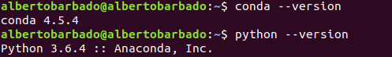

Figure 33[11]

**Opcional: Creación de entornos virtuales (Virtual Environments)**

**Python y Anaconda ofrecen la opción de trabajar con lo que se conoce como entornos virtuales. Estos entornos son instancias aisladas donde los paquetes que se instalen permanecen al margen del resto de entornos o de la distribución principal de Python, de manera que se facilita el control de las librerías utilizadas y se simplifica la reproducibilidad de entorno para ejecución del código desarrollado.**

**Aunque no es necesario para la realización de este curso, a continuación se muestran los pasos para ello.**

**1) Creación del entorno.**

$ conda create –-name my_env python=3

**Donde my_env es un nombre arbitrario para hacer referencia al entorno. Este proceso llevará un cierto tiempo ya que se instalan dentro de ese entorno las librerías que Anaconda trae por defecto dentro.**

**2) Activación del entorno**

**El entorno se activa en Windows de la siguiente forma.**

$ activate my_env

**Y en Linux/Mac**

$ source activate my_env

**Una vez activado, se verá la siguiente salida:**



**Y, desde dentro del entorno, se puede ejecutar Python.**

**En Windows:**

(my_env) > python



**En Ubuntu**[12]**:**

(my_env) $ python3

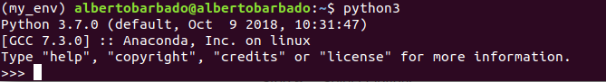

**Esta técnica permite además crear entornos nuevos que tengan el mínimo número de paquetes necesarios, frente a la distribución principal de Anaconda que dispone de muchos paquetes que puede que no hagan falta para una aplicación o código concreto.**

Entornos de Desarrollo Integrados propuestos (IDEs)

**Spyder[13]**

**Spyder es una de las IDEs mas populares para la ciencia de datos ya que ofrece una interfaz amigable muy semejante a las que ofrecen otros lenguajes usados para este propósito como RStudio o Matlab, y que ofrece un explorador de variables para conocer el valor de los parámetros durante la ejecución parcial del código, lo cual sirve de gran ayuda para la comprensión del flujo de ejecución y solución de errores.**

**Una ventaja adicional de este IDE es que está puramente desarrollado en Python y que es relativamente ligero con lo que se puede instalar dentro de entornos virtuales. Esta IDE, además, viene incluida con la instalación por defecto de Anaconda.**

**Para abrir Spyder se puede hacer desde la barra de búsqueda (Windows) o desde la terminal de comandos (Windows/Linux/Mac) con el comando:**

$ spyder

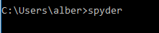

**El IDE tiene el siguiente aspecto:**

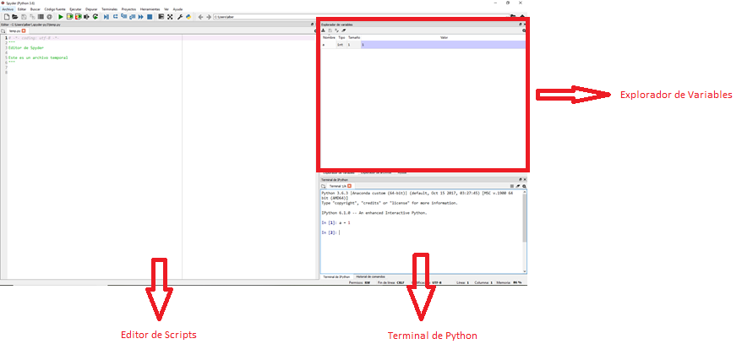

**Jupyter Notebook[14]**

**Jupyter Notebook es una aplicación web de código abierto que permite desarrollar y ejecutar código en distintos lenguajes de programación (entre ellos Python) donde se pueden combinar celdas en las que se ejecute código, texto, visualizaciones… de manera que se creen cuadernos interactivos para ayudar a la presentación del desarrollo de un programa.**

**Con la instalación por defecto de Anaconda se incluye Jupyter Notebook, el cual se puede ejecutar con el comando siguiente:**

$ jupyter notebook

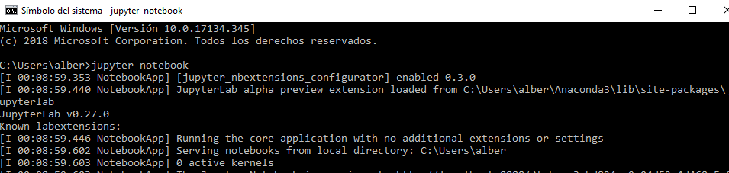

Una vez ejecutado se puede acceder a él desde cualquier navegador (Chrome, Firefox, Edge…) a través de la url: <http://localhost:8888/tree>

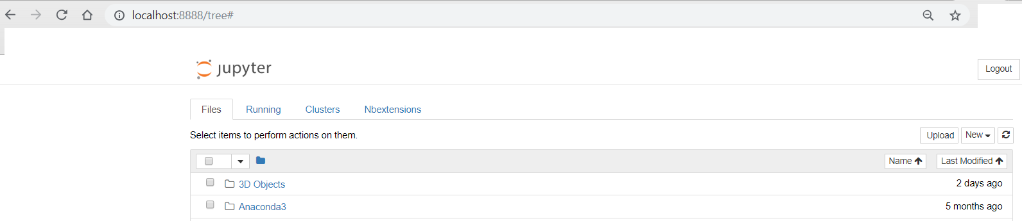

Desde ahí se pueden crear nuevos cuadernos (archivos que tendrán la extensión .ipynb) que tienen el aspecto siguiente:

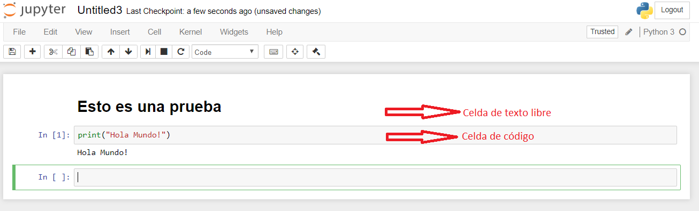

## Liberías: TensorFlow 2.0

**Instalación**

La instalación de TF es bastante sencilla. Ahora mismo, desde PIP, se instala por defecto la última versión (2.0 en adelante). Simplemente hay que hacer desde la terminal y con el entorno de Python activado:

*pip install tensorflow*

TF 2.0 en adelante ya incluye Keras dentro de él, por lo que no es necesaria la instalación por separado de esta librería.

Para más referencias, podéis acudir a la guía de la librería para su instalación: <https://www.tensorflow.org/install/pip>

## Liberías: PyTorch

**Instalación**

PyTorch se puede instalar también de forma sencilla, como vamos a ver a continuación. Recomendamos para esta asignatura instalar la versión básica para CPU, no la de GPU, ya que esta última no será necesaria para los ejemplos que vamos a realizar. Para instalar PyTorch con Conda hacemos lo siguiente:

* **Windows/Linux:** *conda install pytorch torchvision cpuonly -c pytorch*
* **Mac:** *conda install pytorch torchvision -c pytorch*

Y con PIP:

* **Windows/Linux:** pip install torch==1.5.0+cpu torchvision==0.6.0+cpu -f <https://download.pytorch.org/whl/torch_stable.html>
* **Mac:** pip install torch torchvision

Para más información sobre la instalación, podéis acudir a la guía de la librería aquí: <https://pytorch.org/>

## Tutoriales TensorFlow 2.0, Keras y PyTorch

Durante la asignatura explicaremos los pasos y código que vamos escribiendo con estas librerías, y para los ejercicios que se piden, gran parte de su contenido se resuelve usando como base el código de los ejercicios de ejemplo. De esta manera, no es estrictamente necesario tener conocimientos previos de estas librerías.

No obstante, para los que os interese profundizar en su uso, o que simplemente os sintáis más cómodos conociendo desde el principio los fundamentos básicos de las librerías, os dejamos referencias a tutoriales para aprender a usarlas desde el principio.

* **Keras:** <https://www.tensorflow.org/guide/keras/overview>
* **TensorFlow:** <https://www.tensorflow.org/tutorials/quickstart/beginner>
* **PyTorch:** <https://pytorch.org/tutorials/beginner/pytorch_with_examples.html>

## Comentarios generales sobre la entrega de los ejercicios prácticos

La entrega de los ejercicios prácticos debe ir siempre acompañada del código desarrollado. Este código puede adjuntarse como archivo de Python .py o como un cuaderno de Jupyter si se ha desarrollado con esta herramienta.

En caso de que se opte por la entrega con el archivo .py, se deberá adjuntar también un documento de texto (por ejemplo, un .docx) donde se describa, con vuestras propias palabras, los pasos seguidos en el desarrollo del código, se presente y describa brevemente el conjunto de datos usado y qué se pretende hacer con él, y se adjunten las gráficas y otro tipo de salidas relevantes para mostrar los resultados y conclusiones obtenidas. Todas estas explicaciones pueden ir incorporadas en el cuaderno de Jupyter si se opta por este entorno.

A diferencia de la asignatura de Machine Learning, en esta asignatura no vamos a poner el foco en el EDA de los datos con los que vamos a trabajar. Es suficiente presentarlos brevemente, de forma similar a como se hace en los ejercicios de ejemplo.

# Sesión 2 - RECORDATORIO: Redes Neuronales Artificiales (ANN)

**Introducción**

La disciplina de *Deep Learning* (DL) es, como se ha comentado en la introducción de este curso, una disciplina que lleva existiendo ya varias décadas pero que ha crecido recientemente en interés por los buenos resultados que está dando gracias al crecimiento en la cantidad y complejidad de los datos con los que se trabaja (Big Data) y a las estructuras de cómputo paralelo que agilizan enormenmente el entrenamiento de estos sistemas (GPUs, TPUs…).

Este bloque dedicado al DL se centrará en explicar uno de los pilares fundamentales para comprender estos sistemas y poder entender más adelante las arquitecturas más complejas; se va a analizar cómo se define una red neuronal (*neural* network, NN) y cuáles son sus componentes. Las definiciones de NN que se van a ver son para problemas de regresión y clasificación (como los vistos en el bloque I), que constituyen la aplicación posiblemente más sencilla de NN y que sirve de base para aplicaciones más complejas.

Estos problemas de regresión y clasificación se llevan a cabo con las denominadas *redes neuronales artificiales* (ANN), que son sistemas que recibirán una matriz de datos de entrada (como los algoritmos vistos de aprendizaje supervisado) y generarán un vector de salida que tratará de asemejarse al vector de salida real del que se dispone en el aprendizaje supervisado.

Estas no es la única aplicación conocida de DL; existen muchas otras para aprendizaje supervisado, no supervisado, extracción de *features*, series temporales, aprendizaje por refuerzo… que aunque no se cubrirán en este curso si que se indicarán referencias para poderlas conocer en caso de que se desee.

**La Neurona**

Las técnicas de *Deep Learning* (DL) nacen de una inspiración biológica entorno a la estructura de una neurona y cómo funciona la comunicación e interacción entre ellas.

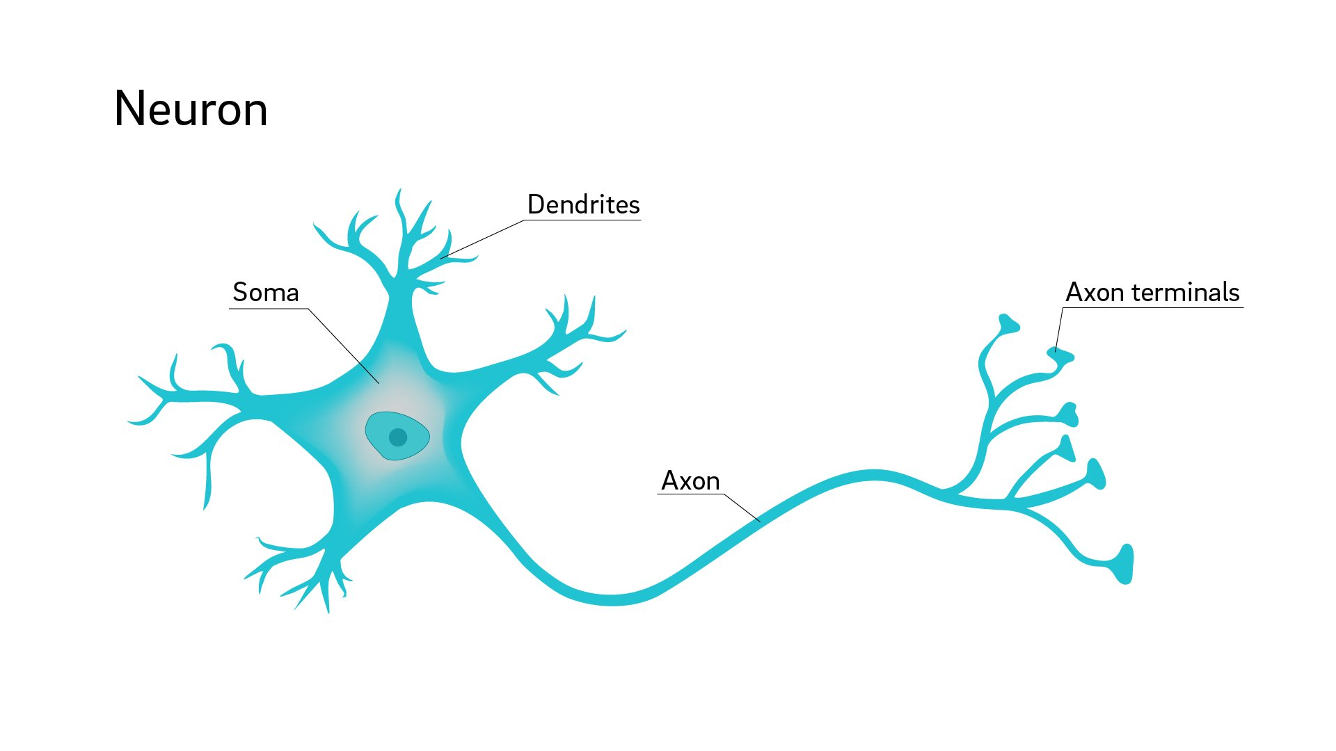

Ilustración 3 Estructura de una neurona[15]

La conexión entre las distintas neuronas se hace gracias a lo que se conoce como *sinápsis neuronal*. Esta sinápsis no es una conexión física sino que se realiza por los *neurotransmisores* que se envían de una neurona a la otra cuando el extremo del axón recibe un *impulso nervioso*.

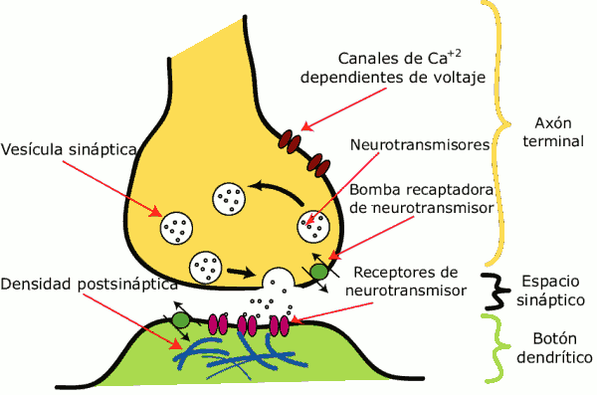

Ilustración 4 Sinápsis entre dos neuronas. La conexión no es por tanto física[16]

Esta estructura neuronal se podría representar de la siguiente forma:

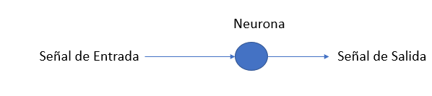

De esta forma, la neurona transmitiría una información de partida (los *neurotransmisores*, que habría recibido de algún origen, como por ejemplo otra neurona) a una nueva neurona. Eso sí, esta transmisión sólo se realizaría si existe ese impulso nervioso, por lo que la información que habría en esta primera neurona sólo se transmitiría a la siguiente en caso de que lo permitiese un filtro pasa/no pasa situado a la salida de la misma; en caso de darse el impulso nervioso, los neurotransmisores se transmitirían como tal a la siguiente neurona.

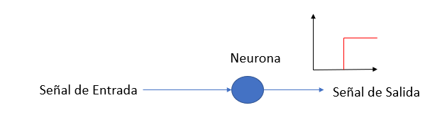

Ilustración 5 la señal de salida sería similar a una función impulso; se transmitirá la información de la neurona cuándo se de el impulso. En caso contrario no se transmitirá nada (salida 0)

Esta *bioinspiración* es extrapolable a un sistema de aprendizaje automático como los vistos hasta ahora. Por ejemplo, para el caso de aprendizaje supervisado, la entrada correspondería a una matriz de los valores de las variables de entrada y estos datos se recogerían y procesarían en la neurona para comunicarse como una señal de salida que en este caso correspondería al vector de valores (regresión) o clases (clasificación) del problema de aprendizaje supervisado.

**Tipos de Funciones de Activación**

El **perceptrón** fue la idea original de las arquitecturas de redes neuronales y que responde al intento de simular de alguna forma el esquema original del funcionamiento de las neuronas indicado previamente. Para un único perceptrón, se combinan las entradas del mismo y se pasan por una función *step* (el filtro pasa/no pasa) que haga que la salida sea binaria, pudiendo valer 0 o 1 según si se supera o no un determinado valor umbral.

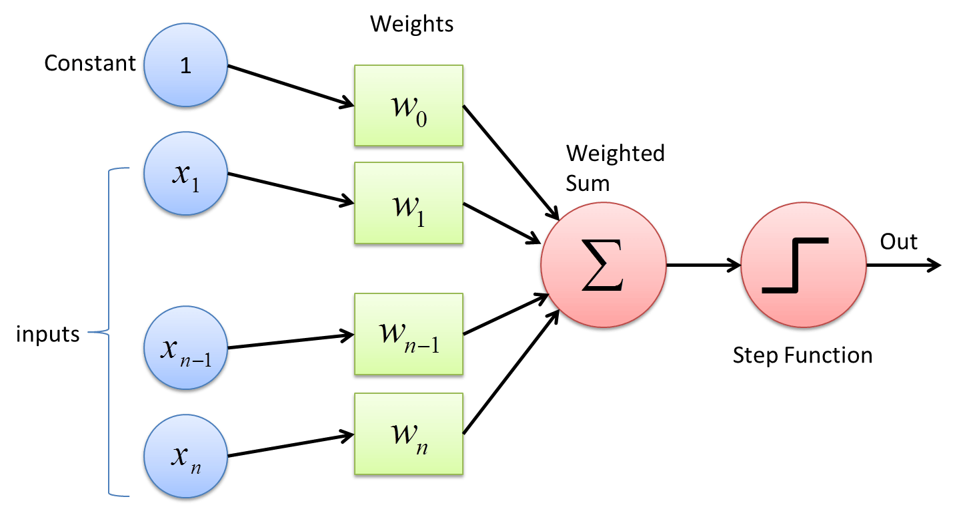

Ilustración 6 Arquitectura de un perceptrón[17]

Este esquema corresponde al modelo de neurona definido por McCulloch-Pitts [11].

Ahora bien, el concepto de perceptrón se puede generalizar al de **neurona artificial[18]** de una NN cuando la función de activación puede ser otro tipo de función distinta de la función *step*. Esto permitirá construir modelos de NN más complejos y que incluso puedan llegar a ser *no lineales* para poder definir fronteras de decisión más complejas.

Analizando el esquema general, la neurona recibirá un *input* correspondiente a unos valores de entrada determinados y en función de la **función de activación** que tenga dicha neurona el *output* será diferente. De forma general:

$$z=b+ \sum_{i}{w_{i}x_{i}}$$

$$y=f(z)$$

$$Siendo y la variable de salida, x la variable de entrada, z la variable intermedia,$$

$$w el peso asociado a cada valor de x y b el bias que se introduce como offset$$

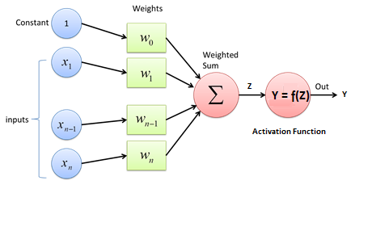

Ilustración 7 Esquema con una función de activación general

Una nota adicional es que ese *bias* se podrá generalmente interpretar como un valor de peso adicional conectado a una entrada que siempre valga 1.

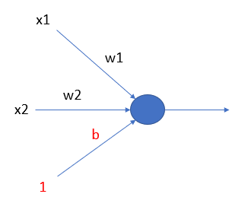

A continuación se muestran algunas de las funciones de activación más usadas generalmente.

**Linear Neuron**

El caso más sencillo es en el que la relación de entrada y de salida sea una relación lineal. En ese caso:

$$y=b+ \sum_{i}{w_{i}x_{i}}$$

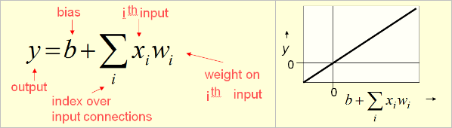

Ilustración 8 Ecuación y gráfica de la función de activación lineal[19]

La función de activación que se usaría en esta situación es la propia función identidad, que haría que la salida de la misma fuese igual que la entrada.

$$z=b+ \sum_{i}{w_{i}x_{i}}$$

$$y=z$$

**BinaryThreshold Neuron**

Esta función de activación, influida por el diseño del computador universal de Von Newmann, calcula primero la suma del input de los pesos y luego se envía un *pulso de actividad* que hace 0 el valor de la salida para el caso en que no se supere un determinado *valor umbral* (*threshold*).

$$z=\sum_{i}{w_{i}x_{i}}$$

$$y= \left\{\begin{aligned}1 si z≥ θ \\ 0 en otro caso\end{aligned}\right.$$

En caso de aparecer el *bias* sería:

$$z=b+ \sum_{i}{w_{i}x_{i}}$$

$$y= \left\{\begin{aligned}1 si z≥ 0 \\ 0 en otro caso\end{aligned}\right.$$

Ya que equivale a hacer $θ=-b$

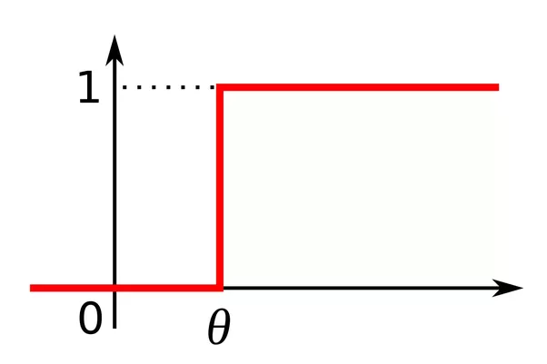

Ilustración 9 Función de binary threshold neuron[20]

**Rectifier Linear Neurons (ReLU)**

Estas funciones de activación calculan una *suma lineal* de los inputs con los pesos y dan una salida que propiamente es no lineal ya que sólo sería lineal si es mayor que 0.

$$z=b+ \sum_{i}{w_{i}x_{i}}$$

$$y= \left\{\begin{aligned}z si z≥ 0 \\ 0 en otro caso\end{aligned}\right.$$

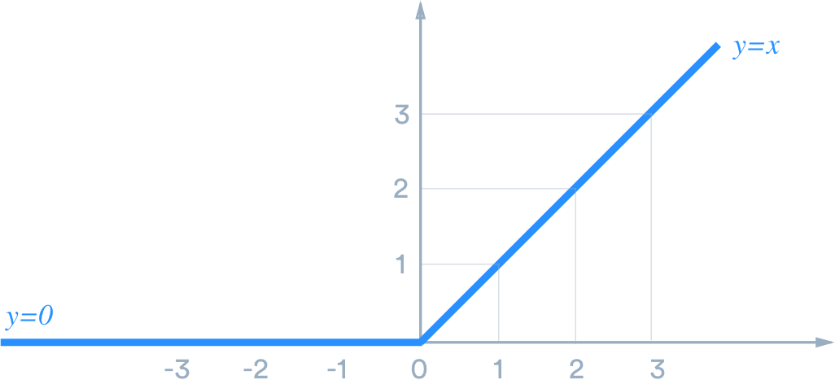

Ilustración 10 Función de activación ReLU[21]

**Sigmoid Neurons**

Estas funciones suelen transformar la salida según una función *logística*, lo que ayuda a que tenga una derivada suave y así sea más fácil trabajar con ellas. La salida por tanto pasaría a ser un valor acotado entre 0 y 1 (lo que sirve para, por ejemplo, convertir un vector de salida en un vector de probabilidades).

$$z=b+ \sum_{i}{w_{i}x_{i}}$$

$$función logística→ y=\frac{1}{1+e^{-z}}$$



Ilustración 11 Función de activación sigmoide[22]

**Tanh neurons**

En este caso se usa como función de activación la tangente hiperbólica, que hará que la salida esté acotada entre -1 y 1.

$$z=b+ \sum_{i}{w_{i}x_{i}}$$

$$función tanh→ y=tanh⁡(z)$$

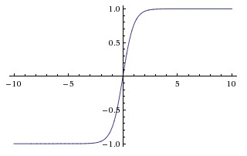

Ilustración 12 Función de activación tanh[23]

**Función Softmax**

Cuando se trabaja con problemas de clasificación, es muy habitual usar la función softmax que transforma el vector de valores de entrada en un vector de probabilidades (valores entre 0 y 1) pero que, a diferencia de la función sigmoide, *suman 1 entre todos ellos*.

$$función softmax→ y_{i}=\frac{e^{z_{i}}}{\sum_{i}^{N}{e^{z_{i}}}}$$

Tanto la función *softmax* como *sigmoide* se suelen usar como última capa en una NN dedicada a realizar tareas de clasificación, ya que convierten el valor numérico recibido en un valor entre 0 y 1 que puede verse como una probabilidad de pertenecer a alguna clase en concreto. Ahora bien, la diferencia principal usando la función *softmax* es que el valor asociado a cada valor de salida dependerá de la suma con respecto al resto de valores, de manera que si aumentan unos otros tendrán que disminuir para manetener la suma total igual a 1. Por este motivo *softmax* se suele utilizar más de forma general cuando no se tiene totalmente claro si hay algún tipo de autocorrelación en los valores de salida.

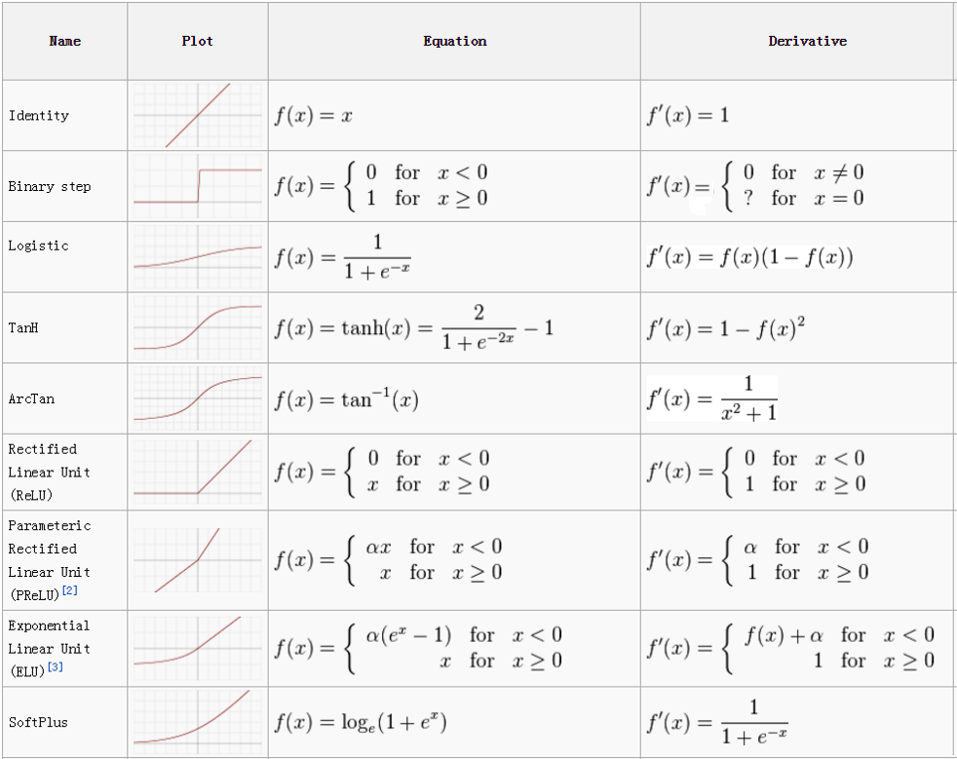

Ilustración 13 Resumen de distintas funciones de activación[24]

Así, en una neurona ocurren esos dos puntos:

1. Se añaden los valores del input según los pesos que haya
2. Se aplica la correspondiente función de activación

La salida de la neurona, podrán ser tanto valores numéricos como categóricos o binarios (según la función de activación usada).

Una nota a mencionar es que propiamente cada valor del vector de salida corresponderá a una neurona en concreto que agrega los valores de una de las filas de la matriz de entrada. De esta forma, cada vector (fila) de la matriz de entrada y cada valor de la variable de salida tendrán asociados unos pesos y *bias* propios, como indica la siguiente imagen para un ejemplo sencillo de una entrada de 2 variables de la que se tiene 2 puntos concretos de datos (2 filas).

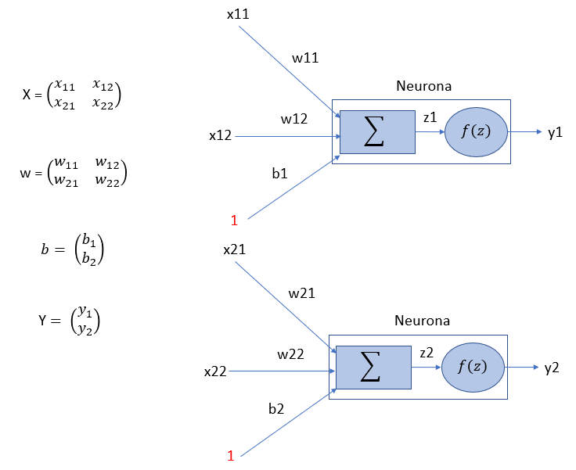

Así, las filas de la matriz de datos de entrada, X, corresponderán a los distintos puntos de datos de los que se disponga en los datos de entrenamiento, cada uno asociado a un valor de categoría de variable de salida.

Este mismo ejemplo se podría representar de la siguiente forma:

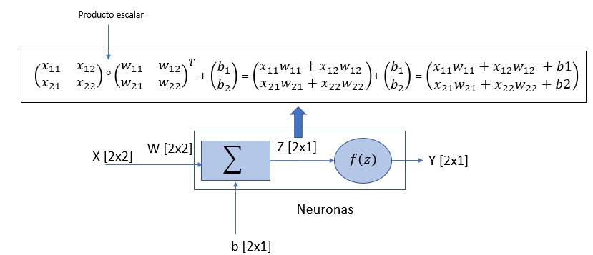

De manera que el producto de las dos matrices X y W y el sumatorio del resultado de dicho producto se puede expresar directamente como el producto escalar de esas dos matrices.

De forma genérica sería:

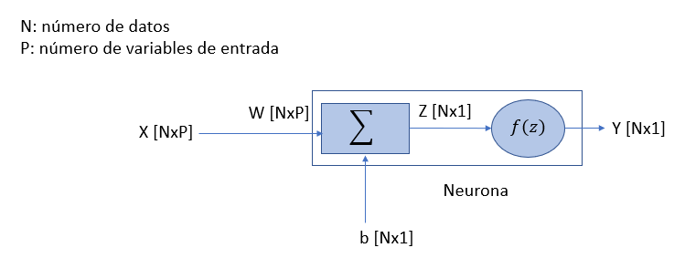

***Hidden Layers***

Los ejemplos vistos hasta ahora son ejemplos sencillos en los que las variables de entrada se relacionan con la salida en función de una única neurona, en la que para algunas funciones de activación la salida sería incluso una combinación lineal de las variables de entrada, siendo a todos los efectos un modelo análogo al de regresión líneal.

Ahora bien, el valor verdaderamente destacable de estos sistemas es cuando se utilizan más capas intermedias con otras neuronas para extraer relaciones adicionales presentes en los datos de entrada (parecido a lo que se haría con un PCA previo al uso de un algoritmo supervisado). De esta forma se utiliza lo que se denomina capa oculta o *hidden layer* (HL). Este HL se denomina de esta manera porque construye representaciones de los datos de entrada que no son observables desde fuera de la NN, ya que lo único que se observa como tal en ésta es un conjunto de datos de entrada y una salida predicha por la NN.

*Ejemplo*

Para el mismo ejemplo que se ha ido viendo de regresión en el que se intenta predecir el precio de una vivienda en función de algunas variables concretas de la misma se podría tener, en concreto, el problema de predecir dicho *precio* en función de el *tamaño de vivienda (m2)*, de su *nº de habitaciones*, de la *distancia a la capital*, y de la *antigüedad* de la vivienda.

El caso simple de representación (sin HL) sería[25]:

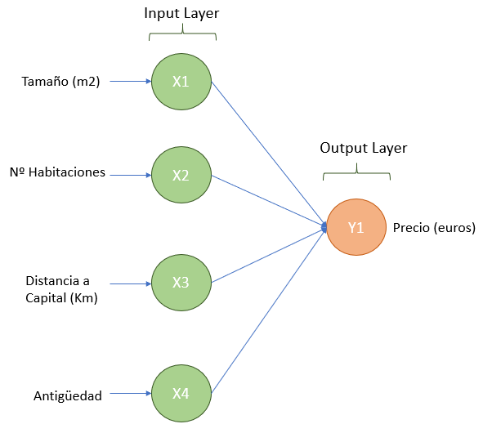

Ahora bien, como se ha indicado antes, y más aún si no se usasen funciones de activación o si estas fueran funciones lineales, la salida no dejaría de ser una combinación de los parámetros de entrada para dar un valor del precio. Esto no se diferenciaría de los otros algoritmos vistos en la parte de aprendizaje supervisado, incluso de los no lineales (para el caso de funciones de activación no lineales). El valor añadido comienza cuando se usa un HL, como en el siguiente caso:

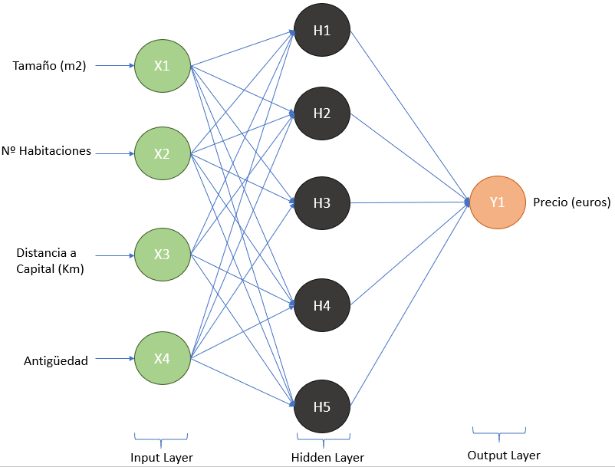

Cada conexión del HL tendrá, igual que ocurre con el *input layer*, unos *pesos* asociados y que se ajustarán posteriormente en función de los datos reales de salida. Algunos de estos pesos podrán ser incluso 0 indicando que no habría relaciones relevantes entre las variables de entrada que se relacionarían con esa neurona del HL (las neuronas de la capa oculta se denominan *unidades ocultas* o *hidden units*, hu). Para este ejemplo suponer que se detectan como relevantes sólo las siguientes conexiones:

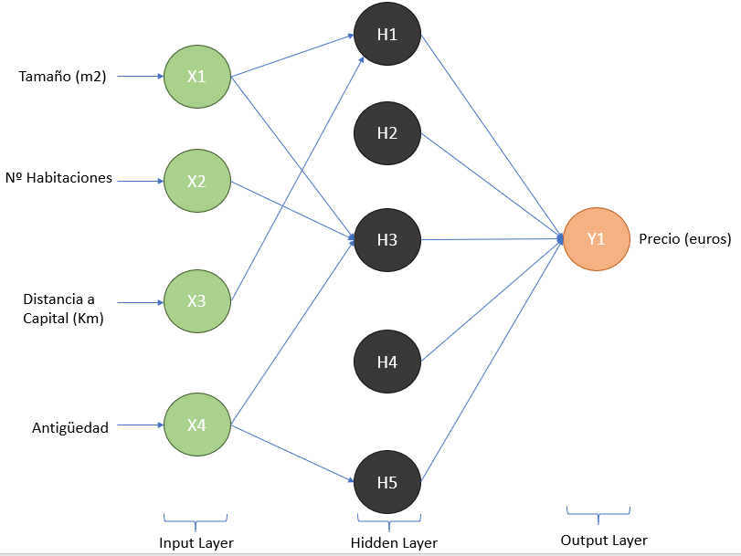

Esto haría que se pudiese interpretar lo siguiente:

1. H1 es una hu que relaciona el tamaño de la vivienda con la distancia a la capital, y no considera mas variables de entrada. Así, se estaría detectando una posible relación entre esas dos variables combinándolas dentro de esa nueva hu.
2. La H3 combina tamaño, nº de habitaciones y antigüedad. Esto podría indicar una relación entre casas grandes con muchas habitaciones y la antigüedad de las mismas.
3. En el caso de H5, y esto es algo que también puede ocurrir, la hu sólo recoge el valor de una única entrada, indicando que la influencia en el precio podría también encontrarse directamente en esa variable aislada. Ene ste caso indicaría que la antigüedad afecta de por sí al precio; esto podría ser razonable ya que por norma general, al margen del resto de datos, una casa será más barata cuanto más antigüa sea.
4. Si una hu no tiene entradas por no recogerse en ella ninguna entrada o combinación de entradas será una hu que no afectará como tal a la NN; como sus entradas son nulas, matemáticamente su valor será 0 al combinar el resultado en la predicción del precio. Cabe mencionar que en estas arquitecturas una entrada sólo llegará a influir en la salida si aparece conectada a alguna hu (el sistema podría también hacer 0 todos los pesos relacionados con una entrada por no considerarla relevante y que esta como tal no llegue a influir en la salida). Y su influencia en la salida podrá ser por ella misma o por una combinación con otras entradas, según como sean sus conexiones con las hu.

Este esquema que se ha ido planteando en el que existe un único HL se conoce como **shallow learning**. Esta diferenciación se hace respecto a los sistemas denominados de **deep learning** en los que existen más de un HL, de manera que se estarían encontrando relaciones ya no sólo de las entradas del sistema, sino relaciones entre las propias relaciones detectadas. Esto permite diseñar sistemas mucho más complejos y, con los datos suficientes, mucho más precisos aunque tiene como gran hándicap, especialmente respecto a otros algoritmos más transparentes, el poder comprender desde fuera cómo el sistema toma las decisiones que toma, más allá de la pura justificación matemática.

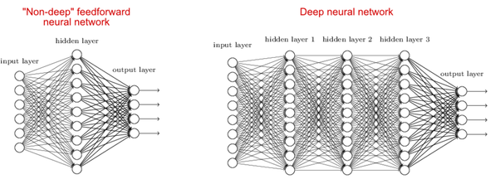

Ilustración 14 Shallow vs Deep Learning. En el caso de DL aparecen más de un HL.[26]

***Funciones de Coste***

Para actualizar los pesos de las NN (que es lo que se ajusta para mejorar el modelo e intentar predecir mejor la variable de salida) se calcula, como viene siendo habitual, una función de coste que evalue cómo de buenas son las predicciones realizadas. Existen numerosas funciones de coste posibles, aunque a continuación se mencionarán dos de las más utilizadas en este tipo de sistemas.

**Error Cuadrático Medio (MSE)**

Como ya se vio en el apartado de regresión, una de las métricas que se puede utilizar para construir una función de coste para problemas de regresión es el error cuadrático. Este se define de la siguiente forma para una función de coste:

$$Coste=J=\frac{1}{N} \sum_{i}^{N}{{\left(y_{i}-t_{i}\right)}^{2}}$$

$$Siendo y_{i} la salida predicha del sistema y t_{i} el \text{target value}, es decir, el valor conocido$$

**Entropía Cruzada (CE)**

Otra de las funciones de coste del sistema que se utiliza en las NN, y que servirá para optimizar más adelante la propia red, es la **entropía cruzada** (*cross entropy*) que compara dos distribuciones de probabilidad del mismo tamaño evaluando cuánto se desvían entre ellas.

Como lo que compara son distribuciones de probabilidad, los valores de la salida de la NN deberán estar comprendidos entre 0 y 1, por lo que habitualmente se calcula con la salida recibida de una capa como la *softmax* o la *sigmoide*.

Para un vector de salida *y* procedente de la capa *softmax* y siendo *t* el vector de valores reales en el problema de aprendizaje supervisado, la función de coste sería[27]:

*Ejemplo*

Para los vectores siguientes:

|  |  |
| --- | --- |
| y | t |
| 0.5 | 0 |
| 0.3 | 0 |
| 0.8 | 1 |

De esta forma:

$$CE\left(y,t\right)= - \left(0 ×\log_{2}\left(0.5\right)+0×\log_{2}\left(0.3\right)+1 ×\log_{2}\left(0.8\right)\right)= 0.3219$$

Esta función de coste se utiliza sobre todo para problemas de clasificación.

***Aprendizaje en las NN***

Las NN, en particular para este caso las ANN, aprenden y se ajustan a los datos de salida adaptando el valor que tienen los *pesos* presentes en la NN, algo que realizan en función del valor obtenido en la función de coste anterior. Es decir, ajustarán los pesos tratando de *minimizar* la función de coste.

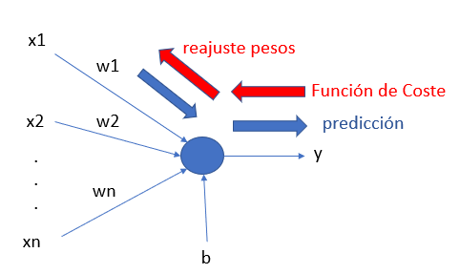

A todos los efectos, el *bias* es, como se ha dicho, un *peso* adicional que se considera que tiene permanentemente asociado una entrada de valor 1, de manera que sería un parámetro adicional que se ajustaría en función del resultado de la función de error.

**Descenso de Gradiente (*Gradient Descent*)**

El reajuste de pesos en función de la función de coste se podría tratar de obtener con la resolución analítica de dicha expresión, es decir, derivándola respecto de los términos a ajustar e igualando a 0 el resultado obtenido para hayar estos valores. Esto implicaría resolver el sistema de ecuaciones obtenido tras la derivación para encontrar la ecuación con la que se obtendría el valor de cada término en función de los datos de entrada.

Ahora bien, calcular de forma analítica el valor de los coeficientes no es un proceso computacionalmente sencillo. Recordando la expresión que determinaba de forma analítica los coeficientes de un modelo de regresión lineal múltiple, se tenía:

$$β={\left(X^{T}X\right)}^{-1}X^{T}y$$

Resolver solamente esa ecuación cuando el número de puntos es reducido (generalmente, cuando n < 10000) es computacionalmente factible. Ahora bien, cuando el número de puntos es superior, calcular esa expresión, especialmente la matriz inversa, es computacionalmente muy costoso.

Volviendo a los modelos de DL, la relación de pesos en función de las entradas de por sí equivale a hacer un cálculo similar al de regresión lineal cuando no hay HL y cuando la función de activación es lineal. Cuando hay HL y más aun cuando hay una función de activación no lineal, la expresión para calcular de forma analítica los distintos términos se vuelve aun mas costosa, haciendo inviable que se pueda resolver de esa manera (y más aún cuando los modelos de DL suelen trabajar típicamente con muchos datos).

Por este motivo se plantean métodos alternativos de optimización numérica que permitan encontrar el valor óptimo de forma más eficiente, siendo uno de ellos el método de **descenso de gradiente**.

La idea detrás de este método es ir buscando de forma iterativa el valor óptimo de la función (en vez de hacerlo de forma analítica) con una aproximación hasta cierto punto semejante al algoritmo E-M. La clave es analizar el **signo** de la derivada de la función de coste (su gradiente) e ir iterando analizando como va cambiando para distintos puntos de la ecuación de la ecuación de coste. Se tratará de acotar de la mejor forma posible dónde cambia el signo ya que en esa zona es donde se encontrará el mínimo de la función.

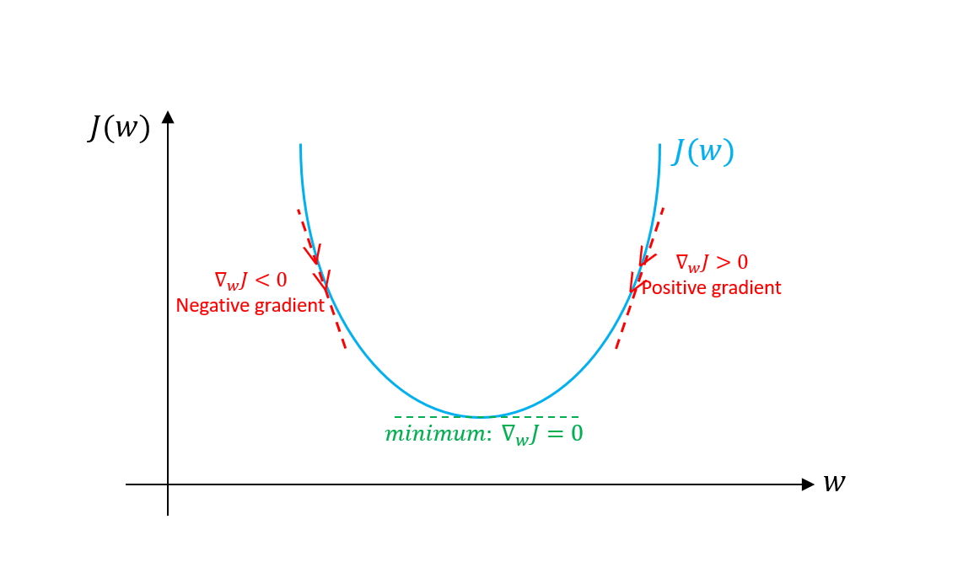

Ilustración 15 Se va evaluando la función de coste en distintos puntos de la gráfica para acotar entre que valores de w se encuentra el mínimo. Ejemplo para una función de coste que dependería de un único peso w.[28]

Así, la clave en el *descenso de gradiente* es ir probando con distintos pesos, viendo que resultado dan en la función de coste, y analizando el signo de la derivada para ese caso mientras se va iterando para elegir los pesos con los que probar en la siguiente iteración.

La elección del siguiente valor de coeficientes con el que probar se hará en función del valor de la derivada obtenido y de un coeficiente denominado **learning rate**, que servirá para definir si los saltos de un valor de coeficientes al siguiente son más o menos abruptos.

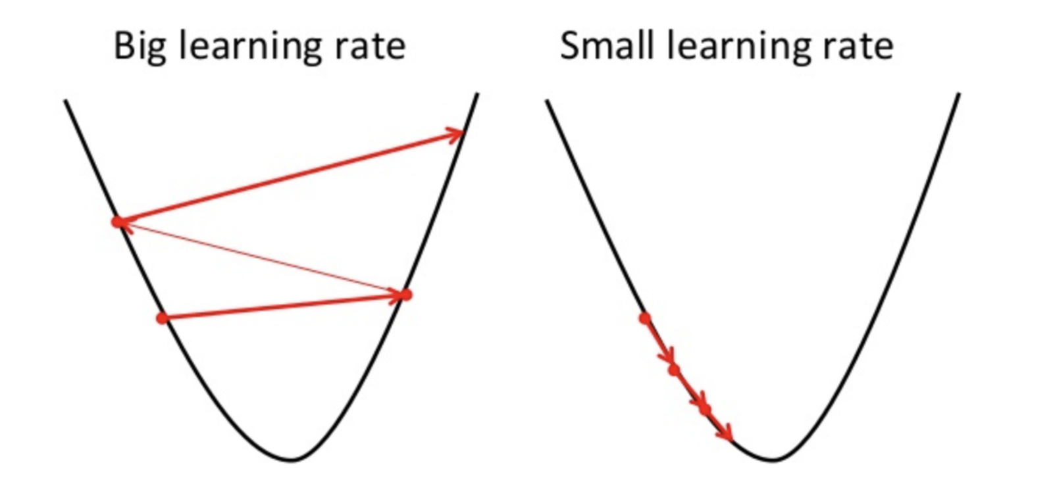

Ilustración 16 En función del *learning rate* los saltos serán más o menos grandes. Si el learning rate es bajo se tardará mucho en encontrar el óptimo de la función. Si el learning rate es muy alto puede que la función no llegue a encontrar nunca el mínimo y no converja. Por este motivo lo ideal será usar un *learning rate* intermedio adecuado.[29]

De forma resumida, el descenso de gradiente seguirá los pasos siguientes:

1. Inicio

* **Inicializar** los valores de los coeficientes *w* y *b*.

1. Iterando sobre cada punto de los datos (de i=0 a i=N):

* Calcular el gradiente de la función de coste para ese dato *i* respecto a cada *peso* y cada *bias*, teniendo así un vector de gradientes.
* Ir sumando los vectores de gradientes de pesos y de bias en un vector aparte que sirva de *acumulador*

1. Tras ello:

* Sacar la *media* del valor del gradiente del vector acumulador de pesos y de bias dividiendo sus valores entre el número de datos N que hay.
* Con esos valores se actualizan los pesos y bias con la siguiente ecuación
$$θ_{j}← θ_{j}- α\frac{∂J(θ)}{∂θ_{j}}$$

* Análogamente se actualizan los *bias*.
$$Siendo θ_{j}el peso j, α el learning rate y \frac{∂J\left(θ\right)}{∂θ_{j}}$$

$$el gradiente de la función de coste respecto a j$$

* Si no se cumple el criterio de convergencia, volver al punto 2

*Ejemplo*

Suponer que se tiene:

$$funcion de coste→J\left(w\right)=w^{2}x$$

$$datos→x=\left[0,1,1,0,2,3,5\right]$$

$$\frac{δJ}{δw}=2w$$

$$inicializacion→w_{0}=20, α=0.1$$

Iteración 1:

* Como la derivada de la función de coste en este caso no depende de x, para todos los datos del vector de datos valdrá lo mismo
$$vu= \sum_{i=0}^{len\left(x\right)=7}{{\left.\frac{δJ}{δw}\right|}_{w=w_{0}}=7×(2 ×20)=280}$$

* Se saca la media de ese vector de datos:
$$vu_{med}=\frac{vu}{len(x)}=40$$

* Se actualiza el vector de pesos (en este caso es solo un valor)
$$w_{1}←w_{0}- α×vu_{med}=20-0.1×40=16$$

* Si no se asume convergencia, se continua:

Iteración 2:

$$vu= \sum_{i=0}^{len\left(x\right)=7}{{\left.\frac{δJ}{δw}\right|}_{w=w_{1}}=7×(2 ×16)=224}$$

* Se saca la media de ese vector de datos:
$$vu_{med}=\frac{vu}{len(x)}=32$$

* Se actualiza el vector de pesos (en este caso es solo un valor)
$$w_{2}←w_{1}- α×vu_{med}=16-0.1×32=12.8$$

* Si no se asume convergencia, se continua

Iteración 3:

$$vu= \sum_{i=0}^{len\left(x\right)=7}{{\left.\frac{δJ}{δw}\right|}_{w=w_{2}}=7×(2 ×12.8)=179.2}$$

* Se saca la media de ese vector de datos:
$$vu_{med}=\frac{vu}{len(x)}=25.6$$

* Se actualiza el vector de pesos (en este caso es solo un valor)
$$w_{3}←w_{2}- α×vu_{med}=12.8-0.1×25.6=10.24$$

* Si no se asume convergencia, se continua

Y así sucesivamente. Para este ejercicio sencillo se sabe que el mínimo de la función de coste se encuentra en w=0, y por lo tanto el algoritmo en cada iteración va reduciendo el valor de w intentándose acercar ahí. Como la función es una parábola, en este caso, se puede apreciar como tras cada iteración el valor obtenido de w tiene una bajada menos acentuada cada vez (en las primeras iteraciones la reducción del mismo es más acentuada que en las sucesivas).

Una nota importante es que es fundamental tener **escalados** los datos para que el algoritmo de descenso de gradiente converja lo más rápido posible.

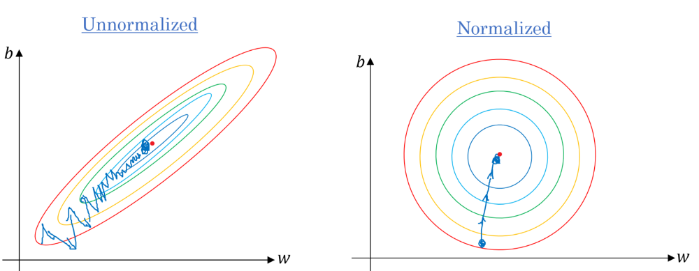

Ilustración 17 En caso de no tener normalizados los datos, para este ejemplo sencillo de un peso w y un bias b, se ve como al irse moviendo por las distintas curvas de gradiente tratando de encontrar el optimo, como las distancias entre ellas serían distintas en el caso no normalizado se tarda más en llegar al óptimo.

**Stochastic Gradient Descent (SGD)**

El proceso de optimización indicado previamente tiene una pega importante: sólo es verdaderamente válido cuando la función de coste fuese convexa. De lo contrario se correría el peligro de acabar en algún óptimo local, teniendo así un entrenamiento de la NN subóptimo.

Para evitar esto se utiliza el método de *stochastic gradient descent* en el que en lugar de utilizar todas las filas de datos disponibles y actualizar tras ello los pesos (como se hacía con *gradient descent*) se van eligiendo filas una a una y se actualizan los pesos con la fila escogida en cada iteración, y así sucesivamente hasta alcanzar la condición de convergencia. Esto permite explorar mejor el espacio de soluciones posibles ya que los saltos de gradiente que se darán desde una iteración a la siguiente harían que sea más difícil quedarse atacsado en un óptimo local.

Este algoritmo en este caso será *estocástico* en lugar de *determinista* (como lo era el *gradient descent*) ya que la fila elegida en cada iteración será aleatoria, de manera que nunca se tendrán dos soluciones iguales.

Una ventaja adicional que tiene ese método es que es más rápido que el de descenso de gradiente; el algoritmo va ajustando los pesos sólo con una fila de datos en lugar de con todo el subconjunto, siendo así mucho más rápido el cómputo. Además, se usan los datos disponibles de una forma más eficiente; en la práctica, sobretodo en proyectos de Big Data, ocurre que muchos de los datos pueden ser redundantes o duplicados que no dan información adicional. Este método palia la influencia de dichas duplicidades al coger sólo los datos de uno en uno.

Ahora bien, en la práctica el método más habitual es una combinación de los dos anteriormente expuestos: **minibatch gradient descent**. En lugar de ir fila a fila como hace el *stochastic gradient descent* se elige un subconjunto de filas, denominado *batch*, y con ellas se van haciendo las actualizaciones de los pesos. De esta forma el *batch* será el tamaño del conjunto de datos que se utilizan para calcular el gradiente en cada iteración. Esta alternativa se plantea ya que como ocurría con los *learning rates* muy altos, usar el método SGD puede llevar a que la solución no llegue a converger.

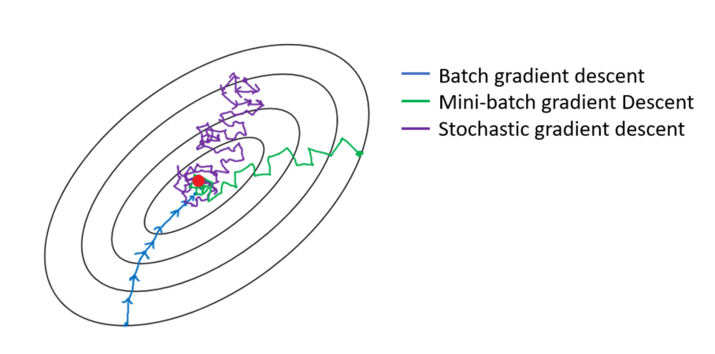

Ilustración 18 Según el método usado los saltos hasta intentar llegar a la solución óptima serán distintos. En este ejemplo la solución es convexa, por lo que los tres algoritmos convergerían al mismo punto, pero el SGD y el mini-batch exploran mejor el espacio de soluciones, además de potencialmente poder encontrar la solución óptima antes que el método de descenso de gradiente (Batch Gradient Descent)[30]

**Backpropagation**

El ajuste de pesos dentro de una NN se realiza, efectivamente, con los algoritmos que se han expresado previamente. Ahora bien, una dificultad clara que surge la siguiente: ¿cómo calcular la derivada de la función de coste de la NN cuando se tienen múltiplices HL? Para un caso sencillo sin HL es relativamente fácil derivar la función de coste para calcular el gradiente en cada punto, pero cuando se tienen varios HL, en donde las expresiones de los pesos de cada HL se van a ir enlanzando de forma recursiva, no es tan fácil calcular la derivada. Para facilitar este punto y poder calcular la derivada de forma más sencilla se utiliza una técnica conocida como *backpropagation* [12].

La clave fundamental de este algoritmo es ir haciendo derivadas parciales de la función de coste recorriendo la NN de *derecha a izquierda* y relacionando las derivadas parciales que se van obteniendo entre sí mediante el uso de la *regla de la cadena*. Así, este algoritmo busca ir incluyendo capa a capa dentro de la expresión del gradiente del error la dependencia que tendría con las variables presentes en cada una de ellas.

*Ejemplo*:

Para el caso de que se tuviese la siguiente NN:

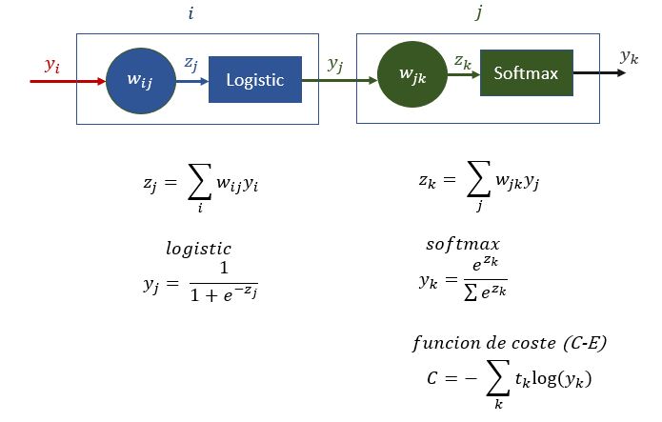

El cálculo del gradiente sería:

$$\left\{\begin{aligned}\frac{∂C}{∂z_{k}} \\ C= - \sum_{k}{t_{k}\log\left(y_{k}\right)} \\ y_{k}=\frac{e^{z_{k}}}{\sum_{k}{t_{k}\log\left(y_{k}\right)}}\end{aligned}\right.→ \frac{∂C}{∂z_{k}}=y_{k}-t_{k}$$

Una vez obtenida esa expresión, que es la derivada del error para la primera capa (softmax) se pasa relacionar con los pesos de la capa inmediatamente anterior.

$$\left\{\begin{aligned}regla de la cadena→ \frac{∂C}{∂w_{jk}}=\frac{∂C}{∂z_{k}}\frac{∂z_{k}}{∂w_{jk}} \\ z_{k}= \sum_{j}{w_{jk}y_{j}} \\ {\frac{∂z_{k}}{∂w_{jk}}=y_{j} \atop \frac{∂C}{∂z_{k}}=y_{k}-t_{k}}\end{aligned}\right.→ \frac{∂C}{∂w_{jk}}=\left(y_{k}-t_{k}\right)y_{j}$$

Y procediento al siguiente nivel:

$$\left\{\begin{aligned}regla de la cadena→ \frac{∂C}{∂y_{j}}=\frac{∂z_{k}}{∂y_{j}} \frac{∂C}{∂z_{k}} \\ z_{k}= \sum_{j}{w_{jk}y_{j}} \\ \frac{∂z_{k}}{∂yj}=\sum_{k}{w_{jk}}\end{aligned}→ \frac{∂C}{∂y_{j}}= \sum_{k}{\left(w_{jk} \frac{∂C}{∂z_{k}}\right)}→ \frac{∂C}{∂y_{j}}=\sum_{k}{\left(w_{jk} \left(y_{k}-t_{k}\right)\right)} \right.$$

El paso siguiente sería:

$$\left\{\begin{aligned}regla de la cadena→ \frac{∂C}{∂z_{j}}=\frac{∂C}{∂y_{j}} \frac{∂y_{j}}{∂z_{j}} \\ función logística→ y_{j}=\frac{1}{1+e^{-z_{j}}} \\ \begin{matrix}\frac{∂y_{j}}{∂z_{j}}=y_{j}(1-y_{j}) \\ \frac{∂C}{∂y_{j}}=\sum_{k}{\left(w_{jk} \left(y_{k}-t_{k}\right)\right)}\end{matrix}\end{aligned}→ \frac{∂C}{∂z_{j}}= y_{j}(1-y_{j})\sum_{k}{\left(w_{jk} \left(y_{k}-t_{k}\right)\right)} \right.$$

Y el último paso sería:

$$\left\{\begin{aligned}regla de la cadena→ \frac{∂C}{∂w_{ij}}=\frac{∂C}{∂z_{j}} \frac{∂z_{j}}{∂w_{ij}} \\ \\ z_{j}=\sum_{i}{w_{ij}y_{i}} \\ \begin{matrix}\frac{∂z_{j}}{∂w_{ij}}=y_{i} \\ \frac{∂C}{∂z_{j}}= y_{j}(1-y_{j})\sum_{k}{\left(w_{jk} \left(y_{k}-t_{k}\right)\right)}\end{matrix}\end{aligned} \right.$$

Y resolviendo esas últimas ecuaciones, la expresión del gradiente de la función de coste C en función de todos los parámetros de la NN sería:

$$\frac{∂C}{∂w_{ij}}= {y_{i} y}_{j}(1-y_{j})\sum_{k}{\left(w_{jk} \left(y_{k}-t_{k}\right)\right)}$$

De forma que los gradientes para actualizar los pesos serían:

$$\left\{\begin{aligned}\frac{∂C}{∂w_{jk}}=\left(y_{k}-t_{k}\right)y_{j} \\ \frac{∂C}{∂w_{ij}}={y_{i} y}_{j}(1-y_{j})\sum_{k}{\left(w_{jk} \left(y_{k}-t_{k}\right)\right)} \end{aligned}\right.$$

El *bias* se podría efectivamente actualizar como un peso más o se podrían definir sus derivadas aparte:

$$\left\{\begin{aligned}\frac{∂C}{∂b_{k}}=\frac{∂C}{∂z_{k}}\frac{∂z_{k}}{∂b_{k}}=y_{l}-t_{k} \\ \frac{∂C}{∂b_{j}}=\frac{∂z_{j}}{∂b_{j}}\frac{∂C}{∂z_{j}}=y_{j}(1-y_{j})\sum_{k}{\left(w_{jk} \left(y_{k}-t_{k}\right)\right)}\end{aligned}\right.$$

$$Ya que\frac{∂z_{j}}{∂b_{j}} y \frac{∂z_{k}}{∂b_{k}} valen 1$$

Todas estas ecuaciones de gradietnes serían en las que se sustituirían los valores de la salida del sistema en los distintos puntos de la NN para un determinado vector de valores de entrada utilizando los pesos calculados previamente en alguna iteración (o usando sus valores de inicialización) para obtener la expresión del gradiente que actualizaría los pesos para la siguiente iteración.

Esto sería extrapolable a un número mayor de capas. Por ejemplo, para la siguiente NN sería:

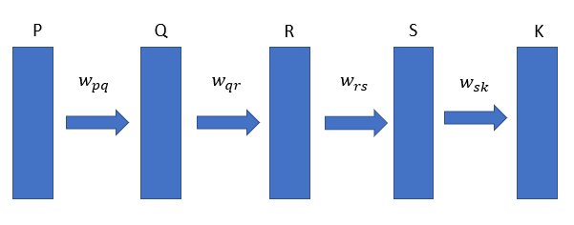

$$\left\{\begin{aligned}\frac{∂J}{∂w_{sk}}=\left(y_{k}-t_{k}\right)z_{s} \\ \frac{∂J}{∂w_{rs}}=\sum_{k}{\left(y_{k}-t_{k}\right)w_{sk}z_{s}\left(1-z_{s}\right)z_{r}} \\ \begin{matrix}\frac{∂J}{∂w_{qr}}= \sum_{k}{\sum_{s}{\left(y_{k}-t_{k}\right)w_{sk}z_{s}\left(1-z_{s}\right)w_{rs}z_{r}\left(1-z_{r}\right)z_{q}}} \\ … \end{matrix}\end{aligned}\right.$$

De forma resumida los pasos a seguir serían:

1. Inicializar los pesos con números aleatorios bajos cercanos a 0 (pero distintos de 0)
2. Selección de los datos del *train set* de acuerdo con el *batch* definido.
3. **Forward-propagation**: De izquierda a derecha en la NN. Se activan de acuerdo con el input que reciben y limitado por el peso hasta obtener el vector de predicciones $\tilde{y}$
4. Se compara $\tilde{y}$ con el valor real de $y$
5. **Backpropagation:** De derecha a izquierda en la NN. Se actualizan los pesos según hayan contribuido mejor o peor a la predicción. El *learning rate* decide cuánto se actualizan los pesos.
6. Repetir 2 a 5, actualizando los pesos para cada *batch* (*mini-batch gradient descent*)
7. Cuando se ha utilizado todo el *train set* para la NN se tiene una ***epoch***. Esto se repite en función de las epochs que se definan.

**Comentarios adicionales**

**Inicialización de pesos**

Los valores de los pesos y bias iniciales se suele recomendar que sean valores bajos (cercanos a 0) pero sin llegar a ser 0. Para poderlos elegir existen varias técnicas, siendo una de ellas el *muestreo aleatorio de una distribución gausiana*.

Si se tiene una distribución gausiana de media 0 y una determinada desviación típica se podrán extraer de ella valores aleatorios que puedan servir para inicializar las distintas variables. Según sea el valor de la desviación el orden de magnitud de los valores de inicialización será uno u otro. Como se recomienda que los valores sean bajos, en caso de duda es siempre recomendable usar valores de desviación bajos.

**Epochs, batch size e iteraciones**

A modo de recordatorio, el *batch size* hace referencia al tamaño del conjunto de datos que se usarán para actualizar los pesos de la NN en cada *iteración*. En el caso del *gradient descent* coincide con el tamaño del conjunto total de datos, en el caso de SGD es igual a 1 y en mini-batch tiene un tamaño que se puede definir como se desee. Este *batch size* en el caso del mini-batch se va eligiendo de forma aleatoria hasta que se llega a cubrir todo el dataset.

De esta forma se realizarán tantas iteraciones como particiones se hagan de dicho dataset.

Por otro lado, una *epoch* hace referencia al número de veces que se repite el proceso anterior, es decir, el número de veces que se reutiliza el mismo dataset para entrenar el sistema.

El número de epochs es un parámetro importante a definir, y no debe ser ni muy alto ni muy bajo, ya que siendo muy bajo podría llevar a un *underfitting* del sistema y si es muy alto a un *overfitting*.

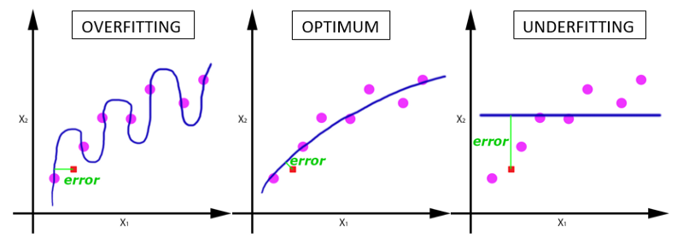

Ilustración 19 Ajuste según el número de epochs.[31]

**Momentum y learning decay**

Para ayudar al entrenamiento del sistema se recomienda además *normalizar* los datos (media 0 y misma varianza y pequeña) para que el sistema considere igual todas las variables del sistema y no pondere más unas que otras.

Otra técnica muy usada en el entrenamiento de estos sistemas es el *momentum* para que en cada iteración en lugar de ajustar los pesos solo con el gradiente de la iteración actual se considere el conocimiento acumulado que ha ido obteniéndose hasta ese momento. Así, dicho *momentum* va acumulando el valor de los gradientes que se han ido obteniendo hasta ese momento para determinar la dirección hacia la que dirigirse.

Así, si la expresión de actualización de pesos era:

$$θ_{j}← θ_{j}- α\frac{∂J(θ)}{∂θ_{j}}$$

Con *momentum* se definiría:

$$v_{j}← ηv_{j}- α\frac{∂J(θ)}{∂θ_{j}}$$

$$θ_{j}← θ_{j}+v_{j}$$

$$Con η el coeficiente del momentum y{ v}_{j }el gradiente acumulado$$

Otra regularización es la denominada *learning decay* con la que el *learning rate* en lugar de tener un valor fijo toma un valor variable que se va reduciendo a medida que el sistema se va entrenando, especialmente cuando parece que en el proceso de optimización se esté cerca de un óptimo. Esta técnica se puede abordar con algoritmos como el *RMSProp*, que al ir minimizando las oscilaciones a medida que se aproxima a un óptimo se intenta evitar que con el gradiente se pase de largo dicho óptimo.

Estas dos aproximaciones (el *momentum* que pondera los gradientes en función del histórico y el *RMSPropo* que intenta frenar el ajuste de pesos cuando se detecta cerca un óptimo) se combinan dentro de un algoritmo denominado *Adam* (Adaptive Moment Optimization)

**Terminación temprana (*early terminantion*)**

Es difícil diseñar directamente una NN que sea del tamaño idóneo para los datos de los que se dispone. Por eso, lo que normalmente se hace es diseñar una NN general y luego ir evitando el overfitting. Una forma de evitar el overfitting es ir analizando cómo evoluciona el error del sistema ante combinaciones de NN cada vez más complejas (por ejemplo más *hidden units*) y dejar de entrenar el modelo cuando el error comience a aumentar.

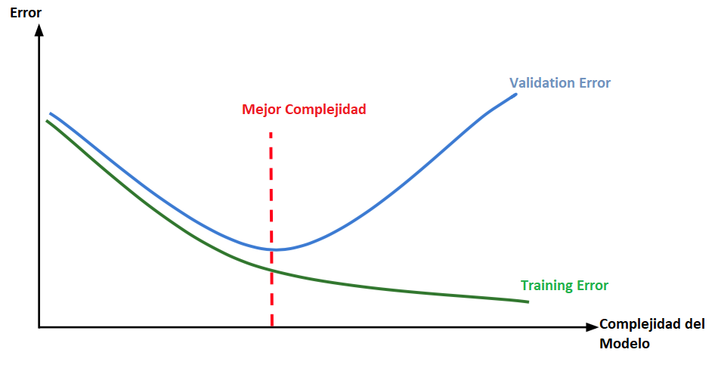

Ilustración 20 Analizando como evoluciona el error ante distintas combinaciones cada vez más complejas se elige el modelo a partir del cual el error comenzase a aumentar. La complejidad del modelo en función del error podría ser una ecuación de dimensión superior ya que las variables del *grid search* podrían ser todas las que se quisiesen.

Se define un parámetro denominado *patience* que define en qué epoch detener el sistema. Para un *patience* de n el sistema se detendría tras haber hecho 2n epochs consecutivas en las que no disminuyese el error de validación.

**Regularización**

A su vez, como ya se vio en el apartado de regresión lineal, se pueden aplicar restricciones o penalizaciones al modelo (a su función de coste) para ganar generalidad con él. Por ejemplo, para el caso de la penalización L2 se añadiría la norma L2 sobre los pesos a la función de coste para buscar reducir la influencia de los pesos no significativos.

La función de coste con la regularización L2 sería:

$$E=\frac{1}{N}\sum_{k=1}^{N}{C+\frac{λ}{2}\left(\sum_{j}{w_{ij}^{2}+\sum_{i}{w_{ij}^{2}}}\right)}$$

Esta ecuación se derivaría usando la misma aproximación indicada en la técnica de *backpropagation* solo que aparecerían unos términos adicionales que habría que derivar y que hacen que esté presente el parámetro $λ$. Así, las expresiones de actualización de pesos serían, para el ejemplo de 2 capas visto:

$$\left\{\begin{aligned}\frac{∂E}{∂w_{jk}}=\frac{1}{N}\frac{∂C}{∂w_{jk}}+λw_{jk} \\ \frac{∂C}{∂w_{ij}}=\frac{1}{N}\frac{∂C}{∂w_{ij}}+λw_{ij} \end{aligned}\right.$$

Con las derivadas parciales respecto de C las que se habrían obtenido previamente con la *backpropagation*.

**Dropout**

La técnica *dropout* es otra técnica de regularización que sirve para evitar *overfitting* y ganar generalidad en la NN. En esta técnica se ponen a 0 algunos pesos de la NN de forma aleatoria para todo el proceso de entrenamiento, buscando tener modelos redundantes alternativos que se hayan entrenado con combinaciones de pesos distintas, consiguiendo con ello varios beneficios. Por un lado se agiliza la computación (hay menos pesos que ajustar), por otro se evita el *overfitting* ya que en cada *epoch* los pesos se tendrán que ajustar con combinaciones distintas entre ellos, con lo que las reglas inferidas en un momento dado podrían no servir para otro si no son reglas verdaderamente generales. Así, la NN no puede apoyarse en ninguna de las activaciones/combinaciones de ella para hacer sus predicciones; se la obliga a que aprenda escenarios redundantes alternativos, buscando tener un entrenamiento más robusto.

El *dropout* sólo se aplica durante el entrenamiento. Para definir los pesos finales de todos los entrenamientos redundantes que se han ido haciendo se coge el consenso de todos ellos y se hace la media de los valores de pesos obtenidos para cada uno.

Así, se definirá un parámetro que indica el *dropout rate* y que será la probabilidad de que cada una de que cada una de las *hidden units* no vaya a estar activa. Por lo que a más dropout rate más probabilidad habrá de que haya más neuronas no activas a la vez.

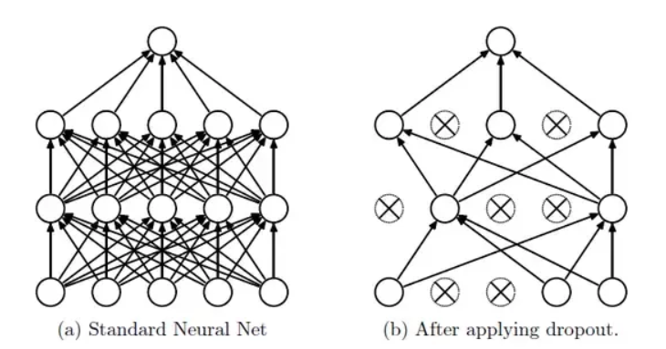

Ilustración 21 Ejemplo de una NN que en un momento dado tiene algunos pesos a 0 por el dropout[32]

# SESIón 3 – RECORDATORIO: Ejercicios ANN

**Ejemplo**

En el siguiente ejemplo se definirá como construir una ANN para un problema de clasificación utilizando Keras y TensorFlow, para ello se utilizará una versión reducida del conjunto de datos <https://www.kaggle.com/ntnu-testimon/paysim1>, pero suficientemente grande para poder entrenar adecuadamente una ANN de este tipo.

El conjunto de datos contiene información de transacciones bancarias hechas en diferentes franjas horarias y con una serie de entidades relevantes asociadas a las mismas. El objetivo será detectar si una transacción es o no fraudulenta en base al conocimiento pasado que se tiene sobre las transacciones que ya se han detectado como tal fraudulentas, siendo por lo tanto un problema de aprendizaje supervisado de clasificación binaria.

Las entidades relevantes que se elegirán para este problema son:

* **type**: Tipo de transacción. Variable categórica no ordinal que puede tomar los valores ‘CASH-IN’, ‘CASH-OUT’, ‘DEBIT’, ‘PAYMENT’, ‘TRANSFER’
* **amount**: Total de la transacción referido siempre a una misma moneda
* **oldbalanceOrg**: Balance inicial de la cuenta origen antes de la transacción
* **oldbalanceDest**: Balance inicial de la cuenta destino antes de la transacción
* **isFraud**: Variable categórica, es fraude (1) o no lo es (0)

El resto de variables no se consideran por ser combinaciones lineales de las ya mencionadas o por simplificar el modelo para este ejemplo.

Con ello se puede definir una ANN con dos capas intermedias que tengan como función de activación una ReLU y la capa de salida use una función sigmoide para que los datos se expresen como una categoría binaria. Esta ANN tendría el siguiente aspecto:

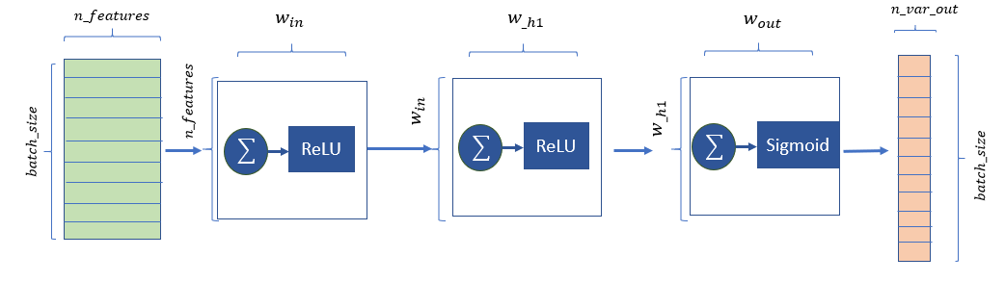

En primer lugar se cargarían los datos en cuestión y se preprocesarían para que la variable categórica no ordinal se expresase como distintas categorías con valores binarios. Las ANN necesitan los datos tengan magnitudes similares, por lo que también se estandarizan.

# Librerías

**import** numpy **as** np

**import** matplotlib**.**pyplot **as** plt

**import** pandas **as** pd

**import** math

###############################################################################

# Data Preparation

###############################################################################

# Dataset -> https://www.kaggle.com/ntnu-testimon/paysim1

#dataset = pd.read_csv('paysim.csv')

#dataset = dataset.sort_values(by='isFraud', ascending=False)

#dataset.reset_index(drop=True, inplace=True)

#d = dataset[dataset['isFraud']==1]

#dataset = dataset.iloc[0:len(d)*2]

#dataset.to_csv('paysim_reduced.csv')

dataset **=** pd**.**read_csv**(**'paysim_reduced.csv'**)**

# Data Preparation

df_aux **=** pd**.**get_dummies**(**dataset**[**'type'**]).**astype**(**'int'**)**

dataset**.**drop**([**'type'**,** 'Unnamed: 0'**,** 'nameOrig'**,**

'nameDest'**,** 'isFlaggedFraud'**,** 'step'**,**

'newbalanceOrig'**,** 'newbalanceDest'**],** axis**=**1**,** inplace**=True)**

dataset **=** dataset**.**join**(**df_aux**)**

X **=** dataset**.**loc**[:,** dataset**.**columns **!=** 'isFraud'**].**values

y **=** dataset**[**'isFraud'**].**values

# Train/Test

**from** sklearn**.**model_selection **import** train_test_split

X_train**,** X_test**,** y_train**,** y_test **=** train_test_split**(**X**,** y**,** test_size **=** 0.25**,** random_state **=** 0**)**

# Feature Scaling

**from** sklearn**.**preprocessing **import** StandardScaler

sc **=** StandardScaler**()**

X_train **=** sc**.**fit_transform**(**X_train**)**

X_test **=** sc**.**transform**(**X_test**)**

Con todo ello, el siguiente paso es crear una ANN usando las clases *Dense* y *Sequential* de Keras. *Sequential* sirve para definir un marco general de una NN a la que se le irán añadiendo capas con su método *add*; se crea un objeto que corresponde a la NN y se le van añadiendo sus componentes estructurales.

*Dense* permite crea una capa de *hidden units* interconectadas entre sí y con la entrada y vinculadas a una función de activación. Es importante definir correctamente la dimensionalidad de las mismas, algo que se hace de acuerdo al esquema mostrado en la imagen de la arquitectura de la NN.

La función de coste usada será la *entropía cruzada* para el caso binario y se usará un optimizador que podrá ser alguno de los vistos previamente, como el *sgd[33]* o *Adam*.

###############################################################################

# ANN Build

###############################################################################

# Importing the Keras libraries and packages

**import** keras

**from** keras**.**models **import** Sequential

**from** keras**.**layers **import** Dense

**def** create_nn**(**n_features**,** w_in**,** w_h1**,** n_var_out**,** optimizer**,** lr**,** momentum**,** decay**):**

"""

Funcion para crear una NN para clasificacion binaria usando 2 HL

"""

# Initialising the ANN

model **=** Sequential**()**

# First HL

# [batch_size x n_features] x [n_features x w_in]

model**.**add**(**Dense**(**units **=** w_in**,** input_dim **=** n_features**,**

kernel_initializer **=** 'normal'**,**

activation **=** 'relu'**))**

# Second HL

# [batch_size x w_in] x [w_in x w_h1]

model**.**add**(**Dense**(**units **=** w_h1**,** input_dim **=** w_in**,**

kernel_initializer **=** 'normal'**,**

activation **=** 'relu'**))**

# Output Layer

# [batch_size x w_h1] x [w_h1 x w_out]

model**.**add**(**Dense**(**units **=** n_var_out**,**

kernel_initializer **=** 'normal'**,**

activation **=** 'sigmoid'**))**

# Compile Model

# Loss Function -> Cross Entropy (Binary)

# Optimizer -> sgd, adam...

**if** optimizer **==** 'sgd'**:**

keras**.**optimizers**.**SGD**(**lr**=**lr**,** momentum**=**momentum**,** decay**=**decay**,** nesterov**=False)**

model**.**compile**(**loss**=**'binary_crossentropy'**,** optimizer**=**'sgd'**,** metrics**=[**'accuracy'**])**

**else:**

model**.**compile**(**loss**=**'binary_crossentropy'**,** optimizer**=**'adam'**,** metrics**=[**'accuracy'**])**

**return** model

Una vez definida la estructura de la NN se entrena el modelo con unos hiperparámetros adecuados y con un tamaño concreto de bacth size y un numero de epochs. Estos parámetros se deberán buscar muchas veces mediante prueba y error y comprobando sobre los datos de validación que combinación da mejores resultados.

# Parametros

n_features **=** np**.**shape**(**X_train**)[**1**]**

w_in **=** 12

w_h1 **=** 8

n_var_out **=** 1

batch_size **=** 100

nb_epochs **=** 100

optimizer **=** 'adam'

lr **=** 0.1

momentum **=** 0.01

decay **=** 0.0

# Create NN

model **=** create_nn**(**n_features**,** w_in**,** w_h1**,** n_var_out**,** optimizer**,** lr**,** momentum**,** decay**)**

# Fitting the ANN to the Training set

model**.**fit**(**X_train**,** y_train**,** batch_size **=** batch_size**,** nb_epoch **=** nb_epochs**)**

Por último se evalúan los resultados y se obtiene una matriz de confusión para ver los casos correctamente clasificados.

###############################################################################

# ANN Predictions

###############################################################################

# Predict

y_pred **=** model**.**predict**(**X_test**)**

y_pred **=** np**.**round**(**y_pred**)**

# Confusion Matrix

**from** sklearn**.**metrics **import** confusion_matrix

cm **=** confusion_matrix**(**y_test**,** y_pred**)**

A continuación se muestran los resultados obtenidos para *sgd* y para *adam*.

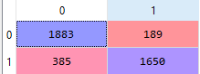

Ilustración 22 Resultados obtenidos con SGD, batch size 100, 100 epochs, lr de 0.1 y momentum de 0.01, sin decay[34]

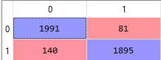

Ilustración 23 Resultados obtenidos con un Adam por defecto (lr=0.001, beta_1=0.9, beta_2=0.999, decay=0)

# SESIón 4 - REDES NEURONALES CONVOLUCIONALES (CNN)

**Introducción**

Antes de entrar a explicar la estructura de las redes neuronales convolucionales, supongamos que queremos diseñar una ANN para clasificar imágenes. ¿Cómo se podría realizar esto?

Para que un modelo de ML en general pueda procesar una imagen, esta habría que convertirla a una serie de variables o rasgos numéricos, que, asociadas a una categoría, pudiesen utilizarse por un clasificador para aprender a discriminar entre las clases en función del valor de esos rasgos de entrada que provienen de la imagen.

Supongamos el siguiente ejemplo. Disponemos de un conjunto de *emojis* en blanco y negro y queremos clasificarlos según las emociones que representen (para este ejemplo, asumamos que son dos categorías binarias de *alegre* y *triste*). Una imagen de ejemplo sería la siguiente.



Ilustración 24 Imagen a clasificar, representando en este caso el estado *alegre*

Para procesar esta imagen y transformarla en un vector o matriz de valores numéricos, habitualmente se usan como variables o rasgos los *píxeles* de la imagen. En este caso, como la imagen es una imagen de blanco y negro, se definiría sobre la imagen una malla de píxeles en la que valdrían 1 los píxeles que contuviesen parte de la imagen, y 0 en los que no hubiese nada de la imagen. Representando en negro esos 1 y en blanco los 0, sería lo siguiente:



Ilustración 25 En negro los píxeles que tienen parte de la imagen, en blanco los otros, usando una malla de 6x6 px (píxeles).

O, lo que es lo mismo y expresado en dichos valores binarios:

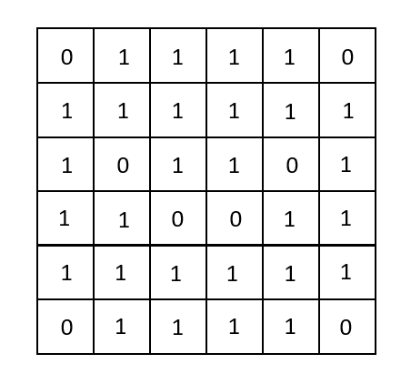

Ilustración 26 Variables, con sus valores, derivadas de los píxeles de la imagen.

Esto da lugar a un vector que representaría dicha imagen y con la que se puede entrenar un modelo de ML. Siguiendo un orden de izquierda a derecha, y de arriba abajo, dicho vector quedaría:

$$x_{i}=(0,1,1,1,1,0,1,1,1,1,1,1,1,0,1,1,0,1,1,1,0,0,1,1,1,1,1,1,1,1,0,1,1,1,1,0)$$

A modo de representación, también se puede expresar en una matriz (altura, ancho):

$$x_{i}=\left(\begin{matrix}\begin{matrix}0 \\ 1 \\ \begin{matrix}1 \\ 1 \\ \begin{matrix}1 \\ 0\end{matrix}\end{matrix}\end{matrix} & \begin{matrix}1 \\ 1 \\ \begin{matrix}0 \\ 1 \\ \begin{matrix}1 \\ 1\end{matrix}\end{matrix}\end{matrix} & \begin{matrix}\begin{matrix}1 \\ 1 \\ \begin{matrix}1 \\ 0 \\ \begin{matrix}1 \\ 1\end{matrix}\end{matrix}\end{matrix} & \begin{matrix}1 \\ 1 \\ \begin{matrix}1 \\ 0 \\ \begin{matrix}1 \\ 1\end{matrix}\end{matrix}\end{matrix} & \begin{matrix}\begin{matrix}1 \\ 1 \\ \begin{matrix}0 \\ 1 \\ \begin{matrix}1 \\ 1\end{matrix}\end{matrix}\end{matrix} & \begin{matrix}0 \\ 1 \\ \begin{matrix}1 \\ 1 \\ \begin{matrix}1 \\ 1\end{matrix}\end{matrix}\end{matrix}\end{matrix}\end{matrix}\end{matrix}\right)$$

De igual manera, para imágenes pertenecientes a la otra clase (triste), el proceso sería análogo.

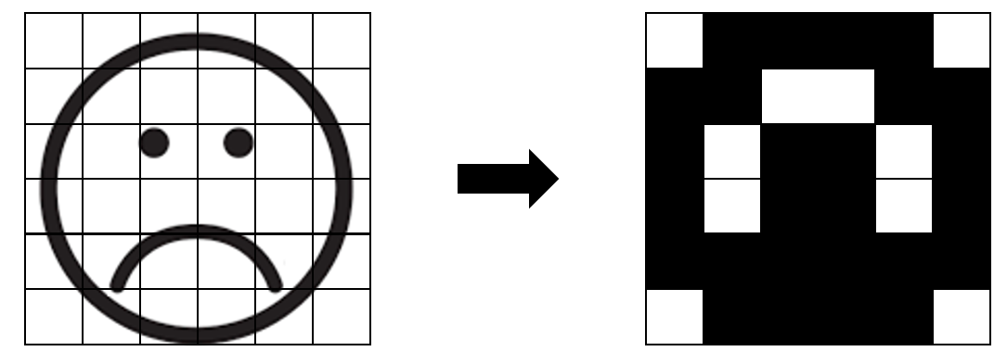

Ilustración 27 Transformación numérica de un ejemplo perteneciente a la otra clase (triste).

Como la representación numérica de los vectores, según la clase, es distinta, un algoritmo de ML podría descubrir patrones en los vectores de entrada, de cara a clasificarlos en una de las dos categorías asociadas.

Ahora bien, es importante que el número de píxeles sea suficiente para que sea representativo el vector construido desde ellos.

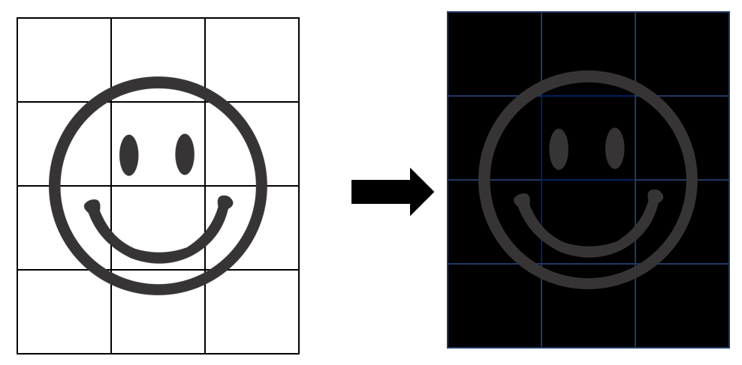

Ilustración 28 En este ejemplo se usan pocos píxeles (4x3 px) y queda igual la representación para ambas clases, no siendo así posible distinguirlas.

Para representar imágenes que tengan una escala de grises se asignaría a cada píxel ya no un valor binario dependiendo de si tiene parte de la imagen o no, sino que se le asignaría un valor continuo en un rango que se define habitualmente entre 0 y 255 (0 blanco total y 255 negro total).

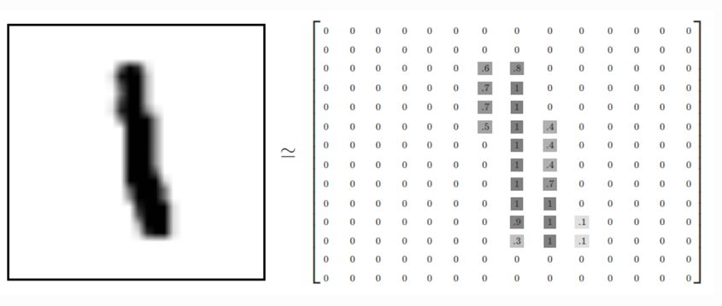

Ilustración 29 Ejemplo de representación en escala de grises. Los píxeles tienen ahora un valor continuo, que en este ejemplo está normalizado entre 0 y 1 (1 representaría el 255).[35]

Hasta ahora se han presentado casos de imágenes en los que sólo se tiene un color. ¿Pero qué para con las imágenes en color? Una opción habitual para trabajar con ello es usar “canales” para los colores primarios (rojo, azul, verde, RGB).

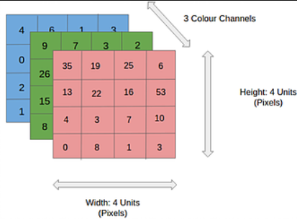

Ilustración 30 Para trabajar con colores, se usan 3 canales, de manera que la representación de esta imagen sería (4x4x3)

En las representaciones en 3 canales, cada píxel de cada canal tendrá un valor entre 0 y 255, siendo 255 el caso del color puro asociado a ese canal, y 0 el blanco.

Ahora bien, ¿es un modelo como la ANN el mejor algoritmo para clasificar imágenes? Supongamos que ahora queremos construir un clasificador de imágenes que sea capaz de distinguir una imagen de un perro de la imagen de un gato. Se entrenaría un modelo en distintas imágenes de gatos y perros, que son transformadas a una representación numérica sobre la que se entrena posteriormente el sistema.

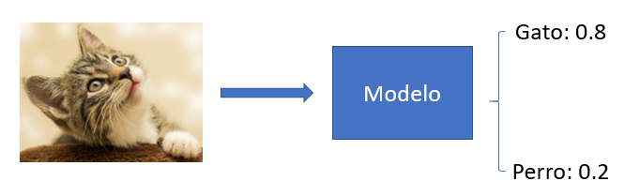

Ilustración 31 Modelo de clasificación para identificar una imagen con una de las categorías con las que ha sido entrenado

Sin embargo, ¿qué ocurriría si se tienen imágenes como las siguientes cuando se entrena un modelo? Es habitual, en imágenes especialmente, que para una misma categoría las figuras puedan aparecer en distintas posturas, posiciones… Lo ideal es que el modelo fuese agnóstico a todos estos factores, y que le diese igual la postura de, siguiendo el ejemplo, un gato, y que aprendiese a distinguirlo en base a los factores que realmente son relevantes (como bigotes, forma de las orejas, ojos…). Este concepto se denomina **invarianza espacial (*space invariant****/* ***translation invariance*)**. Con ello, se busca que cuando los datos poseen una estructura, la NN no tenga que descubrirla de cero (es decir, que no aprenda de cero que da igual la postura del gato para saber que es un gato), sino que esta información ya la tenga de partida el modelo, y aprenda sólo en base a los elementos verdaderamente relevantes.

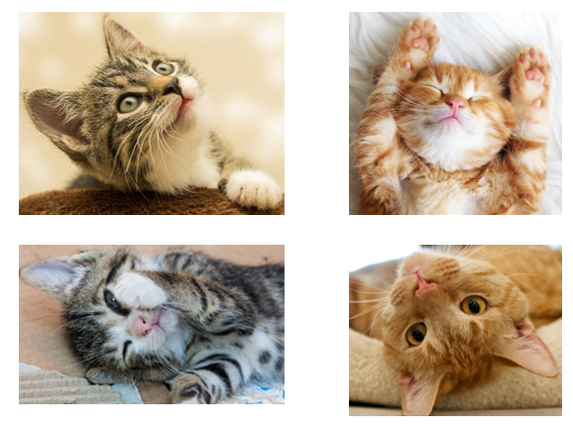

Ilustración 32 Una misma categoría de imágenes que aparecen en distintas posturas. Nosotros sabemos que es un gato al margen de su postura. Con el concepto de invarianza espacial, se busca que una NN sea también capaz de aprender de esta manera.

Las imágenes no es el único tipo de datos que poseen una estructura previa que es relevante para el modelo de aprendizaje supervisado que se aplique después. Otro caso de uso habitual es para textos. Si, por ejemplo, tengo que clasificar un texto en distintas categorías en función de las palabras que aparecen en él, la posición en la que aparezca la palabra *gato* puede ser irrelevante si lo que busco es saber si el texto habla o no de animales. Trabajar con textos es otro campo amplio de ML, aunque para el resto de las explicaciones de CNN nos vamos a centrar en el ejemplo de las imágenes.

Pues bien, las Redes Neuronales Convolucionales (CNN) buscan precisamente esto, realizar una extracción de rasgos inicial sobre una fuente de datos (como una imagen) de manera que el modelo de clasificación se centre en los aspectos más relevantes para llevar a cabo dicha clasificación. De esta manera, aparecen como paso previo a utilizar un modelo de clasificación. En la siguiente imagen se muestra la idea aplicada sobre una ANN. La CNN recibe la información de la imagen, y lleva a cabo un proceso de **extracción de rasgos** para que, posteriormente, reciba el clasificador y se entrene sobre ellos.

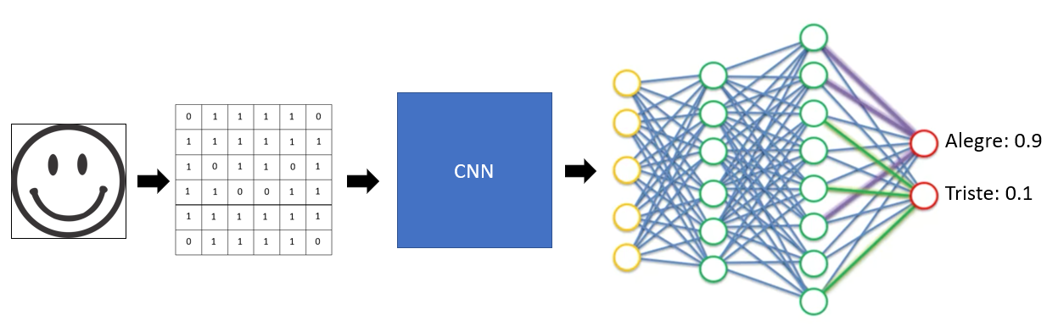

Ilustración 33 En lugar de enviar directamente la información de entrada al clasificador (ANN en este caso), se extraen los rasgos relevantes previamente con la CNN, y el clasificador se entrena sobre esa salida.

En los siguientes apartados vamos a ver los distintos procesos que se llevan a cabo en la CNN para extraer esos rasgos.

**Convolución**

El primer paso que se lleva a cabo en una CNN es la *convolución* (de ahí el nombre que tienen). Este paso está basado en el concepto de la función de convolución del ámbito del análisis funcional de matemáticas.

Una función de convolución se define como:

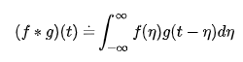

Donde, se parte de dos funciones, f y g, para obtener una tercera función que representa en cierto modo la superposición de f y una versión trasladada e invertida de g. Esta función de convolución hace el producto integral de ambas funciones, en la que la función g puede aparecer desplazada respecto a f según el valor de t.

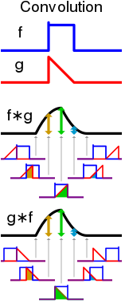

Ilustración 34 Resumen visual de aplicar la función de convolución sobre dos funciones f y g.

Este concepto, llevado a las CNN, sirve para aplicar sobre los datos de entrada otra matriz de datos, denominada **filtro** (o también **kernel** o **feature detector**) que permite extraer una primera selección de rasgos relevantes de los datos de entrada, reduciendo la (ya que da como salida una matriz de datos de menor dimensión).

En la siguiente imagen se muestra el procedimiento. Partiendo de los datos de entrada, se aplica un filtro sobre ellos.

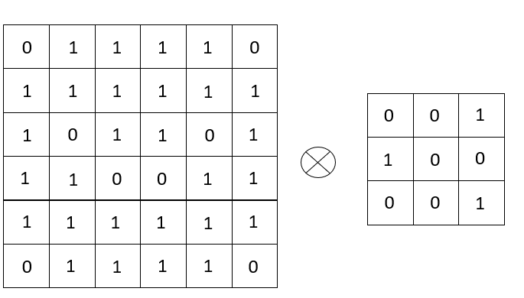

Ilustración 35 Sobre los datos de entrada (derecha) se aplica un filtro (izquierda)

La operación habitual que hacen los filtros es, primero, superponerse sobre un subconjunto de los datos de entrada. Después, multiplicar sus valores por los de dichos datos de entrada. Finalmente, sumar los valores resultantes, tal como muestra la imagen siguiente.

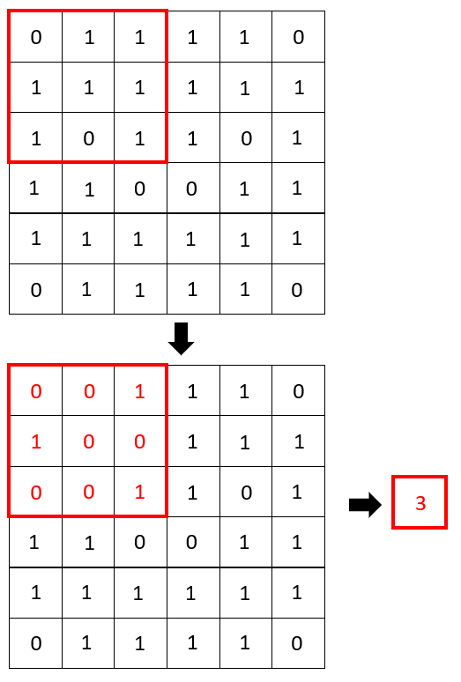

Ilustración 36 Al aplicar el filtro sobre un subconjunto de datos, el resultado final es ese.

El filtro va recorriendo los píxeles de entrada con un salto definido por una variable denominada **stride**. Este *stride* define el número de píxeles que se desplaza el filtro en cada paso o iteración. En la imagen siguiente se muestra cómo va recorriendo y agregando los datos con un *stride* de valor 1.

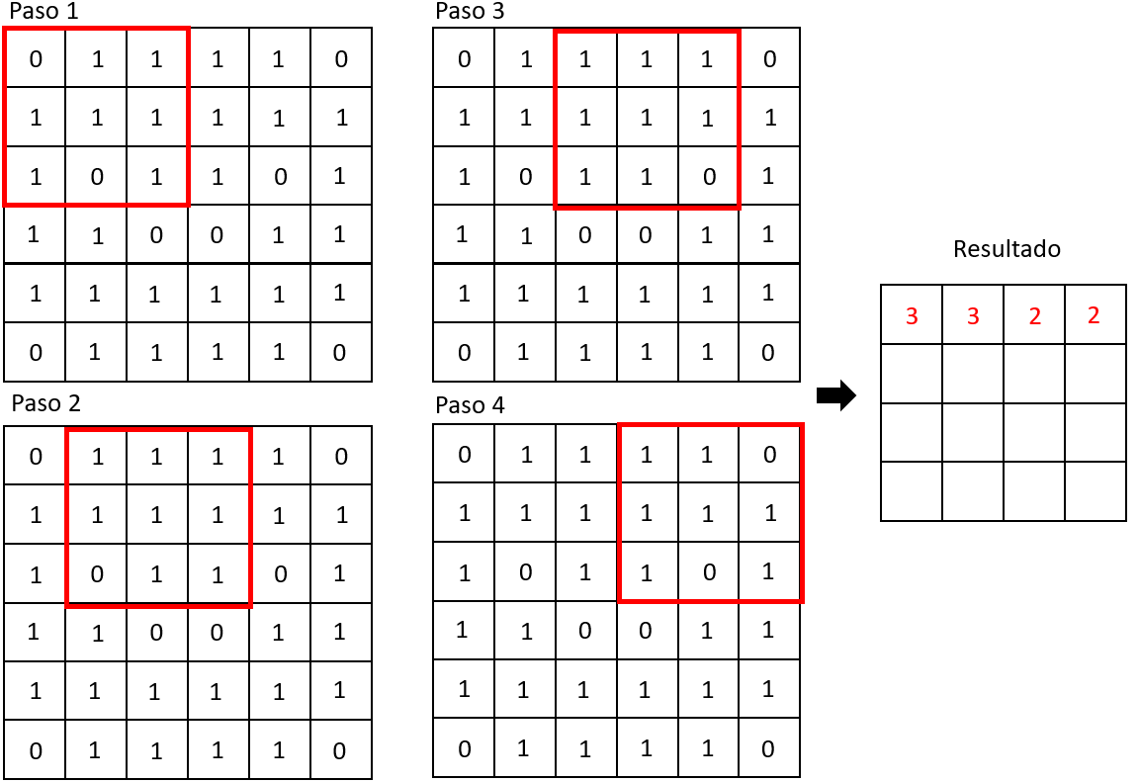

Ilustración 37 Aplicación del filtro con un *stride* de valor 1

Recorrida una fila, el filtro hace un *stride* vertical y comienza de nuevo, tal como se ve en la siguiente imagen. El proceso continúa hasta tener la matriz final.

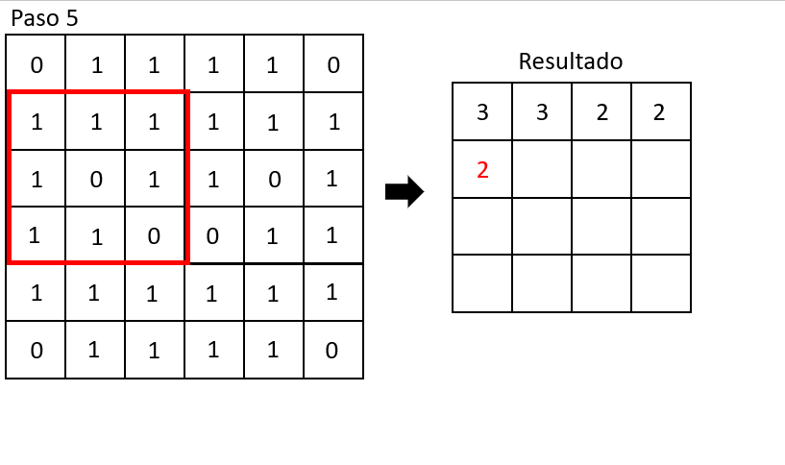

Ilustración 38 Cambio de fila y aplicación de nuevo del filtro

Como podemos observar, un *stride* de 1 se pasa de una dimensionalidad inicial de 6x6 a una más reducida de 4x4. Aumentando el *stride*, se reduce aún más la dimensionalidad, tal y como muestra el siguiente ejemplo para un *stride* de valor 2. En este caso, se pasaría a una dimensionalidad de 2x2.

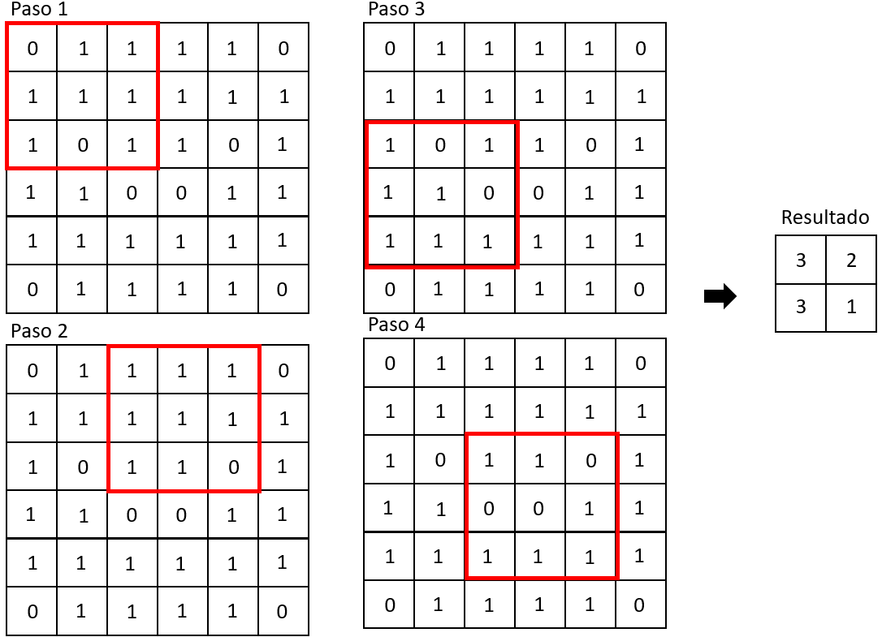

Ilustración 39 Aplicación del mismo filtro con un *stride* de valor 2.

Volviendo al ejemplo de *stride* 1, el resultado final sería:

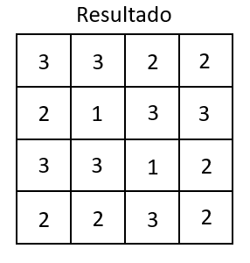

Ilustración 40 Resultado obtenido con *stride* 1

La aportación que tiene este filtrado inicial es, precisamente, reducir la dimensionalidad de la matriz de entrada. Esto es importante ya que facilitará el procesado posterior de los modelos. Siguiendo con el ejemplo de las imágenes, la realidad es que al final, para identificar por ejemplo si es o no un gato, no hace falta toda la información de dicha imagen, sino que sólo son relevantes determinados píxeles de la misma. Gracias a esta convolución inicial, se reduce la dimensionalidad de la imagen para dejar sólo los píxeles relevantes de la misma.

Para el caso de las imágenes, estos filtros son habituales en fotografía. Algunas webs permiten investigar la aplicación de distintos de estos filtros, donde se pueden visualizar los resultados en función del filtro utilizado. Un ejemplo es <https://setosa.io/ev/image-kernels/>. A modo ilustrativo, a continuación se muestran las imágenes de salida resultantes de aplicar diversos filtros sobre la misma imagen de un gato.

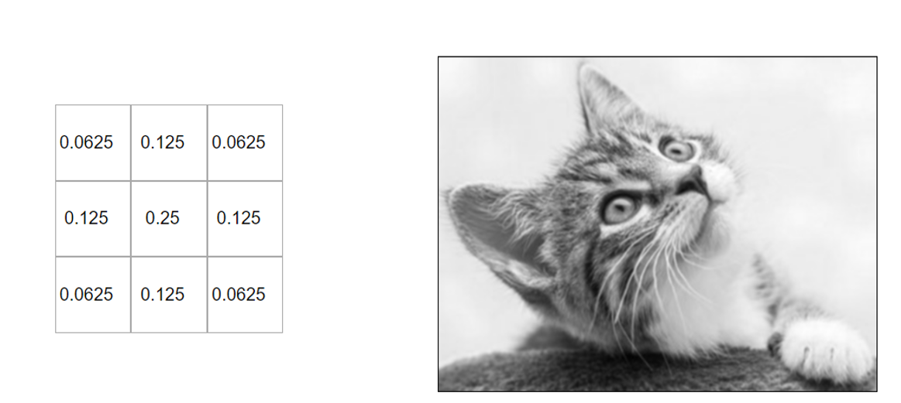

Ilustración 41 Filtro "blurr" aplicado sobre la imagen, con el resultado obtenido

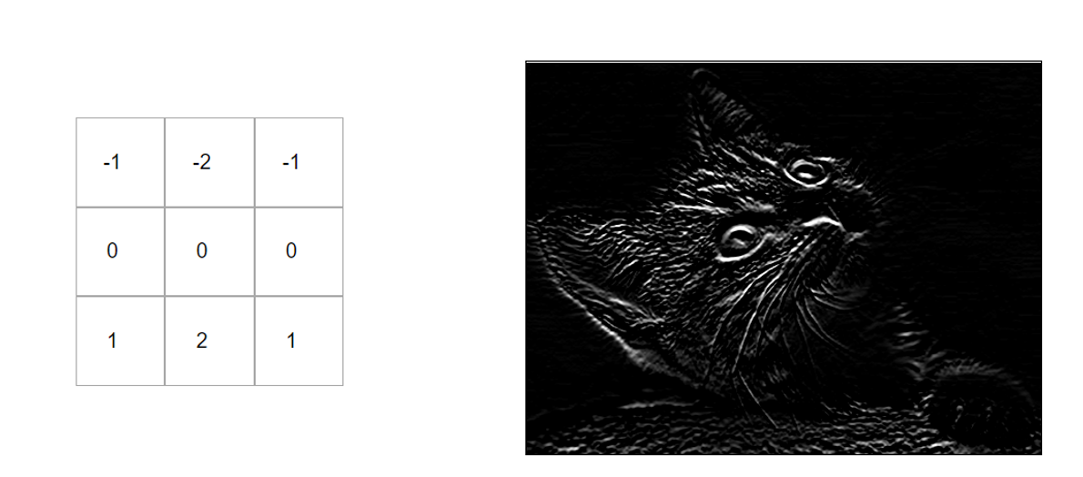

Ilustración 42 39 Filtro "bottom sobel" aplicado sobre la imagen, con el resultado obtenido

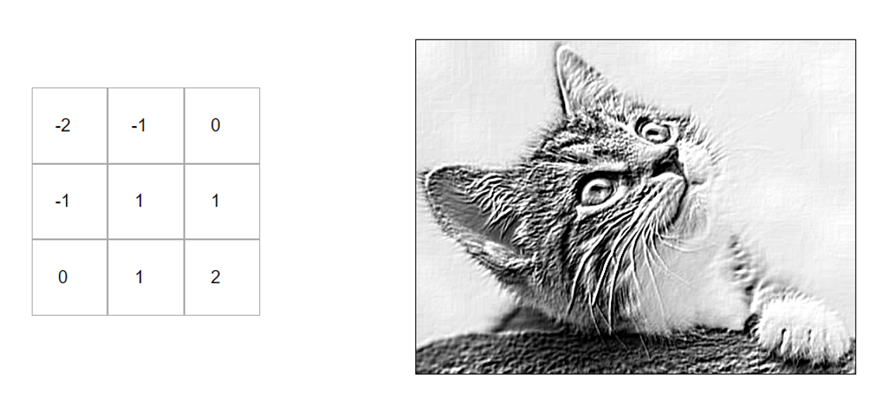

Ilustración 43 39 Filtro "emboss" aplicado sobre la imagen, con el resultado obtenido

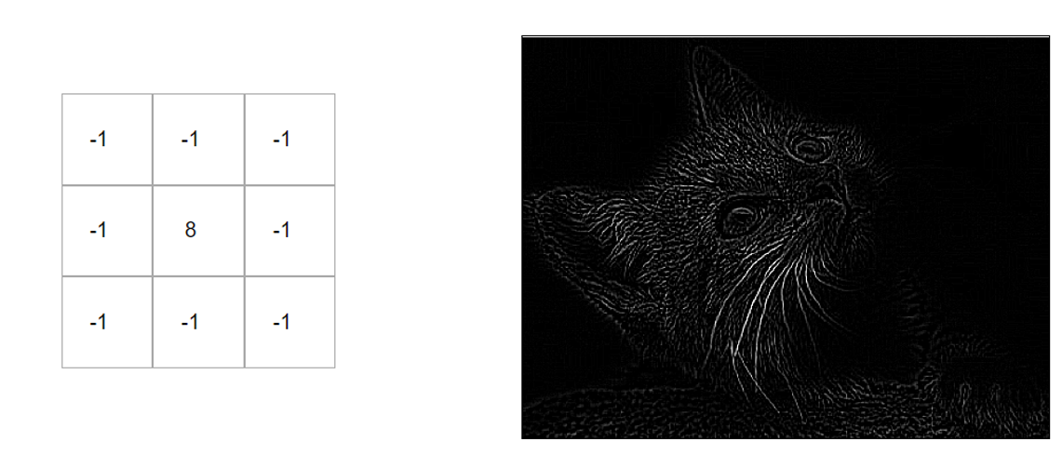

Ilustración 44 39 Filtro "outline" aplicado sobre la imagen, con el resultado obtenido

Esto ayuda a ver cómo, efectivamente, no es necesaria toda la información de entrada si lo que se quiere es identificar si es o no un gato. Con la información resultante tras aplicar los filtrados, es suficiente para deducir si es o no un gato.

**Convolución en RGB**

La aplicación de los filtros se puede aplicar tanto para imágenes en blanco y negro como para imágenes en color. Para el caso de las imágenes en color, se aplican los filtros por separado sobre cada uno de los tres canales, y luego se suman los resultados de todos los canales en un único valor.

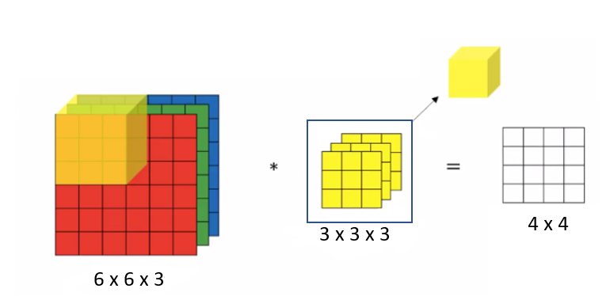

Ilustración 45 Con los tres canales RGB, se aplican los filtros sobre cada uno de ellos por separado, y se suman los resultados de los 3 canales para tener un único valor asociado[36].

**Padding**

En algunas ocasiones, como se ha podido ver previamente en el ejemplo de *stride* 2, el filtro no llega a cubrir con ese *stride* toda la imagen: parte de ella no llega a aparecer en la imagen final. Esto se puede solucionar utilizando la técnica de *padding*, que consiste en añadir valores (generalmente nulos) alrededor de la matriz original, de manera que con ese *stride* se consiga aplicar el filtro sobre toda la imagen original. Este *padding* puede hacerse a cualquier lado de la matriz (derecha, izquierda…) según se necesite. La técnica de *padding* también se puede utilizar si se desea que la salida conserve la dimensionalidad de la entrada tras aplicar el filtro correspondiente.

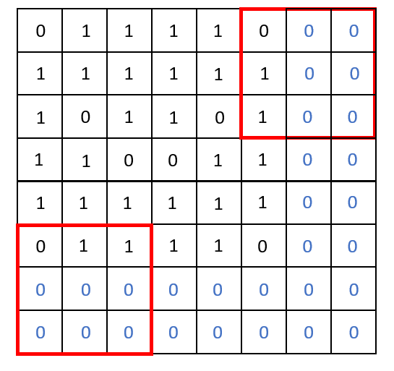

Ilustración 46 Con el *padding* adecuado, en este caso a la derecha y abajo de la imagen, se incluirían esos píxeles en los filtros. Esto aumentaría la dimensionalidad de la salida, que pasaría de ser 2x2 a ser de 3x3.

**Convolución 1D**

Los ejemplos vistos hasta ahora de convolución son para lo que se conoce como convolución 2D, ya que se aplica sobre una matriz bidimensional, que en el caso de una imagen corresponde a su alto y ancho.

Ahora bien, existe otro tipo de convolución denominada convolución 1D que se aplica sobre una única dimensión de los datos de entrada. En el caso de imágenes, esta dimensión sería la profundidad, que corresponde al número de canales (3 en el caso RGB). Esta convolución toma un mismo píxel en concreto para todos los canales, y hace una suma ponderada de dichos valores para obtener un único resultado final asociado. De esta manera, se mantiene el ancho y alto de la imagen pero se comprime la imagen para tener un único canal.

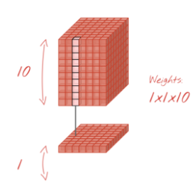

Ilustración 47 Convolución 1D aplicada sobre un mismo píxel en cada uno de los canales.[37]

**Capa ReLU**

Tras el filtro de la convolución, es habitual utilizar una capa ReLU para aumentar la no linealidad del sistema. ¿Qué quiere decir esto? Tras el filtro, la matriz de datos resultante contiene, para el caso de las imágenes, píxeles que tienen un valor, y que vistos en un entorno cercano de ellos, tienen una relación lineal debido a que, por ejemplo, responden a un gradiente de escala de grises, de manera que van evolucionando relacionados con los píxeles de alrededor. Sin embargo, si lo que queremos es clasificar una imagen en base a sus rasgos más significativos, la existencia de estas linealidades no es positiva para el modelo, y le restará rendimiento.

Así, sobre el resultado del filtro se aplica una capa ReLU para que los píxeles relevantes queden con valor 1, y se pongan a 0 todos los demás. En las siguientes imágenes se ve como, partiendo de una foto, se aplica el filtro y luego al aplicar la capa ReLU, se obtiene una imagen con valores binarios en donde sólo quedan resaltados los elementos más característicos de la imagen, eliminando el resto de información no necesaria.

Para profundizar más en este ámbito y en los beneficios de aplicar capas ReLU intermedias en una CNN para aumentar la no linealidad y aumentar así la eficiencia de los modelos, se pueden leer estos dos artículos [1], [2].



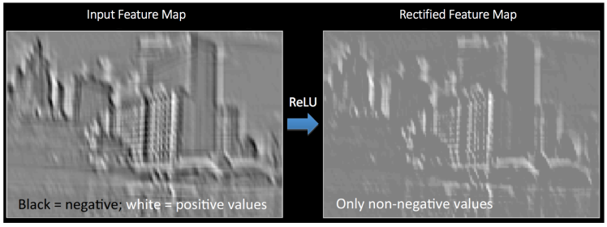

Ilustración 48 Resultados de aplicar ReLu sobre una imagen que ya ha pasado por el filtrado previo. Se remarcan sólo los elementos más significativos de la imagen y se eliminan gradientes de grises que no aportan información para un modelo de clasificación.[38]

**Pooling**

Al principio de este tema hemos comentado cómo una de las características principales de una CNN es detectar patrones clave de los datos de entrada, con independencia de factores secundarios gracias a la *invarianza espacial*. Así, para el caso de las imágenes, se detectarían los elementos clave al margen de elementos secundarios como la posición, el nivel de luz…

Esto se consigue gracias a la fase de *pooling*, que se suele aplicar tras esa primera fase de convolución.

De forma análoga a como se hizo con los filtros, en la fase de *pooling*, se define una matriz que se va aplicando sucesivamente sobre los datos de entrada, y que en función del tipo de *pooling* especificado, agrega los datos que aparecen contenidos dentro de ella de una manera u otra. Esta matriz se va desplazando sobre los datos de entrada también en función del *stride* que se defina (que podría ser distinto o no al de la fase de convolución).

Una de las técnicas más habituales de *pooling* es el *max pooling*, que como función de agregación obtiene el máximo de los valores que hay contenidos dentro de ella. Veamos un ejemplo a continuación.

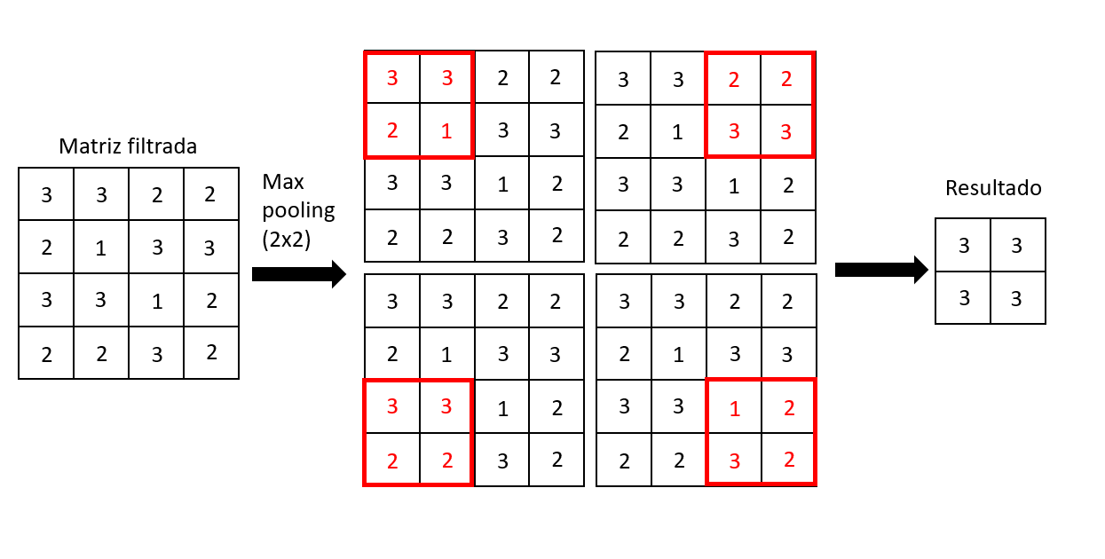

Ilustración 49 Aplicación de un *max pooling* (2x2) con un *stride* de 1

En el ejemplo anterior se puede ver como la matriz de *pooling* va recorriendo con ese *stride* de 1 los píxeles de entrada, y seleccionado el valor máximo de cada uno de ellos a cada paso.

La técnica de *max pooling* en concreto es una de las más utilizadas por proporcionar unos buenos resultados de invarianza espacial. Esto es así ya que al seleccionarse las variables de más valor, es irrelevante la posición de las mismas dentro del espacio de la matriz de *pooling* ya que se estará seleccionando el máximo valor de todas ellas. Esto se puede ver en el ejemplo siguiente.

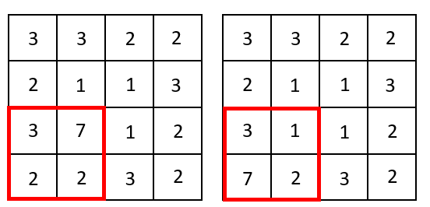

Ilustración 50 Con *max pooling,* independientemente de donde se encuentre una variable de valor alto, es seleccionada con esta técnica.

*Max pooling* no es la única técnica utilizada, aunque es una de las más populares. Existen a su vez técnicas de *min pooling* (seleccionar el valor mínimo), *average pooling* (seleccionar la media de todos los valores…). Los resultados lógicamente varían de usar una a otra, pero la premisa de fondo es la misma, seleccionar la información relevante de la matriz de datos de entrada independientemente de la posición que ésta tenga dentro de ella.

Igual que ocurría con convolución, se pueden usar técnicas de *padding* si el *stride* usado junto con el tamaño de la matriz de *pooling* hace que haya datos de entrada que no caigan dentro de ella.

A modo de resumen, las ventajas que ofrecen las técnicas de *pooling* son:

* Conservar los valores relevantes de la matriz de datos de entrada con independencia de dónde se encuentren.
* Reducir aún más la dimensionalidad de los datos de entrada, facilitando así la computación posterior.
* Además, como se reduce el número de parámetros de entrada al seleccionar los más relevantes, se evita más el riesgo de *overfitting* de los modelos posteriores.

Como contraparte, utilizar capas de *pooling* introduce más hiperparámetros al sistema que hay que definir correctamente (tipo de *pooling*, tamaño de la matriz…)

**Flattening**

El último paso de una CNN se denomina *flattening*, y consiste en transformar la matriz de datos de entrada en un vector columna, de manera que pueda ser la entrada del modelo de clasificación posterior.

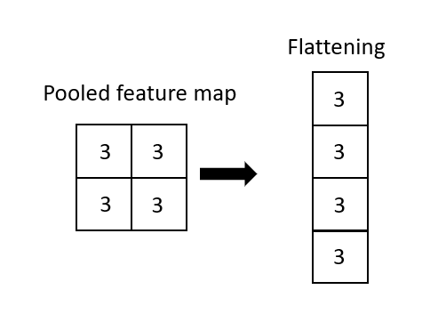

Ilustración 51 Partiendo de la salida de la matriz previa, se obtiene un vector columna para enviar al modelo de clasificación

**Full Connection**

Tras todo el procesado previo, la salida de la capa de *flattening* es la entrada de un modelo de clasificación, que en general suele ser, con estos modelos, una *feed-forward network* como las ANN ya vistas en sesiones previas.

Todo esto, eso sí, con unas salvedades que vamos a indicar ahora. Lo normal, para tener la mayor capacidad de extraer relaciones no lineales, se suelen utilizar capas ocultas totalmente conectadas (*fully-connected layers*). Además, durante el entrenamiento y tras aplicar el algoritmo de optimización de la función de coste (como *backpropagation*) se ajustan, como siempre, los pesos de las capas de la red neuronal de clasificación, pero también se ajustan los elementos de la CNN previa responsable de detección de la variables y reducción de dimensionalidad.

Esto es así ya que tanto los procesos de convolución como los de *pooling* se construyen como redes neuronales (con pesos y *bias*) que tiene la peculiaridad de **compartir pesos (*weight sharing*)** en varias de sus conexiones. En la imagen siguiente se muestra un ejemplo de ello.

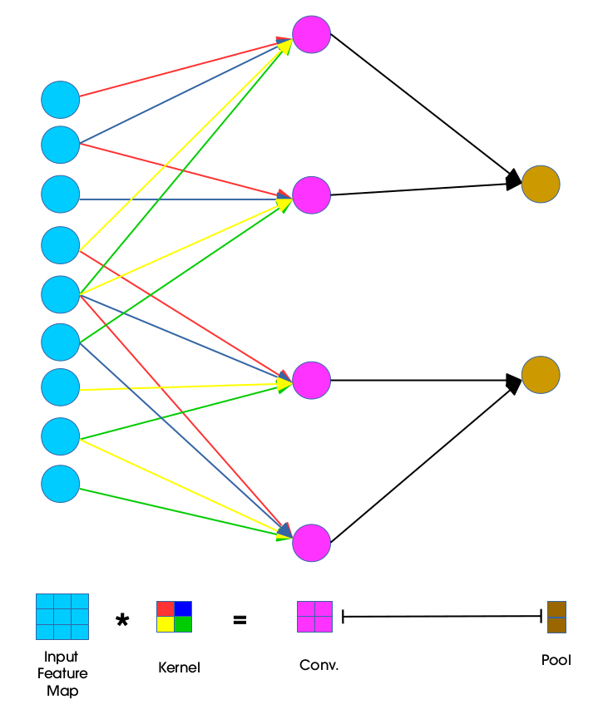

Ilustración 52 Estructura de conexiones de NN para llevar a cabo las técnicas de convolución y pooling. Como se puede ver, son técnicas en las que se comparten pesos[39].

De este modo, además de los pesos propios de la ANN usada para la clasificación, la parte de extracción de variables de la CNN posee a su vez pesos y *bias* que serían también ajustados con las técnicas de optimización. Con esto se pretende ajustar tanto la eficiencia del modelo para clasificar cómo la capacidad de extraer variables de mejor calidad y más representativas.

# SESIón 5 - EJERCICIOS CNN

**Arquitecturas de CNN**

Todas estas capas explicadas en la sesión previa se pueden conectar de diversa manera en aras a conseguir modelos cada vez más eficientes.

Esto ha dado lugar en la literatura científica a proponer distintas arquitecturas de conexión de dichas capas.

Una de las arquitecturas clásicas es la denominada LeNet-5 [3]. En esta arquitectura se parte de una primera capa de convolución, con un *stride* de 1, después se aplica un *average pooling* con una matriz de rango 2 y un *stride* de 2, de nuevo una convolución con *stride 1*, y finalmente otro *average pooling* de rango 2 y stride 2. Tras ello, se usa una ANN de dos capas ocultas. Esto da un total de 60000 parámetros en toda la arquitectura.

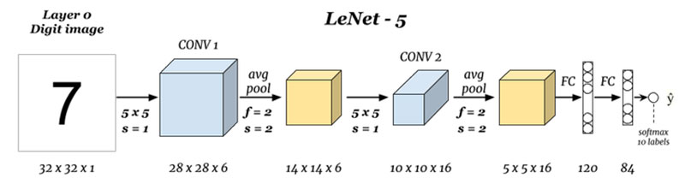

Ilustración 53 Arquitectura LeNet-5.

LeNet-5 está diseñada en su origen como un clasificador muticlase que, recibiendo una entrada de dígitos en blanco y negro de 32x32 píxels, clasifique dicha imagen en la categoría del número que representa. Su propósito original era detectar números en cheques en Estados Unidos. LeNet-5 igualmente es conocida por su uso para clasificar letras con este mismo esquema.

A continuación vamos a ver en más detalle los distintos pasos de LeNet-5, viendo por un lado cuántas conexiones hay en cada uno de ellos (conexiones) y por otro cuántos parámetros en ese paso son entrenables para el modelo y ajustables tras aplicar el algoritmo de optimización de la función de coste (parámetros). Entre estos parámetros ajustables están los asociados a pesos y los asociados a *bias*. Recordamos que cómo las CNN comparten pesos (*weight-sharing*), el número de parámetros durante la fase de CNN es menor que el de conexiones. Una vez se llega al *fully-connected layer*, el número de parámetros ya coincide con el de conexiones[40].

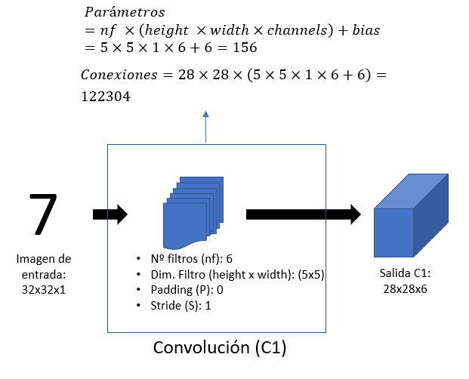

Ilustración 54 Paso 1: Primera convolución

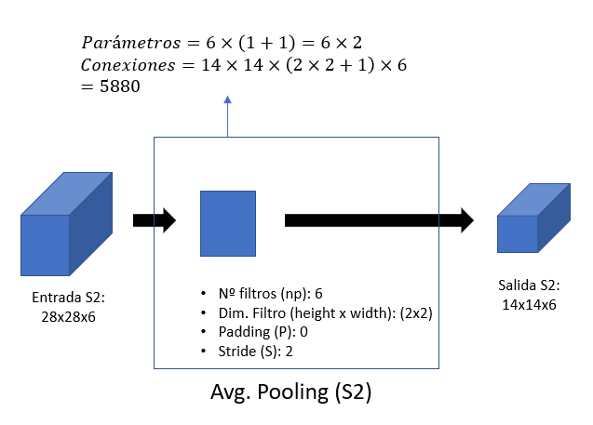

Ilustración 55Paso 2: Primer *avg. pooling*

En el modelo original sólo se definen esas conexiones entre entrada-salida para romper la simetría y que el número de parámetros no fuese excesivo.

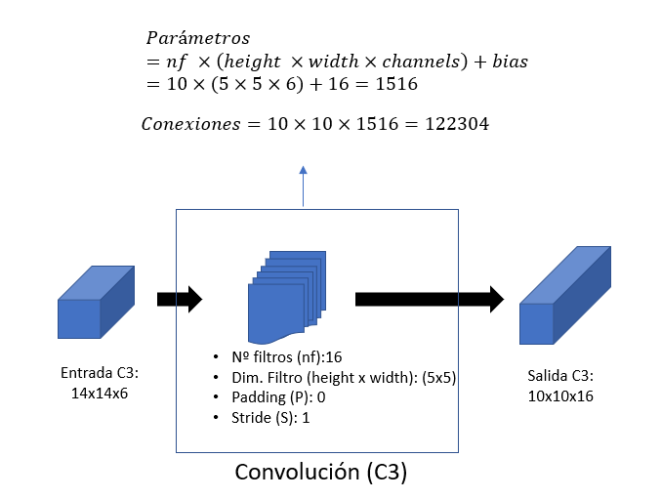

Ilustración 56 Paso 3: Segunda convolución

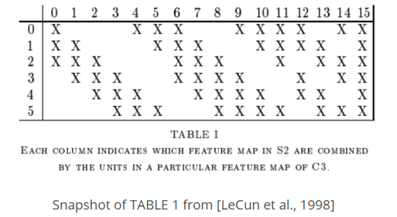

Ilustración 57 Conexiones entre filtros y entrada

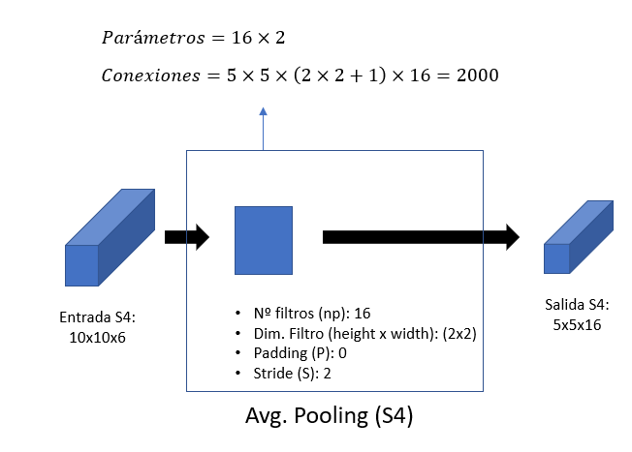

Ilustración 58 Paso 4: Segundo avg. pooling

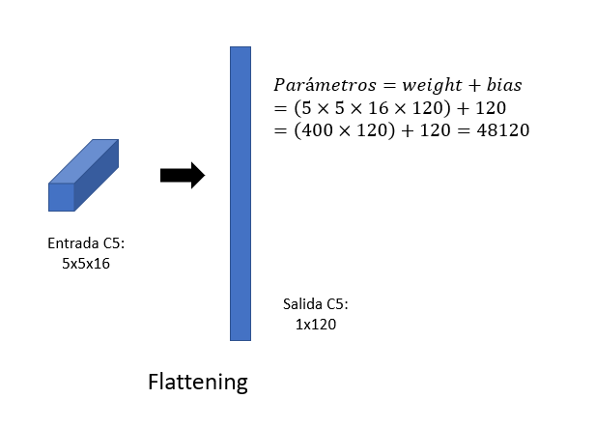

Ilustración 59 Paso 5: Flattening

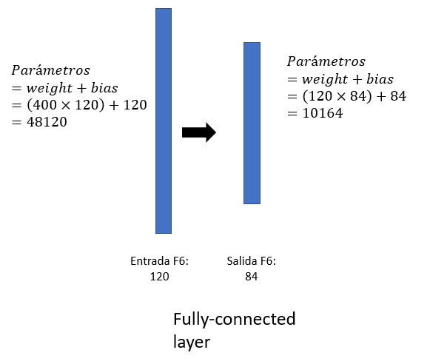

Ilustración 60 Paso 6: Fully-connected layer

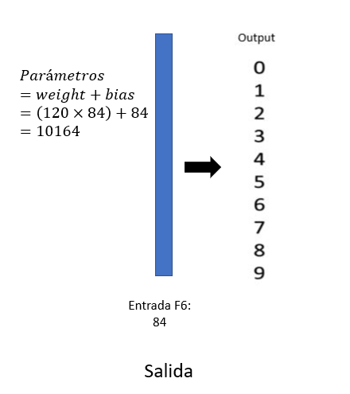

Ilustración 61 Salida

Con todo ello, el total de parámetros entrenables de LeNet-5 serían 60000.

Otros ejemplos de arquitecturas famosas son:

* AlexNet
* VGGNet
* GoogLeNet
* ResNet
* ZFNet
* Inception

**LeNet-5 en Keras**

A continuación vamos a mostrar cómo podemos implementar esta arquitectura usando Keras API.

El primer paso consiste en importar las librerías necesarias desde TensorFlow/Keras

# Importing the Keras libraries and packages

**from** tensorflow**.**keras**.**models **import** Sequential # Para inicializar la NN (como es una Secuencia de layers, lo hago igual que con ANN; no uso la inici. de Graph)

**from** tensorflow**.**keras**.**layers **import** Convolution2D # Para hacer el paso de convolución

**from** tensorflow**.**keras**.**layers **import** AveragePooling2D # Para el Pooling step

**from** tensorflow**.**keras**.**layers **import** Flatten # Para el flattening

**from** tensorflow**.**keras**.**layers **import** Dense # Para añadir los fully-connected layers hacia el layer de outputs

Tras ello, se implementa la primera parte de la CNN, que consiste en definir los pasos de convolución, average pooling, y flatten necesarios, especificando las dimensiones adecuadas para los filtros y pooling, así como definiendo el stride empleado y número de filtros. También se especifican las funciones de activación empleadas tras las convoluciones.

#============================================================================

# Extracción de variables

#============================================================================

# Inicialización de la CNN

model **=** Sequential**()**

# Paso 1 - 1a Convolución

# En Convolution: nº filtros, filas, columnas.

# Se define también la dimensión del kernel (mismo para los 6 filtros que se aplican)

# Se pasa de 32 x 32 x 1 a 28 x 28 x 6

model**.**add**(**Convolution2D**(**filters**=**6**,**

kernel_size**=(**3**,** 3**),**

activation**=**'relu'**,**

input_shape**=(**32**,**32**,**1**)))**

# Paso 2 - 1er Avg. Pooling

# El tamaño del kernel del avg. pooling es 2x2

# Se pasa de 28 x 28 x 6 a 14 x 14 x 6

model**.**add**(**AveragePooling2D**(**pool_size**=(**2**,** 2**),**

strides**=**2**))**

# Paso 3 - 2nda Convolución

# En este caso, como es un 2º layer, y su input no es las imagenes, sino el otro layer, no pongo input_shape

# Se pasa de 14 x 14 x 6 a 10 x 10 x 16

model**.**add**(**Convolution2D**(**filters**=**16**,**

kernel_size**=(**3**,** 3**),**

activation**=**'relu'**))**

# Paso 4 - 2ndo Avg. Pooling

# Se pasa de 10 x 10 x 16 a 5 x 5 x 16

model**.**add**(**AveragePooling2D**(**pool_size**=(**2**,** 2**),**

strides**=**2**))**

# Paso 5 - Flattening

# Se pasa de 5 x 5 x 16 a 120 x 1

model**.**add**(**Flatten**())**

Por último, se define el fully-connected layer como en una ANN. Se especifican las dos capas ocultas con sus dimensiones, así como las funciones de activación empleadas. El penúltimo paso define la salida (nº de clases) junto con la función de activación softmax Finalmente, se compila el modelo, donde se especifica tanto la función de coste empleada, como el algoritmo de optimización empleado o las métricas consideradas.

#============================================================================

# Red NN para classificación Fully Connected

#============================================================================

# Entrada: n_batch x 120

# HL: 120 x 120

# Salida: n_batch x 120

model**.**add**(**Dense**(**units**=**120**,** activation**=**'relu'**))**

# Entrada: n_batch x 120

# HL: 120 x 84

# Salida: n_batch x 84

model**.**add**(**Dense**(**units**=**84**,** activation**=**'relu'**))**

# Entrada: n_batch x 84

# Salida: Clasificación multiclase para 10 categorías

# n_batch x 10

model**.**add**(**Dense**(**units**=**10**,** activation **=** 'softmax'**))**

model**.**compile**(**loss**=** ‘categorical_crossentropy’**,**

optimizer**=**"rmsprop"**,**

metrics**=[**'accuracy'**])**

De esta manera, podemos aplicar dicha arquitectura para clasificar los dígitos del dataset MNIST de la siguiente manera.

# -*- coding: utf-8 -*-

# Importing the Keras libraries and packages

**import** os

**import** numpy **as** np

**import** tensorflow **as** tf

**import** matplotlib**.**pyplot **as** plt

**import** matplotlib**.**image **as** mpimg

**from** tensorflow**.**keras**.**models **import** Sequential # Para inicializar la NN (como es una Secuencia de layers, lo hago igual que con ANN; no uso la inici. de Graph)

**from** tensorflow**.**keras**.**layers **import** Convolution2D # Para hacer el paso de convolución, 1er step

**from** tensorflow**.**keras**.**layers **import** AveragePooling2D**,** MaxPooling2D # Para el Pooling step, paso 2

**from** tensorflow**.**keras**.**layers **import** Flatten # Para el flattening, step 3

**from** tensorflow**.**keras**.**layers **import** Dense # Para añadir los fully-connected layers hacia el layer de outputs

**from** tensorflow**.**keras**.**layers **import** Activation**,** Dropout

**from** tensorflow**.**keras**.**preprocessing**.**image **import** ImageDataGenerator**,** load_img**,** img_to_array

**from** tensorflow**.**keras**.**layers **import** Dropout

**from** tensorflow**.**keras**.**datasets **import** mnist

**from** tensorflow **import** keras

**from** sklearn**.**metrics **import** f1_score**,** confusion_matrix**,** precision_recall_fscore_support

height**,** width **=** **(**28**,** 28**)** # 28x28 ya que es la dimensionalidad de los datos de keras

batch_size **=** 128

num_classes **=** 10

epochs **=** 12

# Dataset

**(**x_train**,** y_train**),** **(**x_test**,** y_test**)** **=** mnist**.**load_data**()**

x_train **=** x_train**.**reshape**(**x_train**.**shape**[**0**],** height**,** width**,** 1**)**

x_test **=** x_test**.**reshape**(**x_test**.**shape**[**0**],** height**,** width**,** 1**)**

input_shape **=** **(**height**,** width**,** 1**)**

x_train **=** x_train**.**astype**(**'float32'**)**

x_test **=** x_test**.**astype**(**'float32'**)**

x_train **/=** 255

x_test **/=** 255

**print(**'x_train shape:'**,** x_train**.**shape**)**

**print(**x_train**.**shape**[**0**],** 'train samples'**)**

**print(**x_test**.**shape**[**0**],** 'test samples'**)**

# convert class vectors to binary class matrices

y_train **=** keras**.**utils**.**to_categorical**(**y_train**,** num_classes**)**

y_test **=** keras**.**utils**.**to_categorical**(**y_test**,** num_classes**)**

#============================================================================

# Extracción de variables

#============================================================================

# Inicialización de la CNN

model **=** Sequential**()**

# Paso 1 - 1a Convolución

# En Convolution: nº filtros, filas, columnas.

model**.**add**(**Convolution2D**(**filters**=**6**,**

kernel_size**=(**3**,** 3**),**

activation**=**'relu'**,**

input_shape**=**input_shape**))**

# Paso 2 - 1er Avg. Pooling

model**.**add**(**AveragePooling2D**(**pool_size**=(**2**,** 2**),**

strides**=**2**))**

# Paso 3 - 2nda Convolución

model**.**add**(**Convolution2D**(**filters**=**16**,**

kernel_size**=(**3**,** 3**),**

activation**=**'relu'**))**

# Paso 4 - 2ndo Avg. Pooling

model**.**add**(**AveragePooling2D**(**pool_size**=(**2**,** 2**),**

strides**=**2**))**

# Paso 5 - Flattening

model**.**add**(**Flatten**())**

#============================================================================

# Red NN para classificación Fully Connected

#============================================================================

# Entrada: n_batch x 120

# HL: 120 x 120

# Salida: n_batch x 120

model**.**add**(**Dense**(**units**=**120**,** activation**=**'relu'**))**

# Entrada: n_batch x 120

# HL: 120 x 84

# Salida: n_batch x 84

model**.**add**(**Dense**(**units**=**84**,** activation**=**'relu'**))**

# Entrada: n_batch x 84

# Salida: Clasificación multiclase para 10 categorías

model**.**add**(**Dense**(**units**=**10**,** activation **=** 'softmax'**))**

model**.**compile**(**loss**=** ‘categorical_crossentropy’**,**

optimizer**=**"adam"**,**

metrics**=[**'accuracy'**])**

model**.**fit**(**x_train**,** y_train**,**

batch_size**=**batch_size**,**

epochs**=**epochs**,**

verbose**=**1**,**

validation_data**=(**x_test**,** y_test**))**

En el fragmento de código anterior, hemos cargado desde Keras los datos de MNIST y hemos entrenado LeNet-5 para predecir la categoría a la que los dígitos pertenecen. La entrada de datos son las imágenes ya expresadas como matriz numérica, con la salvedad de que están en 28x28 píxels, en vez de 32x32, de manera que se ha generalizado la entrada de la CNN para trabajar con el tamaño de entrada que se defina.

A continuación, mostramos desde Keras las dimensiones de las capas de la red. Otra salvedad respecto a la arquitectura de LeNet-5 original es que Keras no está definiendo parámetros entrenables dentro de las capas de pooling (los parámetros por capa aparecen en la columna Parmas). De nuevo, la dimensionalidad por capa es distinta con respecto a la arquitectura original debido al tamaño de entrada de las imágenes, que es menor.

model.summary()

Model: "sequential_1"

_________________________________________________________________

Layer (type) Output Shape Param #

=================================================================

conv2d_2 (Conv2D) (None, 26, 26, 6) 60

_________________________________________________________________

average_pooling2d_2 (Average (None, 13, 13, 6) 0

_________________________________________________________________

conv2d_3 (Conv2D) (None, 11, 11, 16) 880

_________________________________________________________________

average_pooling2d_3 (Average (None, 5, 5, 16) 0

_________________________________________________________________

flatten_1 (Flatten) (None, 400) 0

_________________________________________________________________

dense_3 (Dense) (None, 120) 48120

_________________________________________________________________

dense_4 (Dense) (None, 84) 10164

_________________________________________________________________

dense_5 (Dense) (None, 10) 850

=================================================================

Total params: 60,074

Trainable params: 60,074

Non-trainable params: 0

_________________________________________________________________

A continuación, mostramos la evaluación del sistema mediante el uso de métricas de accuracy, precisión, recall y con la matriz de confusión. Como podemos ver, la métrica de accuracy es extremadamente alta, aunque estructuras más complejas consiguen incluso mejores resultados sobre MNIST.[41]

score **=** model**.**evaluate**(**x_test**,** y_test**,** verbose**=**0**)**

**print(**'Test loss:'**,** score**[**0**])**

**print(**'Test accuracy:'**,** score**[**1**])**

# Obtain predictions for all test set

y_pred **=** model**.**predict**(**x_test**).**round**()**

**from** sklearn **import** preprocessing

lb **=** preprocessing**.**LabelBinarizer**()**

lb**.**fit**([**1**,**2**,**3**,**4**,**5**,**6**,**7**,**8**,**9**,**10**])**

y_pred **=** lb**.**inverse_transform**(**y_pred**)**

y_test **=** lb**.**inverse_transform**(**y_test**)**

# Evaluate results

cm **=** confusion_matrix**(**y_test**,** y_pred**)**

**print(**"Confusion Matrix: "**,** cm**)**

precision**,** recall**,** fbeta**,** support **=** precision_recall_fscore_support**(**y_test**,** y_pred**)**

Test loss: 0.0373

Test Accuracy: 0.9897

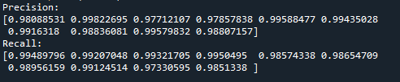

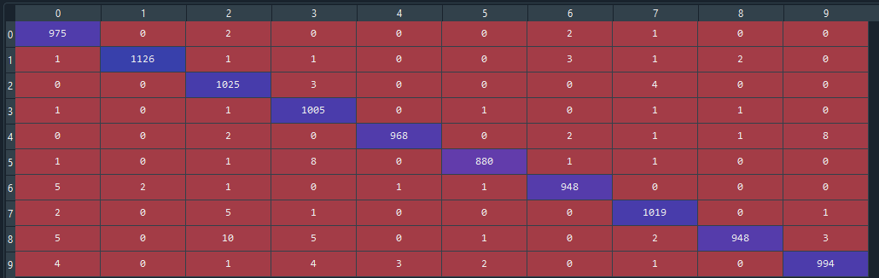

**Ejercicio de ejemplo: Clasificación binaria de imágenes con LeNet-5**

Además de trabajar con imágenes ya transformadas a sus valores numéricos, con Keras podemos trabajar directamente con imágenes en su formato original (jpg, png…).

A modo de ejemplo para ello vamos a construir un sistema de clasificación para el conjunto de datos de: <https://www.kaggle.com/alxmamaev/flowers-recognition>

En dicho conjunto de datos se tiene lo siguiente:

* 4242 imágenes de flores.
* Las imágenes están separadas en 5 categorías correspondientes a distintos tipos de flores: Margarita (Daisy), Diente de León (Dandelion), Rosa (Rose), Girasol (Sunflower), Tulipán (Tulip). Cada una de estas categorías tiene 800 imágenes de la correspondiente flor.
* El formato de las imágenes es de 320x240 píxels.

El primer paso es, de nuevo, definir las librerías que se van a utilizar.

# -*- coding: utf-8 -*-

# Importing the Keras libraries and packages

**import** os

**import** numpy **as** np

**import** tensorflow **as** tf

**import** matplotlib**.**pyplot **as** plt

**import** matplotlib**.**image **as** mpimg

**from** shutil **import** copyfile**,** rmtree

**from** tensorflow**.**keras**.**models **import** Sequential # Para inicializar la NN (como es una Secuencia de layers, lo hago igual que con ANN; no uso la inici. de Graph)

**from** tensorflow**.**keras**.**layers **import** Convolution2D # Para hacer el paso de convolución, 1er step

**from** tensorflow**.**keras**.**layers **import** AveragePooling2D**,** MaxPooling2D # Para el Pooling step, paso 2

**from** tensorflow**.**keras**.**layers **import** Flatten # Para el flattening, step 3

**from** tensorflow**.**keras**.**layers **import** Dense # Para añadir los fully-connected layers hacia el layer de outputs

**from** tensorflow**.**keras**.**layers **import** Activation**,** Dropout

**from** tensorflow**.**keras**.**preprocessing**.**image **import** ImageDataGenerator**,** load_img**,** img_to_array

**from** tensorflow**.**keras**.**layers **import** Dense**,** Dropout**,** Flatten

**from** sklearn**.**metrics **import** f1_score**,** confusion_matrix**,** precision_score**,** recall_score**,** auc**,** log_loss

Posteriormente, dado que los datos de origen no están separados en train/test, creamos una función para leer los ficheros y separarlos en dos carpetas distintas, una para entrenar el modelo y otra para hacer el test posterior.

**def** prepare_train_test_set**(**path_ref**=**""**,**train_per**=**0.8**):**

"""

Function that loads the original images and splits them into a train and test

folder according to the split percentage defined in the arguments.

Parameters

----------

path_ref : String, optional

Relative path for the folder where the images are located and

where the new fodlers are gonnna be created. The default is "".

train_per : Float, optional

Train set percentage. The default is 0.8.

Returns

-------

None.

"""

path_full **=** path_ref **+** '/flowers'

entries **=** os**.**listdir**(**path_full **+** '/'**)**

os**.**makedirs**(**path_ref **+** '/train'**)** # Crear carpeta de train

os**.**makedirs**(**path_ref **+** '/test'**)** # Crear carpeta de test

rmtree**(**path_full **+** '/flowers'**)** # Eliminar esta carpeta innecesaria

**for** entry **in** entries**:**

**print(**"Preparing datasets..."**)**

**print(**"Entry: "**,** entry**)**

files_inside **=** os**.**listdir**(**path_full **+** '/' **+** entry **+** '/'**)**

np**.**random**.**shuffle**(**files_inside**)**

len_train **=** np**.**int**(**np**.**round**(**train_per**\***len**(**files_inside**)))**

len_test **=** len**(**files_inside**)** **-** len_train

os**.**makedirs**(**path_ref **+** '/train' **+** '/' **+** entry**)**

os**.**makedirs**(**path_ref **+** '/test' **+** '/' **+** entry**)**

**[**copyfile**(**path_full **+** '/' **+** entry **+** '/' **+** file**,** path_ref **+** '/train/' **+** entry **+** '/' **+** file**)** **for** file **in** files_inside**[:**len_train**]]**

**[**copyfile**(**path_full **+** '/' **+** entry **+** '/' **+** file**,** path_ref **+** '/test/' **+** entry **+** '/' **+** file**)** **for** file **in** files_inside**[**len_train**:]]**

El paso siguiente consiste en especificar cómo se van a cargar las imágenes en el script para entrenar después el modelo. Esta carga la vamos a realizar desde la función de Keras ImageDataGenerator, que permite construir un generador con todas esas imágenes para luego entrenar la red neuronal. Sobre esa función construimos un wrapper para ajustar los parámetros de la misma en la carga de imágenes según si estos datos son los de entrenamiento o los de test. Para los de entrenamiento especificamos el porcentaje de ellos que se usarán en la validación. De manera genera, con esta función definimos luego si queremos que las imágenes se carguen en escala de grises o color, el batch size usado…

**def** image_data_generator**(**data_dir**=**""**,**

train_data**=False,**

batch_size**=**10**,**

target_size**=(**100**,** 100**),**

color_mode**=**'rgb'**,**

class_mode**=**'binary'**,**

shuffle**=True):**

"""

Function to load the images and use them in the NN.

Parameters

----------

data_dir : String, optional

Path where the images are located. The default is "".

train_data : TYPE, optional

Whether to load datata with a train preprocessing or load it raw.

The default is False.

batch_size : Integer, optional

Batch size. The default is 10.

target_size : Tuple, optional

Dimensionality of the images (height, width). The default is (100, 100).

color_mode : String, optional

Color model used. The default is 'rgb'.

class_mode : String, optional

Class mode. 'categorical' for multiclass and 'binary' for binary.

The default is 'binary'.

shuffle : Boolean, optional

Specifies whether to shuffle or not that input data. The default is True.

Returns

-------

generator : generator

Generator with the images to use later on.

"""

**if** train_data**:**

datagen **=** ImageDataGenerator**(**rescale**=**1.**/**255**,**

validation_split**=**0.2

**)**

**else:**

datagen **=** ImageDataGenerator**(**rescale**=**1.**/**255**)**

generator **=** datagen**.**flow_from_directory**(**data_dir**,**

target_size**=**target_size**,**

color_mode**=**color_mode**,**

batch_size**=**batch_size**,**

shuffle**=**shuffle**,**

class_mode**=**class_mode**)**

**return** generator

Aunque LeNet-5 está definida originalmente los parámetros vistos en el ejercicio previo (tamaño de imágenes, canales…), podemos generalizar la arquitectura para cualquier número de canales o tamaño de imagen de la siguiente manera.

**def** build_model**(**optimizer**=**"adam"**,**

loss**=**'binary_crossentropy'**,**

height**=**32**,**

width**=**32**,**

channels**=**1**,**

output_classes**=**1**,**

final_activation**=**"sigmoid"**):**

"""

Architecture for the CNN

Convolutional #1

Activation any activation function, we will relu

Average Pooling #1

Convolutional #2

Activation any activation function, we will relu

Average Pooling #2

Flatten Flatten the output shape of the final pooling layer

Fully Connected #1 outputs 120

Activation any activation function, we will relu

Fully Connected #2 outputs 84

Activation any activation function, we will relu

Fully Connected (Logits) #3 output output_classes

Parameters

----------

optimizer : String, optional

Algorithm for optimization. The default is "adam".

loss : String, optional

Loss function used. The default is 'binary_crossentropy'.

height : String, optional

Image height. The default is 32.

width : String, optional

Image width. The default is 32.

channels : Integer, optional

Number of channels used. The default is 1.

output_classes : Integer, optional

Number of output classes. The default is 1.

final_activation : String, optional

Final activation function. 'sigmoid' for binary, 'softmax' for multiclass.

The default is "sigmoid".

Returns

-------

model : Object

Trained model.

"""

# Inicialización de la CNN

model **=** Sequential**()**

# Paso 1 - 1a Convolución

# En Convolution: nº filtros, filas, columnas.

# Se define también la dimensión del kernel (mismo para todos los canales)

model**.**add**(**Convolution2D**(**filters**=**6**,**

kernel_size**=(**3**,** 3**),**

padding**=**'same'**,**

activation**=**'relu'**,**

input_shape**=(**height**,**width**,**channels**)))**

# Paso 2 - 1er Avg. Pooling

# El tamaño del kernel del avg. pooling es 2x2

model**.**add**(**AveragePooling2D**(**pool_size**=(**2**,** 2**),**

strides**=**2**))**

# Paso 3 - 2nda Convolución

model**.**add**(**Convolution2D**(**filters**=**16**,**

kernel_size**=(**3**,** 3**),**

padding**=**'valid'**,**

activation**=**'relu'**))**

# Paso 4 - 2ndo Avg. Pooling

model**.**add**(**AveragePooling2D**(**pool_size**=(**2**,** 2**),**

strides**=**2**))**

# Paso 5 - Flattening

model**.**add**(**Flatten**())**

# Paso 6 - Fully connected layers

model**.**add**(**Dense**(**units**=**120**,** activation**=**'relu'**))**

model**.**add**(**Dense**(**units**=**84**,** activation**=**'relu'**))**

# Output

model**.**add**(**Dense**(**units**=**output_classes**,**

activation **=** final_activation**))**

# Model compile

model**.**compile**(**loss**=**loss**,**

optimizer**=**optimizer**,**

metrics**=[**'accuracy'**])**

**return** model

Esto nos va a permitir usar LeNet-5 sobre un conjunto de imágenes en color y de mayor tamaño que las del estudio original, así como poder definir un número de clases de salida distintas.

Por último, desarrollamos todo el pipeline de ejecución. Primero, cargando los datos y ejecutando la función de separación de datos de train/test.

# 1. Setup

# Parametros (I)

path_ref **=** 'datasets/flowers-recognition'

prepare_train_test_set**(**path_ref**=**path_ref **,**train_per**=**0.8**)**

# Parametros (II)

batch_size **=** 400

height**,** width **=** **(**240**,** 320**)**

epochs **=** 10

color_mode **=** "rgb" # 'rgb' or 'grayscale'

optimizer **=** "adam"

loss **=** "categorical_crossentropy"

class_mode**=**"categorical"

path_train **=** path_ref **+** '/train'

path_test **=** path_ref **+** '/test'

output_classes**=**5 # Number of output classes

final_activation**=**"softmax"

# Canales según el tipo de color_mode

**if** color_mode **==** "grayscale"**:**

channels **=** 1

grayscale **=** **True**

**else:**

channels **=** 3

grayscale **=** **False**

# Visualizar imagen de ejemplo

img **=** load_img**(**path_train **+** '/daisy/5673551_01d1ea993e_n.jpg'**,**

target_size **=** **(**height**,** width**),**

grayscale**=**grayscale**)**

imgplot **=** plt**.**imshow**(**img**)**

# Cargar las imágenes de train/test

train_generator **=** image_data_generator**(**path_train**,**

train_data**=True,**

batch_size**=**batch_size**,**

target_size**=(**height**,** width**),**

color_mode**=**color_mode**,**

class_mode**=**class_mode**,**

shuffle**=True)**

test_generator **=** image_data_generator**(**path_test**,**

train_data**=False,**

batch_size**=**batch_size**,**

target_size**=(**height**,** width**),**

color_mode**=**color_mode**,**

class_mode**=**class_mode**,**

shuffle**=True)**

Tras ello, entrenamos la CNN. Hemos especificado un tamaño de batch y un número de epochs relativamente elevado para obtener buenos resultados. Esto, junto con el tamaño de las imágenes va a hacer que el modelo tarde mucho en entrenarse (podría llegar a varias horas según los parámetros de entrada que se usen). Por este motivo, es fundamental guardar el modelo en local una vez entrenado para no tener que repetir el entrenamiento a menos que sea necesario.

# 2. Entrenamiento

# Definición del modelo y visualización de la arquitectura definida.

model **=** build_model**(**optimizer**=**optimizer**,**

loss**=**loss**,**

height**=**height**,**

width**=**width**,**

channels**=**channels**,**

output_classes**=**output_classes**,**

final_activation**=**final_activation**)**

**print(**model**.**summary**())**

# Hago el fit de los sets de datos al modelo y entrenamiento del mismo

model**.**fit_generator**(**train_generator**,**

steps_per_epoch**=**batch_size**,**

epochs**=**epochs**)**

# Guardamos el modelo en un archivo binario

model**.**save**(**'model_flowers.h5'**)**

Por último, evaluamos los resultados sobre las imágenes de test. Para ello, como vemos en el código, podemos evaluar imágenes puntuales o ver las métricas usadas durante el entrenamiento pero evaluadas sobre los datos de test. Del mismo modo, para ver el resto de métricas, lo que hacemos es cargar las imágenes, expresarlas en su formato numérico, y obtener las predicciones del modelo en base a esas matrices numéricas de entrada. Para ello vamos leyendo las carpetas de test, creamos el vector de y_test ya que sabemos la categoría a la que pertenecen las imágenes, las pasamos a matriz numérica, y luego evaluamos el modelo sobre ellas, y comparamos las dos salidas finales de los vectores de test y el predicho.

# 3. Evaluation

# Analizar las predicciones para imágenes independientes.

test_image **=** load_img**(**path_test **+** '/rose/110472418_87b6a3aa98_m.jpg'**,**

target_size **=** **(**height**,** width**),**

grayscale**=**grayscale**)**

imgplot **=** plt**.**imshow**(**test_image**)**

test_image **=** img_to_array**(**test_image**)**

test_image **=** np**.**expand_dims**(**test_image**,** axis **=** 0**)**

result **=** model**.**predict**(**test_image**)**

**print(**"Prediction: "**,** result**)**

test_image **=** load_img**(**path_test **+** '/sunflower/35477171_13cb52115c_n.jpg'**,**

target_size **=** **(**height**,** width**),**

grayscale**=**grayscale**)**

imgplot **=** plt**.**imshow**(**test_image**)**

test_image **=** img_to_array**(**test_image**)**

test_image **=** np**.**expand_dims**(**test_image**,** axis **=** 0**)**

result **=** model**.**predict**(**test_image**)**

**print(**"Prediction: "**,** result**)**

# Loss/Accuracy

score **=** model**.**evaluate**(**test_generator**,** verbose**=**0**)**

**print(**'Test loss:'**,** score**[**0**])**

**print(**'Test accuracy:'**,** score**[**1**])**

# Transformar los datos de test en matrices numéricas.

entries **=** os**.**listdir**(**path_test**)**

X_test **=** **[]**

y_test **=** **[]**

**for** entry **in** entries**:**

subpath **=** path_test **+** '/' **+** entry

files **=** **[]**

**for** _**,** _**,** f **in** os**.**walk**(**subpath**):**

files **+=** f

files **=** **[**x **for** x **in** files **if** 'jpg' **in** x**]**

X_test **+=** **[**np**.**expand_dims**(**img_to_array**(**load_img**(**subpath **+** '/' **+** f**,**

target_size **=** **(**height**,** width**),**

grayscale**=**grayscale**)),** axis **=** 0**)** **for** f **in** files**]**

**if** entry **==** "daisy"**:**

y_test **+=** **[**0**]\***len**(**f**)**

**elif** entry **==** "dandelion"**:**

y_test **+=** **[**1**]\***len**(**f**)**

**elif** entry **==** "rose"**:**

y_test **+=** **[**2**]\***len**(**f**)**

**elif** entry **==** "sunflower"**:**

y_test **+=** **[**3**]\***len**(**f**)**

**elif** entry **==** "tulip"**:**

y_test **+=** **[**4**]\***len**(**f**)**

# Obtener las predicciones para todos los datos de test

y_pred **=** **[**model**.**predict_classes**(**x**)[**0**]** **for** x **in** X_test**]**

y_pred **=** **[]**

**for** x **in** X_test**:**

y_pred**.**append**(**model**.**predict_classes**(**x**)[**0**])**

# Evaluar resultados

cm **=** confusion_matrix**(**y_test**,** y_pred**)**

**print(**"Confusion Matrix: "**,** cm**)**

**print(**"Precision: "**,** precision_score**(**y_test**,** y_pred, average='macro'**))**

**print(**"Recall: "**,** recall_score**(**y_test**,** y_pred, average='macro'**))**

**print(**"f1_score: "**,** f1_score**(**y_test**,** y_pred, average='macro'**))**

Con todo ello, obtenemos los siguientes resultados. Como podemos observar, el modelo no consigue alcanzar métricas muy altas, y aunque parece que ciertas clases consigue distinguirlas bien, en algunas otras la tasa de aciertos respecto a sus falsos negativos es baja.

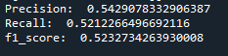

Ilustración 62 Métricas

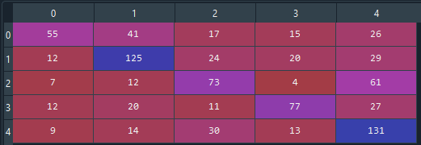

Ilustración 63 Matriz de confusión

**Ejercicio propuesto:**

Cómo ejercicio se propone usar el dataset de Kaggle de <https://www.kaggle.com/sanikamal/horses-or-humans-dataset>, que contiene imágenes de caballos y de seres humanos. Con ello, a modo similar al ejercicio de ejemplo, se pide construir una CNN para clasificación que use esos datos usando como arquitectura de referencia LeNet-5.

Este dataset no es necesario separarlo en train/test ya que ya viene separado desde el origen. Se debe usar la carpeta de ‘train’ para entrenar y validar el modelo, y la de ‘validate’ para hacer la evaluación.

El modelo será un modelo de clasificación binaria, con lo que esto se debe tener en cuenta en la especificación de ciertos parámetros (función de salida, dimensión de la salida…). Para ello, se puede usar el código del ejercicio anterior como referencia, si se quiere, y modificar las partes relevantes para este problema.

Se recomienda usar de inicio estos parámetros de entrada (batch_size de 200, epochs 4) para tener unos resultados aceptables de base y no caer en mínimos locales que den resultados no satisfactorios. Luego, se valorará positivamente que se experimente con otras configuraciones. De nuevo, tener en cuenta que el entrenamiento del modelo puede llevar mucho tiempo.

Como parte totalmente opcional, si se quiere, se puede probar con otras de las arquitecturas mencionadas previamente para comparar los resultados.

# UNIDAD II: Deep Learning SUPERVISADO (II)

# SESIón 6 - Procesamiento de lenguaje natural (I)

**Introducción**

Además de trabajar con imágenes, un modelo de ML o de DL puede trabajar con datos en formato de texto. Un ejemplo clásico es el análisis de sentimiento. Imaginemos que tenemos distintos tweets y queremos detectar el estado anímico del usuario que los ha escrito. Tendríamos cosas del tipo:

* 1: “Estoy harto de todo lo que está pasando. Es horrible”
* 2: “Me parece maravillosa la idea que has tenido.”
* 3: “Estoy ilusionado con todo lo que he hecho hoy”

Estos tweets estarían asociados a unas categorías previas (ya que es aprendizaje supervisado) como:

* 1: Enfado
* 2: Alegría
* 3: Alegría

De esta forma, la intuición detrás de esto es que el modelo de ML fuese capaz de, por ejemplo, descubrir las palabras clave que hacen que un tweet pertenezca a una de esas categorías. Por ejemplo, detectaría que las palabras clave para en cada tweet son las que están en negrita:

* 1: “Estoy **harto** de todo lo que está pasando. Es **horrible**”
* 2: “Me parece **maravillosa** la idea que has tenido.”
* 3: “Estoy **ilusionado** con todo lo que he hecho hoy”

Ahora bien, para poder trabajar con textos, estos se tienen que poder expresar en formato numérico para utilizarlos en un modelo de ML o DL.

La representación de un texto en formato numérico es necesaria para que éste pueda ser procesado por un computador. Dentro del ámbito del Procesamiento de Lenguaje Natural (NLP por sus siglas en inglés, *Natural language Processing*) se han propuesto a lo largo de los años distintas alternativas para ello. Las propuestas más básicas han considerado las palabras de manera aislada, como por ejemplo los vector space model, como la Bag of Words (BoW). Posteriormente se han planteado representaciones que en lugar de considerar las palabras de manera aislada han intentado capturar dentro de la representación numérica la dependencia existente entre términos. Este es el caso de la semántica distribucional, que se basa en la hipótesis distribucional: elementos lingüísticos con distribuciones similares tienen significados similares[42]. En ella se apoyan las representaciones de word embeddings, muy utilizadas en la actualidad.

**Representaciones No Densas**

El modelo clásico original para abordar esta tarea es el denominado Bag of Words (BoW), modelo con el que, como recogen artículos que lo detallan como [4], consiste en construir una matriz con todas las palabras existentes en los textos y cada vector asociado a uno de ellos tendría un 1 o un 0 dependiendo que palabras del conjunto total contiene. El texto de entrada se reproduciría de la misma manera con la salvedad de que para las potenciales palabras que apareciesen que no estuviesen contenidas en el texto original se utilizaría un valor dummy (generalmente una etiqueta UNK) para representarlas por defecto.

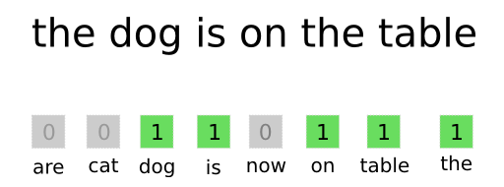

Ilustración 64 Ejemplo de construcción de un vector numérico usando BoW[43]. Con esta técnica se representa un texto con un vector de unos y ceros, técnica conocida como One-Hot Encoding.

Uno de los problemas que aparecen con las BoW simples es que no se ponderan más las palabras que aparecen más frecuentemente, y por eso se plantean también soluciones que en lugar de simplemente asignar 1 o 0 según si aparece o no la palabra se asigne un número con la frecuencia de aparición.

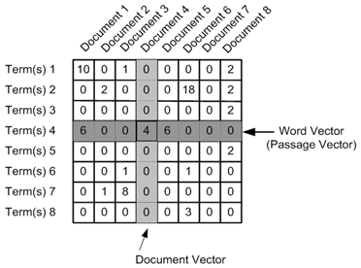

Ilustración 65 Ejemplo de construcción de BoW que tiene en cuenta la frecuencia de las palabras[44]

Pero en este caso surge otra dificultad; se ponderan más las palabras muy habituales frente a algunas menos habituales pero que pueden ser muy relevantes en el texto, cuando podría ocurrir que una palabra poco frecuente fuese muy importante dentro del texto. Una solución, por supuesto, es eliminar las denominadas stopwords y construir una BoW sin ellas (sin determinantes, conjunciones, preposiciones…) pero esto solo sirve para paliar el problema ya que se sigue sin ponderar lo suficiente a las palabras poco frecuentes pero que son fundamentales.

Para solventar esta dificultad apareció el método denominado TF-IDF (term frequency inverse document frequency) expresado en la siguiente ecuación:

$$w_{i,j}=tf_{i,j} ×log \left(\frac{N}{df_{i}}\right)$$

Donde $w_{i,j}$ es el valor numérico asociado a una determinada palabra *i* (su peso) en un documento *j* en concreto, N es el número total de documentos, $df_{i}$ es el número de documentos que contienen la palabra *i* y $tf_{i,j}$ es la frecuencia de la palabra *i* en el documento *j*.

Con ello se penalizan las palabras frecuentes que aparecen en muchos documentos distintos, de manera que se conseguiría poner en más valor a las palabras que aparecen en pocos documentos, remarcando su valor especial por su originalidad de cara a señalar las singularidades de dicha obra.

Uno de los problemas que aun aparecen con el método de TF-IDF es la gran sparsity de los vectores de los documentos por tener en su mayoría valor 0 en sus componentes. Esto es así porque aun filtrando stopwords, cuando se tenga un gran número de documentos y el vocabulario generado en base a ellos sea muy extenso, la mayoría de los documentos tendrán asociada una gran cantidad de valores nulos en sus vectores correspondientes a todas esas palabras que no han aparecido en ellos; esta sparsity reduce significativamente el rendimiento de los sistemas de IR y es necesario buscar soluciones que generen vectores sin tantos nulos.

**Otras tareas de NLP**

Junto con la representación numérica de las palabras que aparecen en un texto, típicamente para tareas de clasificación de textos se emplean habitualmente dos procedimientos adicionales: la **eliminación de stopwords** y la obtención del lema (**lematización**) o raíz (**stemming**) de las palabras.

Tomando los tweets previos como ejemplo, para por ejemplo “Estoy harto de todo lo que está pasando. Es horrible”, la eliminación de stopwords busca quitar de la frase palabras no relevantes para clasificar dicho tweet, buscando reducir con ello tanto reducir la dimensionalidad del sistema (por no tener que representar muchas de las palabras) como eliminar ruido de los datos de entrenamiento. Típicamente, las stopwords que se eliminan son conjunciones, signos de puntuación, preposiciones… por no aportar generalmente nada. Lo normal es que se usen para ello librerías que contienen estas listas de stopwords para distintos idiomas, y que se eliminen las palabras que aparecen en ellas.

El tweet previo, primero se expresaría en sus palabras individuales (mediante un proceso denominado **tokenización**.

1. “Estoy harto de todo lo que está pasando. Es horrible”
2. [“Estoy”, “harto”, “de”, “todo”, “lo”, “que”, “está”, “pasando”, “.”, “Es”, “horrible”]

Después, generalmente se suelen quitar las mayúsculas de las palabras del texto, para no tener que diferenciar entre palabras en mayúscula o minúscula (aunque, con cierta precaución, ya que para diferenciar nombres propios podría ser relevante).

1. [“estoy”, “harto”, “de”, “todo”, “lo”, “que”, “está”, “pasando”, “.”, “es”, “horrible”]

Tras ello, aplicando la eliminación de stopwords tendríamos:

1. [“estoy”, “harto”, “todo”, “está”, “pasando”, “horrible”]

El siguiente proceso que se ha mencionado es el de la lematización. Este consiste en pasar de una palabra original (que podría ser un sustantivo plural, o un verbo conjugado), a su lema. El lema de una palabra es la versión base de la misma. Por ejemplo, para el caso anterior sería.

1. [“estar”, “harto”, “todo”, “estar”, “pasar”, “horrible”]

Ahí se ve cómo los distintos verbos, que aparecen conjugados en origen, se expresan en su versión no conjugada. Esto tiene la ventaja de reducir la dimensionalidad de las variables en que se entrena el modelo, pero, como hemos señalado en el apartado de embeddings, tiene el riesgo de introducir sesgos, ya que en algunos idiomas, al pasar al lema, se puede estar perdiendo información relevante (como al ir de “ingenieras” al lema “ingeniero”, perdiendo información potencialmente relevante asociada al género de las palabras).

El proceso de stemming busca lo mismo que el de lematización pero por otra vía. En lugar de reducir la dimensionalidad de las palabras pasando de sus derivadas al lema, lo que hace es eliminar todos los morfemas de las palabras y quedarse exclusivamente con su raíz. Para ello se emplean algoritmos, como Snowball stemmer[45], que detectan los morfemas dentro de una palabra para removerlos posteriormente. Así, por ejemplo, de una palabra como “amigos” se detectaría la letra “s” como sufijo, y se eliminaría para tener sólo la palabra “amigo”. Estos algoritmos, como mencionamos, detectan y eliminan morfemas, pero no suelen analizar la raíz en sí misma, de manera que, como vemos en el ejemplo siguiente, de una palabra en inglés como “was” se pasa a “wa” ya que lo que se detecta como sufijo es la “s”, a pesar de que “wa” no corresponde a una palabra real, a diferencia de lo que ocurría con “amigo”.

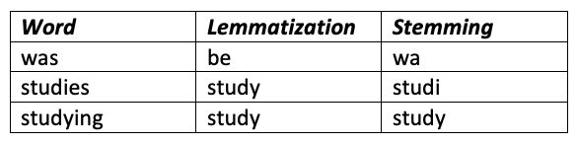

Ilustración 66 Ejemplo de lematización y stemming de palabras en inglés.[46]

# SESIón 7 - Redes neuronales recurrentes (RNN) (I)

**Introducción**

La representación numérica de un texto es el primer paso necesario para, como hemos visto previamente, poderlo usar en un modelo de ML y clasificarlo en distintas categorías. Ahora bien, ¿qué modelo de ML o DL se usaría para ello? Para los mismos ejemplos de tweets vistos tras todo el preprocesado (tokenización, eliminación de stopwords y lematización) y usando una ANN se tendría lo siguiente:

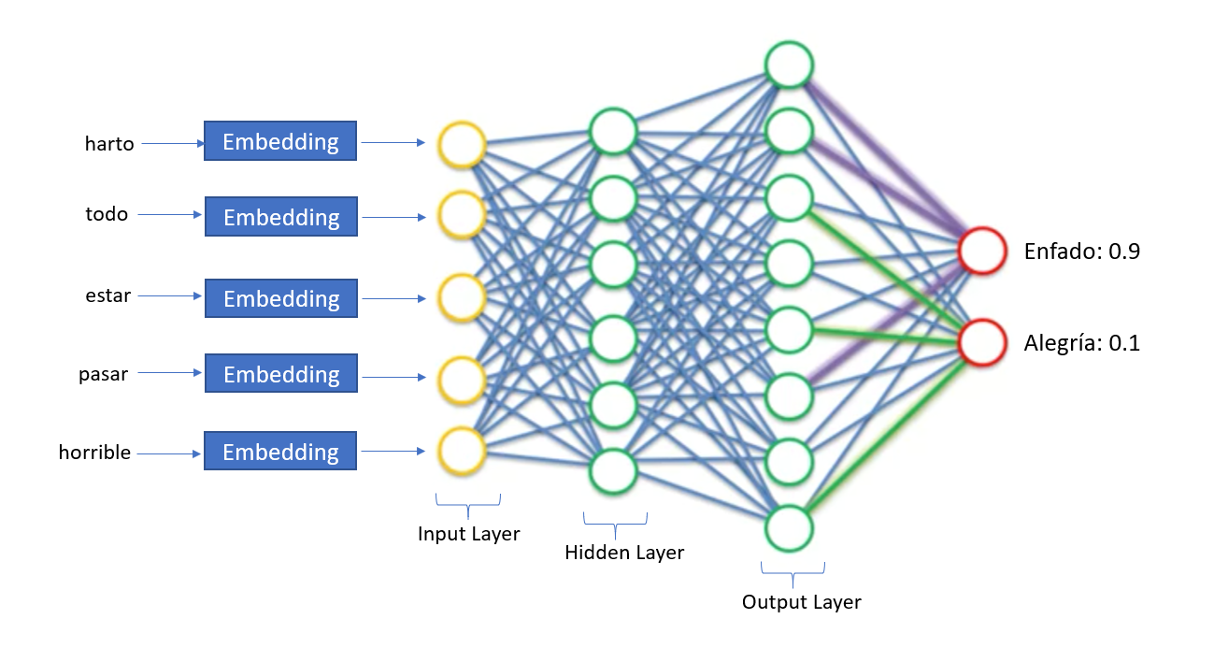

Ilustración 67 Clasificación de sentimientos en base a tweets de entrada usando una ANN

Para un modelo como la ANN previa, el proceso de clasificación es el mismo independientemente del orden en el que aparecen las palabras en el texto, de manera que la imagen previa es análoga a la siguiente.

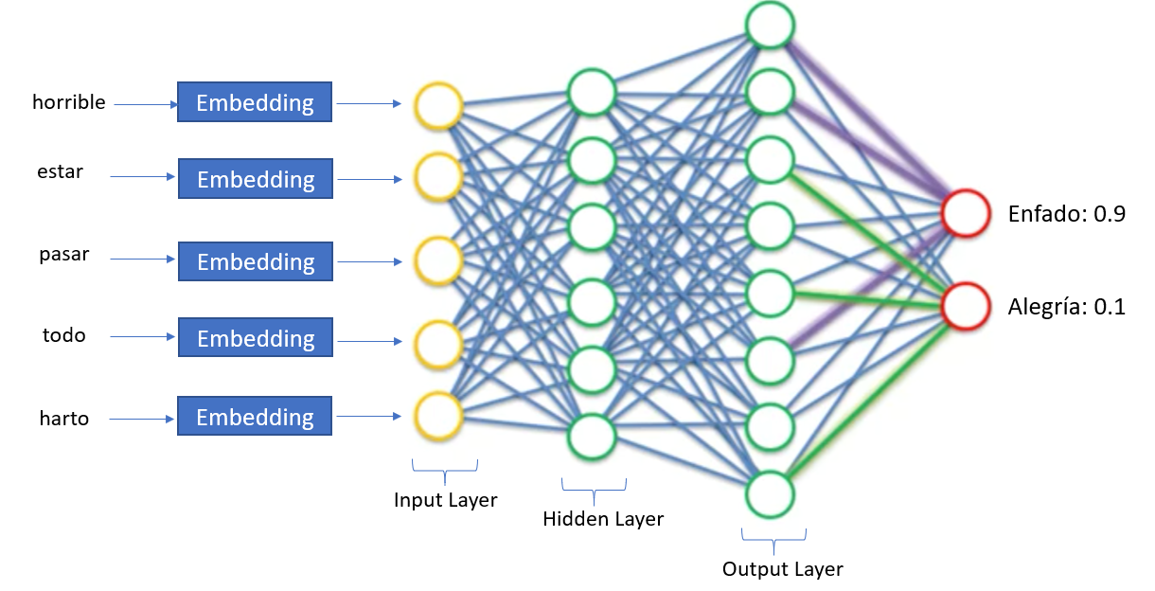

Ilustración 68 El orden de las palabras de entrada no aporta información a una ANN

Ahora bien, puede haber situaciones en el que el orden de las palabras es relevante y no da igual un orden u otro. Supongamos el siguiente ejemplo. Imaginemos que tenemos un sistema que recibe mensajes de entrada de clientes de un banco y hay que identificar si están interesados en información de hipotecas o de seguros, y se reciben los dos mensajes siguientes:

* “Quiero información de hipotecas, no de seguros.”
* “Quiero información de seguros, no de hipotecas.”

En ambos mensajes aparecen exactamente las mismas palabras, pero el orden es distinto. Y el orden en el que aparecen es lo que sirve para identificar que con el primer mensaje se busca información de hipotecas y con el segundo de seguros. En estos casos el orden es importante, pero con un modelo como las ANN no se consigue captar esa información, y ambas frases se tratarían por igual, teniéndose así un modelo que no está aprendiendo correctamente en base a los mensajes de entrada.

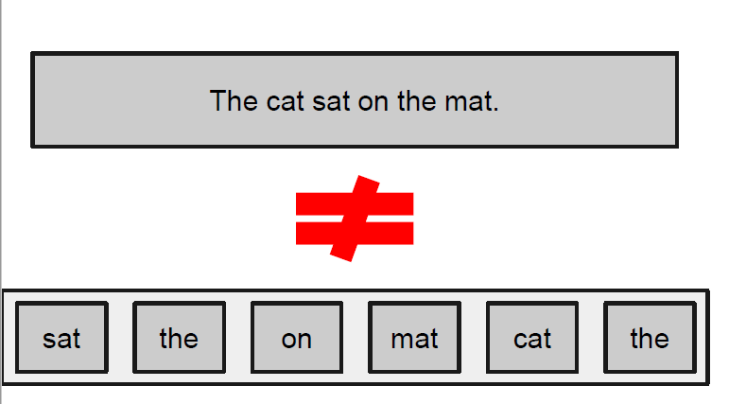

Figure 3 A diferencia de los vectores usados para las ANN, donde el orden daba igual, en este caso va a ser importante[47]

El orden de las palabras se puede considerar de muchas formas. Clásicamente se ha abordado utilizando **n-gramas** y asumiendo la **hipótesis de Markov**, ya sea en su versión estándar o extendida, considerando así que las palabras en la secuencia sólo dependerían de la palabra anterior (o de las n palabras anteriores en la versión extendida). El uso de n-gramas da unos buenos resultados para los bigramas y trigramas, pero el problema reside en que se dispara la dimensionalidad al tenerse que utilizar vectores de entrada en los que ya no sólo estarían las palabras de la frase, sino también las tuplas (bigramas), parejas de tres (trigramas)… de todas ellas. Esto puede producir que potencialmente empeore el sistema de clasificación.

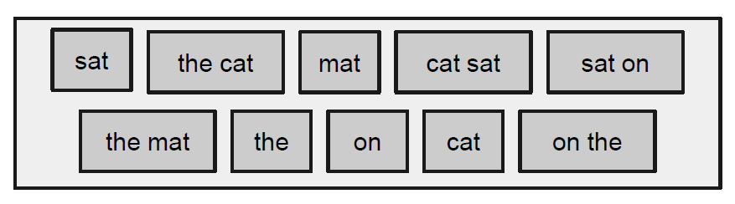

Figure 4 Una posible alternativa sería usar algún tipo de n-grama (bigrama en la imagen) que preserve las relaciones de un número de palabras determinadas, pero se dispara la dimensionalidad con esto.

Es por esto qué se plantea el uso de otras alternativas tecnológicas que puedan tener en cuenta la secuencialidad de las frases. Una de ellas es el uso de Redes Neuronales Recurrentes (RNN).

Una RNN funciona de forma análoga a las ANN salvo por el hecho de que cada unidad del sistema por la que se multiplicaría cada valor de entrada está conectada a la unidad inmediatamente anterior a ella, de forma que para el cálculo del valor de salida no sólo tiene en cuenta el propio peso de dicha unidad, sino también el resultado obtenido en los cálculos de los valores previos a ella.

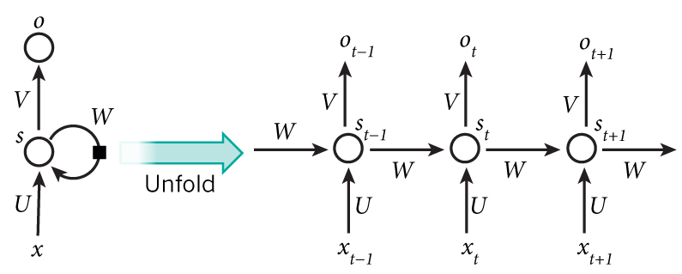

Figure 6 Esquema de las unidades de la RNN. Se tiene en cuenta la secuencia temporal de las palabras (una tras otra) de forma que cuando se analiza una se tiene presente también lo ocurrido antes[48]

De esta forma, cada valor del vector de entrada (que representaría a una palabra de la secuencia) daría un resultado numérico que se utiliza en el cálculo del resultado numérico de la siguiente palabra del vector de entrada. Esto, efectivamente, permite obtener resultados potencialmente más ricos, ya que se está teniendo en cuenta una fuente de información adicional y complementaria. Surge el inconveniente de que los tamaños de las secuencias de entrada no tienen por qué tener siempre la misma longitud y esto hace que no se pudiese construir una arquitectura de redes neuronales que las recibiesen. Es por ello que se puede hacer un ***padding*** o un **truncamiento** de forma que, para un tamaño predefinido de la longitud de las secuencias, o bien se corten las secuencias que sean más largas que ese, o bien se haga un *padding* que añada al principio o al final de la secuencia un valor por defecto, como el 0, que no vaya a repercutir en los cálculos pero que permita tener vectores de ese tamaño.

Con ello, se partirá de ese vector preprocesado de palabras y se obtendrán los *embeddings* de cada una de ellas para, por cada frase y por cada batch, obtener los resultados en la RNN.

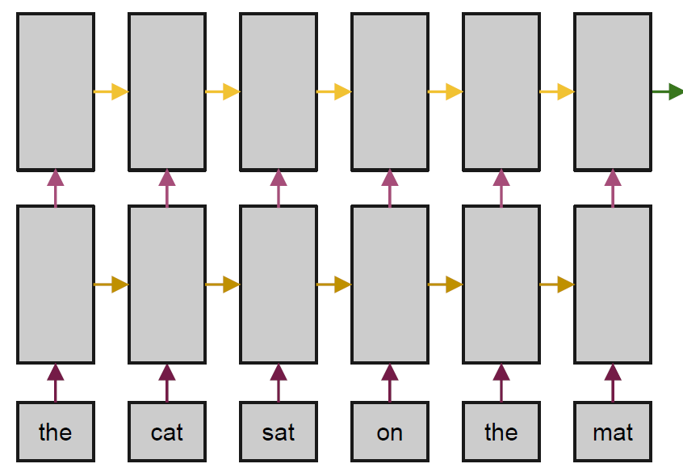

Figure 10 Obtención de los embeddings de cada palabra, que están contextualizados a las palabras de alrededor, junto con el uso de una RNN en la que cada unidad de la red tiene como entrada la palabra en cuestión y la información de la secuencia previa hasta ese momento.

Las operaciones que ocurren en cada uno de esos *hidden layers* son simples multiplicaciones matriciales, sometidas a una posterior función de activación, para pasar el resultado a la siguiente capa y vincularlo al siguiente vector de entrada correspondiente a la palabra siguiente, como se ve a continuación.

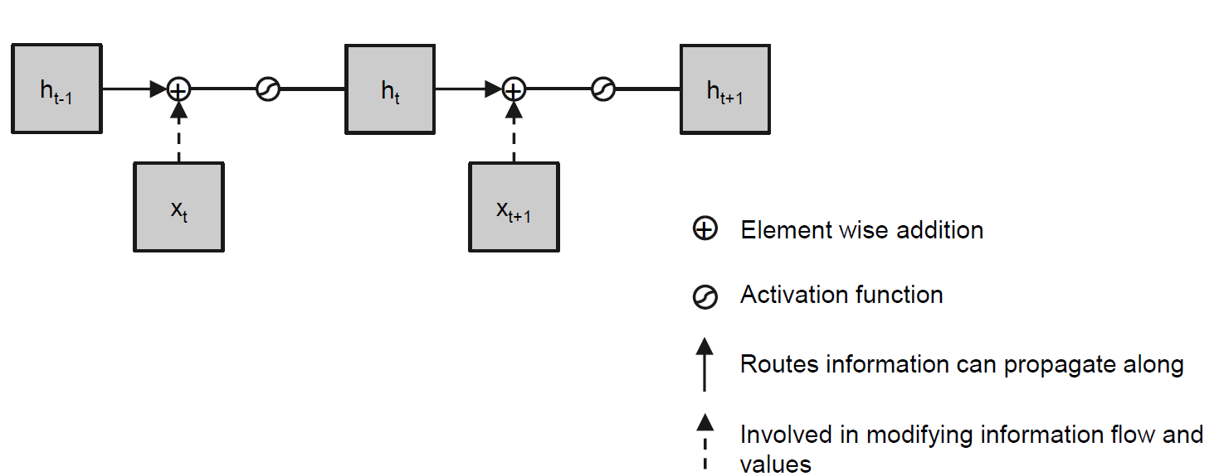

Figure 11 Unidad recurrente simple

Vamos a ver un ejemplo a continuación para profundizar en estos conceptos. Supongamos que tenemos varias frases que queremos utilizar para clasificar con el ejemplo del análisis de sentimiento descrito previamente. Tomando un tamaño de batch de 2, las dos primeras frases serían:

* “Harto de todo, amigos”
* “Qué maravillosos amigos que tengo”

Tras preprocesar todas estas frases, quedarían las siguientes listas de palabras:

* [harto, todo, amigo]
* [maravilloso, amigo, tener]

Estas frases se expresarían de forma numérica, que en el caso sencillo de una BoW, como aparecen 5 palabras distintas, se tendría un vector onehot encoding por cada una de ellas, con un 1 en uno de los componentes y 0 en los demás. La estructura base de clasificación con una RNN sería la siguiente.

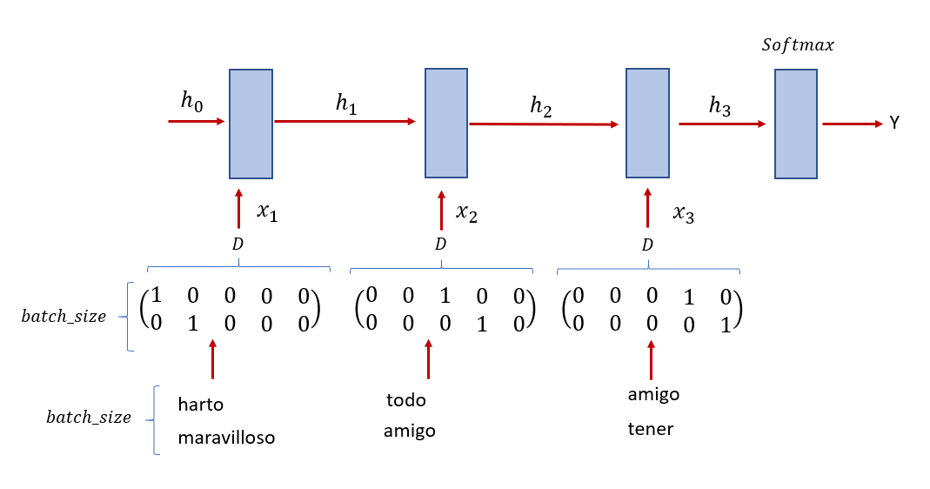

Ilustración 69 Esquema base de la RNN

En dicho esquema se ve como en cada paso de la NN se envía un batch de datos que corresponde al encoding de las palabras en esa posición dentro de la frase. A cada paso siguiente, se combina la información de ese paso con toda la información que procede de la secuencia previa, de manera que cuando se llega a clasificar con la capa softmax, se tiene la información que se ha ido acumulando a lo largo de las distintas etapas de las secuencias.

Cada una de esas unidades (las cajas azules) realizan las siguientes operaciones:

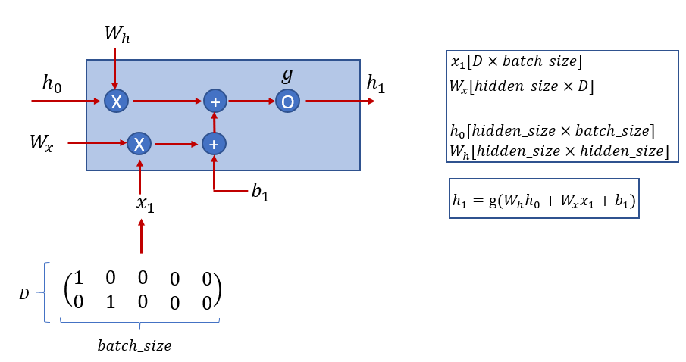

Ilustración 70 Operaciones dentro de la unidad de la NN

Las operaciones se indican con los símbolos X para los productos matriciales, + para las sumas, y O para la aplicación de la función de activación al final de la unidad. Las funciones de activación usadas habitualmente en RNN son Tanh, aunque también se usan Sigmoides o RELU.

De esta manera. La entrada se combina con los pesos de entrada y el bias, y posteriormente se combina con la entrada de la etapa anterior, que a su vez se multiplica por otra matriz de pesos.

Una mención importante en este punto es que, igual que ocurría con las CNN, las RNN también se construyen con *weight sharing*. Es decir, que las matrices de pesos para la etapa anterior (Wh) y para la entrada (Wx) son las mismas para todas las etapas. Esto se hace por distintos motivos, muy relacionados con los que se tenía en las CNN. Principalmente son:

* Reducir el coste computacional (menos pesos que si se tuviesen matrices distintas)
* Aun cuando se van acumulando la información a lo largo de distintas etapas, al compartir pesos se contribuye a que la NN sepa cuando dos frases son iguales aun cuando el orden de las palabras es distinto: “El miércoles estuvo nevando”, “Estuvo nevando el miércoles” son frases que significan lo mismo, y que tendrían una misma categoría asociada dentro de la variable predictora. Gracias a compartir los pesos, la NN no tiene que partir de cero en el aprendizaje de la segunda frase.

**Más casos de uso de RNN**

En los ejemplos de uso de RNN estamos haciendo siempre referencia a una tarea de clasificación supervisada con los ejemplos de análisis de sentimiento. Sin embargo, las RNN pueden construirse de distinta manera para abordar con ello tareas distintas.

El ejemplo de tareas de clasificación se conoce como **esquema many-to-one** ya que, partiendo de múltiples datos de entrada, se busca obtener una única salida (la clasificación de esa frase).

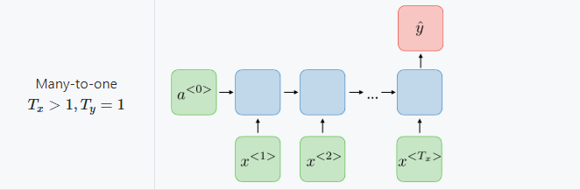

Ilustración 71 Many-to-One. Muchas entradas, una única salida[49]

Sin embargo, es posible alterar el esquema anterior para obtener salidas en cada paso de la secuencia. Este esquema se conoce como **many-to-many.** Un primer ejemplo de many-to-many es en el que el número de variables de entrada coincide con el de salida.

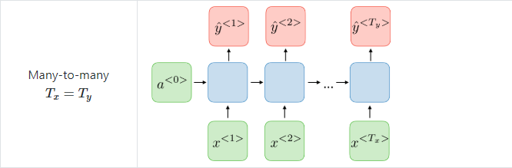

Ilustración 72 Many-to-Many, donde el número de entradas coincide con el de salidas.[50]

Como ejemplo de many-to-many se encuentra la tarea de reconocimiento de entidades dentro de frases (NER, por sus siglas en inglés *Named Entity Recognition*). En esta tarea, se parte de una secuencia y la salida del sistema es la identificación de una categoría para cada una de esas palabras. De esta manera, la secuencia de entrada coincide en tamaño con la de salida. La imagen siguiente muestra un ejemplo de ello.

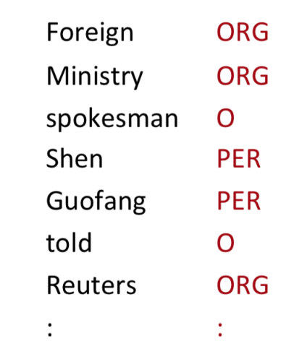

Ilustración 73 Ejemplo de NER. Se asocia a cada palabra si es una organización (ORG), persona (PER), u otra categoría más genérica (O).[51]

Este caso de salidas intermedias, con más detalle (aunque con una nomenclatura distinta de la que hemos usado) se ve a continuación.

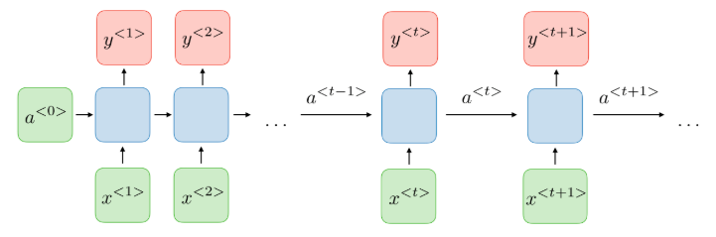

Ilustración 74 Detalle de conexiones en many-to-many con número entradas igual a número de salidas.[52]

Cada una de las unidades (en azul) de la imagen previa realizaría internamente las siguientes operaciones:

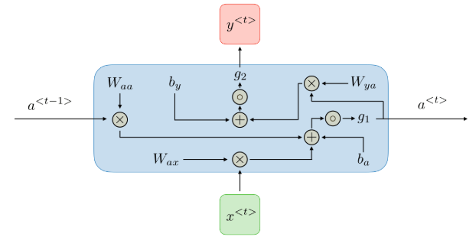

Ilustración 75 Detalle interno de una unidad de RNN tanto con salida final para esa unidad como con salida parcial que sirve de entrada para el siguiente paso.[53]

La arquitectura de many-to-many también se puede definir de manera que el tamaño de variables de entrada sea distinto del tamaño de variables de salida. Este esquema se ve en la imagen siguiente.

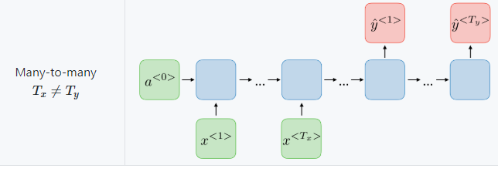

Ilustración 76 Many-To-Many con número de variables de entrada distinto del de salida.[54]

Un ejemplo habitual de este tipo de configuraciones es la traducción automática de texto. En este caso se parte de una secuencia de texto en un idioma (entrada) y se obtiene la traducción de ese texto (salida), de manera que el tamaño de las secuencias no tiene por qué coincidir.

Esta tarea se lleva a cabo con una RNN dividida en dos partes, una primera responsable del encoding del texto original, y una segunda responsable de hacer un decoding para obtener la traducción.

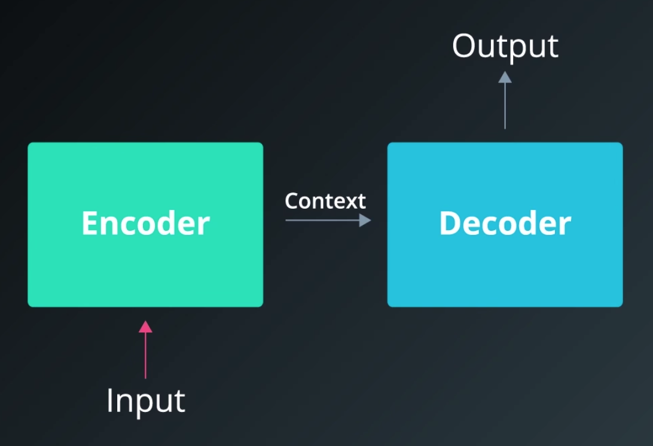

Ilustración 77 Esquema de traducción con encoding-decoding.[55]

En el siguiente ejemplo se ve en más detalle este proceso. Se parte de una secuencia de palabras que primero pasa por completo por la RNN, y posteriormente el decoder va sacando la secuencia traducida. Como en casos previos, el encoder y decoder deben tener un tamaño predefinido para las secuencias, y cuando una de ellas es más larga se trunca al tamaño permitido, y si es más corta se hace padding hasta completar el tamaño.

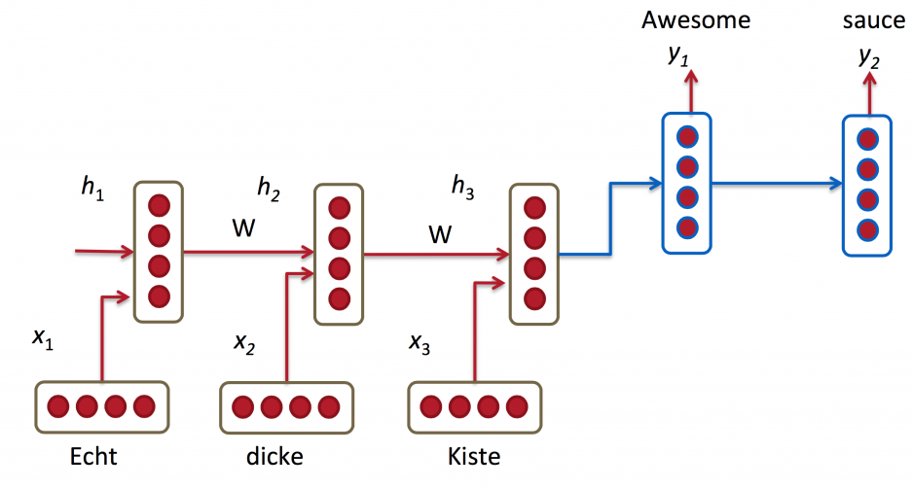

Ilustración 78 Ejemplo de traducción automática.[56]

La última configuración que queda por ver en este punto es la denominada **one-to-many**. En este caso se parte de una única entrada y se obtienen varias salidas. En esta arquitectura la entrada de las secuencias futuras es la salida final que hay en cada unidad.

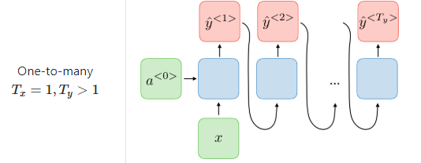

Ilustración 79 Esquema de one-to-many[57]

Un ejemplo que se suele citar de este tipo de estructuras es la generación automática de música. La entrada de la red sería una nota musical (expresada con un encoding) y la RNN iría generando una secuencia musical a partir de esta nota de inicio.

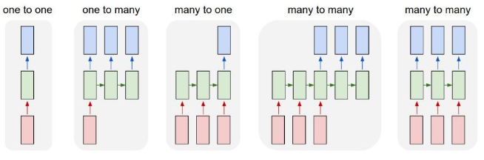

Ilustración 80 Resumen de los esquemas

Los esquemas vistos de RNN previamente tienen las siguientes ventajas e inconvenientes.

|  |  |
| --- | --- |
| **Ventajas** | **Desventajas** |
| • Posibilidad de procesar una secuencia de entrada de cualquier tamaño • El tamaño del modelo no crece con el tamaño de la entrada. • El modelo tiene en cuenta la información secuencial. • Los pesos se comparten a lo largo de las etapas. | • Tiempo de computación relativamente alto. • Problemas y dificultad para acceder a la información de etapas muy alejadas de una etapa en concreto. • Las etapas consideran sólo la información de etapas previas, pero no tienen en cuenta la información de las etapas posteriores. |

# SESIón 9 - Redes neuronales recurrentes (RNN) (II)

**Problema de desvanecimiento de gradiente**

En las estructuras de RNN que hemos visto en la sesión anterior puede aparecer un problema durante los procesos de optimización de la NN para ajustar los pesos en función del valor de la función de coste (por ejemplo, al aplicar el algoritmo de *backpropagation*). Ocurre que al ir a actualizar los pesos en el sistema, primero se actualizarían los de la capa del último paso, y ese gradiente, responsable de cuantificar a través del algoritmo de optimización cómo debería ser la variación de los pesos del sistema, se enviaría al paso anterior mediado por los pesos y funciones de activación intermedias que se encuentran entre una capa y la otra. Ahora bien, si estos pesos tienen unos valores muy extremos, esto influirá sobre el gradiente, provocando que este vaya aumentando o disminuyendo a medida que avanza por el sistema (según si los pesos son muy grandes o pequeños).

Ocurre especialmente que, debido a que en la inicialización de los pesos del sistema se suelen usar valores muy bajos (próximos a cero), las actualizaciones de los pesos con respecto a las primeras capas, por recibir un gradiente reducido, serán más lentas que con respecto a las últimas, pudiendo ocurrir que las últimas capas hayan convergido a una solución óptima mientras las primeras aún no lo han hecho. Además de la inicialización de los pesos, otro factor que influye son las propias funciones de activación.

Esta última problemática se conoce como **desvanecimiento de gradiente** (*vanishing gradient*), mientras que la contraria se denomina **explosión de gradiente** (*exploding gradient*).

Esto lo podemos ver en más detalle desde las ecuaciones del sistema. Vamos a plantearlo para el caso genérico de esquema many-to-many en el que cada etapa tiene una salida de predicción.

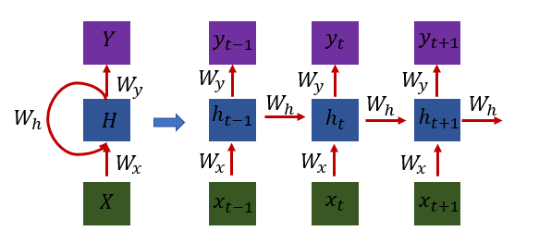

Ilustración 81 Esquema genérico many-to-many

En primer lugar, con las ecuaciones (1), (2), (3) y (4) definimos las ecuaciones de la RNN para la etapa t.

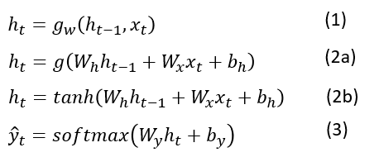

Como siempre, existe una función de coste que se quiere optimizar. De forma genérica, esta función aparece en (4), donde se calcula en función de la salida predicha y la salida real. Esta ecuación, para el caso de las RNN en many-to-many, compara la función de coste de cada salida de las etapas t en función de la salida real que se debería tener en esa etapa t. De esta manera, la derivada de la función de coste se irá propagando a lo largo de las distintas etapas. Dichas etapas son parte de una secuencia, que en esencia es una ordenación temporal. Por este motivo, se denomina BPTT (*backpropagation through time*).

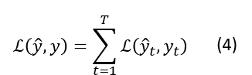

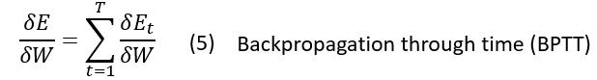

Aplicando la regla de la cadena, vemos cómo en la derivada del error respecto a los pesos aparece no sólo la salida y, sino también tanto la salida intermedia de la unidad H en el estado t, como la de todos los estados anteriores.

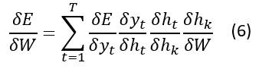

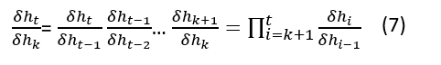

Fijándonos en la ecuación (7), si tomamos la ecuación (2a) en la que se relaciona la salida h actual con la previa, podemos aplicar la derivada parcial para obtener la ecuación (8).

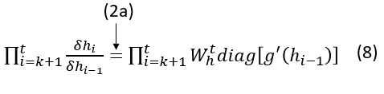

Tomando la norma sobre esta ecuación (8) obtenemos la inecuación de (9), sobre la que podemos definir una cota superior que vendrá indicada por el máximo valor que puedan tener cada uno de esos dos términos, desde los términos $γw$ y $yh$.

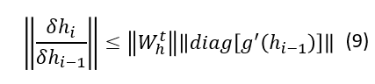

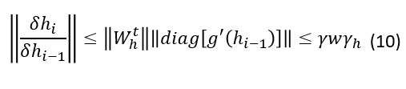

Para el caso de $yh$, al ser el termino asociado a la función de activación usada, como las más habituales son la sigmoide o tanh, este valor corresponderá al máximo valor que esas funciones pueden alcanzar, como muestra la imagen siguiente.

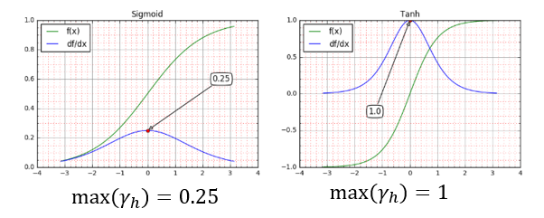

Ilustración 82 Funciones de activación y sus derivadas.[58]

Dado que las derivadas de los pesos aparecen dentro del productorio expresado en la ecuación (7), para cada estado t del sistema, la cota superior corresponderá al producto de las cotas superiores individuales de cada estado previo, incluyendo el actual. De esta manera, cuanto mayor sea la diferencia entre el estado actual y el estado previo, mayor será el valor que aparece en la ecuación (11). Cuanto más larga sea la secuencia, mayor será el valor de t-k. Con ello, según sea el valor del coeficiente $γ$, esta cota o bien se disparará en valor con el tamaño de la secuencia (si $γ>1$) o bien tenderá a hacerse 0 cuanto mayor sea el tamaño de la secuencia ($γ<1)$.

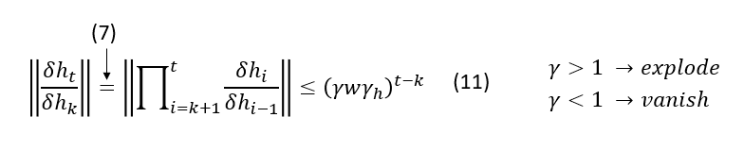

A modo resumen, los dos factores que influirán en si hay o no explosión/desvanecimiento de gradientes son la influencia de las derivadas de la función de activación y los pesos. Las derivadas de la función de activación valdrán como mucho 0.25 en el caso de la sigmoide y 1 en el caso de tanh. Por este motivo, las derivadas de la función de activación tenderán a causar desvanecimiento de gradiente (ya que sus valores son menores que 1 casi siempre). Por otro lado, la influencia de los pesos podrá fomentar aún más ese desvanecimiento de gradiente, o ser superior a la influencia de las derivadas hasta el punto de llegar a causar explosión de gradientes.

**Soluciones para el de desvanecimiento o explosión de gradiente[59]**

Los problemas antes descritos, tanto para la explosión cómo para el desvanecimiento de gradientes, se pueden solventar o mitigar de distintas maneras.

Soluciones para la explosión de gradiente:

* **Truncated Backpropagation Through Time (TBPTT):** Con este método se define un número máximo de etapas hasta las que se puede propagar el error durante la optimización. De esta manera, la diferencia de t-k de la ecuación (11) está limitada, ya que se define un número máximo de etapas n menor que ese k total. El problema que tiene este método es que sacrifica la posibilidad de aprender en base a las dependencias a largo plazo por acotar el aprendizaje hasta ese máximo n.
* **Penalizaciones L1 y L2 sobre los pesos de Wh:** Aplicando estas regularizaciones se puede acotar el radio espectral del Wh para que no supere 1, con lo que se asegura que no haya explosión de gradiente. De nuevo, esto afecta al aprendizaje a largo plazo dentro de la red.
* **Teacher Forcing:** Con este método se busca mitigar la explosión tratando de encontrar la región adecuada del espacio de valores posibles de los pesos con la que se contribuya a evitar dicha explosión.
* **Clipping gradients:** Con este método se reescalan los gradientes cuando estos superan un determinado umbral. Este reescalado hace que la norma de los gradientes sea siempre menor o igual que dicho umbral. El hándicap de esta solución es que aparece un nuevo hiperparámetro que hay que incorporar al modelo, y es precisamente el valor de ese umbral.
* **Echo State Networks:** Con este método, en lugar de que la red aprenda los pesos Wh y Wx, estos pesos se obtienen de muestrear una determinada distribución de datos. Estos muestreos de datos se hacen también de manera que el radio espectral de Wh sea menor que 1. De nuevo, sufren el problema de perder la información de las dependencias a largo plazo.

Soluciones para el desvanecimiento de gradiente:

* **Hessian Free Optimizer with Structural Dumping:** Partiendo del presupuesto de que los pesos que influyen a largo plazo serán distintos de los que influyen a corto plazo, este método calcula la matriz Hessiana, que permite reescalar los elementos de manera independiente. Con *structural dumping* se refuerza el proceso anterior, penalizando aquellos elementos que estén causando cambios muy significativos.
* **Leaky Integration Units:** Con este método se fuerza a que un subconjunto de unidades cambie poco a poco usando el mapeado estado a estada con la integración de fugas (*leaky integration*).

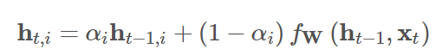

Cuando $α=0$, la RNN se comporta como habitualmente. Sin embargo, con otros valores de $α$, que serán distintos según la unidad en la que se esté, se hará que unas reaccionen más rápido y otras más lento durante el proceso de optimización. Con esto se facilita que haya una propagación a lo largo de la red y que no haya desvanecimiento de gradiente. Esto no evita del todo que pueda haber desvanecimiento, y por supuesto no evita que haya explosión de gradiente.

* **Vanishing Gradient Regularization:** Con este método se implementa un algoritmo de regularización que se aplica durante la retropropagación, y que asegura que el valor de los gradientes no se incremente o decremente en exceso a lo largo de las distintas etapas. Esto lo hace forzando a que se mantenga la norma de $\frac{δh_{k+1}}{δh_{k}}$ en la dirección relevante que defina el gradiente de error $\frac{δE}{δh_{k+1}}$. Se incorpora así el siguiente término de regularización:

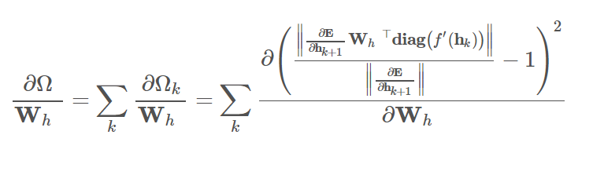

* **Inicialización ortogonal:** Usando matrices ortogonales para inicializar los pesos, el valor absoluto del mayor autovalor será 1, ya que todos ellos tendrán un valor de +1 o -1. Esto evita que dicho máximo tenga un efecto adverso en el gradiente a largo plazo. Esta solución sirve también para mitigar la explosión de gradientes.
* **Uso de unidades más sofisticadas –** LSTM o GRU, como veremos a continuación. Estas soluciones valen también contra la explosión de gradientes.

**Long Short-Term Memory (LSTM)[60]**

Como hemos mencionado previamente, el esquema básico de una RNN puede caer en problemas de desvanecimiento de gradientes, por el cuál las primeras etapas de dicha RNN no llegan a actualizar los pesos adecuadamente respecto a ellas, a diferencia de las primeras, de manera que se pierde el efecto de dependencias a largo plazo. Esto se debe a que la propagación de gradientes se va mitigando y al llegar a esas etapas, los gradientes ya son casi nulos. En el esquema de la imagen siguiente, que corresponde con la estructura básica, se han simplificado las entradas a la función de activación, dejando sólo los elementos fundamentales. Por este motivo, no aparece la matriz de pesos de la entrada y las operaciones con ella, ni aparece el uso de *bias*.

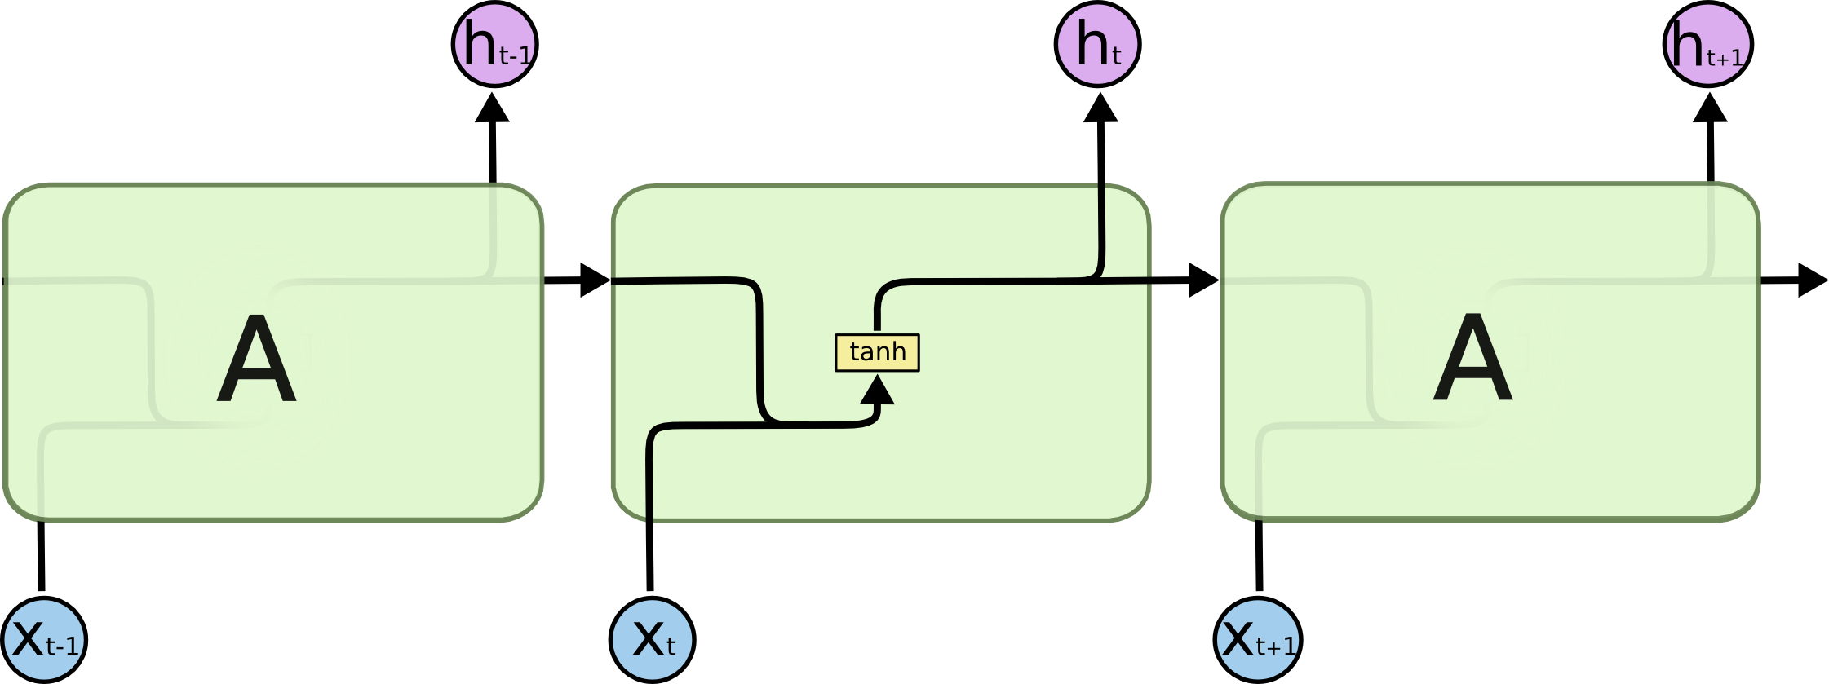

Ilustración 83 Estructura básica de una RNN con un esquema many-to-one que tiene como función de activación la tanh.

Para evitar este problema de desvanecimiento de gradiente, surgieron las unidades Long Short-Term Memory (LSTM) [8], que proponen variaciones sobre el esquema estándar de unidades de una RNN. El esquema completo de las LSTM se muestra en la imagen siguiente, aunque iremos profundizando en este apartado en cada una de sus partes. A modo general, en cada una de estas unidades se tienen 3 entradas y 2 salidas. Las entradas son la salida de la unidad previa, h(t-1), la entrada x(t) y un valor nuevo denominado **estado de la celda** (*cell state*) que proviene también de la unidad previa, de ahí que se represente con c(t-1). Las dos salidas será la propia de la unidad, h(t) y un estado de celda c(t). Este estado de celda se conoce también como **memoria**, ya que estará vinculado a recordar u olvidar la información de esa unidad, como iremos viendo en este apartado.

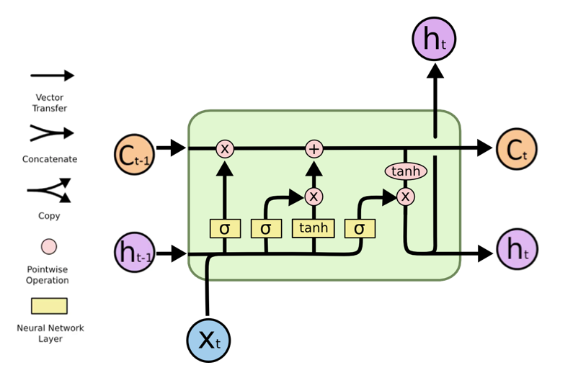

Ilustración 84 Esquema de una LSTM

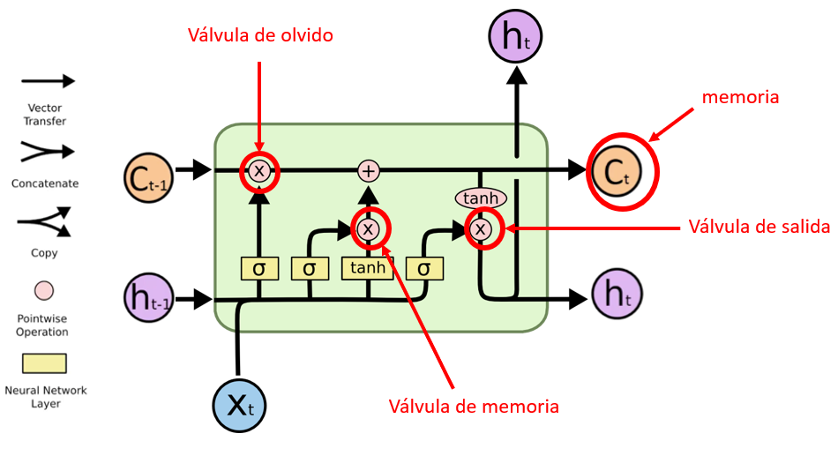

Ilustración 85 Esquema de una LST con el nombre de algunos de los elementos clave

El primer paso se ve en la imagen siguiente.

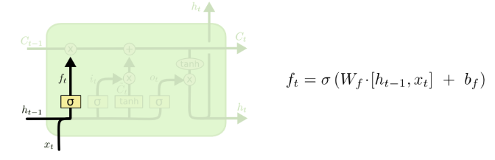

Ilustración 86 Primera operación de la LSTM: decidir si olvidar o mantener la información del estado de la celda previa.

Este primer paso consiste en recibir la información de entrada en ese paso junto con la salida del paso previo, y aplicando sobre ellas la función sigmoide, decidir si abrir o no la válvula de olvido (*forget valve*), ya que la salida de dicha función sigmoide estará acotada entre 0 y 1. Si su salida fuese 1, se abriría la válvula y se mantendría el valor de C(t-1). En caso de ser 0, se cerraría la válvula, no se dejaría pasar la información de C(t-1), y quedaría así olvidada para los cálculos dentro de esta unidad. Se puede abrir también parcialmente la válvula si se usan resultados intermedios entre 0 y 1. Tras ello, se prosigue como se aprecia en la imagen siguiente.

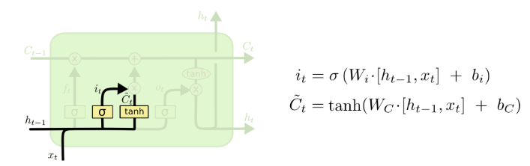

Ilustración 87 Segunda operación: decidir la actualización del estado de celda

Este siguiente paso define qué información nueva se va a añadir al estado de la celda (o “memoria”). Para ello, se decide con la función sigmoide si actualizar o no el estado de memoria previo según se abra la válvula de memoria (de nuevo, si es 0 no se actualiza nada, si es 1 se abre del todo la válvula, y puede valer también valores intermedios). Al mismo tiempo, se envía por esta válvula la información con la que actualizar el estado de celda previo. De esta manera, de actualizará el estado de celda previo con un valor que es $i_{t}×{\tilde{C}}_{t}$, donde el primer término modula cuánto de la información del segundo término se usa para actualizar el estado (valores entre 0 y 1). Se prosigue como muestra la imagen siguiente.

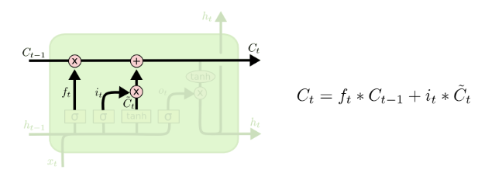

Ilustración 88 Tercera operación: Combinación del estado de celda previo con el actual

Una vez que se decide si recordar u olvidar la información del estado de la celda previa, y si se quiere o no actualizar dicho estado con el de esta celda, se combinan ambas líneas de información. Después de ello, se prosigue como en la imagen siguiente.

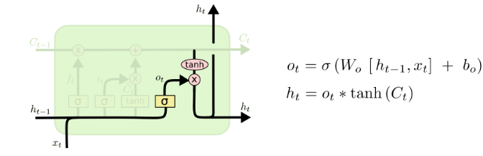

Ilustración 89 Última operación: Obtención de la salida de esta etapa

Finalmente, se decide por un lado qué información de las entradas de la unidad se usarán para calcular la salida, y esto se combinará con la información del estado de celda actual, modulado por la tanh que hará que los valores estén entre -1 y 1. Esto, combinado con la válvula de salida, dará lugar a la salida de la etapa actual.

La pregunta en este punto es, ¿por qué las LSTM ayudan contra el desvanecimiento de gradiente? Como comentamos en la sección previa, el desvanecimiento de gradientes viene regido por el valor de las derivadas de las funciones de activación y por el valor de los pesos. En lo que respecta a las funciones de activación, en el caso de una LSTM es siempre la función **identidad**, como se ve en la imagen siguiente. Por este motivo, su derivada es siempre 1 y no contribuye así ni a la explosión ni al desvanecimiento de gradientes. Por otro lado, la influencia de los pesos se recoge desde la válvula de olvido. Cuando esta válvula esté abierta (valor de 1 o cercano a 1), no habrá desvanecimiento de gradientes (y nunca habrá explosión, ya que su valor no puede ser superior a 1). El desvanecimiento de gradientes será controlado, únicamente aparecerá cuando dicha válvula tenga efectivamente un valor de 0 o cercano a 0.

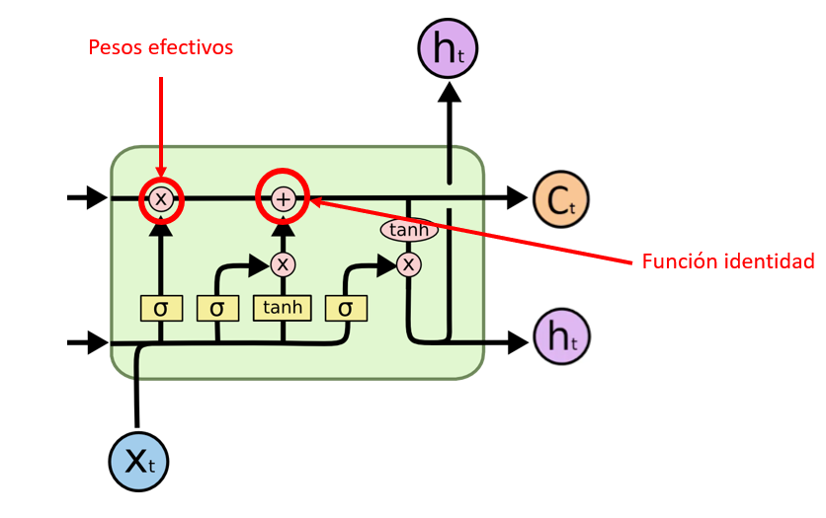

Ilustración 90 Elementos clave en la LSTM para evitar los problemas de desvanecimiento/explosión de gradientes

**Variaciones en las LSTM[61]**

Existen variaciones sobre esta estructura base de LSTM que incluyen las denominadas *peephole connections*, con las que se incluye el estado de la celda hasta ese momento en algunas (o todas) las funciones sigmoides de la LSTM, como muestra la imagen siguiente.

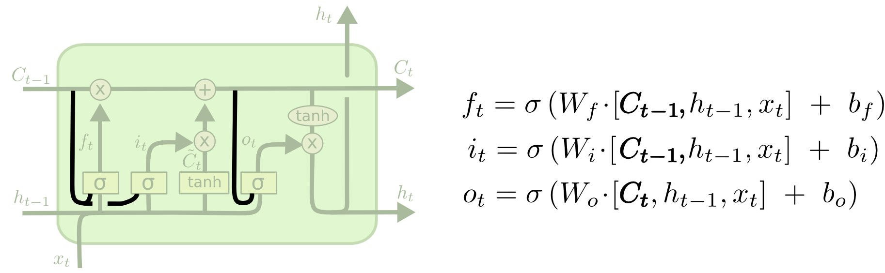

Ilustración 91 Variación de la LSTM con peephole connections en todas las funciones sigmoides

Un ejemplo de LSTM con sólo algunas peephole connections, y en mayor detalle (incluyendo también la presencia de *bias*) se puede ver en la siguiente imagen.

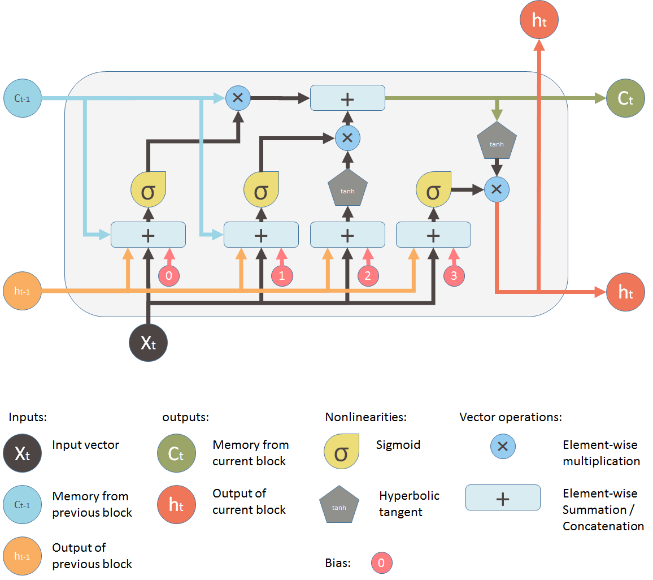

Ilustración 92 Esquema en más detalle de una LSTM con algunas peephole connections.[62]

Una variación adicional consiste en decidir conjuntamente la información que se recuerda u olvida junto con la que se decide incluir de la celda actual. Como muestra la imagen siguiente, para el estado final de la celda se decide que porcentaje se olvida del previo, y es ese porcentaje el que se actualiza con la información de esta celda.

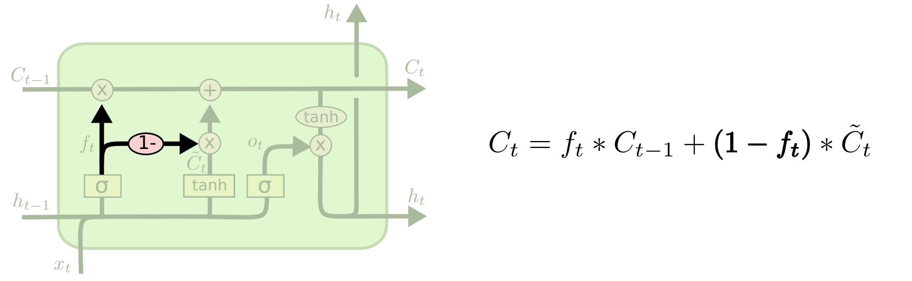

Ilustración 93 LSTM con decisión conjunta de olvido/recuerdo para el estado previo y el actual

Por último, mencionamos otra variación de LSTM conocida como *Gated Recurrent Unit* (GRU) [9]. Esta se caracteriza por simplificar la LSTM y no tener un canal para el estado de memoria. En las GRU hay dos entradas (la salida de la unidad anterior y la entrada de esta unidad) y una salida (la salida de esta unidad), manteniéndose las propiedades de la LSTM para evitar el desvanecimiento o explosión de gradiente.

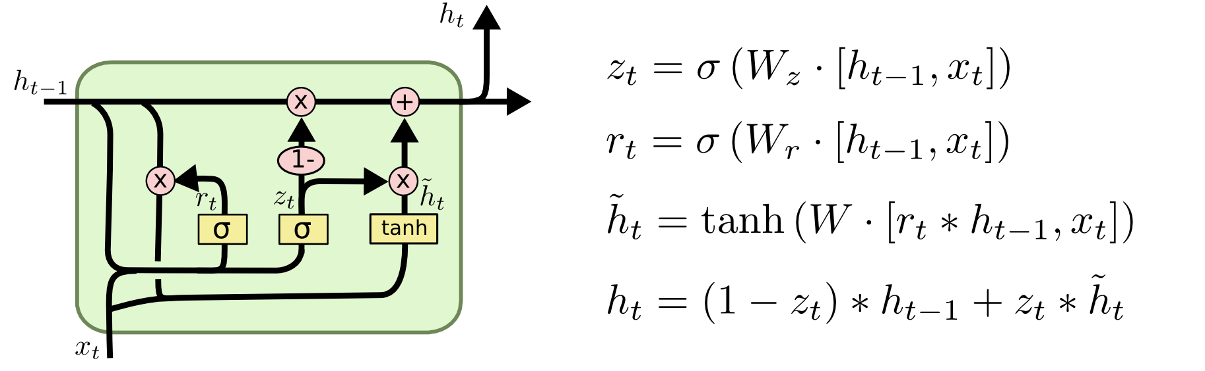

Ilustración 94 Estructura de una GRU

**RNN avanzadas**

Las arquitecturas de RNN vistas hasta ahora no son las únicas existentes en la práctica. Surgen, para paliar ciertos inconvenientes de las arquitecturas hasta ahora mostradas, algunas otras como es el caso de las **RNN bidireccionales**. Cómo comentamos previamente, en las RNN que hemos visto, las unidades en cada etapa tienen en cuenta la información de las etapas previas, pero no de las etapas siguientes. Aunque esto puede ser suficiente para muchas aplicaciones, para, por ejemplo, para una traducción en la que sea necesario desambiguar palabras. Un ejemplo es si quisiésemos traducir la siguiente frase del castellano al inglés.

“Pedro estuvo buscando su **gato**. Sin él no puede elevar el coche.”

Ese “gato” está haciendo referencia al aparato utilizado para elevar un vehículo, no al animal. Por ello, su traducción sería “carjack” y no “cat”. Sin embargo, con una RNN unidireccional, la información utilizada para traducir está limitada a la información previa a esa palabra, donde no aparece ninguna referencia que ayude a desambiguar dicho término, ya que con el fragmento previo de frase, “gato” podría estar haciendo referencia a ambos significados.

Para solventar problemas de este tipo se usan las RNN bidireccionales, como la que aparece en la imagen siguiente. En ella, se recibe la información conjunta de la secuencia tanto de izquierda a derecha, como de derecha a izquierda, de manera que cada etapa tiene tanto la información de las etapas previas como de las posteriores.

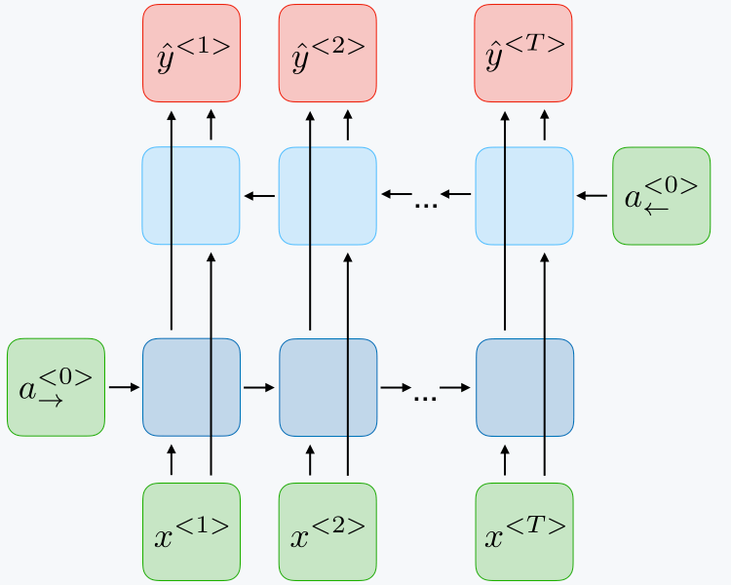

Ilustración 95 RNN bidireccional[63]

Adicionalmente a estos esquemas, existen también versiones de RNN con más capas, denominadas Deep RNN (DRNN), en las que el número de unidades ocultas entre entradas y salidas es aún mayor.

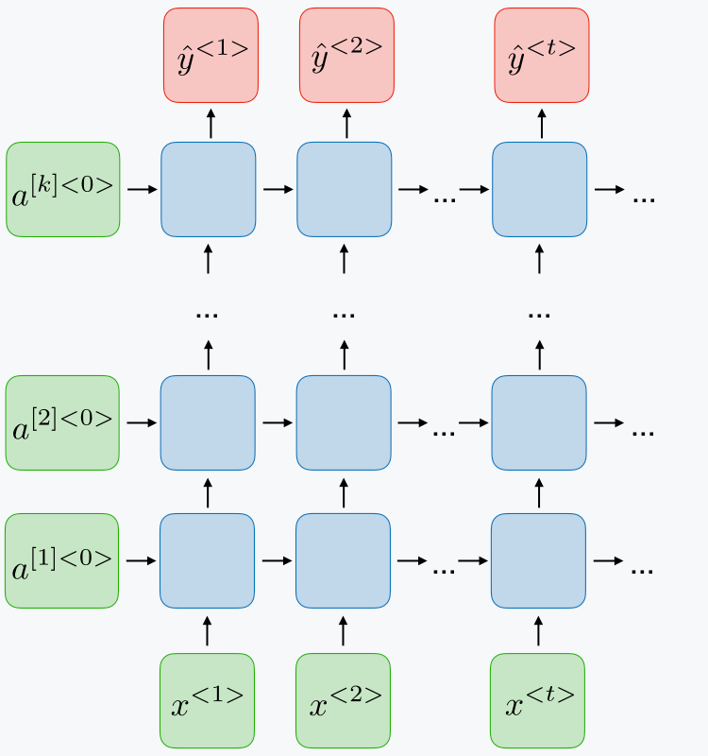

Ilustración 96 Ejemplo de DRNN[64]

# SESIón 9 – PROCESAMIENTO DE LENGUAJE NATURAL (II)

**Introducción**

En sesiones previas hemos adelantado cómo poder expresar de forma numérica un conjunto de datos de texto para que éste pueda utilizarse dentro de un modelo de ML. Ahora bien, las soluciones vistas previamente son bastante básicas, y tenían el problema principal de la dispersión (*sparsity*); la mayoría de las variables para representar las palabras tienen un valor de 0. Para solventar esta problemática, existen las denominadas *soluciones densas*, que tratan de representar las palabras con vectores numéricos en los que no haya dispersión y exceso de 0. En esta sesión veremos algunas de esas soluciones.

**Word2Vec**

Para solventar este problema de la *sparsity* (representaciones no densas) se desarrolló una técnica conocida como word2vec [5] que consiste en asignar un valor numérico a las palabras en base a la semántica de las mismas. Es decir, cada palabra tendrá asociado un vector numérico representado en un espacio de determinadas dimensiones de manera que dicho vector recoja el valor semántico de cada una de las palabras en función de la relación contextual que dicha palabra tenga con el resto de las palabras del corpus.

En la Ilustración 11 se muestra el ejemplo clásico de representación con vectores en 3 dimensiones. Gracias a que los valores numéricos se infieren por el contexto se pueden hacer operaciones del siguiente tipo: King – Man = Queen – Woman. Es decir, que los vectores representan el valor semántico de forma numérica hasta el punto de que si a “Rey” se le resta la contribución de “Hombre” y a “Reina” de “Mujer” se obtendría un mismo valor que representaría el valor semántico genérico de “Monarca”

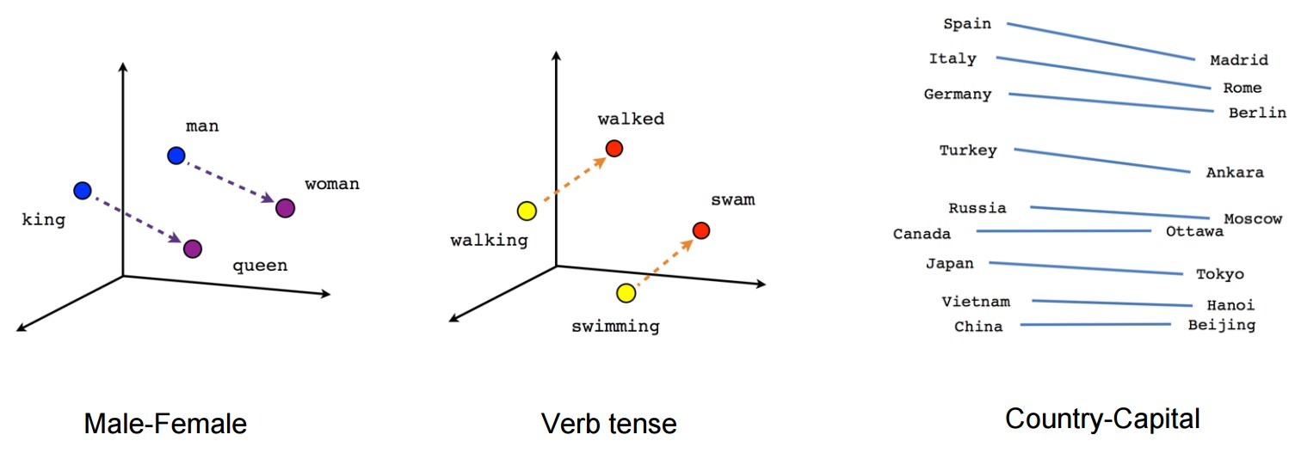

Ilustración 97 Ejemplo de representación con vectores en 3 dimensiones[65].

Una forma de conseguir estos *embeddings* es mediante una técnica denominada *Skip-Gram* [6]. De forma resumida y en su versión más sencilla, esta técnica consiste en entrenar una red neuronal en la que el parámetro de entrada de esta será una palabra en cuestión y su salida será las probabilidades asociadas al resto de palabras de aparecer juntamente con dicha palabra de entrada. Una vez entrenada la red neuronal se usarán los pesos de la capa intermedia como valores del vector de *embedding* para dicha palabra de entrada.

Para ello, en primer lugar se parte del conjunto de textos disponibles y se define, de partida, el número de palabras vecinas que se van a considerar. Con ello se van recorriendo todas las palabras de los textos, se va viendo qué palabras aparecen juntamente con respecto a cada una de las palabras en particular y con ello se obtiene un vector de probabilidades para cada palabra que contenga la probabilidad de que cada palabra del vocabulario aparezca en su entorno vecino.

En la Ilustración 12 aparece un ejemplo de obtención de probabilidades usando una ventana de tamaño 2 para los vecinos (2 palabras previas y 2 palabras posteriores a la palabra elegida, *focus word*, en cada momento). Por ejemplo, para la palabra *'fox'* un primer conjunto de vecinos es *'quick'*, *'brown'*, *'jumps'*, *'over'*. Se puede ver también como la palabra *'the'* (omitiendo que sea mayúscula) tiene de vecinos ‘*quick’* y ‘*brown’*, pero también ‘*jumps’*, ‘*over’*, ‘*lazy’* y ‘*dog’*.

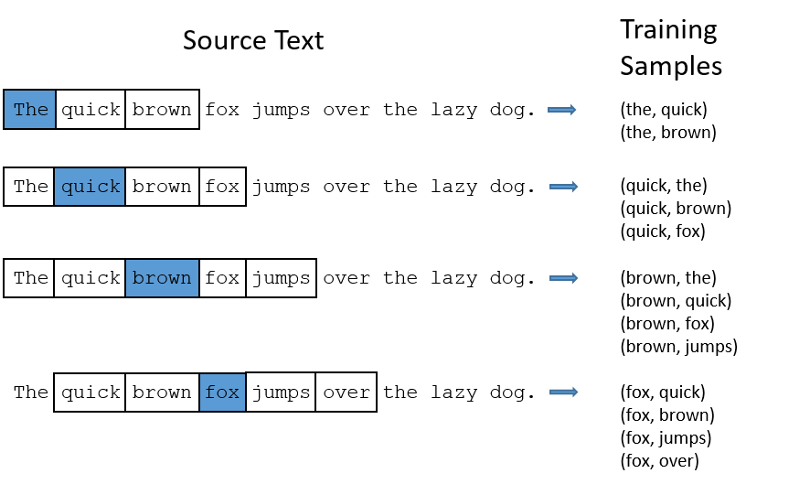

Ilustración 98 Ejemplo de obtención de probabilidades usando una ventana de tamaño dos [66]

Para determinar el vector de salida se calcula la probabilidad conjunta de que dada la palabra de entrada se tenga una palabra de salida en concreto.

$$P_{ij}=P\left(j | i\right)= \frac{X_{ij}}{\sum_{k}{X_{ik}}}$$

Siendo $X_{ij}$ el número de veces que la palabra j aparece en el contexto de i y con el denominador representando el total de pares de palabras entre la palabra $X_{i}$ y el resto de palabras presentes en su contexto.

Si el Skip-Gram se hiciese sobre un corpus que fuese solo la frase de la ilustración anterior entonces se tendrían los siguientes vectores de probabilidad:

* Para el caso de la palabra ‘*fox*’ aparecen 4 pares con las palabras de su contexto. Así, por ejemplo:

$$P\left(quick | fox\right)= \frac{X_{quick.fox}}{\sum_{k}{X_{k,fox}}}= \frac{1}{4}$$

Y con ello:

$$fox= \left[\begin{matrix}the=0 \\ quick=\frac{1}{4} \\ \begin{matrix}brown=\frac{1}{4} \\ jumps=\frac{1}{4} \\ \begin{matrix}over=\frac{1}{4} \\ \begin{matrix}lazy=0 \\ dog=0\end{matrix}\end{matrix}\end{matrix}\end{matrix}\right]$$

* Otro ejemplo. Para la palabra ‘*the’* en la que aparecen 2+4 pares de bigramas*:*

$$the= \left[\begin{matrix}fox=0 \\ quick=1/6 \\ \begin{matrix}brown=1/6 \\ jumps=1/6 \\ \begin{matrix}over=1/6 \\ \begin{matrix}lazy=1/6 \\ dog=1/6\end{matrix}\end{matrix}\end{matrix}\end{matrix}\right]$$

Con dichos vectores representando la probabilidad de que cada palabra del corpus aparezca entre los vecinos de dicha palabra de entrada.

Estos vectores de probabilidad se usarán como vectores de salida para entrenar una red neuronal que tenga como entrada una palabra en concreto expresada mediante su *one-hot encoding*.

En la siguiente se muestra un ejemplo de red neuronal para el modelo *Skip-Gram*. Ante una palabra de entrada expresada mediante su *one-hot* *encoding* se entrenan 2 capas, una capa oculta de un tamaño predefinido concreto y una capa *softmax* que de las probabilidades de que cada una de las palabras del corpus pueda aparecer como vecino de la palabra de entrada. La red neuronal se entrenará de manera que el vector de salida real será el de las probabilidades inferidas desde las coocurrencias de las palabras en el corpus mediante el método explicado previamente.

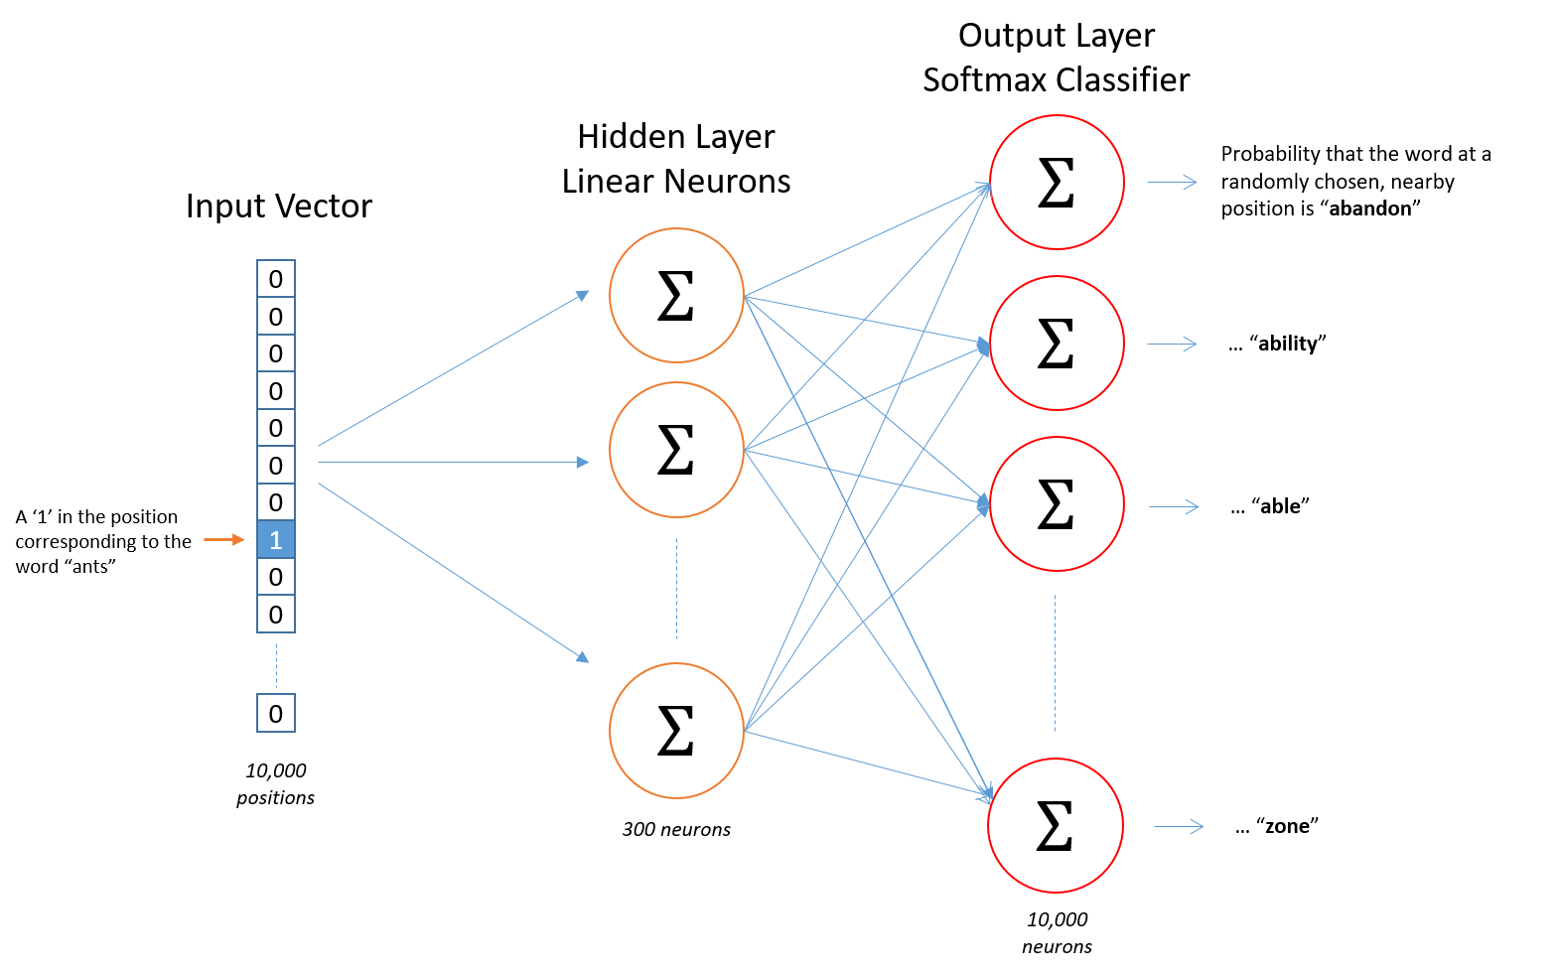

Ilustración 99 Ejemplo de red neuronal para el modelo Skip-Gram.[67]

Tras entrenar esta red neuronal se extrae la *capa oculta* mencionada previamente de manera que los vectores de *embeddings* para cada palabra corresponderán a los pesos correspondientes asociados a esa capa oculta, por lo que la dimensionalidad de estos dependerá del número de neuronas utilizada en la misma.

Esta capa oculta daría lugar a lo que se conoce como *look-up table* ya que daría lugar a una matriz en la que se tendrían tantos pesos como palabras x número de neuronas de manera que cada palabra tendría asociada una fila en dicha matriz, siendo precisamente esa fila el *word embedding* para esa palabra.

En la siguiente se muestra como para el ejemplo de la imagen anterior en el que se tenía un corpus de 10000 palabras la matriz para la capa oculta tendría esa dimensionalidad donde cada fila representaría el *embedding* de una palabra en concreto y cada columna el valor de esa componente del vector dentro de un espacio dimensional de dimensión coincidente con el número de neuronas utilizadas.

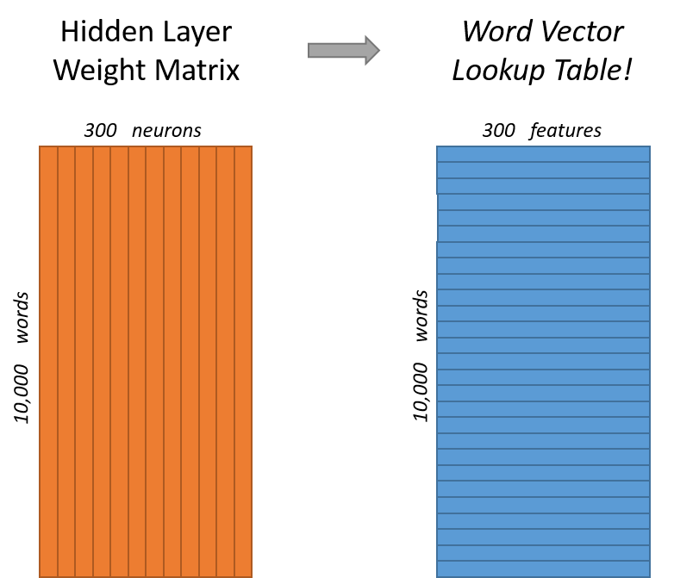

Ilustración 100 Paso de matriz de pesos a tabla lookup.[68]

En la siguiente se muestra un sencillo ejemplo en el que se tuviese un corpus de 5 palabras y se usasen 3 neuronas en la capa de *embedding*, tras entrenar el sistema se tendría una look-up table de tamaño 5x3 con la que, ante un vector de entrada asociado a una palabra y expresado mediante su *one-hot encoding* se obtiene el vector de *embedding* que a diferencia del de entrada es un vector denso, no *sparse*, y que por supuesto tiene incluida la información de frecuencia de palabras, además de representar adecuadamente las palabras menos comunes gracias a que al margen de su frecuencia se tiene siempre información de su contexto.

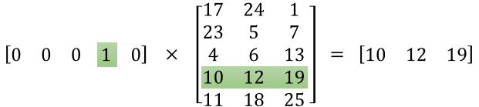

Ilustración 101 Ejemplo sencillo de vector de dimensión 5 y su correspondiente table lookup.

Así, palabras de significado similar, como el ejemplo de antes con *King* y *Queen*, tendrán palabras vecinas similares y por lo tanto los vectores asociados a las mismas tendrán unas componentes de valor similar, ya que los pesos asociados a ellos en la red neuronal para obtener las probabilidades de coocurrencias de palabras serán prácticamente los mismos.

En la siguiente ilustración se muestra un ejemplo de visualización. Utilizando una técnica de representación denominada t-SNE se pueden visualizar los embeddings de un espacio multidimensional en 2D. Se puede observar cómo palabras de contextos muy similares, como 'scripture' y su plural ‘scriptures’ aparecen muy cercanas en el espacio vectorial al tener contextos similares.

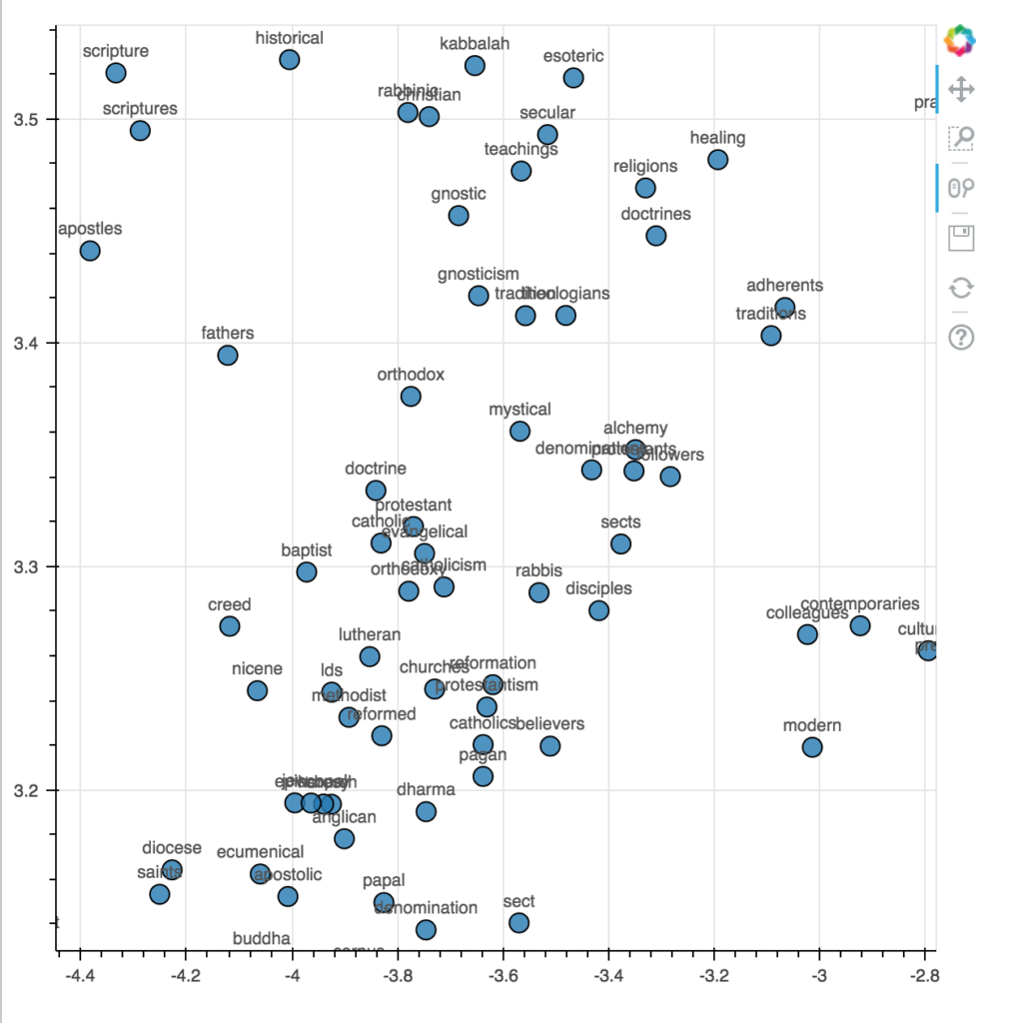

Ilustración 102 Visualización de embeddings con t-SNE.[69]

Esta arquitectura descrita para *Skip-Grams* no es la única posible, aunque es la básica sobre la que luego se han ido proponiendo versiones alternativas, como la que se muestra en la siguiente ilustración. En esta arquitectura alternativa se utiliza esa misma capa oculta para dos vectores de entrada, el de la palabra original y uno que represente el de una palabra que se quiere comprobar si está en el contexto de esa palabra de entrada. La red neuronal se entrenará de manera que cuando las palabras aparezcan conjuntamente la salida del sistema será 1 y cuando no será 0, buscando obtener, como en el caso anterior, los pesos asociados a la *embedding layer* para tener así la tabla de consulta para cada palabra del corpus.

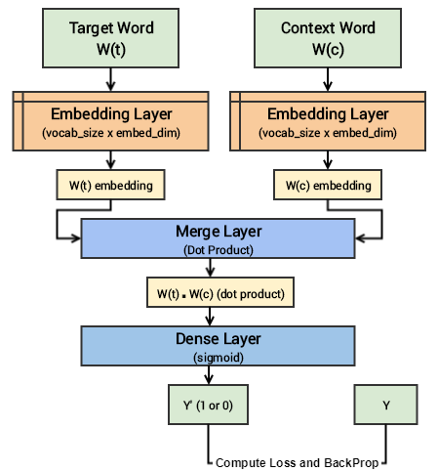

Ilustración 103  Arquitectura alternativa para dos vectores de entrada[70]

Otra propuesta alternativa a Skip-Gram es el método denominado CBOW (*Continuous Bag of Words*) [4], que funciona de manera inversa al método anterior; en lugar de intentar predecir el contexto de una palabra partiendo de la palabra en cuestión se parte de un contexto para intentar predecir la palabra central del mismo.

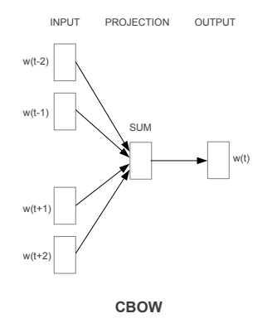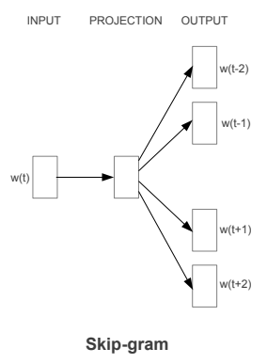

Ilustración 104 Comparativa de CBOW vs Skip-Gram; uno predice el contexto alrededor de una focus word y otro predice la focus word de un determinado contexto.[71]

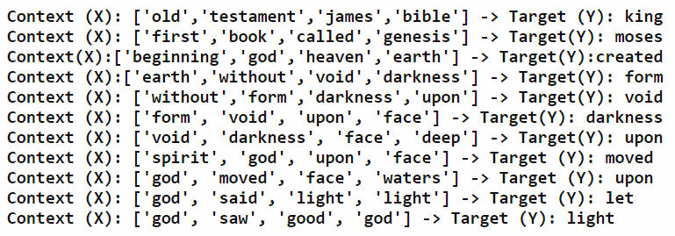

Ilustración 105 Así, con CBOW se parte de un contexto X y con él se intenta predecir una palabra concreta Y utilizando una red neuronal[72]

La arquitectura detallada de este modelo se muestra a continuación.

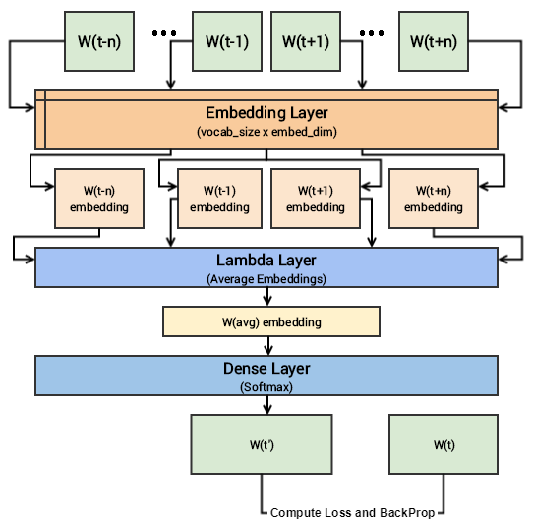

Ilustración 106 Arquitectura de CBOW[73]

Para el caso de CBOW el vector de entrada sería un vector similar al del *one-hot encoding* de *Skip-Gram* con la salvedad que ahora contendrá un uno las palabras que aparezcan como contexto para una determinada palabra de salida. Dicho vector se pasa a una capa oculta que representa de igual forma el *embedding* *layer* pero que ahora dará como salida no un único vector sino un vector de *embedding* por cada palabra del vocabulario. Dichos vectores obtenidos se agregarán en el *Lambda Layer* generalmente haciendo la media de ellos obteniendo así un vector de *embedding* para el contexto de la palabra foco (*focus word*)*.* Así, como ocurría con *Skip-Gram*, el orden de las palabras en el contexto para la construcción de estos *embeddings* no se tiene en cuenta: al agregar las palabras del contexto se pierde la información sobre la posición relativa de las mismas respecto a la palabra foco*.*

Dicho vector se pasará a la capa softmax para tener como salida la probabilidad de que dicho contexto se asocie a cada una de las palabras posibles del vocabulario, y con ello se irá entrenando el sistema.

De esta manera se tiene una matriz de *embeddings* que funcionaría de la misma manera que en el caso de *Skip-Gram*; una vez entrenado el sistema se consultará una palabra en particular y se verá su *embedding* asociado.

Los autores de estos métodos mencionan como diferencia entre ellos que *Skip-Gram* suele funcionar mejor cuando el conjunto de datos de entrenamiento para obtener las probabilidades de las palabras de los contextos no es muy amplio y cuando se quiere dar importancia a las palabras que ocurren raras veces.

En cambio CBOW es un método más rápido para entrenar (ya que no hay que construir los vectores de probabilidades para la salida analizando todo el corpus, como ocurría en *Skip-Gram*; simplemente hay que ir pasando los contextos de cada palabra foco según se vayan encontrando al recorrer las palabras) y que suele dar unos resultados algo mejores para representar las palabras que ocurren frecuentemente.

Un claro hándicap que tienen los modelos de word2vec descritos previamente es que no tienen en cuenta de forma global lo que ocurre en el corpus sino que se limitan a analizar lo que ocurre en las ventanas de vecinos escogidas para cada palabra, pudiéndose perder información o patrones relevantes de los textos. Esto es relativamente importante ya que como word2vec analiza contextos acotados, para ejemplos como “el” y “gato” que pueden ser palabras que tengan un alto nivel de coocurrencia, word2vec no es capaz de distinguir si esto es porque “el” es una palabra muy común (y que por tanto dará altos niveles de coocurrencia) o si es porque las palabras “el” y “gato” tienen algún tipo de relación entre sí.

**GLoVe**

GLoVe [7] intenta solventar esos problemas mencionados en word2vec mediante una aproximación global a los textos disponibles y no restringida exclusivamente al número de vecinos predefinido aplicado sobre cada palabra. Para ello lo primero que hace es construir una matriz de coocurrencia de palabras de la siguiente manera.

Para una frase como “*the cat sat on the mat*” la matriz de coocurrencia si se considerase una ventana de vecinos de tamaño 2 (2 palabras previas y posteriores a cada palabra) sería la siguiente:

|  |  |  |  |  |  |
| --- | --- | --- | --- | --- | --- |
|  | the | cat | sat | on | mat |
| **the** | 2 | 1 | 2 | 1 | 1 |
| **cat** | 1 | 1 | 1 | 1 | 0 |
| **sat** | 2 | 1 | 1 | 1 | 0 |
| **on** | 1 | 1 | 1 | 1 | 1 |
| **mat** | 1 | 0 | 0 | 1 | 1 |

Tabla 1 Matriz de concurrencia

Siendo por supuesto una matriz simétrica (ya que las coocurrencias da igual desde que palabra se mire ya que no se está teniendo en cuenta el orden de aparición, de manera que la coocurrencia de (cat, sat) es la misma que la de (sat, mat)) y en la que la diagonal principal tiene el número de veces que aparece como tal el término de manera aislada (es decir, el unigrama para cada palabra).

A partir de esto, GLoVe plantea la siguiente hipótesis: *los cocientes o ratios entre dos palabras en un contexto están fuertemente conectadas con su significado*.

Esto quiere decir, siguiendo el ejemplo que cita el propio artículo, que palabras como *“ice”* (hielo) y *“steam”* (vapor) tienen significados diferentes pero tienen un elemento de su significado común y es que ambas son posibles estados para el *agua*. Por este motivo las palabras relacionadas con el agua, como *“water”* (agua) deberían aparecer en ambos contextos, mientras que otras específicas de cada uno de los estados, como *“cold”* (frío) y *“solid”* (sólido) sólo aparecerían en el caso del estado *hielo* pero no en el de *vapor*. De igual manera, otras como “*fahion”* (moda) no aparecerían en ninguno de ellos por no tener relación con ellos a nivel particular ni con ellas a nivel común.

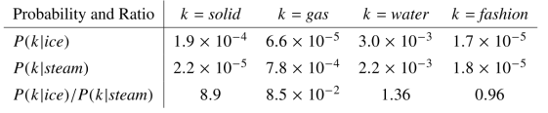

Ilustración 107 Matriz de coocurrencias para distintas palabras junto con los ratios de co-ocurrencias entre dos casos.[74]

Como se puede ver en el ejemplo anterior, al construir los ratios entre los dos pares de co-ocurrencias los valores de los mismos serán muy altos o muy cercanos a 0 cuando se haga referencia las partes no en común de los significados de las palabras mientras que serán cercanas a 1 cuando se haga referencia los aspectos comunes (en el ejemplo anterior se ve que tanto *water* como *fashion* son elementos comunes a ambas, por aparecer o por no tener nada que ver por igual, y por este motivo los cocientes son cercanos a 1 para esos casos).

A partir de este punto el artículo propone una ecuación aritmética (a diferencia de los modelos previos de redes neuronales) que sea capaz de llegar a relacionar el ratio de coocurrencia entre 2 pares de palabras que tengan una de sus palabras en común con los vectores de palabras correspondientes (sus embeddings), de manera que:

$$F\left(w_{i}, w_{j}, \overline{w_{k}}\right) \sim \frac{P_{i,j }}{P_{jk}}$$

Siendo las probabilidades P las inferidas en base al número de ocurrencias de una determinada palabra respecto a una *focus word* dividido entre el número total de coocurrencias posibles para dicha *focus word*, como ya se contó en puntos anteriores.

Finalmente, el artículo concluye que la función F se puede aproximar de la siguiente forma:

$$dot\left(w_{i}, \overline{w_{k}}\right)+b_{i}+ \overline{b_{k}}=log⁡(X_{ik})$$

$$siendo dot\left(w_{i}, \overline{w_{k}}\right) el producto escalar de esos dos vectores$$

$$y con X_{ik} el número de co-ocurrencias para esas dos palabras$$

La ecuación anterior se pondera con una función de peso que los autores estiman empíricamente con la que pretenden penalizar las palabras que tienen pocas coocurrencias, tratándolas como un elemento de ruido a mitigar, al tiempo que no se ponderen de más las ocurrencias extremadamente habituales y que quitarían valor a las demás (como con palabras como “él es”). Definen así la siguiente función de peso:

$$weight\left(x\right)=min\left(1, {\left(\frac{x}{x_{max}}\right)}^{\frac{3}{4}}\right)$$

Gráficamente esta función de peso quedaría:

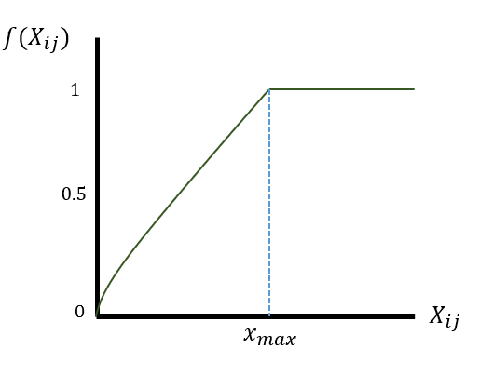

Ilustración 108 Representación de la función de peso.[75]

Y con esto se define una función de error en base al error cuadrático medio que intente minimizar el ratio predicho mediante la ecuación en relación al ratio real entre bigramas. Esta ecuación de error tendría el siguiente aspecto considerando ya en ella el factor de peso:



Los autores en el artículo concluyen como GLoVe es muy similar a word2vec en cuanto a la función de error que se quiere minimizar (que toma como base las coocurrencias de palabras de forma análoga) pero que la ventaja de GLoVE es que el tiempo de computación que necesita para generar los *embeddings* es menor que el de word2vec, especialmente cuando hay muchas palabras que ocurren frecuentemente.

En cuanto a la eficiencia de sus *embeddings*, aunque el artículo señala que son mejores que los de word2vec, la práctica ha demostrado que para la mayoría de las tareas los resultados son extremadamente similares.

Es más, tanto para este proyecto como para la mayoría de los proyectos en general, se va a partir de un conjunto de *embeddings* pre-entrenados, con lo que el tiempo de generación de estos acaba siendo un elemento casi irrelevante.

**Embeddings con N-Gramas: FastText**

Los métodos anteriores de obtención de *embeddings* tienen un importante hándicap en común, y es cómo tratar las palabras que no estuviesen presentes en el vocabulario original para tareas como clasificación supervisada, IR... Por ejemplo, ¿qué hacer cuando se recibe un texto de consulta como *“quiero información sobre tiburones”* y en nuestro corpus original sólo se tienen referencias al *tiburón* en singular? En la mayoría de los casos cuando las palabras nuevas que se encuentran los modelos no aparecen en el corpus original o bien se descartan o bien se identifican con etiquetas genéricas del tipo UNK, de manera que todas esas palabras caerían en un mismo cajón de sastre y no estarían aportando información al sistema. Es cierto que para evitar estos problemas muchas veces se opta por lematizar/truncar las palabras de manera que los verbos se expresen en infinitivo, los sustantivos o adjetivos estén en singular… pero esta solución, que ha sido la aproximación que se ha utilizado de manera más habitual durante mucho tiempo, no está exenta de algunos problemas de cierta importancia.

Al representarse todas las palabras del corpus original con sus lemas, por un lado, se pierde mucha información relevante sobre ellas que hace que se pierda a su vez información del texto original. Así, por ejemplo, y más en obras de gran riqueza lingüística como la poesía, expresar todos los verbos con su infinitivo en aras a simplemente poder maximizar el reconocimiento de palabras nuevas que lleguen al sistema hace que se tenga una interpretación de las obras muy reduccionista.

Más grave aún que todo eso es la inclusión de sesgos en todos los sistemas de NLP, especialmente en lo que respecta a sesgos de género. Al lematizarse las palabras, en particular para el castellano, todos los sustantivos se expresarán en su forma singular que en muchas ocasiones es en masculino. Esto hace que toda la información particular que pudiese hacer referencia a la mujer desaparezca tras la lematización. Por ejemplo, en un sistema de IR que lematizase su corpus de textos y también los mensajes de consulta ocurriría lo siguiente.

* Ante el mensaje de consulta*: “quiero información sobre* ***las ingenieras*** *más importantes del S. XX”* se construiría el siguiente mensaje de consulta tras lematizar (y eliminando *stopwords*): “querer información sobre **ingeniero** importante S.XX”[76]. De esta manera, no se podría consultar información específica para un determinado género si se lematizasen los corpora y los mensajes de entrada.

Estas casuísticas son las que se han intentado solventar con soluciones como FastText (Joulin et al., 2016). FastText es un método con el que se busca incluir información a nivel de caracteres en los *embeddings* al incorporar en estos no sólo las palabras de los textos originales sino también los distintos n-gramas de una misma palabra, usando de fondo alguno de los métodos de word2vec descritos previamente.

Así, tomando el ejemplo anterior de la palabra *ingenieras* y con el uso de n-gramas de hasta n=3, FastText obtendría los *embeddings* para *<in, ing, nge, eni, nie, ier, era, ras, as>* donde los símbolos *<* y *>* se utilizan para designar el principio y fin de la palabra. Estos n-gramas se utilizarían, junto con la palabra original, como palabras del corpus y tendrían así sus propios *embeddings*.

Es decir, la frase *“Las ingenieras más relevantes en España son…”* obtendría *embeddings* para *ingenieras* y para *<in, ing, nge, eni, nie, ier, era, ras, as>* en base a esa frase, y si además se tuviese una frase como *“Estudiar ingeniería implica…*” se representaría la palabra *ingeniería* como ella misma y como sus n-gramas *<in, ing, nge, gen, eni, nie, ier, erí, ría, ía>*, de manera que el *embbeding* de algunos n-gramas se obtendría con la información de ambas frases (por ejemplo el de *ing*) consiguiéndose así además de solventar los problemas antes citados (sobre los sesgos y la pérdida de información) enriquecer aún más el sistema con la información de afijos en general.

Así pues, volviendo al sistema de IR antes citado, todos los textos del corpus se representarían con las palabras originales y sus n-gramas, y lo mismo se haría para el mensaje de consulta, el cual tendría las palabras originales y sus n-gramas, de manera que el texto que se escogería como respuesta para esa consulta sería el que mayor similitud tuviese entre dicho mensaje de consulta y dichos textos originales, todos ellos ampliados con los *strings* adicionales de los n-gramas.

Así pues, el *embedding* final de una palabra será la suma de los *embeddings* de todos los n-gramas que la componen tras analizar todo el corpora. Para las nuevas palabras que llegasen al sistema (a través de los mensajes de consulta) se utilizaría directamente el valor del word *embedding* resultante de la suma de los n-gramas con el corpus de entrenamiento. En caso de no existir dicha palabra en el corpus se podría descomponer dicha palabra en sus n-gramas, consultar el valor del *embedding* de los n-gramas en los resultados de los *embeddings* del corpus de entrenamiento con FastText, y sumar los *embeddings* de los n-gramas que hayan sido encontrados, ignorando los n-gramas que no tuviesen representación. De esta manera se consigue aproximar una representación para virtualmente todo tipo de palabras, a pesar de que no apareciesen en el corpus original.

Otra ventaja adicional de FastText con la representación de *embeddings* por la suma de los *embeddings* de los n-gramas es que se obtienen buenas representaciones incluso para palabras que aparezcan poco en el texto (o incluso hapaxes). Así pues, aunque haya una única aparición de la palabra *ingenieros* y muchas otras de la palabra *ingeniero*, en vez de tratarlas como dos palabras independientes y construir sus *embeddings* en base a los contextos en los que aparecen (que puede que sean bastante diferentes, más aún si una de ellas aparece poco) gracias a FastText se relacionarán ambos contextos al tener gran parte de sus n-gramas en común.

Se consigue además con relación a esto otra mitigación de sesgo por género. En los corpora de algunos idiomas puede ocurrir, por ejemplo, que haya muchas más referencias a *enfermeras* que a *enfermeros*, de manera que se tenga un sesgo en la construcción del *embedding* de la profesión por el género utilizado. Gracias a que los *embeddings* se construyen con los n-gramas la información de ambas palabras se relacionará ya que casi todos los n-gramas que tienen son n-gramas comunes.

Ahora bien, todos estos métodos de representación de *embeddings* tienen una carencia común y es que las representaciones de los *embeddings* son representaciones únicas para cada palabra donde no se hace ningún tipo de desambiguación semántica. Por lo tanto, por ejemplo, la representación para *banco* será un único *embedding* que no distingue entre si es un *banco* como entidad financiera, un *banco* para sentarse o un *banco* de peces.

**Otros embeddings**

Aunque excede el objetivo de este curso, os dejamos referencias a algunas de las soluciones más modernas y eficientes de word embeddings para profundizar en ello si se quiere.

* **Embeddings contextualizados: ELMo**
  + <https://nlp.seas.harvard.edu/slides/aaai16.pdf>
  + <https://www.analyticsvidhya.com/blog/2019/03/learn-to-use-elmo-to-extract-features-from-text/>
* **Embeddings contextualizados: BERT**
  + <http://jalammar.github.io/illustrated-bert/>
  + <https://mlexplained.com/2019/01/07/paper-dissected-bert-pre-training-of-deep-bidirectional-transformers-for-language-understanding-explained/>

**Conclusión**

Tanto las técnicas de representación dispersa, como las densas vistas en esta sesión, buscan representar las palabras mediante un vector numérico con una serie de variables que corresponden a la dimensionalidad del vector. Estos vectores se construyen partiendo de un corpus de texto e infiriendo un significado numérico para representar las palabras en función de cómo se relacionan con el resto de las palabras del corpus.

De esta manera, cuando se trabaja con textos se pueden hacer dos cosas. Construir estos vectores desde un conjunto de textos disponibles, o bien usar corpus ya preexistentes. Estos corpus preexistentes se construyen utilizando grandes conjuntos de textos (p.e. Wikipedia) e infiriendo desde ellos los vectores numéricos para las distintas palabras con las técnicas que hemos ido viendo. Muchas veces no es necesario que nosotros construyamos de cero estos vectores, y podemos utilizar de partida algunos de estos corpus disponibles para asociar a las palabras de nuestros textos el vector numérico que estas tienen en el corpus que hemos utilizado. Esto es así ya que generalmente, una palabra de nuestros textos va a tener el mismo significado que tienen en esos conjuntos de texto en los que se han entrenado los vectores (p.e. siguiendo con el ejemplo, que en Wikipedia). Otras veces, sin embargo, si tenemos textos de un dominio muy específico (p.e. textos médicos) no es conveniente usar vectores de embeddings que se han extraído de conjuntos de texto demasiado genéricos, sino que tenemos que usar embeddings entrenados en conjuntos de textos específicos para nuestro dominio. Y en ciertas ocasiones, si no existen estos conjuntos previamente, es necesario entrenar y obtener nuestros propios embeddings para ese domino específico.

# SESIón 9 - Ejercicio RNN

**Ejercicio de ejemplo: Series Temporales**

Además de los ejemplos que hemos ido viendo en esta unidad, en los que ponemos como referencia de datos secuenciales los textos, existen más casos de uso para los que una RNN es útil. Otro ejemplo son las **series temporales**. Estos datos, aunque desde el principio son datos estructurados y numéricos, tienen la peculiaridad de que parte de hay un orden temporal que es importante poder capturar en los modelos. Así, si hablamos de, por ejemplo, predicciones de la temperatura en distintos días, sabemos que la medida en un día concreto no es independiente de la medida el día anterior, y también estará relacionada con la medida de temperatura del día siguiente. Estos datos no son independientes, y por tanto no son i.i.d (independientes e idénticamente distribuidos). Al ser por lo tanto datos secuenciales, son también buenos candidatos para utilizar dentro de una RNN.

A modo de ejemplo, vamos a utilizar el conjunto de datos de Kaggle <https://www.kaggle.com/rajatdey/jaipur-weather-forecasting>, que recoge mediciones de varias variables ambientales durante distintos días entre el 1 de Mayo de 2016 y el 11 de Mayo de 2018 para la región de Jaipur en la india. Ente las variables disponibles se incluye la temperatura media.

Con ello, vamos a construir una RNN para predecir dicha temperatura media. La evolución de esta temperatura estará influida por distintos factores (humedad relativa, presión…), pero podemos construir una predicción **univariante**. Es decir, predecir la temperatura media tomando como información la evolución por si sola de la temperatura en el pasado para cada día concreto.

En primer lugar, importamos las clases relevantes para construir una RNN. En este caso, vamos a utilizar como unidades de la NN las LSTM, por lo que, sobre clases habituales que hemos utilizado hasta ahora, importamos adicionalmente de Keras una clase para incorporar estas unidades a la red.

# -*- coding: utf-8 -*-

**import** collections

**import** matplotlib**.**pyplot **as** plt

**import** numpy **as** np

**import** pandas **as** pd

**import** tensorflow **as** tf

**from** tensorflow**.**keras**.**models **import** Sequential

**from** tensorflow**.**keras**.**layers **import** Dense**,** Dropout**,** Flatten**,** Embedding**,** LSTM

**from** sklearn**.**preprocessing **import** StandardScaler

**from** sklearn**.**metrics **import** mean_squared_error**,** mean_absolute_error**,** r2_score

Tras ello, cargamos el conjunto de datos y visualizamos la evolución de la variable de interés, la temperatura media. Además, como con cualquier NN, estandarizamos los datos (aunque en este caso, al trabajarse sólo con una variable, no sería imprescindible).

#============================================================================

# 1. Load & prepare data

#============================================================================

# Set seed for reproducibility

tf**.**random**.**set_seed**(**42**)**

# Define params

path_folder **=** "datasets/jaipur-weather-forecasting"

col_feature **=** 'meantempm'

col_datetime **=** 'date'

# Load data

df_raw **=** pd**.**read_csv**(**"{0}/JaipurFinalCleanData.csv"**.**format**(**path_folder**))**

df_raw **=** df_raw**.**sort_values**(**by**=[**col_datetime**],** ascending**=True)**

# Plot data

df_raw**.**plot**(**x**=**col_datetime**,** y**=**col_feature**,** rot**=**45**)**

# Standarize the dataset

scaler **=** StandardScaler**()**

df_input **=** df_raw**.**copy**()**

df_input**[**col_feature**]** **=** scaler**.**fit_transform**(**df_input**[**col_feature**].**values**.**reshape**(-**1**,** 1**))**

df_input **=** pd**.**Series**(**data**=**df_input**[**col_feature**].**values**)**

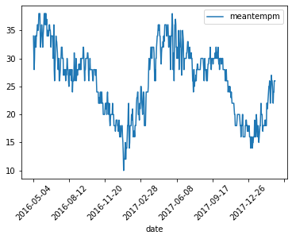

Ilustración 109 Evolución histórica de la temperatura media

Como podemos comprobar, la evolución de temperaturas medias por día sigue un patrón bastante estacional. Su valor máximo se alcanza entre Mayo-Junio, y previamente hasta estas fechas ha ido aumentando, y después de ellas vuelve a disminuir. Disminuye hasta llegar a un mínimo de 15ºC o 10ºC cerca de Diciembre.

El siguiente paso es separar el conjunto de datos en train/test. Cuando se trabaja con secuencias, es habitual utilizar los primeros datos del histórico como datos de entrenamiento, y reservar los últimos datos del histórico como *ground truth* para comprobar la eficiencia del mismo. Utilizamos para el modelo el 80% de datos para entrenar, y haremos el test sobre el último 20% de datos de la secuencia.

# Train/Test split

train_size **=** int**(**len**(**df_input**)** **\*** 0.8**)**

test_size **=** len**(**df_input**)** **-** train_size

df_train**,** df_test **=** df_input**[**0**:**train_size**],** df_input**[**train_size**:**len**(**df_input**):]**

**print(**len**(**df_train**),** len**(**df_test**))**

Tras esto, el siguiente paso consiste en construir las variables que se usarán para predecir la evolución de la temperatura media. Como estamos utilizando sólo la evolución de la propia temperatura (caso univariante), los datos históricos serán los que nos sirvan para predecir el futuro. Así, la idea será, partiendo de una ventana de datos en el pasado, poder predecir la temperatura para el día siguiente. Esto lo podemos entender más con el ejemplo siguiente. En la tabla siguiente aparece la evolución de los primeros 21 registros de la entrada.

|  |  |  |  |  |  |
| --- | --- | --- | --- | --- | --- |
| Etapa | Tª | Etapa | Tª | Etapa | Tª |
| 0 | 1.2808 | **7** | 0.9585 | **14** | 1.6032 |
| 1 | 0.7973 | **8** | 1.2808 | **15** | 1.9255 |
| 2 | 0.3138 | **9** | 1.2808 | **16** | 1.9255 |
| 3 | 0.6361 | **10** | 1.442 | **17** | 1.9255 |
| 4 | 1.2808 | **11** | 1.6032 | **18** | 1.9255 |
| 5 | 1.2808 | **12** | 1.6032 | **19** | 1.2808 |
| 6 | 1.2808 | **13** | 1.442 | **20** | 0.9585 |

Ilustración 110 Evolución de los 21 primeros registros de la temperatura media.

Tomando como referencia una ventana temporal de 5 días, el modelo de predicción usará como variables de entrada los 5 días previos, y con ellos predecirá el día siguiente a ellos. De esta manera, la matriz de variables de entrada-salida usando esta ventana temporal de 5 días es la siguiente para la predicción de 6 días en concreto. Los 5 primeros días se usan como variables para predecir el 6º, del día 1 al 6 se usan para predecir el 7º, y así sucesivamente.

|  |  |  |  |  |  |
| --- | --- | --- | --- | --- | --- |
| X0 | X1 | X2 | X3 | X4 | Y |
| 1.2808 | 0.7973 | 0.3138 | 0.6361 | 1.2808 | 1.2808 |
| 0.7973 | 0.3138 | 0.6361 | 1.2808 | 1.2808 | 1.2808 |
| 0.3138 | 0.6361 | 1.2808 | 1.2808 | 1.2808 | 0.9585 |
| 0.6361 | 1.2808 | 1.2808 | 1.2808 | 0.9585 | 1.2808 |
| 1.2808 | 1.2808 | 1.2808 | 0.9585 | 1.2808 | 1.2808 |
| 1.2808 | 1.2808 | 0.9585 | 1.2808 | 1.2808 | 1.4420 |

Ilustración 111 Ejemplo de las 5 primeras variables de entrada y su correspondiente salida.

Para ello, creamos una función que reciba la serie de entrada y que, definiendo ese tamaño de ventana, construya la matriz de la imagen previa, con la que tengamos las variables de entrada y de salida.

**def** univariate_data**(**dataset**,** start_index**,** end_index**,** history_size**,** target_size**):**

"""

Función para obtener la matriz de features en función de la secuencia de entrada

univariante. Partiendo de dicha secuencia, y para un intervalo de la misma

en función de unos índices especificados,

Parameters

----------

dataset : univariate series

Input series.

start_index : int

First index considered from the series.

end_index : int

Last index considered from the series.

history_size : int

window size.

target_size : int

offset to apply over the last index if it was not provided.

Returns

-------

Matrix of features and vector with the output variable.

"""

data **=** **[]**

labels **=** **[]**

start_index **=** start_index **+** history_size

**if** end_index **is** **None:**

end_index **=** len**(**dataset**)** **-** target_size

**for** i **in** range**(**start_index**,** end_index**):**

indices **=** range**(**i**-**history_size**,** i**)**

# Reshape data from (history_size,) to (history_size, 1)

data**.**append**(**np**.**reshape**(**dataset**[**min**(**indices**):**max**(**indices**)+**1**].**values**,** **(**history_size**,** 1**)))**

labels.append(dataset[i+target_size])

**return** np**.**array**(**data**),** np**.**array**(**labels**)**

# Generate features

n_past_history **=** 20 # Tamaño de la ventana

n_future_target **=** 0

x_train**,** y_train **=** univariate_data**(**dataset **=** df_input**,**

start_index **=** 0**,**

end_index **=** train_size**,**

history_size **=** n_past_history**,**

target_size **=** n_future_target**)**

x_test**,** y_test **=** univariate_data**(**dataset **=** df_input**,**

start_index **=** train_size**,**

end_index **=** **None,**

history_size **=** n_past_history**,**

target_size **=** n_future_target**)**

Como podemos ver, hemos considerado un tamaño de ventana de 20, con lo que estamos usando los 20 días previos a un día en concreto para predecirlo.

El siguiente paso consiste en usar la función tf.data() de Keras para pasar de la matriz de datos original que hemos obtenido previamente a un tensor con el que pueda trabajar TensorFlow. La RNN recibirá en cada iteración las variables de entrada para todas las etapas consideradas, en subconjuntos de datos según su batch_size.

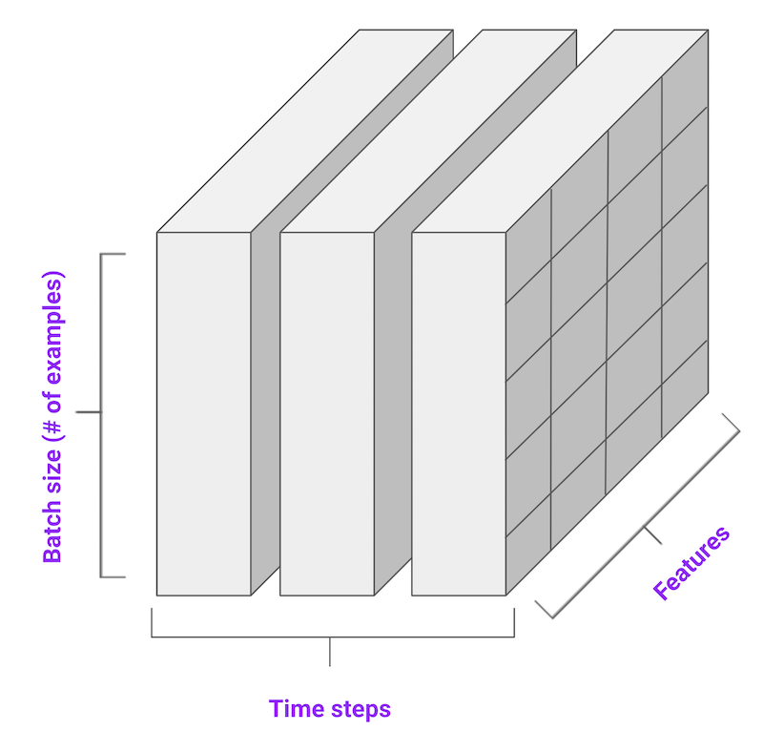

Ilustración 112 Esquema de los datos de entrada[77]

# Transform to tensor

batch_size **=** 25

train_univariate **=** tf**.**data**.**Dataset**.**from_tensor_slices**((**x_train**,** y_train**))**

train_univariate **=** train_univariate**.**batch**(**batch_size**).**repeat**()**

test_univariate **=** tf**.**data**.**Dataset**.**from_tensor_slices**((**x_test**,** y_test**))**

test_univariate **=** test_univariate**.**batch**(**batch_size**).**repeat**()**

Definida la entrada de datos, se procede a crear una RNN en la que se utilicen LSTM como unidades de la misma. Para ello, definimos una función que al instanciarla nos proporcione el objeto de la NN.

**def** create_rnn_model**(**x_input**,** n_lstm**=**8**,** loss**=**'mean_squared_error'**,**

optimizer**=**'adam'**):**

"""

Función para crear la RNN. Como parámetro de entrada sólo necesita la matriz

de features para especificar la dimensionalidad de entrada de la NN.

Parameters

----------

x_input : array

Matriz de features de entrada.

n_lstm : int, optional

Number of lstm used. The default is 8.

loss : string, optional

loss metric. The default is 'mean_squared_error'.

optimizer : string, optional

optimizer. The default is 'adam'.

Returns

-------

model : object

Trained model.

"""

# Begin sequence

model **=** tf**.**keras**.**Sequential**()**

# Add a LSTM layer with 8 internal units.

model**.**add**(**LSTM**(**n_lstm**,** input_shape**=**x_input**.**shape**[-**2**:]))**

# Output

model**.**add**(**Dense**(**1**))**

# Compile model

model**.**compile**(**loss**=**loss**,** optimizer**=**optimizer**)**

**return** model

Y con ello, generamos la NN, la entrenamos, y almacenamos el modelo obtenido.

#============================================================================

# 2. Train RNN

#============================================================================

# General params

evaluation_interval **=** 30

epochs **=** 200

steps_per_epoch **=** 10

# Create RNN

model **=** create_rnn_model**(**x_train**)**

model**.**summary**()**

# Fit RNN

model**.**fit**(**train_univariate**,**

epochs**=**epochs**,**

steps_per_epoch**=**steps_per_epoch**)**

# Save file

model**.**save**(**'model_forecats_weather.h5'**)**

Con ello, podemos evaluar la eficiencia del modelo. Obtenemos en primer lugar las predicciones para los datos de test, y con ello calculamos varias métricas de regresión.

#============================================================================

# Evaluate

#============================================================================

# Obtain predictions

y_pred **=** model**.**predict**(**x_test**)**

y_pred **=** **[**x**[**0**]** **for** x **in** y_pred**]** # change output format

df_preds **=** pd**.**DataFrame**({**'y_pred'**:**y_pred**,** 'y_test'**:**y_test**})**

df_preds**.**index **=** df_raw**[**train_size**+**n_past_history**:][**col_datetime**].**values # Set indexes with the date

# Obtain metrics

mse **=** mean_squared_error**(**y_test**,** y_pred**)**

mae **=** mean_absolute_error**(**y_test**,** y_pred**)**

r2 **=** r2_score**(**y_test**,** y_pred**)**

**print(**"MSE: "**,** mse**)**

**print(**"MAE: "**,** mae**)**

**print(**"R2: "**,** r2**)**

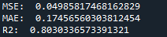

Como podemos observar, sin haber hecho un ajuste muy profundo, los resultados son bastante aceptables. Finalmente, podemos visualizar la evolución comparativa de los datos de test con nuestras predicciones. Para ello, en primer lugar deshacemos el escalado de los datos y luego visualizamos ambas series.

# Unscale data

df_preds**[**'y_pred'**]** **=** scaler**.**inverse_transform**(**df_preds**[**'y_pred'**])**

df_preds**[**'y_test'**]** **=** scaler**.**inverse_transform**(**df_preds**[**'y_test'**])**

# Plot results

df_preds**.**plot**(**rot**=**45**)**

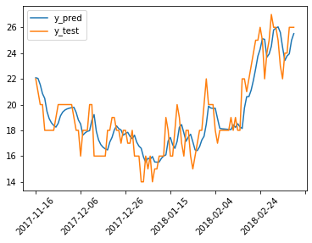

Ilustración 113 Evolución comparativa de las predicciones con respecto al *ground truth*

**Ejercicio de ejemplo: NLP**

A continuación vamos a ver un segundo ejercicio de predicción con RNN pero usando en este caso datos en formato de texto. Para ello, vamos a usar el dataset <https://www.kaggle.com/ankurzing/sentiment-analysis-for-financial-news>, en donde aparecen titulares de noticias financieras, y junto con ello una categoría indicando si dicho texto corresponde a un sentimiento positivo, negativo o neutral.

Las categorías de sentimientos son:

* positive
* negative
* neutral

Aunque las variables son categóricas ordinales, y se podría abordar el problema también mediante regresión, vamos a plantear en este caso un clasificador con RNN, que recibiendo un texto de entrada, lo clasifique con el sentimiento asociado correspondiente.

Para este apartado de NLP, además de Keras, vamos a utilizar las siguientes dos librerías.

Por un lado, NLTK. NLTK es una librería para NLP que permite realizar distintas tareas asociadas al procesamiento de lenguaje natural.

Esta librería se puede instalar desde PIP (<https://pypi.org/project/nltk/>) o desde Conda (<https://anaconda.org/anaconda/nltk>), según lo que estés utilizando.

Por otro lado, Gensim. Esta librería permite, entre otras cosas, entrenar word embeddings con conjuntos de textos que tengamos, o utilizar word embeddings ya entrenados para asociarlos a las palabras con las que trabajemos. Se puede instalar desde PIP (<https://pypi.org/project/gensim/>) o desde Conda (<https://anaconda.org/anaconda/gensim>).

Como siempre, comenzamos por importar las librerías que vamos a usar, entre ellas, en este caso, NLTK y Gensim.

# -*- coding: utf-8 -*-

**import** re

**import** numpy **as** np

**import** pandas **as** pd

**import** tensorflow **as** tf

**import** gensim**.**downloader **as** api

**from** nltk**.**corpus **import** stopwords

**from** nltk**.**stem **import** WordNetLemmatizer

**from** tensorflow**.**keras**.**preprocessing**.**sequence **import** pad_sequences

**from** tensorflow**.**keras**.**layers **import** Dense**,** LSTM

**from** tensorflow**.**keras**.**utils **import** to_categorical

**from** sklearn**.**model_selection **import** train_test_split

**from** sklearn**.**metrics **import** f1_score**,** confusion_matrix**,** precision_score**,** recall_score**,** log_loss

**from** sklearn**.**preprocessing **import** LabelEncoder

Posteriormente, cargamos los datos. Este conjunto de datos tiene etiquetado solo los datos “train”. Existen unos datos denominados “test”, sin etiquetas, que es sobre los que se evalúan luego las competiciones de Kaggle. Por este motivo, en este ejercicio sólo usaremos los datos del conjunto de train, que separaremos en train/test para evaluar el modelo.

#============================================================================

# 1. Load Data

#============================================================================

# Load files

tf**.**random**.**set_seed**(**42**)**

path_files **=** "datasets/sentiment-analysis-for-financial-news"

df_raw **=** pd**.**read_csv**(**path_files**+**'/all-data.csv'**,** encoding **=** "latin-1"**,** header**=None)**

df_raw**.**columns **=** **[**'category'**,** 'text'**]**

# Shuffle input

df_raw **=** df_raw**.**sample**(**frac**=**1**)**

Hecho esto, cargamos todos los vectores word2vec. Vamos a usar un corpus de vectores ya entrenado y disponible en Gensim. En concreto, usamos los word2vec con GloVe obtenidos desde los textos de Wikipedia en inglés. Como los textos de nuestro conjunto de datos son críticas en inglés, necesitamos usar unos vectores para palabras en inglés.

Estos vectores tienen 100 componentes, de manera que cada palabra se representará por un vector denso de dimensión 100. Podemos, a modo de ejemplo, ver el vector de salida para una palabra en concreto.

# Load word2vec

word_vectors **=** api**.**load**(**"glove-wiki-gigaword-100"**)**

vocabulary **=** **[**x **for** x **in** word_vectors**.**vocab**]**

# Check embeddings of one word

vector **=** word_vectors**[**'computer'**]**

**print(**vector**)**

El siguiente paso es procesar los textos de entrada para obtener una representación numérica asociada a ellos que, junto con la etiqueta de salida, nos permita entrenar la RNN. Para ello, definimos una función que reciba el dataframe de origen, y que procese las palabras que hay en cada crítica. Al texto de origen se le aplica un preprocesado similar a lo que hemos visto en las sesiones de teoría.

* Primero se tokeniza, para tener una lista con las palabras individuales de la frase.
* Luego se eliminan stopwords por no presuponerse relevantes para predecir el estado anímico asociado a la crítica.
* Después se eliminan números.
* Tras ello, se aplica un lematizado para obtener el lema de las palabras.
* Luego se comprueba si están en el conjunto de palabras existentes en el corpus que estamos usando de Gensim. Cuando una palabra no existe en el corpus hay distintas formas de proceder (por ejemplo, se la puede considerar con un símbolo genérico que se usa en las palabras desconocidas, tipo UNK, *unknown*). Sin embargo, para este ejemplo vamos a optar por eliminarlas si no están.
* Por último, para cada palabra se obtiene su vector de embeddings, de manera que tenemos en cada iteración (para cada texto) una lista ordenada de la secuencia de palabras, donde cada elemento de la lista es el vector de embeddings de esa palabra.

**def** word_vector**(**df_input**,** lemmatizer**,** word_vectors**,** vocabulary**,** col_sentences**):**

"""

Función para preprocesar las palabras de entrada y obtener una lista con

las matrices de embeddings de las palabras de cada registro.

Parameters

----------

df_input : dataframe

dataframe de entrada con todos los textos.

lemmatizer : object

objeto del lematizador de NLTK.

word_vectors : object

objecto con los word2vec del vocabnbulario de Gensim.

vocabulary : list

lista con las palabras existentes en el vocabulario de Gensim.

col_sentences : str

columna del dataframe donde están las frases.

Returns

-------

X : list

Lista de listas en las que cada registro tiene la lista con los arrays

de los embeddings de las palabras de esa frase. Es decir, X[0] tiene

una lista donde cada elemento corresponde a los embeddings de una palabra.

Así, por ejemplo, X[0][2] será un vector de dimensión 100 donde aparece

el vector de embeddings de la tercera palabra de la primera frase.

"""

X **=** **[]**

**for** text **in** df_input**[**col_sentences**]:**

# Tokenizo cada frase

words **=** re**.**findall**(**r'\w+'**,** text**.**lower**(),**flags **=** re**.**UNICODE**)** # Paso a minusculas todo

# Eliminación de las stopwords

words **=** **[**word **for** word **in** words **if** word **not** **in** stopwords**.**words**(**'english'**)]**

# Elimino numeros

words **=** **[**word **for** word **in** words **if** **not** word**.**isdigit**()]** # Elimino numeros

# Lemmatization

words **=** **[**lemmatizer**.**lemmatize**(**w**)** **for** w **in** words**]**

# Eliminar palabras que no estén en el vocabulario

words **=** **[**word **for** word **in** words **if** word **in** vocabulary**]**

# Word2Vec

words_embeddings **=** **[**word_vectors**[**x**]** **for** x **in** words**]**

# Guardo la frase final

X**.**append**(**words_embeddings**)** # lo guardo como un numpy array

**return** X

#============================================================================

# 2. Preprocess #============================================================================

# Obtain X and Y variables

X **=** word_vector**(**df_raw**,**

lemmatizer**,**

word_vectors**,**

vocabulary**,**

col_sentences**=**"text"**)**

# Label encoding

lb **=** LabelEncoder**()**

df_raw**[**'category'**]** **=** lb**.**fit_transform**(**df_raw**[**'category'**])**

y **=** df_raw**[**category**]**

Tras ello, se hace la separación train/test. Además, pasamos de una estructura de datos para los datos de entrada de la que obtuvimos con la función word_vector() a una estructura de tensores como la de Keras.

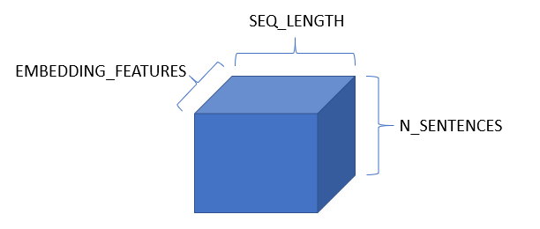

Ilustración 114 Esquema del tensor de entrada.

Este tensor tiene una dimensionalidad de [N_SENTENCES x SEQ_LENGTH x EMBEDDING_FEATURES], donde N_SENTENCES corresponde al número de críticas (en este punto son todas las de train/test, pero luego será el batch_size considerado), SEQ_LENGTH corresponde al tamaño de la frase (que debe ser el mismo siempre), y EMBEDDING_FEATURES a la dimensionalidad de los vectores word2vec (100 en este caso).

Cómo no todas las frases tienen la misma longitud, y todas ellas deben tener la misma SEQ_LENGTH, realizados durante la construcción de este tensor un *padding* con el que se completan las frases de menor longitud con valores nulos hasta tener esa longitud de SEQ_LENGTH, y un *truncado* para acortar las palabras que tengan mayor longitud. Podemos elegir si hacemos el *padding* o el *truncado* tanto al principio de las frases como al final de las mismas. Como tamaño máximo de secuencia, escogemos el tamaño máximo para el 99% de las frases. Aquí, a modo de ejemplo, lo vamos a hacer al final. Adicionalmente, vamos a expresar la variable de salida con su *one-hot encoding.*

# One-hot encode output

y **=** to_categorical**(**y**)**

# Train/Test split

X_train**,** X_test**,** y_train**,** y_test **=** train_test_split**(**

X**,** y**,** test_size**=**0.25**,** random_state**=**42**)**

# Obtain tensor: [N_SENTENCES x SEQ_LENGTH x EMBEDDING_FEATURES]

SEQ_LENGTH **=** np**.**int**(**np**.**round**(**np**.**percentile**([**len**(**x**)** **for** x **in** X**],** 99**,** interpolation **=** 'midpoint'**)))**

data_train **=** pad_sequences**(**X_train**,**

maxlen**=**SEQ_LENGTH**,**

padding**=**"post"**,**

truncating**=**"post"**)**

data_test **=** pad_sequences**(**X_test**,**

maxlen**=**SEQ_LENGTH**,**

padding**=**"post"**,**

truncating**=**"post"**)**

Hecho esto, construimos la RNN.

**def** create_RNN**(**x_train**,** K**,** n_lstm**=**8**,** loss**=**'categorical_crossentropy'**,** optimizer**=**'adam'**):**

"""

Función para crear la RNN. Como parámetro de entrada sólo necesita la matriz

de features para especificar la dimensionalidad de entrada de la NN.

Parameters

----------

x_input : array

Matriz de features de entrada.

K: int

Clases de salida

n_lstm : int, optional

Number of lstm used. The default is 8.

loss : string, optional

loss metric. The default is 'categorical_crossentropy'.

optimizer : string, optional

optimizer. The default is 'adam'.

Returns

-------

model : object

Trained model.

"""

# Begin sequence

model **=** tf**.**keras**.**Sequential**()**

# Add a LSTM layer with 8 internal units.

model**.**add**(**LSTM**(**n_lstm**,** input_shape**=**x_train**.**shape**[-**2**:]))**

# Output

model**.**add**(**Dense**(**K**,** activation**=**'softmax'**))**

# Compile model

model**.**compile**(**loss**=**loss**,** optimizer**=**optimizer**)**

**return** model

#============================================================================

# 3. Train model

#============================================================================

# Params

# M = 50 # hidden layer size

K **=** y_train**.**shape**[**1**]** # N classes

batch_size **=** 200

epochs **=** 50

# Create RNN

model **=** create_RNN**(**x_train **=** data_train**,**

K **=** K**,**

n_lstm **=** 50**,**

loss **=** 'categorical_crossentropy'**,**

optimizer **=** 'adam'**)**

**print(**model**.**summary**())**

# Fit model

model**.**fit**(**data_train**,**

y_train**,**

epochs **=** epochs**,**

batch_size **=** batch_size**)**

# Save model

model**.**save**(**'model_nlp_reviews.h5'**)**

Finalmente, evaluamos el modelo.

#============================================================================

# 4. Evaluate

#============================================================================

# Obtain predictions

y_pred **=** model**.**predict**(**data_test**)**

# Obtain original values (not one-hot encoded)

y_test **=** **[**np**.**argmax**(**x**)** **for** x **in** y_test**]**

y_pred **=** **[**np**.**argmax**(**x**)** **for** x **in** y_pred**]**

# Evaluate results

cm **=** confusion_matrix**(**y_test**,** y_pred**)**

**print(**"Confusion Matrix: "**,** cm**)**

**print(**"Precision: "**,** np**.**round**(**precision_score**(**y_test**,** y_pred**,** average**=**'macro'**),** 4**))**

**print(**"Recall: "**,** np**.**round**(**recall_score**(**y_test**,** y_pred**,** average**=**'macro'**),** 4**))**

**print(**"f1_score: "**,** np**.**round**(**f1_score**(**y_test**,** y_pred**,** average**=**'macro'**),** 4**))**

Obtenemos con ello la siguiente matriz de confusión y métricas asociadas.

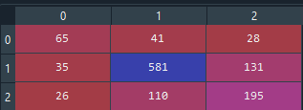

Ilustración 115 Matriz de confusión

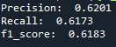

**Ejercicio propuesto: NLP**

Como ejercicio propuesto planteamos usar el conjunto de datos de Kaggle <https://www.kaggle.com/c/nlp-getting-started/data> para construir un clasificador que permita distinguir tweets reales sobre catástrofes naturales de tweets que no hablan de ello. Esto es muy útil para poder trabajar de verdad con Big Data y utilizar fuentes de datos no estructurados (textos en este caso) para complementar otras soluciones y poder detectar catástrofes en base a los comentarios de las personas. Como ocurría en el ejemplo, los datos de “test” no incluyen las etiquetas para verificar el modelo, por este motivo, se deben usar exclusivamente los datos de train, hacer una separación train/test, y evaluar el modelo sobre dicho subconjunto de test.

Se valora positivamente experimentar con distintos hiperparámetros en la construcción y entrenamiento del modelo.

**Nota:** Este problema es un problema de clasificación binario, por lo que no se puede usar directamente el código del ejercicio anterior, sino que habrá que hacer algunos cambios sobre él. En primer lugar, sólo hay un vector de salida, por lo que no es necesario el one-hot encoding. Por otro lado, K=1 para este problema (al ser binario) y la función de activación usada debería ser “sigmoid”. Así mismo, la función de coste deberá ser “binary_crossentropy”.

# UNIDAD III: Deep Learning NO SUPERVISADO (I)

# SESIón 11 - Boltzmann machines (BM)

**Introducción**

En todos los modelos de DL que hemos visto hasta ahora (ANN, CNN, RNN…), hay una **dirección** a lo largo de la que opera el modelo. Es decir, existe una entrada/input y existe una salida/output, y entre ellas hay una dirección, que se recorre en distintos sentidos según si se está, por ejemplo, prediciendo la salida para una entrada o ajustando los pesos del sistema con el algoritmo de retropropagación.

Frente a estas arquitecturas, en 1985 Geoffrey Hinton propuso la primera versión de las Boltzmann Machines (BM), que se caracterizan por **no tener dirección**, a diferencia de esas arquitecturas citadas previamente. Las BM se componen por unos nodos “visibles” y unos nodos “ocultos”, que entre ellos están todos totalmente conectados. Es decir, cada nodo (sea de visible u oculto) está conectado a todos los demás nodos de la red. Estas conexiones son todas ellas bidireccionales, de manera que no hay una entrada que fluya hasta una salida. De hecho, las BM **no tienen salida**. Sólo tienen nodos visibles, que actúan como nodos de entrada de información de la red, y nodos ocultos, pero no nodos de salida.

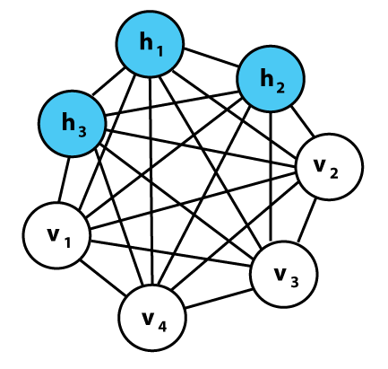

Ilustración 116 Arquitectura de una BM. Nodos visibles y nodos ocultos, totalmente conectados con conexiones bidireccionales.[78]

Una BM, por lo tanto, no diferencia por sí misma ninguno de los nodos. A todos les da el mismo tratamiento. Si bien unos son visibles y ocultos, y esto los diferencia hasta cierto punto, dentro de la red en sí misma todos los nodos tienen las mismas características. Los nodos dentro de la BM original tienen valores binarios, aunque se pueden plantear variaciones usando la función softmax para tener valores dentro del rango 0-1.

Al no tener una capa de salida, ni necesitar por tanto una variable a predecir, son modelos **no supervisados.**

En esencia, una BM es un **sistema** que tiene un equilibrio entre todos sus nodos, y esto define el estado y valor de los mismos. Los nodos visibles pueden recibir información de los datos de entrenamiento, y al recibirla, se ajustan los nodos del sistema para que éste se parezca a los datos que se han introducido.

En la imagen siguiente vemos un paralelismo en el funcionamiento de una BM con una central nuclear.

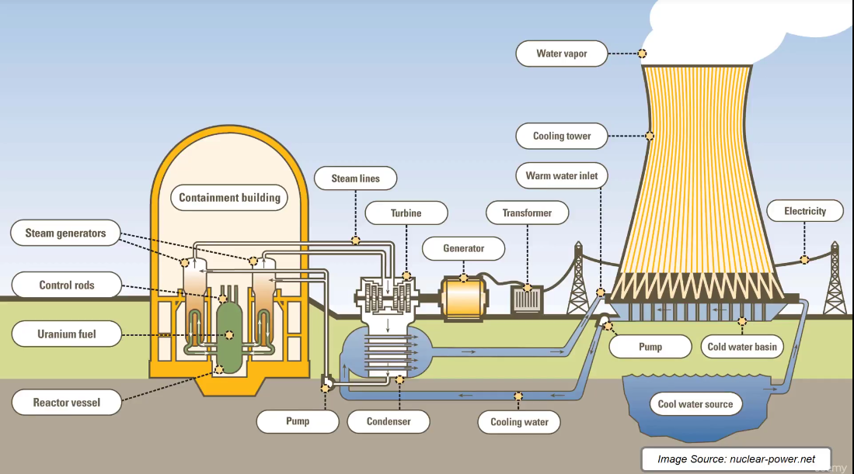

Ilustración 117 Ejemplo de central nuclear como sistema íntegro.[79]

En una central nuclear hay muchos componentes, y se pueden medir propiedades en distintos puntos de la misma. Además de esas mediciones que se pueden hacer, hay otras variables que influyen en el estado de la central y que no se están midiendo o monitorizando, bien porque no se ha querido, o bien por imposibilidad o desconocimiento. Y todo ese sistema está interconectado: de alguna manera todas las variables influyen en las demás, y un cambio en una de ellas puede llevar a un estado distinto que altere el valor de otras variables.

Pues bien, una BM es un sistema íntegro en el que se “mediría” en los nodos visibles, y se desconoce el comportamiento de los nodos ocultos. Al recibir los datos de entrada, el sistema infiere la distribución de los mismos. Por este motivo, es un sistema **generativo**, no discriminativo.

De esta manera, aprende cómo se debe comportar el sistema con ejemplos de estados típicos, y con ello también permitiría modelizar cómo sería un estado distinto del sistema y reconocerlo.

Resumen:

* No tienen capa de salida
* Todos los nodos son iguales
* Todos los nodos están totalmente conectados entre sí, y las conexiones son bidireccionales
* Son modelos generativos
* Son modelos no supervisados.
* Sus nodos tienen valores binarios.

***Hopfield Networks***

En el apartado anterior hemos visto desde una primera perspectiva intuitiva el funcionamiento de las BM. En los siguientes apartados vamos a profundizar más en su estructura matemática y su proceso de aprendizaje.

Pero primero, vamos a ver una estructura precursora de las BM y que ha servido de base para ellas: las *Hopfield Networks* (HN). Las HN son un tipo de NN que propuso John Hopfield en 1982. Se componen de unidades binarias con conexiones recurrentes entre ellas. Al ser unidades binarias, sus estados pueden valer o 0 o 1 (o -1/+1 según la referencia que se escoja), y este valor es uno u otro según si la entrada de dichas unidades es superior o inferior a su umbral (*threshold*).

Lo particular es que todas las conexiones son simétricas, y que hay conexiones de todas las unidades con todas las demás, salvo con ellas mismas. De esta manera, las HN tienen estas restricciones para sus conexiones.

$$w_{ii}=0$$

$$w_{ij}=w_{ji}$$

Con ello, podemos resumir las propiedades de las HN en:

* Todas las unidades tienen el mismo comportamiento: todas son tanto de entrada como de salida de la red, y no hay unidades “ocultas”.
* Una unidad no se conecta consigo misma ($w_{ii}=0$).
* Una unidad está conectada a todas las demás unidades
* Todas las conexiones son simétricas ($w_{ij}=w_{ji}$)

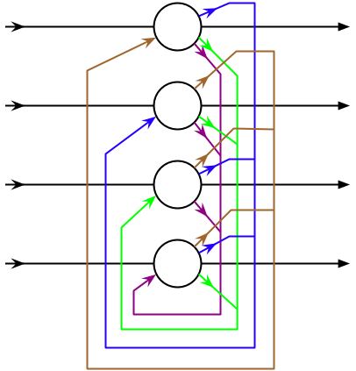

Ilustración 118 Ejemplo de una HN con cuatro unidades[80]

El valor de la entrada de cada unidad dependerá de la salida de las demás unidades, ponderada por el peso de la conexión entre ellas. De esta manera la entrada de una unidad i es:

$${f(i)}_{input}=\sum_{j}{w_{ij}s_{j}}$$

Como hemos comentado, los estados de las unidades son binarios y dependerán de si su entrada supera o no un cierto umbral. De esta manera, sobre la ecuación de entrada antes descrita, se aplica una **función de activación binaria** con umbral. La salida de aplicar esta función de activación es el valor que tendrá el estado de dicha unidad. Esto, formalizado matemáticamente, se expresa de la siguiente manera.

$$f_{act}({f\left(i\right)}_{input})=s_{i}$$

$$s_{i}←\left\{\begin{matrix}+1 si \sum_{j}{w_{ij}s_{j}≥θ_{i}} \\ -1 en otro caso\end{matrix}\right. (1)$$

Siendo $w_{ij}$ los pesos entre la unidad i y la j, $s_{i}$ el estado de la unidad i, y $θ_{i}$ el umbral de la unidad i.

La función de salida de las unidades es la función identidad. Es decir, que la salida de cada unidad es directamente el valor del estado de la misma. Esta salida será la que recibirán el resto de unidades como entradas, multiplicada por el peso de la conexión entre ellas.

$${f(i)}_{output}=s_{i}$$

De esta manera, una unidad en concreto cambiará su valor en función del valor del resto de unidades. La actualización puede ser **asíncrona** (se actualiza una unidad y luego van cambiando de valor una a una el resto de las unidades de la red, siguiendo un orden o bien predefinido, o bien aleatorio), o **síncrona** (todas las unidades se actualizan al mismo tiempo, para lo cual es necesario un reloj central que coordine las actualizaciones).

Por ello, tomando como referencia este caso asíncrono, la actualización de estados en la HN vendrá regida por los estados en las demás unidades. Así[81]:

O, de forma general:

$$S=sign(SW-T)$$

Con:

$$S los estados de las unidades →S=\left(\begin{matrix}s_{1} \\ s_{2} \\ \begin{matrix}⋮ \\ s_{n}\end{matrix}\end{matrix}\right)$$

$$W la matriz de pesos →W= \left(\begin{matrix}w_{11} & \begin{matrix}w_{12} & … & w_{1n}\end{matrix} \\ \begin{matrix}w_{21} \\ \begin{matrix}⋮ \\ w_{n1}\end{matrix}\end{matrix} & \begin{matrix}\begin{matrix}w_{22} & … & w_{2n}\end{matrix} \\ \begin{matrix}\begin{matrix}⋮ \\ w_{n2}\end{matrix} & \begin{matrix}⋮ \\ …\end{matrix} & \begin{matrix}⋮ \\ w_{nn}\end{matrix}\end{matrix}\end{matrix}\end{matrix}\right)$$

Recordando, para esta matriz de pesos, que las conexiones son simétricas y que no hay conexiones de las unidades consigo mismas.

$$T el vector de umbrales →T= \left(\begin{matrix}θ_{1} \\ θ_{2} \\ \begin{matrix}⋮ \\ θ_{n}\end{matrix}\end{matrix}\right)$$

Y la función signo (sign):

$$\left\{\begin{matrix}+1 si s ≥0 \\ -1 en otro caso\end{matrix}\right.$$

Así, a modo de ejemplo, para la siguiente HN se tendría:

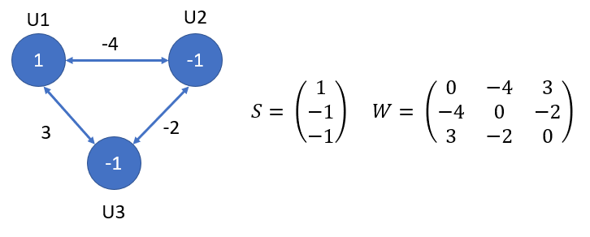

Ilustración 119 Ejemplo de estructura y matrices de una HN.

Como vemos en la imagen anterior, una HN se puede representar como un **grafo no dirigido** (ya que todas las conexiones son bidireccionales) en el que cada vértice (*vertex*) es una unidad, y las conexiones mediante los pesos son las aristas (*edges*).

Este esquema también se puede representar con un esquema aproximado de entradas/salidas con la salvedad de que propiamente las entradas del sistema se deben a los estados del resto de unidades y que las salidas se deben al estado de cada unidad en cuestión.

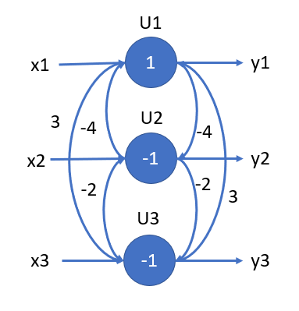

Ilustración 120 Esquema de representación alternativo para la misma estructura de la imagen anterior.

A continuación, vamos a ver un ejemplo de red de dos unidades, y cómo sería el proceso de actualización de las mismas según si se hace de manera síncrona o asíncrona[82].

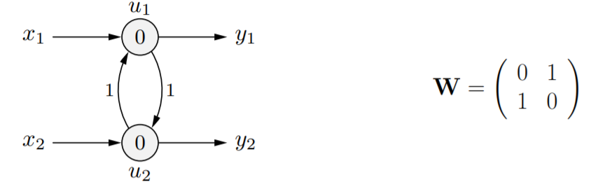

Ilustración 121 HN de dos unidades y con esos pesos en las conexiones[83]

En el caso de la actualización síncrona, cada una de las dos unidades se actualiza al mismo tiempo que la otra, en función del valor del estado que tenga la otra unidad. Así, partiendo de un estado inicial de -1 en u1 y de 1 en u2, las actualizaciones de los estados quedan de la siguiente manera.

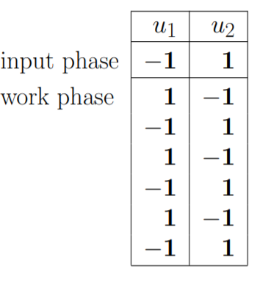

Ilustración 122 Estados iniciales (input phase) y actualizaciones de los mismos (work phase) con un esquema síncrono.

Con esos pesos de valor 1, para la primera actualización:

$s_{1}\left(t=1\right)=f_{act}(w×s_{2})=f_{act}\left(1×1\right)=1$

$s_{2}\left(t=1\right)=f_{act}(w×s_{1})=f_{act}\left(1×-1\right)=-1$

En este caso, los estados van a estar alternando de valor, pero no van a converger a ningún estado final.

Por otro lado, para el caso asíncrono se tendrían las dos posibles salidas siguientes, dependiendo de por qué unidad se comience.

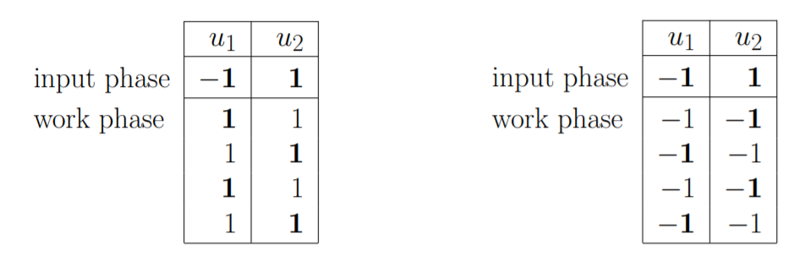

Ilustración 123 Actualización asíncrona. A la izquierda, los estados si se comienza actualizando u1. A la derecha, los estados si se comienza actualizando u2.[84]

Para el caso de la izquierda, donde se comienza actualizando u1, se tiene:

$s_{1}\left(t=1\right)=f_{act}(w×s_{2})=f_{act}\left(1×1\right)=1$

$s_{2}\left(t=2\right)=f_{act}(w×s_{1})=f_{act}\left(1×1\right)=1$

Análogamente, para el caso de la derecha, donde se comienza actualizando u2, se tiene:

$s_{2}\left(t=1\right)=f_{act}\left(w×s_{1}\right)=f_{act}\left(1×-1\right)=-1$

$s_{1}\left(t=2\right)=f_{act}(w×s_{2})=f_{act}\left(1×-1\right)=-1$

Para estos ejemplos asíncronos, en ambos casos la red se estabiliza en torno a un estado final.

Una HP tiene un **estado de energía** asociado que se obtiene de contribuciones de energía más pequeñas, obtenidas en función conexiones con pesos y el estado de un par de unidades. Esto define una ecuación de energía global para toda la HN (ya que todo está interconectado y las conexiones son simétricas).

$$E= -\frac{1}{2}\sum_{i}{\sum_{j}{w_{ij}s_{i}s_{j}}+\sum_{i}{θ_{i}s_{i}}}$$

Esta ecuación de energía cuantifica un valor energético asociado al estado de la red en un momento dado, y según varíe dicho estado al actualizarse sus unidades, el valor de la energía crecerá o decrecerá. Partiendo de un estado inicial de la HN, las unidades se irán actualizando, y con ello se actualizará E, hasta converger en un mínimo de energía local. Así, si un estado da lugar a un mínimo local de energía, implica que es un estado estable para la red.

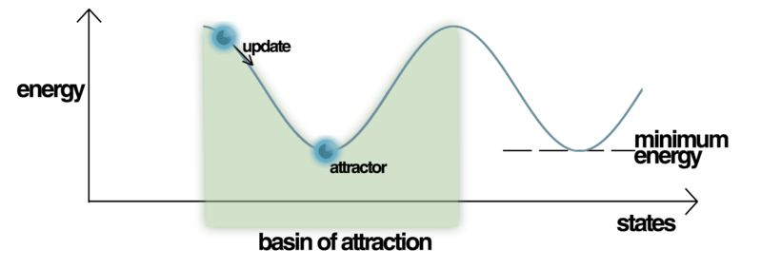

Ilustración 124 Ejemplo de evolución de la energía según los estados de la red. Se parte de un estado inicial, y los estados se van actualizando hasta que se alcanza un estado estable de los mismos, que corresponde a uno de los mínimos locales de energía. Este mínimo podría coincidir, o no, con un mínimo global de energía.[85]

Al asociar un valor energético al estado de la red en un momento dado, la diferencia entre dos estados define una diferencia de energía (*energy gap*). Este incremento de energía, para el cambio en una unidad en concreto, se expresa como:

$$∆E_{i}=\frac{-∆s_{i}}{2}\left(\sum_{j≠i}{w_{ij}s_{j}}+ϑ_{i}\right)$$

En esto nos podemos apoyar para demostrar que una HN tiende siempre a estados de menor energía hasta alcanzar el mínimo local[86].

Para una unidad i, esta puede hacer lo siguiente:

* No cambiar de estado
* Cambiar de estado (de -1 a +1, o de +1 a -1)

Para el primer caso, la función de energía no cambia: E(t+1) = E(t), es igual antes y después del “cambio”. Para el otro caso, la función de energía sufre un cambio con respecto al cambio en esa unidad i.

$$∆E=E_{i}\left(new\right)- E_{i}\left(old\right)=\left(-{s^{'}}_{i}\sum_{j≠i}{w_{ij}s_{j }+{s^{'}}_{i}θ_{i}}\right)-\left(-s_{i}\sum_{j≠i}{w_{ij}s_{j}+ s_{i}θ_{i}}\right)= \left({s_{i}-s'}_{i}\right)×\left(\sum_{j≠i}{w_{ij}s_{j}- θ_{i}}\right)$$

Teniendo en cuenta la ecuación (1), que nos relaciona el valor del estado de la unidad i en función de sus entradas:

$$\sum_{j≠i}{w_{ij}s_{j}-θ_{i}≥0→s_{i}=1}$$

$$\sum_{j≠i}{w_{ij}s_{j}-θ_{i}<0→s_{i}=-1}$$

Por lo tanto:

$Si \sum_{j≠i}{w_{ij}s_{j}- θ_{i}}<0 →{s'}_{i}=-1 y s_{i}=1→∆E<0$

$Si \sum_{j≠i}{w_{ij}s_{j}- θ_{i}}≥0 →{s^{'}}_{i}=1 y s_{i}=-1→∆E≤0$

De esta manera, todo cambio en el estado de una unidad llevaría, o bien a disminuir la variación de energía, o bien a mantenerla. Este último caso en el que se mantiene es el que ocurre cuando se ha alcanzado el mínimo local de energía.

Todo esto indica las siguientes características en una HN:

* El número de combinaciones de estados posibles para una HN de n unidades es $2^{n}.$
* Si tras recorrer las n unidades no hay ningún cambio de estado, se está en un estado estable.
* Siguiendo el esquema asíncrono, cuando se actualiza el estado de una unidad en una red de n unidades, no vuelve a actualizarse esa unidad hasta que han tenido lugar n-1 pasos adicionales (actualizándose el resto de las n-1 unidades).
* La convergencia, garantizada para las actualizaciones asíncronas, se alcanza, como mucho, tras $n×2^{n}$ pasos de actualización.
* Si tras recorrer las n unidades en el esquema asíncrono se produce al menos un cambio en una unidad, no se vuelve nunca a tener la configuración de estados previa ya que o bien ese cambio ha reducido la energía (y por tanto no se va a volver al esquema previo ya que la aumentaría) o bien la ha mantenido al tiempo que aumentan las unidades a +1 (pero en este caso no se puede volver atrás, ya que los cambios a unidades a -1 sólo se dan si esto reduce la energía, no si la mantiene, como vimos en las ecuaciones previas).

Existe una interpretación física de las HN vinculada al electromagnetismo. Una HN se puede entender como un modelo magnético a nivel microscópico (modelo de Ising).

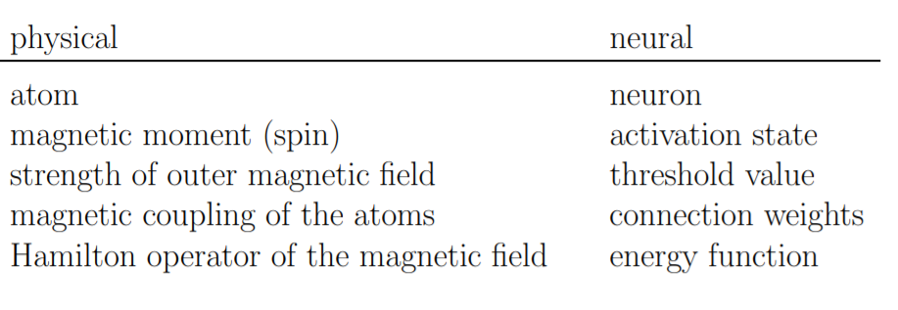

Ilustración 125 Equivalencias en de elementos de elementos de electromagnetismo con los elementos de una HN[87]

Entre las aplicaciones de las HN hay dos casos de uso principales:

* Memoria asociativa
* Problemas de optimización combinatoria

En lo que respecta a la memoria asociativa, una HN es capaz de memorizar ciertos estados o patrones. Un ejemplo de ello es el denominado **Hebbian learrning**. En este esquema, los pesos de la red se obtienen con algo similar a un aprendizaje por refuerzo. Para ello, partimos de un conjunto de estados de la HN que consideramos estables y que queremos que memorice. Partiendo de una inicialización de pesos, para cada patrón que queremos que aprenda la HN, esta reforzará las conexiones entre unidades que tengan el mismo estado ({1,1} o {-1, -1}), aumentando así el valor de los pesos respecto al inicial. Por el contrario, decrecerá el valor de la conexión de las unidades con estados opuestos ({-1,1}). Buscamos con todo ello que los estados de equilibrio de la red almacenen esos patrones de entrada.

De manera general, una actualización de pesos se haría con:

$${w'}_{ij}=w_{ij}+ϵs_{i}s_{j}$$

Siendo $ϵ$ un valor que acote el cambio máximo que puede sufrir el valor de un peso de conexión en cada iteración.

Aun así, no se tiene una garantía de hacia qué patrón convergerá la HN. Como hemos ido viendo, convergerá a un estado estable de mínima energía, pero no sabemos a priori a cuál en concreto será. De hecho, aparece el problema de los **patrones espúreos**. Cuando se entrena una HN con distintos patrones, lo normal es que estos actúen como mínimos locales a los que tiende la red, y que se estabilice alrededor de alguno de ellos. Sin embargo, ocurre en ocasiones que la red se estabiliza alrededor de un mínimo local que no corresponde a ninguno de los patrones usados para su entrenamiento. Existen propuestas en la literatura científica que mencionan el uso del **desaprendizaje** para evitar estos mínimos espúreos, donde se parte de estados aleatorios iniciales desde los que parte la HN y se estabiliza, y esto minimiza los mínimos espúreos. Esto es así ya que parte de estos mínimos espúreos surgen como mínimos locales intermedios entre dos de los patrones de aprendizaje. Por eso, usar una estabilización aleatoria inicial de la red sobre la que luego se vayan entrenando los patrones puede contribuir a reducir los espúreos.

En lo referente a la optimización combinatoria, una HN sirve también para encontrar una solución a un problema de optimización con restricciones. Generalmente no es la solución óptima, sino que será un mínimo local, aun así.

**Recocido simulado[88]**

Para escapar de los mínimos locales, se pueden emplear distintas técnicas metaheurísticas, como el **recocido simulado**. Para evitar quedar atrapado en un mínimo local, se puede aumentar mucho la energía, y garantizar con ello evitar cualquier mínimo local, y posteriormente irla reduciendo para acabar en mínimos locales muy bajos. Esto se consigue gracias a la intrusión de ruido en el sistema (*random noise*) y luego ir reduciendo este ruido poco a poco.

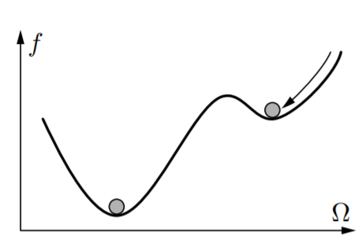

Ilustración 126 Dos mínimos, uno local y otro global. La idea es intentar evitar el mínimo local y llegar al de menor energía.[89]

Podemos resumir los principios del recocido simulado en:

* Crear variantes aleatorias con respecto al estado actual de la red.
* Cualquier nuevo estado que de un mejor resultado que el actual se va a aceptar.
* Los estados que den un resultado peor se aceptarán con una probabilidad que depende de:
  + La diferencia entre el nuevo estado y el antiguo.
  + La temperatura, que es un parámetro que se va reduciendo con el tiempo.

El concepto del algoritmo se basa en el proceso de metalurgia conocido como **recocido**. Este proceso busca eliminar imperfecciones y tensiones internas en un metal. Para ello, se aumenta rápidamente la temperatura a la que está sometido dicho metal, y tras mantenerla un periodo de tiempo, se reduce lentamente, normalmente dejando el metal al aire en este punto, para que se reduzca la temperatura del mismo hasta alcanzar el valor del ambiente.

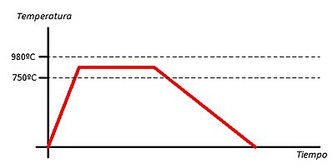

Ilustración 127 Ejemplo de las etapas en el proceso de recocido.[90]

Esto es trasladable a una HN con la siguiente idea a nivel intuitivo. Para evitar que la red quede atrapada en un mínimo local, se puede aumentar mucho su energía y luego irla reduciendo progresivamente. Esto, aunque contribuye a evitar mínimos espúreos, tampoco garantiza no quedar atrapado en alguno de ellos, y mucho menos encontrar el mínimo global de la ecuación de energía.

El recocido simulado sigue estos pasos:

1. Elegir un estado aleatorio inicial de entre los posibles estados. $s_{0}∈Ω$ con $s_{0}$ el estado inicial y $Ω$ el conjunto de estados posibles.
2. Elegir un estado de entre los posibles cercano al estado actual. $s^{'}∈Ω$ siendo $s^{'}$ un estado que normalmente se obtiene de aplicar una pequeña variación aleatoria sobre el estado actual $s_{i}$ que se tenga.
3. Obtener con ello el estado $s_{i+1}$ de la siguiente forma. Como vemos, si la energía con el nuevo estado $E=f\left(s^{'}\right)$, es menor o igual que la actual, cambiamos el estado antiguo por el nuevo. Si no lo es, sólo se cambia el estado de manera probabilística con una probabilidad que depende de la diferencia de energía entre el estado nuevo y el antiguo. Cuanto mayor sea la diferencia (cuanto mayor sea el valor de energía nuevo en función del antiguo), menos probable será el cambio de estado.

$$s_{i+1}=\left\{\begin{matrix}s^{'}si f\left(s^{'}\right)≤f\left(s_{i}\right) \\ \begin{matrix}de otra forma: \\ s^{'}con una probabilidad p=e^{\frac{-∆f}{kT}}\end{matrix} \\ s_{i} con una probabilidad 1-p\end{matrix}\right.$$

$∆f=f\left(s^{'}\right)-f\left(s_{i}\right)= ∆E$ para medir la diferencia entre estados.

$k=∆f_{max}$ estimación del rango de valores.

$T$ parámetro para la temperatura, que decrece lentamente con el tiempo.

1. Repetir los pasos 2 y 3 hasta que se cumple un criterio de convergencia.

De esta manera, se inicializan todas las unidades con estados aleatorios. Tras ello, se van recorriendo (en el caso asíncrono) una a una y decidiéndose si el nuevo estado (que es una permutación ligera del que se tiene en ese momento) va a tener asociado un menor estado de energía. Si lo tiene, se cambia el estado de esa unidad a ese. Si no lleva a un valor de energía menor, se cambia de manera probabilística con una probabilidad asociada que depende de cuanto vaya a aumentar la energía si se hace el cambio, así como de otros factores, como el valor de la temperatura.

Resumen:

* Las HN son redes neuronales en las que las unidades están conectadas entre sí (en este aspecto se asemejan a las redes recurrentes) con una serie de restricciones en dichas conexiones.
* Hay dos tipos de actualizaciones de los estados, síncrona y asíncrona. La síncrona puede dar lugar a oscilaciones, pero la asíncrona garantiza alcanzar un estado estable.
* Una HN sirve para, usando la memoria asociativa, utilizar los estados estables como formas de almacenar determinados patrones.
* Para mitigar parcialmente el problema de mínimos locales de energía en los que se puede quedar atrapado el sistema, se pueden usar técnicas como el recocido simulado.

**Boltzmann Machines[91]**

La BM, que introdujimos al principio de la sesión, es una estructura similar a la HN que hemos visto hasta ahora, pero con ciertas salvedades. Por un lado una BM tiene dos tipos de unidades, las ocultas y las visibles, siendo las visibles las únicas accesibles desde el exterior de cara a cambiar sus estados con datos de entrada. De esta manera, se asemeja a una HN pero con unidades ocultas. Por ello, además, una BM mantiene dos de las características principales de las HN:

* Es un modelo basado en energía. Su estado está relacionado con una ecuación de energía global.
* Es un modelo probabilístico. Las unidades no toman valores fijos, sino que su estado se asigna según una probabilidad.

Las BM se diferencian también, como ya veremos, en la forma de actualizar los estados de las unidades. Junto con ello, las BM se caracterizan por el hecho de que se puede definir una **función de energía** que asigna un valor numérico (una energía) a cada estado de la red.

Esta función de energía permite definir una distribución de probabilidad sobre los estados de la red basada en la **distribución de Boltzmann** (denominada también **distribución de Gibbs**), que se define como:

$$P\left(\vec{s}\right)=\frac{1}{C}e^{\frac{-E(\vec{s})}{kT}}$$

$\vec{s}$ define el estado (discreto) de todo el sistema.

$c$ es una constante de normalización.

$E$ es la función de energía, de la que se obtiene el valor de energía de la red en función del estado de la misma, $\vec{s}$ (en J).

$T$ es la temperatura del sistema (en K).

$k$ es la constante de Boltzmann ($k≈1.38.{10}^{-23}J/K$). Esta constante no se suele utilizar en las ecuaciones de las BM.

La ecuación de energía es similar a la de las HN. De forma alternativa, y para las operaciones posteriores, se puede expresar de la siguiente manera, cambiando el signo asociado al umbral para expresarlo como *bias* (ya que si - $θ_{i}$ es el umbral, $θ_{i}$ es el *bias*)*.* y quitando el coeficiente de ½).

$$E= -\left(\sum_{i}{\sum_{j}{w_{ij}s_{i}s_{j}}+\sum_{i}{θ_{i}s_{i}}}\right)$$

Partiendo de ella, obtenemos la ecuación de probabilidad de que una unidad en concreto esté con un estado igual a 1 de la siguiente forma[92].

Como ya vimos con las HN, la diferencia entre dos estados de energía es:

$$∆Ei=E\left(s_{i}=-1\right)-E\left(s_{i}=1\right)=\sum_{j>i}{w_{ij}s_{j}+\sum_{j<i}{w_{ij}s_{j}+θ_{i}}}$$

Con ello:

$$∆Ei=E_{i=off}-E_{i=on}$$

Sustituyendo la energía de cada estado con la probabilidad relativa según el factor de Boltzmann:

$$∆Ei=-k_{b}Tln\left(p_{ì=off}\right)-(-k_{b}Tln(p_{ì=on}))$$

Con $k_{b}$ la constante de Boltzmann, y T la temperatura. Podemos omitir la constante de Boltzmann al ser un valor constante.

$$\frac{∆Ei}{T}=ln\left(p_{ì=on}\right)-ln\left(p_{ì=off}\right)=ln\left(p_{ì=on}\right)-\left(1-ln\left(p_{ì=on}\right)\right)=ln\left(\frac{p_{ì=on}}{1-p_{ì=on}}\right)$$

$$-\frac{∆Ei}{T}=ln\left(\frac{1-p_{ì=on}}{p_{ì=on}}\right)$$

$$e^{-\frac{∆Ei}{T}}=\frac{1}{p_{ì=on}}-1$$

Y con ello, finalmente:

$$p_{ì=on}=p\left(s_{i}=1\right)=\frac{1}{1+e^{-∆Ei/T}}$$

Esto muestra cómo las unidades en una BM son **estocásticas**, y tienen por ello un estado asociado que depende de una ecuación de probabilidad. Con estas unidades estocásticas, en lugar de utilizar unidades binarias en la red, como hemos visto hasta ahora, se utilizan unidades estocásticas que en lugar de tomar las decisiones para el valor de su estado en lugar de un umbral fijo, lo hacen de una forma aleatoria condicionada por un sesgo. Se define, por tanto, una probabilidad de que una unidad tenga un estado de valor 1 de la siguiente manera:

$$p\left(s_{i}=1\right)=\frac{1}{1+e^{-\sum_{j≠i}{w_{ij}s_{j }}/T}}=\frac{1}{1+e^{-∆Ei/T}}$$

Siendo la diferencia de energía $∆Ei=E\left(s_{i}=-1\right)-E\left(s_{i}=1\right)$. $T$ es término que controla la cantidad de ruido introducida en el sistema (y que equivaldría a la temperatura en un proceso de recocido). De esta manera:

* $Si ↑↑T →P\left(s_{i}=1\right)\sim 0.5$ y así, la unidad tiende a valer 1 el 50% del tiempo
* $Si se va↓T →$ según el signo de $∆Ei$ la unidad irá estabilizándose sobre -1 o sobre +1, ya que irá aumentando la probabilidad para un estado o el otro.
* $Si T=1 →$ la unidad es determinista, y se comportaría como las unidades binarias ya vistas antes.

Así, las referencias que estamos haciendo a la temperatura T no es como tal al factor físico, sino que representa una variable para controlar el nivel de ruido del sistema, pero que a efectos de analogía, influye en las ecuaciones como influiría la temperatura en los procesos físicos.

**Aprendizaje en una Boltzmann Machine[93].**

Al igual que ocurre con las HN, una BM también es un modelo basado en energía, en el que la que tanto la energía general del sistema, como la probabilidad de tener un determinado estado, se especifica con las mismas ecuaciones que las obtenidas para las unidades estocásticas de una HN. La única diferencia es la estructura de conexión de las unidades, pero por lo demás, las unidades y sus ecuaciones son análogas.

Para el aprendizaje en una BM en función de datos de entrada, se busca maximizar que la BM asigne como estados a sus unidades los valores presentes en los datos de entrenamiento (los patrones). Esto equivale a maximizar las probabilidades de observar esos valores en las unidades visibles si tomásemos una muestra aleatoria de ellos cuando la red ya ha llegado al equilibrio y no hay más nuevos datos externos de entrada. Como sabemos, una BM tiene unas unidades ocultas (H) y unas visibles (V). Las unidades visibles reciben la información externa. Esta información externa de entrenamiento tiene una distribución de probabilidad que denominamos $P^{+}(V)$ cuando la marginalizamos sobre las unidades visibles.

Por otro lado, tras llegar al equilibrio, tenemos una distribución de probabilidad para la red, que marginalizada sobre las unidades ocultas denominamos $P^{-}\left(V\right)$. Se busca, por tanto, aproximarse a la distribución real $P^{+}(V)$ con la distribución de la red $P^{-}\left(V\right).$ La similitud entre ambas distribuciones se mide con la divergencia de Kullback-Leibler, G.

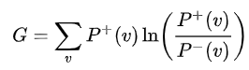

Donde se tiene la suma sobre todos los posibles estados V. G dependerá de los pesos del sistema, ya que estos influyen en la energía y, por lo tanto, influyen también en la distribución para la red $P^{-}\left(V\right)$.

Esta función G define la función de coste que hay que optimizar. Aplicando un algoritmo de descenso de gradiente sobre G, se busca obtener las variaciones en los pesos que puedan minimizar ese valor G.

El algoritmo para el aprendizaje de las BM se divide en dos fases: la fase positiva y la fase negativa. Los resultados de estas dos fases se usan en el proceso de actualización de pesos.

**Fase positiva:**

* Asociar a las unidades visibles una combinación de estados de los datos de entrenamiento.
* Dejar que las unidades ocultas lleguen al equilibrio (bien usando una T=1 para el caso determinista, o usando técnicas como el recocido simulado).
* Obtener los valores de los estados de todos los pares de unidades visibles: $s_{i}s_{j}$
* Repetir para todos los estados del conjunto de datos de entrenamiento.

**Fase negativa:**

* No asociar ningún estado inicial a ninguna unidad.
* Dejar que la red llegue por si sola a su equilibrio (bien usando una T=1 para el caso determinista, o usando técnicas como el recocido simulado).
* Obtener los valores de los estados de todos los pares de unidades visibles: $s_{i}s_{j}$
* Repetir varias veces para tener buenas estimaciones.

**Actualización de pesos:**

* Actualizar los pesos con un valor proporcional a la diferencia en los estados $s_{i}s_{j}$ entre las dos fases.

Con esto, la derivada parcial para los pesos entre una unidad i y otra j en función de la función G antes definida queda como:

$$\frac{δG}{δw_{ij}}=-\frac{1}{R}\left[p_{ij}^{+}-p_{ij}^{-}\right]$$

Con $p_{ij}^{+}$ la probabilidad de que las unidades i y j valgan 1 en el equilibrio durante la fase positiva, $p_{ij}^{-}$ la probabilidad de que las unidades i y j valgan 1 en el equilibrio durante la fase negativa, y R el *learning rate.*

La ecuación de las derivadas parciales de los *bias* es análoga a la anterior:

$$\frac{δG}{δb_{i}}=-\frac{1}{R}\left[p_{i}^{+}-p_{i}^{-}\right]$$

# SESIón 14 - Restricted boltzmann machines (RBM)

**Introducción[94]**

Antes, hemos visto la estructura de una BM estándar. Pero en la práctica, es difícil de implementar. Dan lugar a muchos problemas computacionales debido a que a medida que se añaden nodos, crece exponencialmente el número de conexiones. Una BM de n unidades tendrá $\frac{(n^{2}-n)}{2}$ conexiones.

Por este motivo, se han propuesto alternativas más sencillas sobre esa estructura general de BM. Una de ellas es la denominada *Restricted Boltzmann Machine* (RBM). Esta estructura parte de una BM pero con una restricción sobre ella: ni los nodos ocultos ni los nodos visibles pueden estar conectados entre ellos. De esta manera, una RBM, como muestra la imagen siguiente, tiene una capa visible, una capa oculta, cada nodo visible está conectado de forma bidireccional con todos los nodos ocultos, pero no hay conexiones entre sí entre nodos visibles ni entre nodos ocultos.

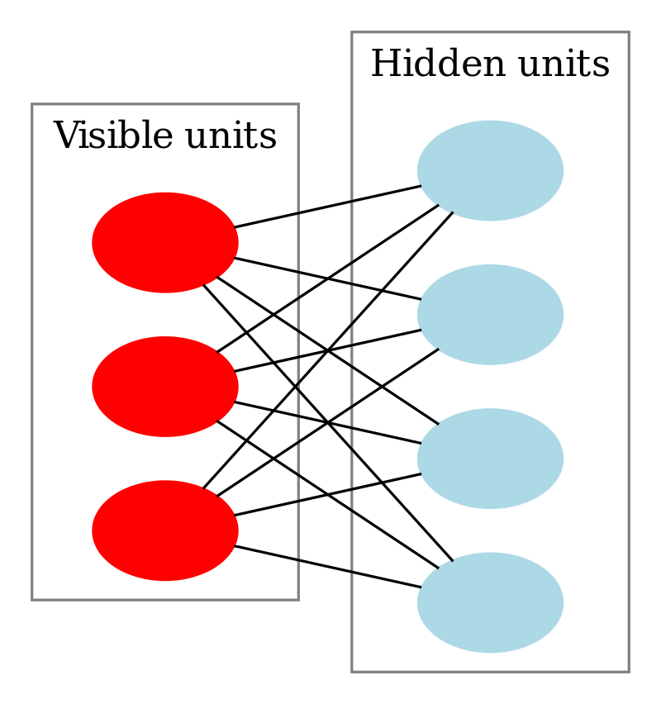

Ilustración 128 RBM. Cada nodo visible está totalmente conectado a los ocultos, pero no hay conexiones entre sí entre nodos ocultos ni entre nodos visibles.[95]

De esta manera, formalmente, definimos las RBM como una red neuronal representado por un grafo G = (U, C) con las siguientes características:

* $U_{entrada}=U_{salida} →$ Todas las unidades de entrada son también unidades de salida. Estas unidades se denominan unidades visibles.
* $U_{entrada}\bigcap{U_{ocultas}=∅}→$ Hay unidades ocultas, pero son distintas de las unidades de entrada/salida.
* $C=U_{entrada}×U_{ocultas}→$ Cada unidad de entrada/salida recibe la entrada de todas las unidades ocultas. Cada unidad oculta recibe la entrada de todas las unidades visibles.
* $w_{ij}=w_{ji}→$ Las conexiones desde los pesos entre las unidades son siempre simétricas.

Para una RBM, sólo es necesario un paso para que la estructura llegue a su equilibrio una vez se han asignado los valores de entrada al estado de las unidades visibles. Teniendo en cuenta *bias* y con unidades deterministas, la probabilidad de que un nodo oculto tenga un estado a 1 en función de los nodos visibles es:

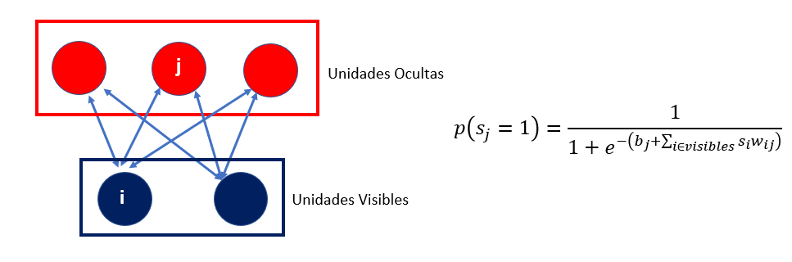

Ilustración 129 Probabilidad de cambiar el estado de un nodo oculto en función de los nodos conectados a él (los visibles).

En la imagen anterior se ve cómo, aunque la ecuación es la misma vista hasta ahora, el estado de una unidad oculta en particular sólo va a estar regido por el estado en las unidades visibles. El resto de unidades ocultas son irrelevantes para, con unos estados en las unidades visibles, obtener el estado de una unidad oculta en particular.

**Ecuaciones en las RBM**

En este apartado vamos a definir algunas de las ecuaciones relevantes en las RBM. El primer punto es retomar la ecuación de un estado de energía para una RBM. Esta ecuación, considerando tanto *bias* como pesos, se define de la siguiente manera:

$$E\left(v,h\right)= -\sum_{i∈visibles}{a_{i}v_{i}}-\sum_{j∈ocultas}{b_{j}h_{j}}-\sum_{i,j}{v_{i}h_{j}w_{ij}}$$

Donde, cambiando algo la nomenclatura respecto a la que veníamos usando, $v$ son las unidades visibles, $h$ son las unidades ocultas, $a,b$ son los *bias*, y $w_{ij}$ los pesos de conexión entre una unidad visible i y una oculta j.

Unos estados en concreto para cada par de unidad visible-oculta tiene asociada una probabilidad que depende de la función de energía:

$$p\left(v,h\right)=\frac{1}{Z}e^{-E(v,h)}$$

Ese valor Z se denomina **función de partición**, y se obtiene sumando sobre todas las combinaciones de unidades visibles-ocultas de la red.

$$Z= \sum_{v,h}{e^{-E(v,h)}}$$

La probabilidad para que la red asigne a un estado concreto a una unidad visible se obtiene de sumar todas las unidades ocultas, ya que estas están conectadas a la unidad visible en cuestión.

$$p\left(v\right)= \frac{1}{Z}\sum_{h}{e^{-E(v,h)}}$$

Con ello queda:

$$p\left(v\right)= \frac{\sum_{h}{e^{-E(v,h)}}}{\sum_{v,h}{e^{-E(v,h)}}}$$

De manera genérica, al no haber conexiones entre sí en las unidades ocultas o en las visibles, y depender el estado de cada unidad oculta de todas las unidades visibles (y viceversa), la probabilidad de tener todo un estado en una capa, condicionado el estado de la anterior, es:

$$p\left(h | v\right)=\prod_{i}{p(h_{i}|v)}$$

$$p\left(v | h\right)=\prod_{j}{p(v_{i}|h)}$$

La probabilidad asociada a que una unidad en concreto tenga un estado igual a 1 dado el valor de las unidades en las otra es:

$$p\left(h_{j}=1 \right|v)=σ(b_{j}+\sum_{i}{v_{i}w_{ij}})$$

$$p\left(v_{i}=1 \right|h)=σ(a_{i}+\sum_{j}{h_{j}w_{ij}})$$

Con $σ$ la función sigma expresada como:

$$σ\left(x\right)= \frac{1}{1+e^{-x}}$$

Esta expresión para la probabilidad de que una unidad tenga estado igual a 1 en función del estado de las unidades de la otra capa ya vimos previamente cómo se obtenía. La única salvedad en este punto es que incluimos en la expresión genérica el valor de los *bias* para esa unidad (no incluimos los *bias* de las unidades previas).

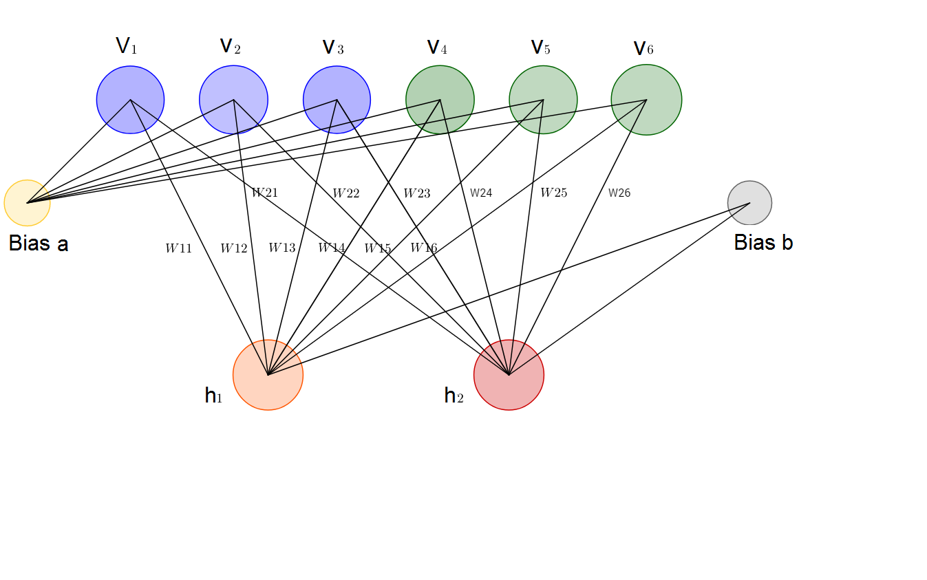

Ilustración 130 Ejemplo de RBM con conexión de bias[96]

**Aprendizaje en las RBM[97]**

De forma similar a como ocurría con las BM, el proceso de aprendizaje en una RBM se divide en dos etapas, una para actualizar el estado de las unidades visibles, y otra para actualizar el estado de las unidades ocultas.

En primer lugar, se cambia el vector de estados para las unidades de la capa visible con el valor de un vector de los datos de entrenamiento, y utilizando unos pesos iniciales que suelen ser aleatorios y de valor muy bajo (a menos que se usen técnicas más complejas como el recocido simulado ya visto). Con esos valores en la capa visible y con esos pesos iniciales, se obtiene el valor del estado correspondiente para las unidades ocultas.

Una vez se tiene el estado de las unidades ocultas, y usando los mismos pesos, se recalcula el estado de las unidades visibles. Este estado (en t=1) de las unidades visibles podrá ser distinto del inicial, ya que el estado de cada unidad oculta se ha calculado con múltiples unidad visibles de entrada, y ahora cada unidad visible se recalcula con la información de todas las unidades ocultas. El único caso en que no cambiaría el estado de la unidad visible es si sólo se usase una única unidad visible. La etapa de obtención de nuevo de los estados en las unidades visibles se denomina **reconstrucción**.

Manteniendo los mismos pesos, y usando este nuevo estado de las unidades visibles, se vuelve a recalcular el estado de las ocultas. Este proceso se repite hasta que los estados convergen y ya no hay cambios en ellos. De esta manera, el proceso termina cuando se obtiene un estado para las unidades visibles con el que, tras obtener el estado oculto y volver a obtener el visible, no hay cambio en esos estados de las unidades visibles.

Este proceso está relacionado con la técnica de **muestreo de Gibbs** (*Gibbs sampling*). En la imagen siguiente podemos ver un esquema del proceso.

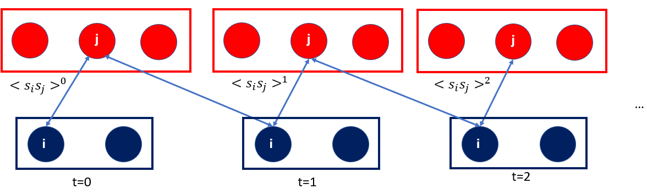

Ilustración 131 Pasos consecutivos en el entrenamiento de una RBM

En todo este proceso no cambian los pesos. Estos cambian cuando finaliza el mismo, y se obtendrían de la siguiente manera:

$$∆w_{ij}=ε\left({<s_{i}s_{j}>}^{0} - {<s_{i}s_{j}>}^{∞}\right)$$

Con ${<s_{i}s_{j}>}^{k}$ representando el producto de las combinaciones de los estados de las unidades visibles y ocultas en el paso k. $ε$ indica el *learning rate*.

Ahora bien, esperar a que la red se estabilice es un proceso largo y costoso. Se puede plantear como alternativa o “atajo” para este cálculo considerar sólo la diferencia entre los dos primeros estados, que es donde habrá más diferencia en los estados de la red. De esta manera:

$$∆w_{ij}=ε\left({<s_{i}s_{j}>}^{0} - {<s_{i}s_{j}>}^{1}\right)$$

Esto es así ya que con el primer cambio ya se sabe la dirección del gradiente hacia los valores mínimos y con ello se pueden ajustar los pesos. Además, como son sólo dos estados, esto coincide con:

$$∆w_{ij}=ε\left({<s_{i}s_{j}>}^{datos} - {<s_{i}s_{j}>}^{modelo}\right)$$

Ya que el estado inicial es el obtenido y asociado a los datos de entrada, mientras que el estado siguiente es el que ha generado el modelo

Una forma alternativa de expresar la ecuación anterior es de la siguiente manera. Siendo $\vec{x}$ el vector de entrada (unidades visibles), $\vec{y}$ el vector de salida tras actualizar las unidades ocultas (de forma síncrona), ${\vec{x}}^{*}$ el vector reconstruido de la entrada usando los valores de $\vec{y}$, e ${\vec{y}}^{*}$ el nuevo vector de las unidades ocultas tras actualizar su estado con el de la entrada reconstruida.

$$∆W=ε(\vec{x}{\vec{y}}^{T}-{\vec{x}}^{*}{{\vec{y}}^{*}}^{T})$$

Siendo $\vec{x}{\vec{y}}^{T}$ el producto de un vector [Vx1] con uno [1xH] con V el número de unidades visibles y H el de unidades ocultas, de manera que se obtiene una matriz de todas las combinaciones de las visibles multiplicadas por las ocultas. $\vec{x}{\vec{y}}^{T}$ se denomina **gradiente positivo**, mientras que ${\vec{x}}^{*}{{\vec{y}}^{*}}^{T}$ se denomina **gradiente negativo.** Con esto se obtiene la nueva matriz de pesos W basada en esa diferencia de gradiente positivo frente a negativo.

La actualización de los *bias* tanto de las unidades visibles (a) como de las ocultas (b) sigue un procedimiento similar.

$$∆a=ε\left(\vec{x}- {\vec{x}}^{*}\right)$$

$$∆b=ε(\vec{y}- {\vec{y}}^{*})$$

Todo esto define al algoritmo denominado **Contrastive Divergence** (CD), que en resumidas cuentas define estos pasos tal y como hemos ido viendo (y para un único paso):

1. Tomando como entrada el vector de las unidades visibles, *v*, obtener las probabilidades para que las unidades ocultas tengan un estado 1. Tras ello, muestrear las unidades ocultas y obtener el valor de sus estados.
2. Calcular el *gradiente positivo* multiplicando el vector de entrada v y el de las unidades ocultas h.
3. Desde los estados h, obtener el vector de estados de las unidades visibles reconstruido (v’). Con ese vector reconstruido v’ como entrada, volver a obtener el estado oculto correspondiente h’ (muestreo de Gibbs).
4. Calcular el *gradiente negativo*, multiplicando el vector de estados reconstruido para las unidades visibles v’ y su correspondiente en las ocultas h’.
5. Actualizar el valor de los pesos con la diferencia del gradiente positivo menos el negativo $$∆W=ε(\vec{x}{\vec{y}}^{T}-{\vec{x}}^{*}{{\vec{y}}^{*}}^{T})$$
6. Actualizar los *bias* de forma análoga:

$$∆a=ε\left(\vec{x}- {\vec{x}}^{*}\right)$$

$$∆b=ε(\vec{y}- {\vec{y}}^{*})$$

Para más detalles, se puede consultar [10] dónde aparece el pseudocódigo del algoritmo, tal y como mostramos a continuación (aunque no es necesario profundizar en ello para el alcance de esta asignatura).

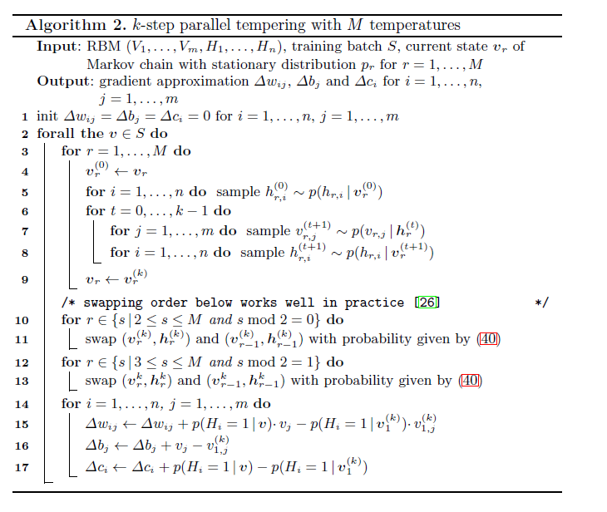

Ilustración 132 Pseudocódigo para el entrenamiento de una RBM[98]

Como también hemos ido viendo, a través del proceso de estabilización la RBM tratará de llegar al estado de menor energía. Ahora bien, los pesos del sistema son los que definen la forma de la curva de energía de la red. Cuando estos cambien de valor, la curva también cambiará de forma. El proceso de entrenamiento se va repitiendo sucesivamente hasta que el estado inicial del sistema coincide con uno de los puntos de mínima energía local. Usando el atajo antes comentado, eso sí, cada actualización de pesos se hará teniendo en cuenta sólo dos pasos, no hasta que se estabilice por completo la red. Cuando se comience en un mínimo de energía local, los estados entre esos dos pasos considerados serán los mismos y por lo tanto no se verán cambios en el estado de las unidades visibles (que son las únicas de las que podemos saber su valor).

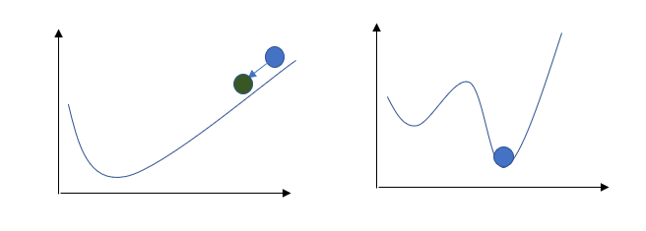

Ilustración 133 Ejemplo de una primera curva de energía, y con sólo dos pasos se sabe ya la dirección del gradiente. El proceso de actualización de pesos busca llegar a ese escenario en el que el estado inicial esté en un mínimo de energía local.

**Ejemplo teórico**

Una vez visto el algoritmo de CD para el entrenamiento de una RBM, podemos ver algún ejemplo numérico para aplicar las ecuaciones y calcular los resultados. Para ello, vamos a usar como referencia la siguiente RBM.

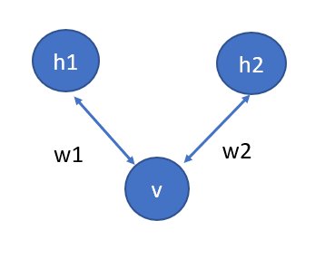

Ilustración 134 RBM de ejemplo

En dicha RBM hay dos unidades ocultas (h1 y h2), una unidad visible (v), y los pesos que conectan ambas capas (w1 y w2). No hay *bias* en este ejemplo. Vamos a suponer el siguiente valor inicial para los pesos:

$$w1 inicial=0.04$$

$$w2 inicial=0.05$$

Y vamos a suponer que el valor de inicio que se usa para el estado visible es:

$$v=0$$

Con ello, vamos a responder a distintas preguntas ejemplo.

* **¿Cuál es la probabilidad de que, si los estados ocultos son h1=0 y h2=1, la unidad visible valga 1?**

Esta pregunta se formula matemáticamente de la siguiente manera:

$$P({v=1 | h}_{1}=0, h_{2}=1)$$

Así, estamos definiendo la probabilidad condicionada de que se obtenga un estado de salida dados dos estados de entrada.

$$P\left({v=1 | h}_{1}=0, h_{2}=1\right)= \frac{1}{1+e^{-b_{i}-\sum_{i}{w_{j}}s_{j}}}=$$

$$P\left({v=1 | h}_{1}=0, h_{2}=1\right)=\frac{1}{1+e^{-(w_{2}×1+w_{1}×0)}}=\frac{1}{1+e^{-(0.05×1)}}=0.5124$$

Con ello, obtenemos la probabilidad de que la unidad visible tenga un estado de valor 1 dados esos estados en las unidades ocultas.

Para esta pregunta no ha sido necesario usar la información inicial del estado visible, ya que hemos partido del escenario en que las unidades ocultas tuviesen ya ese estado.

* **¿Cuál es la probabilidad de que la red tenga el siguiente estado: h1=0, h2=1, v=1?**

Aunque puede parecer el mismo problema que el anterior, no lo es, ya que ahora no estamos hablando de la probabilidad de una unidad dadas las demás (probabilidad condicionada), sino que hablamos de una probabilidad para tener todo ese estado, sin condicionarla a nada. Esto se formula de la siguiente manera:

$$P({v=1, h}_{1}=0, h_{2}=1)$$

En este punto, aplicamos primero la ecuación de la probabilidad condicionada, que define lo siguiente:

$$P\left(A | B\right)=\frac{P(A,B)}{P(B)}→P\left(A,B\right)=P\left(A | B\right)×P(B)$$

Llevado a nuestro problema, nos permite expresar esa probabilidad de estado conjunto en función de la condicionada de algunas variables.

$$P\left({v=1, h}_{1}=0, h_{2}=1\right)=P(v=1|h_{1}=0,h_{2}=1)×P(h_{1}=0, h_{2}=1)$$

La primera parte de la ecuación la tenemos ya resuelta del ejercicio anterior, representando la probabilidad de tener esa unidad visible con valor 1 dadas las otras ocultas. Ahora bien, falta obtener la probabilidad de que esas unidades ocultas tengan dicho estado.

Podemos acudir de nuevo a las ecuaciones de probabilidad condicionada. Los estados de las unidades ocultas son independientes entre sí (ya que no tienen conexiones). Por ello, nos apoyamos en las ecuaciones de probabilidad para variables independientes.

$$P\left(A,B\right)=P\left(A\right)×P\left(B\right)$$

Con ello:

$$P\left({v=1, h}_{1}=0, h_{2}=1\right)=P\left(v=1 | h_{1}=0,h_{2}=1\right)×P\left(h_{1}=0)×P( h_{2}=1\right)$$

La probabilidad del estado h1=0 la podemos expresar en función de su probabilidad de estado 1, ya que las ecuaciones que hemos visto hacen referencia a que una unidad tenga valor 1 en su estado.

$$P\left({v=1, h}_{1}=0, h_{2}=1\right)=P\left(v=1 | h_{1}=0,h_{2}=1\right)×(1-P\left(h_{1}=1))×P( h_{2}=1\right)$$

Ahora sí que usamos la información inicial del estado visible. Este valor nos permitirá obtener la probabilidad de que los estados ocultos tengan una probabilidad de 1.

$$P\left({v=1, h}_{1}=0, h_{2}=1\right)=0.5124×\left(1-\frac{1}{1+e^{0×w_{1}}}\right)×\frac{1}{1+e^{0×w_{2}}}$$

$$P\left({v=1, h}_{1}=0, h_{2}=1\right)=0.5124×0.5×0.5=0.1281$$

**Mejoras sobre el proceso de aprendizaje básico[99]**

Sobre el proceso de aprendizaje de las RBM que hemos visto, la literatura menciona posibles parámetros para optimizar dicho aprendizaje. Estos incluyen:

* Uso de **momentum** en el entrenamiento.
* Usar batch de pequeño tamaño.
* Usar directamente probabilidades en lugar de reconstrucciones binarias.

**RBM con salida multivariable[100]**

Hasta ahora, todo lo que hemos visto sobre RBM plantea unas unidades de valor binario en la entrada y de valor binario en las unidades ocultas. Ahora bien, se pueden plantear las RBM con una entrada multivariable manteniendo los estados binarios para las unidades ocultas. En este caso, la probabilidad de un estado en una unidad visible es:

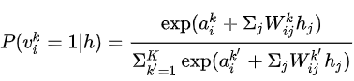

En este caso, la función de activación es una *softmax* (al ser multiclase), con *k* el número de clases posibles.

**Deep Belief Networks (DBN)**

Las RBM vistas hasta ahora reciben una entrada de datos y usan las unidades ocultas como variables que guardan la información relevante de la entrada y que, con ellas, se puede reconstruir dicho estado inicial.

Esto limita a tener sólo una capa de variables para recoger la información inicial. Sin embargo, es posible apilar varias RBM, de manera que las unidades ocultas de la primera RBM sean la entrada para las unidades visibles de la siguiente RBM. Esta estructura se conoce como *Deep Belief Network* (DBN). Se pueden usar tantas RBM apiladas como se quiera. Como siempre en las RBM, no hay conexiones entre las unidades de un mismo nivel, solo hay con las unidades previas y posteriores.

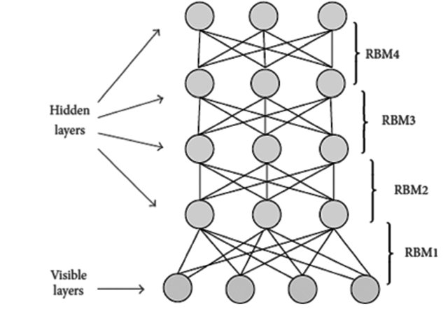

Ilustración 135 Estructura ejemplo de una DBN. Una única capa visible accesible desde fuera, y en todas las RBM apiladas la entrada es el estado oculto de la anterior.[101]

La idea con ello es que los distintos niveles de unidades ocultas puedan capturar relaciones existentes en las variables de entrada, y que a medida que se avanza en los distintos niveles de las RBM, se encuentren relaciones más complejas basadas en las relaciones previas ya obtenidas.

Una forma de entrenar las DBN es mediante un algoritmo **greedy layer-wise** que aplique el proceso de aprendizaje que ya hemos visto en las RBM a cada par de capas[102]. En primer lugar, se aplica la **fase positiva**, con la que obtenemos la probabilidad de que los nodos de la primera capa oculta tengan un estado igual a 1 considerando sólo los estados de la capa previa (la visible). Todas estas unidades ocultas se actualizan en paralelo de forma simultánea.

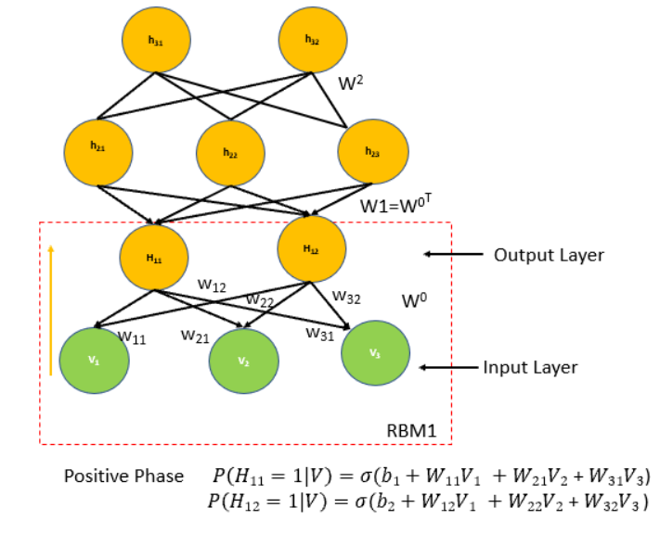

Ilustración 136 Paso 1: Fase positiva sobre la primera capa oculta. b1 y b2 son los *bias* asociadas a la primera capa oculta.

Posteriormente, se aplica la **fase negativa** para reconstruir los estados de la capa visible.

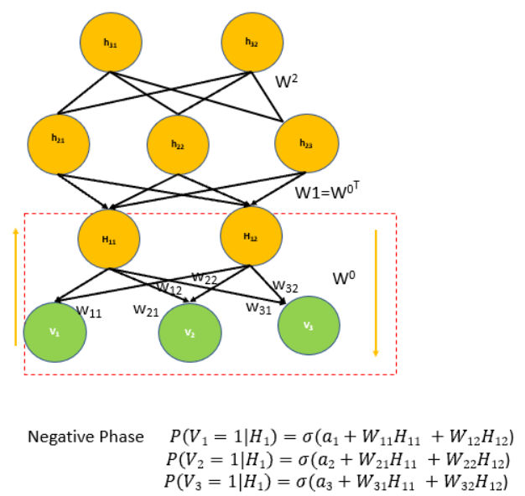

Ilustración 137 Paso 2: Fase negativa sobre la capa previa, la visible. a1, a2 y a3 son los *bias* de las unidades visibles.

A continuación, se actualizan los pesos involucrados en estos pasos. Por ejemplo, para uno de ellos:

$$∆w_{11}=ε(P\left(H_{11}=1 | V\right)-P(V_{1}=1|H_{1}))$$

Siendo $ε$ el *learning rate.*

A continuación, actualizados estos pesos, se avanza para actualizar el siguiente nivel (la siguiente RBM) de una forma análoga a lo hecho ahora.

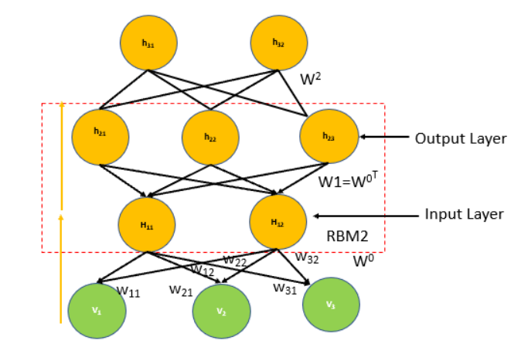

Ilustración 138 Paso 4: Actualización de la siguiente RBM

La actualización ahora se hace de nuevo sobre los pesos (y bias) involucrados para esta RBM. Se aplican otra vez las fases positiva y negativa, como muestra la imagen siguiente:

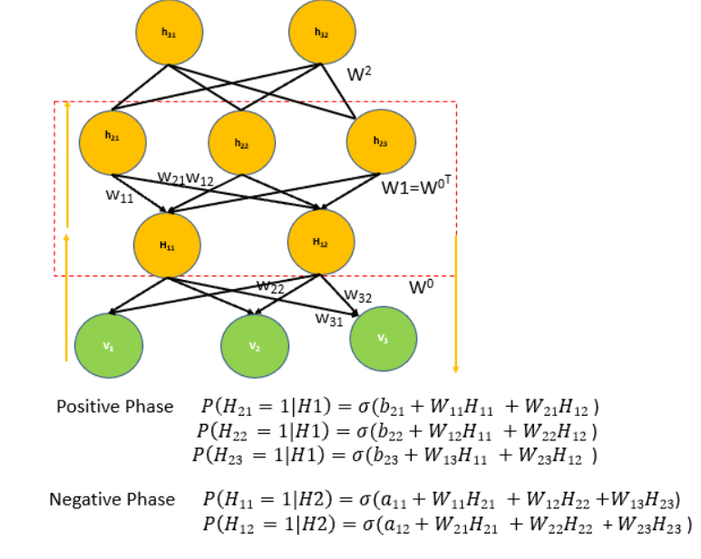

Ilustración 139 Pasos 4 y 5: Fase positiva y negativa en la siguiente RBM.

Y así sucesivamente. Cada vez que se actualizan los pesos en una de las RBM apiladas, aplicando las fases positiva y negativa, se procede a la siguiente y se repite el proceso.

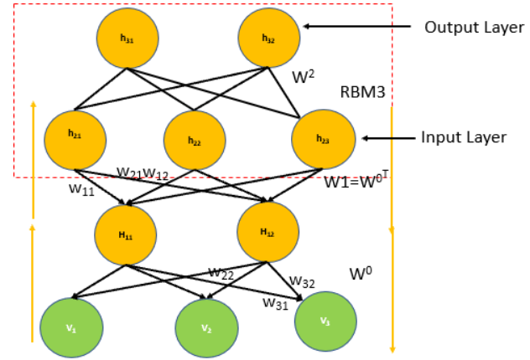

Ilustración 140 Pasos 6 y 7: Fases positiva y negativa en la ya última RBM del ejemplo.

Tras el entrenamiento usando el algoritmo greedy anterior, para ganar eficiencia en el modelo se puede aplicar un segundo algoritmo para hacer *fine tuning*. Un algoritmo que se puede usar para ello es el denominado **wake-sleep,** que lleva a cabo el re-entrenamiento de la red de otra forma. Primero, mediante la fase **wake**, se lleva a cabo una aproximación *bottom-up*, en la que se recorren las capas y estas intentan representar el estado de la capa inferior. Posteriormente, se lleva a cabo la fase **sleep**, que es una aproximación *top-down*, en la que la red se recorre de arriba abajo y las capas intentan representar el estado de la capa superior.

**¿Para qué usar una RBM?**

Cómo hemos visto durante estas sesiones, una RBM es un modelo generativo, probabilístico, basado en energía. La RBM, de forma no supervisada, recibe un conjunto de datos de entrada en sus unidades visibles, y con ello, entrena unos pesos para las conexiones entre nodos visibles y nodos ocultos en base a la diferencia entre la entrada y su reconstrucción generada desde los nodos ocultos.

De esta manera, un uso genérico es el poder descubrir **rasgos latentes** en el conjunto de datos de entada. Es decir, que tras aprender los patrones relevantes de los datos de entrada, las unidades ocultas, junto con los pesos ajustados, representan las variables relevantes para poder generar un vector de datos coherente con los datos de entrenamiento.

Entre las aplicaciones existentes gracias a ello, se encuentra el uso de RBM como filtros colaborativos en sistemas de recomendación. Este punto le veremos en más detalle en las siguientes sesiones.

# SESIón 14 - Sistemas de recomendación

**Introducción**

Hasta ahora, los modelos de ML que hemos visto nos permiten realizar predicciones partiendo de un conjunto inicial de datos, y estos se encajan por ello dentro de la analítica predictiva.

Supongamos que tenemos un conjunto de datos sobre usuarios y las películas que han visto, junto con la calificación que les han dado. Sobre este conjunto de datos se pueden plantear distintas preguntas, y la forma de responderlas será, dependiendo de la pregunta, mediante el uso de unas técnicas analíticas u otras. Por ejemplo, ante la pregunta “¿cuál es la película con mejor puntuación?”, no es necesario usar modelos de ML para responderla. Es una pregunta que se responde mediante el uso de **analítica descriptiva**. Con ello, se parte de esos datos, se obtiene la puntuación total o puntuación media de cada película, y se dice cuál es la que aparece en primer lugar.

Ahora bien, otra pregunta posible sería: “¿qué puntuación le dará el usuario 23457 a la película ‘El Retorno del Rey’?”. Este problema es distinto, tenemos un conjunto de datos iniciales y tenemos que inferir el valor de determinados datos que no tenemos en base a nuestros datos históricos. En este caso, si por ejemplo conocemos los géneros de las películas, en este caso podrían ser “Épico” y “Fantasía”, y sabemos la puntuación que ese usuario ha dado a películas con esos géneros, podríamos usar un modelo de ML que use como variables la puntuación de un usuario a ciertos géneros, y con ello estime la puntuación que va a dar a una película nueva. Este caso es un caso de Aprendizaje Supervisado, ya que conocemos la variable de salida y las variables de entrada. Este tipo de analíticas, que son las que hemos visto en temas previos, son las conocidas como **analítica predictiva**.

Sin embargo, hay otro tipo de preguntas que podemos hacernos sobre estos mismos datos. Por ejemplo, “¿qué películas le recomiendo al usuario 23457?”. En este caso, ya no nos estamos limitando a predecir determinados valores y para que luego se tome una decisión sobre ellos (por ejemplo, sabiendo que la puntuación para ‘El Retorno del Rey’ será de 4.8 sobre 5, ¿se la recomiendo o no?). En este caso queremos que el algoritmo correspondiente directamente nos haga la recomendación y tome una decisión por él mismo. Queremos que entre todas las películas disponibles nos diga cuál recomendar al usuario. Este tipo de analítica se denomina **analítica prescriptiva**.

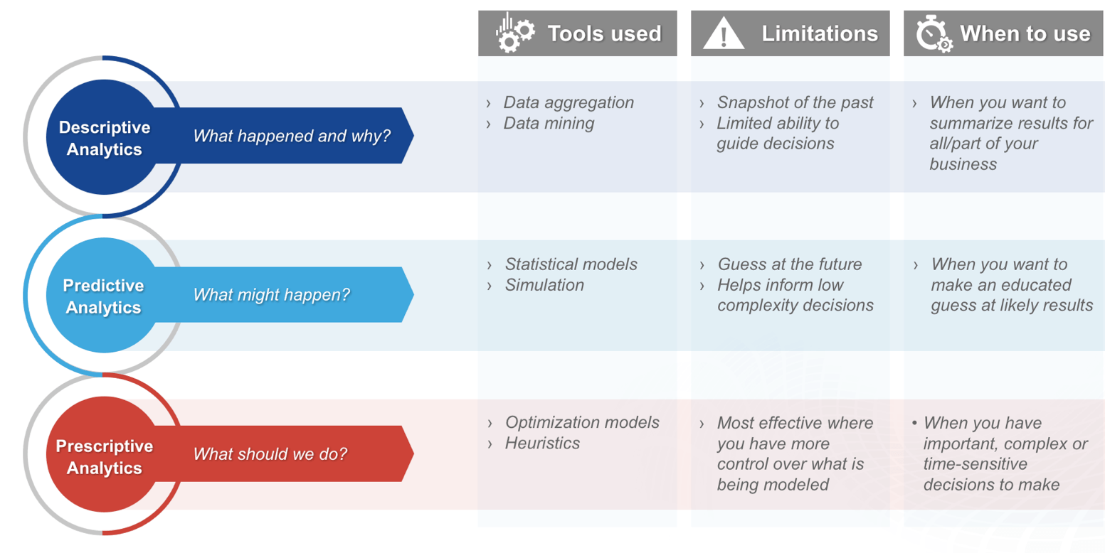

Ilustración 141 Distintos tipos de analíticas[103]

La analítica prescriptiva nos sirve para optimizar: ¿cuáles son los mejores valores para solucionar un problema con estas restricciones? Y uno de sus usos es, precisamente, las técnicas de *grid search* que hayamos podido usar para encontrar los hiperparámetros óptimos para un modelo de ML. Dentro de que nos sirve para optimizar, un caso de uso típico de la analítica prescriptiva son los Sistemas de Recomendación (RecSys, *Recommender Systems*). Un RecSys sirve para, por ejemplo, teniendo un catálogo de ítems (p.e. películas), un catálogo de usuarios, y una relación entre ambos (p.e. la puntuación que han dado a las películas), decidir qué películas recomendar a los usuarios en función de distintos elementos cómo las películas que hayan visto, el género de las mismas, o lo que hayan visto usuarios similares a ellos.

**Filtro Colaborativo**

En los RecSys, un caso habitual es tener información de los usuarios, y su relación con los ítems que se vayan a utilizar para las recomendaciones. Siguiendo con el ejemplo de películas, se tendrían las películas que hay en el catálogo, y las puntuaciones que los usuarios han dado a las mismas. De esta manera, los datos de partida para este caso será una matriz donde se tienen usuarios-ítems y relacionando a ambos aparecen las puntuaciones de los usuarios a dichos ítems.

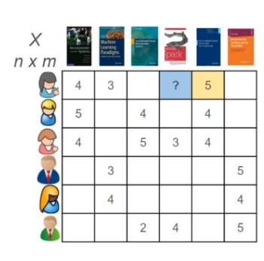

Ilustración 142 Ejemplo de matriz usuarios-ítems en el que los ítems son libros y aparecen las puntuaciones que han dado a dichos libros. En blanco (o con ?) aparecen los libros que no han puntuado.[104]

Con esta información, un RecSys tomará como referencia los ítems que un usuario no haya puntuado todavía (se asume que esos ítems no los conoce; en el caso de películas serían películas que se asume que no ha visto) e inferirá la puntuación que el usuario les daría de cara a saber cuáles de ellos recomendarle.

En el caso del **filtrado colaborativo usuario-usuario** esto se hará analizando la información de los distintos usuarios, y encontrando usuarios similares entre sí para ello.

La idea intuitiva de esto lo podemos ver en el ejemplo siguiente. Para un conjunto de usuarios que dan una puntuación de “me gusta”/”no me gusta” a distintos ítems de una tienda (consolas, álbumes de fotos…), queremos saber si a un usuario concreto le gustará un determinado ítem en función de si éste le ha gustado a otros usuarios similares. En concreto, para el último usuario de la imagen, querremos saber si el tercer ítem le gustará o no. En verde aparecen identificados usuarios similares a ese (ya que han dado la misma puntuación, o similar, a otros ítems que ya ha puntuado el último usuario). Cómo dichos usuarios han puntuado negativamente el ítem que estábamos analizando, lo más probable es que tampoco le vaya a gustar al usuario que estamos considerando.

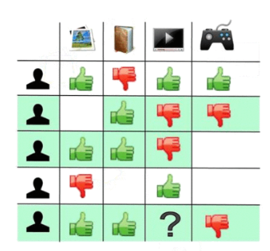

Ilustración 143 Ejemplo de filtrado colaborativo usuario-usuario para un caso de valores binarios (“me gusta”/”no me gusta”)[105].

De esta manera, los pasos que se seguirían son:

1. Elegir los usuarios similares (vecinos/*neighbours*) U del usuario *u* para el que queremos obtener la puntuación del ítem *i*. Esto se puede realizar con distintas técnicas, como por ejemplo mediante clustering, utilizando los usuarios U de
2. En base a los usuarios similares, inferir la puntuación para el ítem *i*.

La cuestión en este punto es cómo se podría calcular dicha métrica de puntuación. La opción más directa sería hacerlo de la siguiente forma.

$$s\left(u, i\right)= \frac{1}{|U|}\sum_{v ϵU}{s(v, i)}$$

Siendo $s_{vi}$ la puntuación (*score*) que un usuario v da al ítem i.

Esta ecuación estaría simplemente calculando el valor medio de las puntuaciones que los usuarios similares (U) han dado a ese ítem i.

La ecuación anterior puede completarse más si en vez de considerar a todos los usuarios similares por igual se ponderan en función de la similitud que dicho usuario tiene respecto al usuario al que queremos recomendar.

$$s\left(u, i\right)= \frac{\sum_{v ϵU}{s(v, i)×w_{uv}}}{\sum_{vϵU}{w_{uv}}}$$

$w_{uv}$ representa el valor de la similitud entre un usuario u y un usuario v. Una forma de obtener ese peso es usando el valor de la correlación de Pearson de las puntuaciones de uno de los usuarios respecto al otro:

$$w_{uv}=\frac{\sum_{iϵI}{(s_{ui}-{\overline{s}}_{u})×(s_{vi}-{\overline{s}}_{v})}}{σ_{u}σ_{v}}$$

Con $σ_{u} y σ_{v}$ las desviaciones típicas de las puntuaciones de los usuarios u y v respectivamente, y ${\overline{s}}_{v}$ y ${\overline{s}}_{u}$ sus valores medios.

Las ecuaciones previas se pueden sofisticar aún más. Se puede tener en cuenta, además, que los usuarios pueden tener tendencias y formas de votar distintas (p.e. un usuario tiende a puntuar mucho al alza mientras que a otro usuario le cuesta en general dar puntuaciones elevadas). Esto se puede tener en cuenta en la ecuación anterior normalizando las puntuaciones de cada usuario. En vez de utilizarlas directamente, a la puntuación de cada usuario se le resta la media de las puntuaciones que ha emitido, y el valor final se suma sobre la media de las puntuaciones que ha dado el usuario al que queremos recomendar, de manera que la puntuación inferida sea coherente con las puntuaciones que suele emitir. Tanto para el caso sin pesos como respecto al caso con pesos, las ecuaciones quedarían:

$$s\left(u, i\right)={\overline{s}}_{u}+ \frac{1}{|U|}\sum_{v ϵU}{|s\left(v, i\right)- {\overline{s}}_{v}|}$$

$$s\left(u, i\right)= {\overline{s}}_{u}+\frac{\sum_{v ϵU}{|s\left(v, i\right)- {\overline{s}}_{v}|×w_{uv}}}{\sum_{vϵU}{w_{uv}}}$$

Siendo ${\overline{s}}_{u}$ y ${\overline{s}}_{v}$ las medias de puntuaciones de los usuarios u y v respectivamente,

$w_{uv}$ representa el valor de la similitud entre un usuario u y un usuario v. Una forma de obtener ese peso es usando el valor de la correlación de Pearson de las puntuaciones de uno de los usuarios respecto al otro:

$$w_{uv}=\frac{\sum_{iϵI}{(s_{ui}-{\overline{s}}_{u})×(s_{vi}-{\overline{s}}_{v})}}{σ_{u}σ_{v}}$$

Existen formas más sofisticadas de inferir esa puntuación, pero no entraremos a detallarlas en esta asignatura.

Otro tipo de filtro colaborativo es el denominado **ítem-ítem**. Este tipo de RecSys, que comenzó a utilizarlo Amazon en 1998, recomienda ítems en función de su similitud con los ítems que el usuario haya puntuado positivamente (“cómo has comprado el producto X te recomendamos el producto Y”). Una de las grandes ventajas del filtrado por ítem es que soluciona el problema de la dispersión (*sparsity*) que aparece en el caso user-user. Ocurre que hay muchos más usuarios que películas, y de todas las películas que hay un usuario ha visto en general un porcentaje muy bajo, de manera que la matriz de usuarios-ítems-puntuaciones tiene muchos valores nulos (películas no vistas/puntuadas). Este problema no ocurre en el caso ítem-ítem.

Para calcular esa similitud entre ítems, primero se elige el usuario para el que se quiere recomendar, y luego se eligen los ítems que el usuario ha puntuado previamente. Para saber si dicho usuario estaría interesado o no en un ítem concreto *i* que no ha puntuado todavía, se calcula la similitud de los ítems que ya ha puntuado con respecto a ese ítem. Respecto un ítem *j* que sí ha puntuado, la similitud con el ítem *i* es:

$$w_{ij}=sim\left(i,j\right)=\frac{\sum_{uϵU_{i}∩U_{j}}{{\hat{s}}_{ui}{\hat{s}}_{uj}}}{\sqrt{\sum{{\hat{s}}_{uj}}}\sqrt{\sum{{\hat{s}}_{ui}}}}$$

Siendo ${\hat{s}}_{uj}$ la puntuación (*score*) que un usuario u da a un ítem j.

Esta expresión es similar a la fórmula de correlación de Pearson. Para un par de ítems *i* (el de puntuación desconocida) y *j* (uno que ya ha valorado el usuario) se obtiene su similitud con la fórmula de similitud del coseno usando los ratings que otros usuarios han dado a los ratings *i* y *j*. Sólo se consideran los usuarios que han puntuado ambos ítems.

Esto nos permitirá seleccionar sólo un subconjunto de ítems relacionados con ese ítem *i*, como por ejemplo los k ítems con mayor similitud, y considerar sólo esos ítems para la estimación de la puntuación.

La fórmula para inferir la puntuación es similar a la usada en el caso usuario-usuario, salvo que los pesos utilizados son respecto a ítems y no respecto a usuarios.

**Filtro Colaborativo con RBM**

Este concepto de inferir las puntuaciones que un usuario daría a un ítem en función de la puntuación que han dado usuarios similares se puede resolver también mediante el uso de RBM.

Volvamos a tomar como referencia el caso de puntuaciones binarias para películas: un usuario puede puntuar como que le gusta una película (puntuación 1) o cómo que no le gusta (puntuación 0). Esto coincidiría con los estados binarios de una RBM (que en lugar de ser el +1/-1 habitual que hemos visto, serían +1/0).

Queda definir cómo se representan las combinaciones usuario-ítem que no tienen puntuación. Para estos casos, se les da un valor por defecto, como -1, de tal manera que en la actualización de los estados de las unidades ocultas se **ignoren** los pesos de las conexiones que estén conectadas con una unidad de entrada con ese valor por defecto.

Así, cada unidad visible representa una película, y cada vector de entrada de estados de las unidades visibles representa la puntuación que un usuario ha dado a todo el catálogo de películas, con -1 en los estados de las películas que no ha puntuado, para no considerar esa información en las unidades ocultas.

Estas unidades ocultas representarían los factores latentes extraídos de los distintos vectores de puntuación de usuarios por película. Como tal, no sabemos que patrones se derivan de los vectores de entrada, pero, intuitivamente, podemos imaginarnos que los vectores ocultos podrían representar información como el *género* de las películas, derivado de las relaciones que se obtienen entre ellas por los gustos que los usuarios han mostrado desde sus puntuaciones. La imagen siguiente muestra un ejemplo de ello:

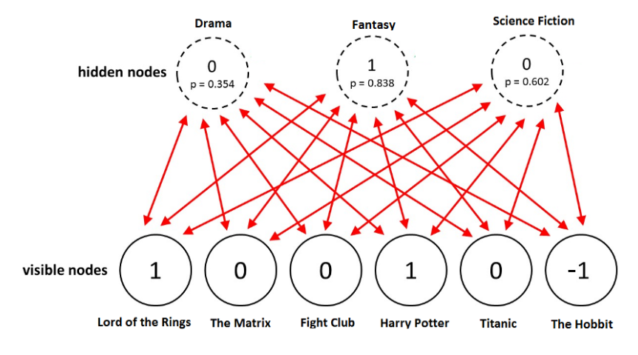

Ilustración 144 Filtrado colaborativo en una RBM usada en películas. Las unidades ocultas podrían estar representando géneros de películas[106].

Al recibir un vector de entrada con las puntuaciones de un usuario a todas las películas, las unidades ocultas en este ejemplo que representasen el género, tomarían un valor de 1 para aquellos géneros asociados a las películas que le gustan al usuario (para estos casos, la probabilidad asociada a que su estado fuese 1 será mayor).

Por otro lado, en la etapa de reconstrucción del vector de entrada, la RBM generará una salida para **todas** las unidades visibles, incluyendo las que no tenían puntuación. Es decir, que para todas las películas se generará una predicción de la puntuación que el usuario le daría. A nivel intuitivo: según el vector de entrada de las películas que ha visto un usuario, la RBM sabrá en qué géneros está interesado, y con ello estimará la puntuación para todas las películas, con lo cual podremos saber qué películas del catálogo que no ha visto ese usuario podrían ser de su interés.

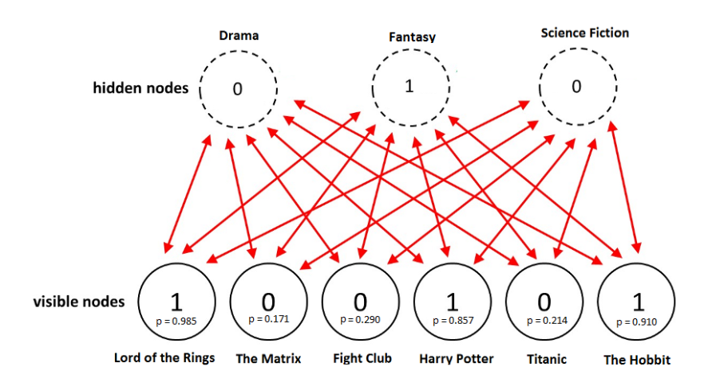

Ilustración 145 En la etapa de reconstrucción se estima la puntuación para las demás películas del catálogo al reconstruir todos los valores que tendrían las unidades visibles[107].

La parte positiva de este método es que no se necesita más que esa matriz de información de usuarios-ítems-puntuación. No es necesario saber a priori esas etiquetas de información adicional como género para el caso de películas.

# SESIón 12 - Sistemas de recomendación: Métricas

**Métricas para ranking**

La evaluación de las predicciones en un RecSys se puede hacer desde la perspectiva habitual: contabilizar cuánto difieren las predicciones de puntuaciones en una película (por ejemplo) respecto a las puntuaciones que emiten realmente los usuarios. Para esta parte es posible utilizar métricas que ya hemos visto como *accuracy*.

Sin embargo, existe otro conjunto de métricas que analizan **en qué punto de la lista de recomendación están los ítems** (y con ello se mediría la preferencia relativa). Esto es importante en un RecSys ya que muchas veces, una vez que se estiman las predicciones, se muestran las sugerencias al usuario en forma de una lista ordenada de los ítems que le pueden interesar (p.e. *“cómo has visto la película A te recomiendo esta lista de películas: B, C, D”*). Según el tipo de métrica que se considere se tendría lo siguiente:

* **Métricas de precisión** (las habituales): Miden la diferencia en la predicción de puntuación en un ítem respecto a la puntuación real que ha dado el usuario.
* **Métricas para ranking** (*rank-aware*): Miden si la recomendación que finalmente elige y gusta al usuario aparece en un punto alto de la lista de recomendaciones, teniendo en cuenta el resto de ítems que aparecen y si estos gustan o no al usuario.

A continuación vamos a mostrar algunas métricas para ranking con ejemplos asociados de su uso.

**Mean Reciprocal Rank (MRR)**

Con esta métrica se tiene en cuenta dónde aparece el primer ítem relevante en el ranking, y cuán abajo se tiene que bajar en la lista para encontrar un ítem que le guste al usuario. Esta métrica sirve para variables binarias (si le gusta o no un ítem).

$$MRR=\frac{1}{|N|}\sum_{iϵN}{\frac{1}{k_{i}}}$$

Con la ecuación previa, se obtiene un valor, denominado *reciprocal rank* (RR), para cada ítem de la lista que actúa como factor de penalización: cuánto más abajo esté un ítem relevante en el ranking, más se reducirá la puntuación final. Este RR corresponde a $\frac{1}{k_{i}}$. Se obtiene ese RR para cada ítem relevante de la lista, y se obtiene el valor medio de la puntuación de cada ítem individual. Cuando no haya ningún ítem relevante en la lista su valor será 0.

Por ejemplo. En una lista de 4 ítems ordenados [A, B, C, D], si el segundo ítem es el relevante (B), el valor del RR:

$$k_{b}=2 →RR= \frac{1}{2}$$

En cambio, si el primer ítem relevante es el C, sería:

$$k_{c}=3 →RR= \frac{1}{3}$$

El caso perfecto, que es cuando el primer ítem es ya relevante, su valor es 1 (si fuese el A).

Hay una penalización de que el ítem este una posición por debajo cada vez menor ya que la serie de RR es 1, 1/2, 1/3… y cada vez se va reduciendo en menor cantidad proporcionalmente. Ese RR es la penalización. Esto así remarca que para los usuarios es más importante y más sensible que un ítem relevante esté en la tercera posición más que en la cuarta que si ya está en la posición 45 y podría estar en la 44. Por ello, la penalización se reduce a medida que vas bajando por la lista

Como aspecto positivo, es una métrica fácil de calcular, fácil de computar, fácil de entender y que refleja bien lo que quiere el usuario, y donde se ve bien la importancia de querer medir el que el usuario encuentre rápido lo que busca. Como aspecto negativo, es menos apropiada para RecSys de escenarios generales.

**Mean Average Precision (MAP)**

La métrica MAP se puede ver como una modificación sobre la métrica de precisión estándar. oLa métrica de precisión estándar dice que fracción de las recomendaciones es buena: Por ejemplo, de 10 recomendaciones, si 6 son relevantes se tiene una precisión de 0.6. El problema que aparece con esta métrica es que no tiene en cuenta ni el tamaño de la lista ni la posición de los ítems dentro de ella: Trata todos los errores por igual, independientemente del orden de la lista donde estén.

En el caso de MAP, para cada ítem relevante se obtiene la precisión relativa de ese ítem, y así sucesivamente, y con ello se hace con ello una media de los valores de precisión. A continuación podemos ver un ejemplo de cómo calcularlo.

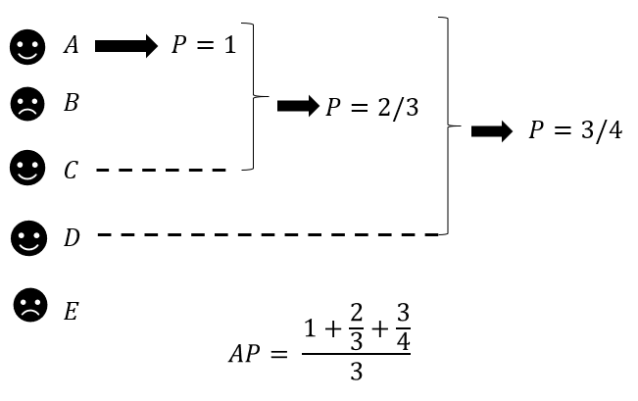

Con ello, se va calculando la precisión cada vez que se encuentra un ítem relevante y luego se hace la media de todos ellos. El primer valor relevante estará presente en todos los cálculos siguientes. El segundo valor, como es erróneo en este caso, penalizará a todos los siguientes ítems si aparecen más ítems significativos.

Esto se obtiene para cada usuario, y luego se hace la media de la métrica por usuario en todo el RecSys. En la siguiente ecuación se muestra la forma de obtener el MAP global. Para cada usuario se obtiene la precisión media AP (*average precisión*), como hemos visto antes, y luego se calcula la media de todos esos valores individuales.

$$MAP= \frac{1}{|U|}\sum_{uϵU}{AP(O(u))}$$

**Rank Correlation**

Se puede también hacer un ranking de los ítems para un usuario, y comparar el orden que produce el RecSys frente al orden si se ordenase según las preferencias del usuario. Esta comparación puede hacerse con la correlación de Spearman, que es una versión de la Pearson para rankings de ítems.

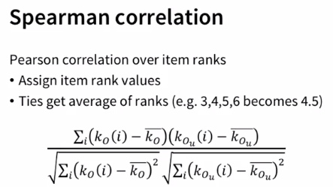

Esto da lo alineados que están las listas. El hándicap que tiene es que penaliza los desórdenes de las listas por igual; no da prioridad a los del principio.

**Discounted Cumulative Gain**

Otra métrica es la denominada *Discounted Cumulative Gain* (DCG). Ésta mide la **utilidad** del ítem en cada posición de la lista. Esa utilidad puede ser la propia puntuación de los ítems, o el 1/0 en los casos binarios. A esta utilidad se le resta la posición en la lista, para tener un valor mayor en las primeras

Con ello, se normalizan los valores y se comparan las listas, obteniendo la Normalized Discounted Cumulative Gain (NDCG) que compara la utilidad que máxima que se podría haber obtenido frente a la que el RecSys ha obtenido. Esto se expresa en la siguiente ecuación.

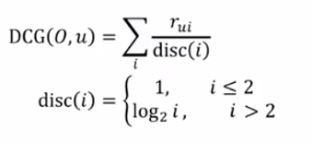

Siendo $r_{ui}$ la puntuación del usuario u al ítem i.

A continuación vamos a ver primero un ejemplo de cómo calcularla. Para una lista de ítems con las puntuaciones que ha dado el usuario a dichos ítems, se calcula primero la DCG para esa lista, y luego se calcula la DCGp que cuantifica la métrica perfecta que se hubiese obtenido en caso de que los ítems con más puntuación apareciesen los primeros en la lista. El cociente de ambos valores da el valor final de la métrica, el NDCG.

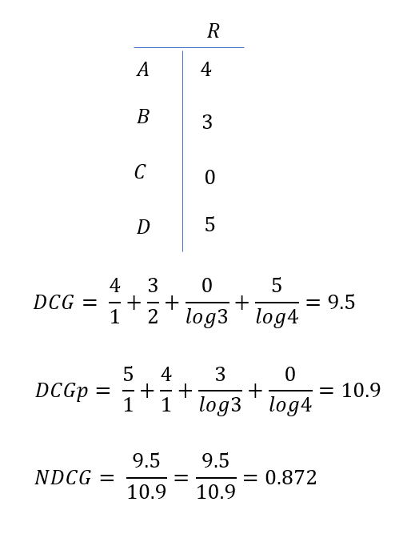

# SESIón 15 - Ejercicio RBM

**Ejercicio de ejemplo**

Como hemos comentado previamente, una RBM se puede usar como RecSys al actuar como filtro colaborativo para recomendar películas no vistas en base a la similitud en las puntuaciones a los ítems que da un usuario con respecto a otros usuarios.

En este ejemplo vamos a construir un RecSys para películas, que en base a una puntuación binaria de ellas (1 si le gusta, 0 si no le gusta), recomiende películas que no han visto los usuarios.

Para ello vamos a usar un conjunto de datos muy conocido denominado MovieLens (<https://grouplens.org/datasets/movielens/>). Esta base de datos contiene datos de puntuaciones de usuarios a distintas películas, de las que se incluye otro tipo de metainformación como los géneros asociados. Existen distintas versiones del dataset, de mayor o menor tamaño. Para este ejemplo vamos a usar el dataset más pequeño de los disponibles (1 MB) que contiene puntuaciones de unos 600 usuarios sobre un conjunto de unas 9000 películas. Dicho dataset se denomina ml-dataset.small (<http://files.grouplens.org/datasets/movielens/ml-latest-small.zip>). Las puntuaciones de MovieLens están en una escala de 1 a 5, con valores intermedios (puede haber puntuaciones de 2.5, por ejemplo).

Para este ejercicio vamos a utilizar la librería de Deep Learning de PyTorch. El motivo por el cual la escogemos es porque Keras Sequential, siendo una interfaz sencilla para definir NN como hemos ido haciendo hasta ahora, no incluye una implementación fácil y directa de una RBM. Por este motivo, tendremos que diseñar la RBM desde cero, a diferencia de como hemos hecho en las NN anteriores. Por este motivo, como PyTorch ofrece una forma de programación sencilla y amigable, vamos a utilizarla en este ejercicio.

El primer paso consiste en importar las librerías que vamos a usar para el problema.

# Importing the libraries

**import** numpy **as** np

**import** pandas **as** pd

**import** torch

**import** torch**.**nn**.**parallel

**import** torch**.**utils**.**data

Hecho esto, cargamos los datos de MovieLens.

# Load data

path_relative **=** "datasets"

df_ratings **=** pd**.**read_csv**(**path_relative **+** '/ml-latest-small/ratings.csv'**)**

df_ratings **=** df_ratings**[[**'userId'**,** 'movieId'**,** 'rating'**]]**

**print(**df_ratings**.**head**())**

De entre todos los archivos que proporciona MovieLens nos interesa *ratings.csv*, ya que contiene el id de cada usuario y el rating que da a cada película, todo en una tabla de la siguiente forma:

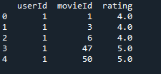

Ahora bien, esta no es la estructura matricial que necesitamos para la RBM. Necesitamos que cada fila represente un único usuario, y que cada columna represente una película. El valor de las celdas será la puntuación del usuario a esa película, y cuando no exista una determinada puntuación, asignaremos un valor nulo por defecto. Para pasar de la tabla previa a esta nueva configuración pivotamos la primera tabla de la siguiente manera.

# Pivot table

df_input **=** pd**.**pivot_table**(**df_ratings**,** values**=**'rating'**,** index**=[**'userId'**],**

columns**=[**'movieId'**],** aggfunc**=**np**.**sum**)**

Con ello queda una tabla de la siguiente manera:

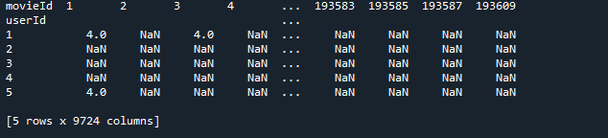

Podemos ver como la mayoría de las películas no tienen una puntuación, y que por lo tanto tienen un valor nulo asociado a ellas.

El siguiente paso consiste en sustituir los valores nulos por un valor numérico que reconozca la RBM para no considerar durante el entrenamiento los pesos de una unidad visible con respecto a sus ocultas cuando dicha unidad visible tenga ese valor. Este valor por defecto lo pondremos en -1.

# Deal with NaN

df_input **=** df_input**.**fillna**(-**1**)**

**print(**df_input**.**head**())**

El siguiente paso, como es habitual, es separar un conjunto de datos de train de otro de test. Esto nos servirá para, primero, entrenar la RBM sobre los datos de train. Después, usaremos los datos de test como entrada en las unidades visibles y compararemos el valor predicho por la RBM con respecto a ese valor original para ver si la reconstrucción es buena. Esta comparativa sólo se hará para las unidades visibles de los datos de test que no tengan valores nulos. Usamos un 80% de los datos para el entrenamiento y un 20% para la evaluación final.

# Train/Test split

X **=** df_input**.**sample**(**frac**=**1**).**round**()** # Round ratings

len_train **=** int**(**np**.**round**(**0.8**\***len**(**X**)))**

X_train **=** X**.**head**(**len_train**)**

X_test **=** X**.**tail**(**len_train**)**

El siguiente paso consiste en transformar esas matrices al formato de tensores que usa PyTorch. Esto lo hacemos de la siguiente manera.

# Converting to PyTorch tensors

training_set **=** X_train**.**values

test_set **=** X_test**.**values

training_set **=** torch**.**FloatTensor**(**training_set**)**

test_set **=** torch**.**FloatTensor**(**test_set**)**

Estos tensores quedan de la siguiente forma:

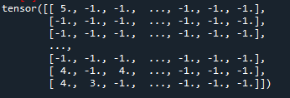

El siguiente paso en el procesado inicial consiste en pasar de las puntuaciones de escala 1 a 5 que proporciona MovieLens a una escala binaria, que representa los posibles estados que va a tener la RBM. De esta manera, un estado de 0 representará las películas que no han gustado al usuario, y un 1 las que sí. De igual manera, las predicciones de la RBM para las unidades visibles con valores nulos representarán con un 1 las películas que puede que le interesen al usuario y 0 las que no. Las variables de los valores nulos están ya con valor de -1, con lo que no es necesario cambiar nada en ellas. Vamos a considerar que a un usuario le gusta una película si su puntuación ha sido mayor que 3, y que no le ha gustado si ha sido inferior. Todo ello lo hacemos directamente de la siguiente manera gracias a la sintaxis de PyTorch.

# Converting the ratings into binary ratings 1 (Liked) or 0 (Did not liked)

training_set**[**training_set **==** 1**]** **=** 0

training_set**[**training_set **==** 2**]** **=** 0

training_set**[**training_set **>=** 3**]** **=** 1

test_set**[**test_set **==** 1**]** **=** 0

test_set**[**test_set **==** 2**]** **=** 0

test_set**[**test_set **>=** 3**]** **=** 1

De esta manera, el resultado que queda es:

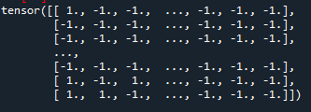

A partir de este punto vamos a construir la RBM. Para ello crearemos una clase RBM en Python que tenga distintos métodos para ejecutar las distintas partes del algoritmo. Vamos a ir viendo una a una cada una de ellas. Esta clase recibirá además una serie de hiperparámetros de entrada durante su instanciación, y también inicializará los parámetros entrenables de la NN: los pesos y los *bias* de las dos capas. Por este motivo, la clase y su constructor quedan de la siguiente manera:

**class** **RBM():**

**def** __init__**(**self**,** nv**,** nh**,** batch_size**,** nb_epoch**,** k_steps**,** learning_rate**,** verbose**):**

self**.**W **=** torch**.**randn**(**nh**,** nv**)**

self**.**a **=** torch**.**randn**(**1**,** nh**)**

self**.**b **=** torch**.**randn**(**1**,** nv**)**

self**.**nh **=** nh

self**.**nv **=** nv

self**.**verbose **=** verbose

self**.**batch_size **=** batch_size

self**.**nb_epoch **=** nb_epoch

self**.**k_steps **=** k_steps

self**.**learning_rate **=** learning_rate

Los parámetros **nv** y **nh** representan el número de unidades visibles y unidades ocultas respectivamente. Así, la conexión entre ellas se define con una matriz de pesos **W** de dimensión [nh x nv]. Junto con ello se define el vector de *bias* de la capa oculta, **a**, y el de la capa visible, **b**. El valor de estos parámetros se lo definimos con unos valores aleatorios usando la función *randn()*, que devuelve valores aleatorios tomados de una distribución normal (entre 0 y 1).

El resto de parámetros corresponde a los hiperparámetros del modelo y deben ser especificados por el usuario. Estos son:

* **batch_size**: tamaño del batch size con el que se entrena conjuntamente la NN.
* **nb_epochs**: Número de Epochs utilizadas.
* **k_steps**: El número de pasos considerado hasta comparar el vector reconstruido con el vector de entrada. Para las ecuaciones de los apuntes hemos considerado k=1 y comparado el primer muestreo de unidades visibles inferidas desde la RBM com las de entrada originales.
* **learning_rate**: El parámetro de learning rate considerado en la actualización de pesos y *bias*.

El siguiente paso consiste en definir la ecuación de muestreo de las unidades ocultas. Es decir, dado un vector de entrada de unidades visibles, usando los pesos y *bias*, obtener el estado correspondiente de las unidades ocultas. Recordando la teoría, esto se calcula de la siguiente manera[108]:

De esta manera, la probabilidad condicionada que dice cuanto de probable es que una unidad oculta en particular valga 1 teniendo la información del vector de entrada de unidades visibles se obtiene multiplicando el vector de unidades visibles por los pesos correspondientes, sumando el *bias* y aplicando la función sigmoide sobre el resultado. Trasladado a PyTorch, queda de la siguiente manera.

**def** sample_h**(**self**,** x**):**

wx **=** torch**.**mm**(**x**,** self**.**W**.**t**())**

activation **=** wx **+** self**.**a**.**expand_as**(**wx**)**

p_h_given_v **=** torch**.**sigmoid**(**activation**)**

**return** p_h_given_v**,** torch.bernoulli(p_h_given_v)

En ese fragmento de código, primero multiplicamos el vector de entrada de las unidades visibles (x) por la matriz de pesos, para obtener esa parte de la ecuación (wx). Posteriormente le sumamos el bias y luego obtenemos la probabilidad de que el estado de salida sea 1 aplicando la función sigmoide. La función devuelve dos valores. Por un lado, devuelve la probabilidad en sí (p_h_given_v), y por otro devuelve el estado asociado a dicha probabilidad, usando la distribución de Bernouilli (torch.bernoulli(p_h_given_v)). Esto último sirve simplemente para, por ejemplo, si la probabilidad de que el estado valga 1 es 0.3, devolver como estado asociado un 0.

Como comentario adicional, la función expand_as() sirve simplemente para expresar un tensor (en este caso **a**) con la dimensión de otro (en este caso **wx**) de cara a poder hacer operaciones entre ellos, como sumarlos en este caso.

Análogamente, definimos una función para obtener el estado reconstruido de las unidades visibles en función del valor que tienen las unidades ocultas con la misma ecuación vista en la teoría:

$$p\left(v_{i}=1 \right|h)=σ(b_{i}+\sum_{j}{h_{j}w_{ij}})$$

Llevando esto a código, definimos la función de la siguiente forma.

**def** sample_v**(**self**,** y**):**

wy **=** torch**.**mm**(**y**,** self**.**W**)**

activation **=** wy **+** self**.**b**.**expand_as**(**wy**)**

p_v_given_h **=** torch**.**sigmoid**(**activation**)**

**return** p_v_given_h**,** torch**.**bernoulli**(**p_v_given_h**)**

La estructura de la ecuación es similar a la que ya hemos explicado para las unidades ocultas.

Tras ello, definimos una función para actualizar los pesos y *bias* de la NN. Esto se realiza mediante el algoritmo de *Contrastive Divergence* (CD). En la teoría vimos la siguiente ecuación para actualizar los pesos tras un único paso. El parámetro $ε$ representa el *learning­rate*.

$$∆w_{ij}=ε\left({<s_{i}s_{j}>}^{entrada} - {<s_{i}s_{j}>}^{salida}\right)$$

Esa ecuación sirve para actualizar los pesos de la siguiente forma:

$$w_{ij}= w_{ij}+∆w_{ij}=w_{ij}+ε\left({<s_{i}s_{j}>}^{entrada} - {<s_{i}s_{j}>}^{salida}\right)$$

Y, análogamente, las ecuaciones para el *bias* son:

$$b_{i}=b_{i}+ε\left({<s_{i}>}^{entrada} - {<s_{i}>}^{salida}\right)$$

$$a_{j}=a_{j}+ε\left({<s_{j}>}^{entrada} - {<s_{j}>}^{salida}\right)$$

Esto lo implementamos en código de la siguiente forma:

**def** update_weights**(**self**,** v0**,** vk**,** ph0**,** phk**):**

learning_rate **=** self**.**learning_rate

self**.**W **+=** learning_rate**\*(**torch**.**t**(**torch**.**mm**(**v0**.**t**(),** ph0**)** **-** torch**.**mm**(**vk**.**t**(),** phk**)))**

self**.**b **+=** learning_rate**\*(**torch**.**sum**((**v0 **-** vk**),** 0**))**

self**.**a **+=** learning_rate**\*(**torch**.**sum**((**ph0 **-** phk**),** 0**))**

Con esta función vamos actualizando los pesos y *bias* dentro del propio objeto que creamos al instanciar la clase RBM(). La función recibe como entrada el valor inicial y final de las unidades visibles (v0 y vk) y el inicial y final de las ocultas (ph0 y phk). No es necesario usar ese torch.sum() ya que estamos sumando 0 a los bias, pero lo dejamos por si quisiésemos generalizar el código e ir sumando un *offset* fijo sobre dichos *bias* en cada actualización.

La siguiente función que vamos a definir se encargará de realizar todo el proceso de ejecución del algoritmo, incluyendo el uso de los parámetros del batch_size y de las epochs consideradas, así como del número de pasos con k_steps. Vamos a mostrar primero la función para ejecutarlo, y posteriormente la comentaremos en más detalle.

**def** train**(**self**,** training_set**):**

batch_size **=** self**.**batch_size

nb_epoch **=** self**.**nb_epoch

k_steps **=** self**.**k_steps

verbose **=** self**.**verbose

# Training the RBM

**for** epoch **in** range**(**1**,** nb_epoch **+** 1**):**

train_loss **=** 0

s **=** 0.

nb_users **=** len**(**training_set**)**

**for** id_user **in** range**(**0**,** nb_users **-** batch_size**,** batch_size**):**

vk **=** training_set**[**id_user**:**id_user**+**batch_size**]**

v0 **=** training_set**[**id_user**:**id_user**+**batch_size**]**

ph0**,**_ **=** self**.**sample_h**(**v0**)**

**for** k **in** range**(**k_steps**):**

_**,**hk **=** self**.**sample_h**(**vk**)**

_**,**vk **=** self**.**sample_v**(**hk**)**

vk**[**v0**<**0**]** **=** v0**[**v0**<**0**]**

phk**,**_ **=** self**.**sample_h**(**vk**)**

self**.**update_weights**(**v0**,** vk**,** ph0**,** phk**)**

train_loss **+=** torch**.**mean**(**torch**.**abs**(**v0**[**v0**>=**0**]** **-** vk**[**v0**>=**0**]))**

s **+=** 1.

**if** verbose**:**

**print(**'epoch: '**+**str**(**epoch**)+**' loss: '**+**str**(**train_loss**/**s**))**

El número de epochs define las iteraciones con las que se va a repetir el proceso, con los mismos datos de entrada, para actualizar los pesos y *bias*.

Dentro de cada epoch, se consideran de forma conjunta para una actualización un subconjunto de datos de usuarios de entrada según el tamaño del batch_size, estos se multiplicarán con respecto a la matriz de pesos y el vector de *bias* (de manera que cada fila, que representa un usuario, se multiplica entera por esas matrices) para generar conjuntamente el mismo número de estados ocultos correspondientes, y computar la función de coste con todo ese conjunto de datos considerado.

Para las unidades visibles, primero muestreamos y obtenemos el estado correspondiente de las ocultas, para con ello realizar de forma iterativa los k pasos. En cada uno de los k pasos se muestrea el estado oculto con el valor del estado de las unidades ocultas del paso k-1 previo.

Un punto importante del algoritmo es vk[v0<0] = v0[v0<0]. Con esto tratamos la casuística de las unidades visibles con valores nulos. Lo que hacemos es que para las unidades con valor -1 (las de valor nulo) mantenemos el valor original que tenían. De esta manera, cuando hay unidades con valores nulos, no actualizaremos sus pesos correspondientes.

Tras completar los k pasos, el último vector visible reconstruido junto con el estado oculto correspondiente, se usa para calcular el *gradiente negativo*, y actualizar con ello los pesos.

Finalmente calculamos el valor de la función de coste, que simplemente será la media de diferencias entre la matriz de estados de entrada para ese batch y los reconstruidos, ignorando también en esa comparativa los estados de valor -1 (y solo viendo la diferencia en los que tienen valor conocido).

A continuación, definimos una función para evaluar la RBM. Es decir, que recibiendo los datos de entrada de test, se comparen las reconstrucciones sin actualizar los pesos y se mida la diferencia para las unidades visibles que no tienen valores nulos. Esto quedaría de la siguiente forma:

**def** evaluate**(**self**,** test_set**):**

verbose **=** self**.**verbose

nb_users **=** len**(**test_set**)**

# Testing the RBM

test_loss **=** 0

s **=** 0.

**for** id_user **in** range**(**nb_users**):**

v **=** training_set**[**id_user**:**id_user**+**1**]**

vt **=** test_set**[**id_user**:**id_user**+**1**]**

**if** len**(**vt**[**vt**>=**0**])** **>** 0**:**

_**,**h **=** self**.**sample_h**(**v**)**

_**,**v **=** self**.**sample_v**(**h**)**

test_loss **+=** torch**.**mean**(**torch**.**abs**(**vt**[**vt**>=**0**]** **-** v**[**vt**>=**0**]))**

s **+=** 1.

**if** verbose**:**

**print(**'test loss: '**+**str**(**test_loss**/**s**))**

**return** test_loss**/**s

Como vemos, la función itera para cada usuario del conjunto de datos test_set de entrada, primero se asegura de que haya al menos una película puntuada, y si la hay, realiza un paso en la RBM para obtener el vector de entrada reconstruido. Se compara el valor de las unidades sin valores nulos, y se hace la media de la diferencia entre todas las unidades. Esto se repite para cada usuario, y luego se devuelve como métrica la media de las medias de diferencia.

Una última función que incorporamos es la de obtener las predicciones para un usuario. Esta función simplemente recibe un vector de entrada de unidades visibles y devuelve el vector reconstruido correspondiente, incluyendo los nuevos valores para las unidades visibles con valores nulos. La función queda de la siguiente manera:

**def** predict**(**self**,** v_user**):**

_**,**h **=** self**.**sample_h**(**v_user**)**

_**,**v **=** self**.**sample_v**(**h**)**

**return** v

Con todo ello, la clase final para la RBM quedaría de la siguiente forma:

**class** **RBM():**

**def** __init__**(**self**,** nv**,** nh**,** batch_size**,** nb_epoch**,** k_steps**,** learning_rate**,** verbose**):**

self**.**W **=** torch**.**randn**(**nh**,** nv**)**

self**.**a **=** torch**.**randn**(**1**,** nh**)**

self**.**b **=** torch**.**randn**(**1**,** nv**)**

self**.**nh **=** nh

self**.**nv **=** nv

self**.**verbose **=** verbose

self**.**batch_size **=** batch_size

self**.**nb_epoch **=** nb_epoch

self**.**k_steps **=** k_steps

self**.**learning_rate **=** learning_rate

**def** sample_h**(**self**,** x**):**

wx **=** torch**.**mm**(**x**,** self**.**W**.**t**())**

activation **=** wx **+** self**.**a**.**expand_as**(**wx**)**

p_h_given_v **=** torch**.**sigmoid**(**activation**)**

**return** p_h_given_v**,** torch**.**bernoulli**(**p_h_given_v**)**

**def** sample_v**(**self**,** y**):**

wy **=** torch**.**mm**(**y**,** self**.**W**)**

activation **=** wy **+** self**.**b**.**expand_as**(**wy**)**

p_v_given_h **=** torch**.**sigmoid**(**activation**)**

**return** p_v_given_h**,** torch**.**bernoulli**(**p_v_given_h**)**

**def** update_weights**(**self**,** v0**,** vk**,** ph0**,** phk**):**

learning_rate **=** self**.**learning_rate

self**.**W **+=** learning_rate**\*(**torch**.**t**(**torch**.**mm**(**v0**.**t**(),** ph0**)** **-** torch**.**mm**(**vk**.**t**(),** phk**)))**

self**.**b **+=** learning_rate**\*(**torch**.**sum**((**v0 **-** vk**),** 0**))**

self**.**a **+=** learning_rate**\*(**torch**.**sum**((**ph0 **-** phk**),** 0**))**

**def** train**(**self**,** training_set**):**

batch_size **=** self**.**batch_size

nb_epoch **=** self**.**nb_epoch

k_steps **=** self**.**k_steps

verbose **=** self**.**verbose

# Training the RBM

**for** epoch **in** range**(**1**,** nb_epoch **+** 1**):**

train_loss **=** 0

s **=** 0.

nb_users **=** len**(**training_set**)**

**for** id_user **in** range**(**0**,** nb_users **-** batch_size**,** batch_size**):**

vk **=** training_set**[**id_user**:**id_user**+**batch_size**]**

v0 **=** training_set**[**id_user**:**id_user**+**batch_size**]**

ph0**,**_ **=** self**.**sample_h**(**v0**)**

**for** k **in** range**(**k_steps**):**

_**,**hk **=** self**.**sample_h**(**vk**)**

_**,**vk **=** self**.**sample_v**(**hk**)**

vk**[**v0**<**0**]** **=** v0**[**v0**<**0**]**

phk**,**_ **=** self**.**sample_h**(**vk**)**

self**.**update_weights**(**v0**,** vk**,** ph0**,** phk**)**

train_loss **+=** torch**.**mean**(**torch**.**abs**(**v0**[**v0**>=**0**]** **-** vk**[**v0**>=**0**]))**

s **+=** 1.

**if** verbose**:**

**print(**'epoch: '**+**str**(**epoch**)+**' loss: '**+**str**(**train_loss**/**s**))**

**def** evaluate**(**self**,** test_set**):**

verbose **=** self**.**verbose

nb_users **=** len**(**test_set**)**

# Testing the RBM

test_loss **=** 0

s **=** 0.

**for** id_user **in** range**(**nb_users**):**

v **=** training_set**[**id_user**:**id_user**+**1**]**

vt **=** test_set**[**id_user**:**id_user**+**1**]**

**if** len**(**vt**[**vt**>=**0**])** **>** 0**:**

_**,**h **=** self**.**sample_h**(**v**)**

_**,**v **=** self**.**sample_v**(**h**)**

test_loss **+=** torch**.**mean**(**torch**.**abs**(**vt**[**vt**>=**0**]** **-** v**[**vt**>=**0**]))**

s **+=** 1.

**if** verbose**:**

**print(**'test loss: '**+**str**(**test_loss**/**s**))**

**return** test_loss**/**s

**def** predict**(**self**,** v_user**):**

_**,**h **=** self**.**sample_h**(**v_user**)**

_**,**v **=** self**.**sample_v**(**h**)**

**return** v

Definida ya la clase, podemos entrenar la RBM sobre los datos de train. Para ello, primero definimos los hiperparámetros necesarios.

# Hyperparameters

nv **=** len**(**training_set**[**0**])**

nh **=** 100

batch_size **=** 100

nb_epoch **=** 10

k_steps **=** 10

learning_rate **=** 1

verbose **=** **True**

Todos los parámetros los podemos definir con los valores que queramos, salvo el de las unidades visibles, que corresponde necesariamente al número de películas que hay disponibles.

Con ello, entrenamos la RBM.

# Train model

rbm **=** RBM**(**nv**,** nh**,** batch_size**,** nb_epoch**,** k_steps**,** learning_rate**,** verbose**)**

rbm**.**train**(**training_set**)**

El entrenamiento nos muestra la evolución de la función de coste para cada epoch, tal y como vemos en la siguiente imagen:

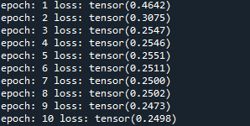

Aparentemente no son malos resultados; el valor de la función de coste es relativamente bajo. El siguiente punto consiste en evaluar el modelo sobre los datos de test. Esto lo hacemos directamente llamando a la función de evaluación que hemos definido en la clase y usando los datos de test.

# Evaluation

rbm**.**evaluate**(**test_set**)**

Vemos así que con los datos de test el valor sigue siendo bajo:



Como paso final, vamos a ver las películas que la RBM recomendaría a un usuario concreto ya que estima que le van a gustar. Para ello, primero vamos a obtener el vector de unidades visibles reconstruido para un usuario, y luego vamos a ver qué películas corresponden a unidades visibles que en el vector original tenían un valor de -1 (sin puntuación) y ahora tienen de 1 en el reconstruido (estimación de que gustarán al usuario). Para ello hacemos lo siguiente:

# Obtain an individual prediction

v_test **=** test_set**[**0**:**1**]**

v_pred **=** rbm**.**predict**(**v_test**)**

# Check movie for that prediction

id_movies **=** **([**v_pred**==**1**][**0**][**0**])** **&** **([**v_test**==-**1**][**0**][**0**])**

id_movies **=** id_movies**.**tolist**()**

# Combine with movie titles and see results for units with missing values

df_recom **=** pd**.**DataFrame**({**'id_check'**:**id_movies**})**

df_movies **=** pd**.**read_csv**(**path_relative **+** '/ml-latest-small/movies.csv'**)**

df_recom **=** df_recom**.**reset_index**().**rename**(**columns**={**'index'**:**'movieId'**}).**merge**(**df_movies**)**

**print(**"Recommended movies: "**)**

**print(**df_recom**[**df_recom**[**'id_check'**]==True][**'title'**].**head**(10))**

Con ello, estamos definiendo en id_movies un vector con valores booleanos (True/False) con True sólo para aquellas películas que en origen tenían un valor de -1 y ahora lo tienen de 1 (las que se quiere recomendar). Para todos los demás casos se tiene False (tanto parra películas ya vistas, como para películas que no vistas con valor de 0 en la reconstrucción). Todo ello nos muestra la siguiente salida de ejemplo de 10 películas que se pueden recomendar:

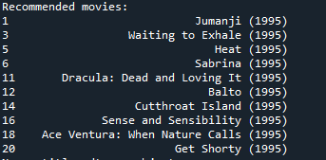

**Equivalente en TensorFlow 2.0**

Como comentamos previamente, no se puede usar directamente una RBM con Keras Sequential. Otra forma alternativa y sencilla de implementarla es con la sintaxis de TensorFlow 2.0, muy similar a la que hemos visto con PyTorch. A continuación mostramos una implementación similar, como se puede ver en el ejemplo de origen del que lo hemos tomado[109].

#Class that defines the behavior of the RBM

**class** **RBM(**object**):**

**def** __init__**(**self**,** input_size**,** output_size**,** lr**=**1.0**,** batchsize**=**100**):**

"""

m: Number of neurons in visible layer

n: number of neurons in hidden layer

"""

#Defining the hyperparameters

self**.**_input_size **=** input_size #Size of Visible

self**.**_output_size **=** output_size #Size of outp

self**.**learning_rate **=** lr #The step used in gradient descent

self**.**batchsize **=** batchsize #The size of how much data will be used for training per sub iteration

#Initializing weights and biases as matrices full of zeroes

self**.**w **=** tf**.**zeros**([**input_size**,** output_size**],** np**.**float32**)** #Creates and initializes the weights with 0

self**.**hb **=** tf**.**zeros**([**output_size**],** np**.**float32**)** #Creates and initializes the hidden biases with 0

self**.**vb **=** tf**.**zeros**([**input_size**],** np**.**float32**)** #Creates and initializes the visible biases with 0

#Forward Pass

**def** prob_h_given_v**(**self**,** visible**,** w**,** hb**):**

#Sigmoid

**return** tf**.**nn**.**sigmoid**(**tf**.**matmul**(**visible**,** w**)** **+** hb**)**

#Backward Pass

**def** prob_v_given_h**(**self**,** hidden**,** w**,** vb**):**

**return** tf**.**nn**.**sigmoid**(**tf**.**matmul**(**hidden**,** tf**.**transpose**(**w**))** **+** vb**)**

#Generate the sample probability

**def** sample_prob**(**self**,** probs**):**

**return** tf**.**nn**.**relu**(**tf**.**sign**(**probs **-** tf**.**random**.**uniform**(**tf**.**shape**(**probs**))))**

#Training method for the model

**def** train**(**self**,** X**,** epochs**=**10**):**

loss **=** **[]**

**for** epoch **in** range**(**epochs**):**

#For each step/batch

**for** start**,** end **in** zip**(**range**(**0**,** len**(**X**),** self**.**batchsize**),**range**(**self**.**batchsize**,**len**(**X**),** self**.**batchsize**)):**

batch **=** X**[**start**:**end**]**

#Initialize with sample probabilities

h0 **=** self**.**sample_prob**(**self**.**prob_h_given_v**(**batch**,** self**.**w**,** self**.**hb**))**

v1 **=** self**.**sample_prob**(**self**.**prob_v_given_h**(**h0**,** self**.**w**,** self**.**vb**))**

h1 **=** self**.**prob_h_given_v**(**v1**,** self**.**w**,** self**.**hb**)**

#Create the Gradients

positive_grad **=** tf**.**matmul**(**tf**.**transpose**(**batch**),** h0**)**

negative_grad **=** tf**.**matmul**(**tf**.**transpose**(**v1**),** h1**)**

#Update learning rates

self**.**w **=** self**.**w **+** self**.**learning_rate **\*(**positive_grad **-** negative_grad**)** **/** tf**.**dtypes**.**cast**(**tf**.**shape**(**batch**)[**0**],**tf**.**float32**)**

self**.**vb **=** self**.**vb **+** self**.**learning_rate **\*** tf**.**reduce_mean**(**batch **-** v1**,** 0**)**

self**.**hb **=** self**.**hb **+** self**.**learning_rate **\*** tf**.**reduce_mean**(**h0 **-** h1**,** 0**)**

#Find the error rate

err **=** tf**.**reduce_mean**(**tf**.**square**(**batch **-** v1**))**

**print** **(**'Epoch: %d' **%** epoch**,**'reconstruction error: %f' **%** err**)**

loss**.**append**(**err**)**

**return** loss

#Create expected output for our DBN

**def** rbm_output**(**self**,** X**):**

out **=** tf**.**nn**.**sigmoid**(**tf**.**matmul**(**X**,** self**.**w**)** **+** self**.**hb**)**

**return** out

**def** rbm_reconstruct**(**self**,**X**):**

h **=** tf**.**nn**.**sigmoid**(**tf**.**matmul**(**X**,** self**.**w**)** **+** self**.**hb**)**

reconstruct **=** tf**.**nn**.**sigmoid**(**tf**.**matmul**(**h**,** tf**.**transpose**(**self**.**w**))** **+** self**.**vb**)**

**return** reconstruct

**Ejercicio propuesto**

Como tarea para realizar, se pide construir un RecSys análogo al anterior, pero esta vez para recomendar libros. Para ello, vamos a usar el conjunto de datos de Kaggle <https://www.kaggle.com/zygmunt/goodbooks-10k>, que es muy similar en todos los aspectos al que hemos visto de MovieLens, salvo que las puntuaciones son sobre libros.

Dado que el conjunto de libros y de usuarios es muy amplio (ratings.csv tiene casi 1M de registros), vamos a construir una versión sencilla de RecSys que sólo considere los 1000 primeros libros que aparecen en books.csv. De esta manera evitamos problemas de computación que tendríamos si utilizásemos todos los datos.

Para este ejemplo os pedimos hacer la implementación con PyTorch.

# UNIDAD IV: Deep Learning NO SUPERVISADO (II)

# SESIón 12 - Self-Organizing Maps (SOM)

**Introducción**

Los Self-Organizing Maps (SOM) son modelos de DL no supervisados, originalmente propuestos por Teuvo Kohonen en 1982 (motivo por el cual se conocen también con el nombre de *Kohonen Networks*).

Los SOM tienen como objetivo reducir la dimensionalidad de un vector de datos de entrada, generando una representación del espacio de entrada en un mapa que habitualmente es en 2D. De esta manera, se parte de una entrada que puede ser de gran dimensionalidad (si existen muchas variables en los datos de entrada), para obtener una representación fiel de la estructura interna de esos datos en un espacio de menor dimensionalidad, y que habitualmente suele ser de 2 dimensiones.

Entre algunas de las aplicaciones de los SOM está mismamente la reducción de dimensionalidad, tal y como ocurría con las RBM.

**Estructura de los SOM**

Como hemos mencionado, un SOM parte de unos datos de entrada, que corresponden a unas variables iniciales, y con ellas se obtiene un mapa 2D como podemos ver en la imagen siguiente.

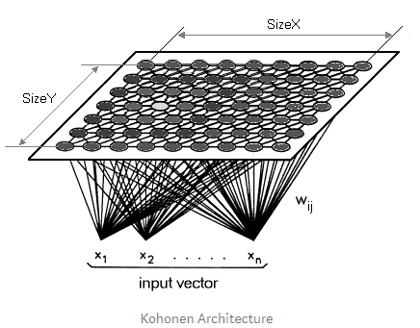

Ilustración 146 Mapa 2D correspondiente a las variables de entrada.[110]

Este mapa que se genera está compuesto de una **malla** (*grid*) de unidades conectadas mediante unos pesos a cada una de las variables de entrada, pero sin estar conectadas entre sí. De esta manera, cada una de estas unidades desconoce el valor que tienen las demás unidades de la malla. Por este motivo, los pesos de las conexiones se actualizarán sólo en función del vector de entrada. Cada una de las unidades de la malla se representa (en el caso 2D) por un par de coordenadas i,j.

Los pesos en los SOM son distintos a los pesos que hemos ido viendo en el resto de NN. Generalmente, en una NN se multiplica el peso por el valor de entrada, se sumaba para todas las variables de entrada de esa unidad oculta, y sobre el resultado final se aplicaba una función de activación. En el caso de los SOM **no hay funciones de activación**.

**Propiedades de los SOM**

Los pesos en los SOM comienzan teniendo un valor bajo, obtenido (como es habitual) de manera aleatoria (valores aleatorios bajos cercanos a cero, pero sin ser cero). El algoritmo se encarga de ver cuál de todas las unidades de la malla es la **más cercana** al vector de datos de entrada. Así, todo el conjunto de datos de entrada se analiza vector a vector, y para cada uno de esos vectores, donde cada componente corresponde al valor de una de las variables, se ve cuál de todas las unidades es la más cercana a dicho vector.

Para medir la cercanía de las unidades, se usa normalmente la **distancia Euclídea** respecto al vector de entrada y a cada una de las unidades, tomando como vector de referencia para ellas el vector de sus pesos. Así, podemos ver el ejemplo siguiente.

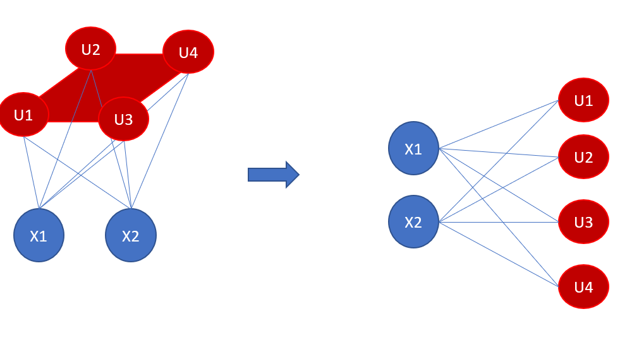

Ilustración 147 En primer lugar, podemos ver la estructura de la malla de forma similar a las NN vistas

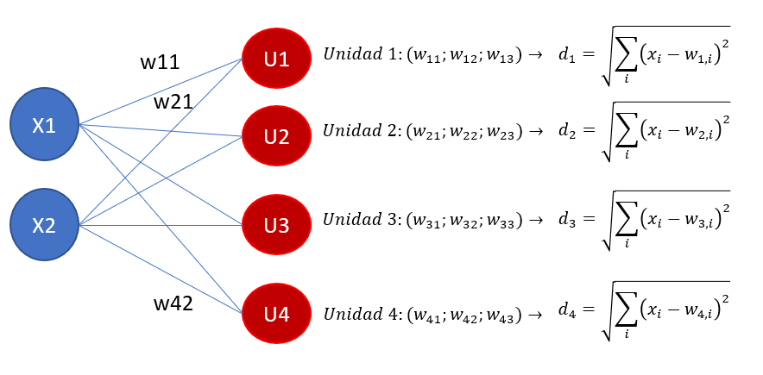

Ilustración 148 Valor de la distancia Euclídea con respecto a la salida de cada unidad

En las imágenes previas podemos ver cómo, para un mapa 2D de cuatro unidades, el vector de entrada y las unidades de la malla se relacionan mediante la distancia Euclídea entre dicho vector de entrada y los pesos involucrados para cada una de esas unidades en particular.

**Aprendizaje en los SOM[111]**

Para el aprendizaje en los SOM, se parte primero de esa inicialización aleatoria de pesos, y respecto a un vector de variables de entrada, se obtienen las distancias Euclídeas que hemos visto previamente. Después, de entre todas las unidades, se escoge solo una, que corresponde a aquella que tiene menor distancia Euclídea. Esta unidad sería la más cercana al vector de entrada, es decir, la que mejor lo representa de entre todas las demás. Esta unidad seleccionada se denomina **BMU** (*best matching unit*).

Esta BMU será para la que se actualicen los pesos en ese punto, buscando acercarla aún más al vector de entrada, modificando para ello el valor de dichos pesos.

Además, esta BMU “arrastrará” también a las unidades de alrededor hacia ese vector de entrada. Es decir, que para un radio concreto alrededor de ella, se elegirán unos cuantos vecinos de la BMU para los que también se modificarán los pesos tratando de acercar lo más posible las unidades a la entrada. Lo veremos después en más detalle, pero los pesos de las unidades vecinas se actualizarán en mayor o menor medida según sean de cercanas a la BMU de referencia (cuanto más cercanas, más se actualizarán). Como también veremos, ciertos parámetros, como el radio para elegir los vecinos, no serán constantes en el tiempo, sino que cambiarán a medida que el SOM vaya pasando por las iteraciones para ir recibiendo los distintos vectores de entrada. En el caso del radio, por ejemplo, se irá reduciendo en las distintas iteraciones, tratando de aumentar la efectividad de la representación de la entrada en el proceso.

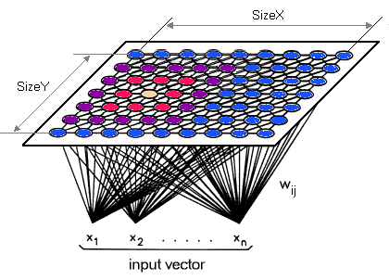

Ilustración 149 Elección de la BMU junto con las unidades vecinas (rosa y morado) ignorando el resto (azules).[112]

Antes de detallar el funcionamiento del algoritmo, vamos a definir una serie de parámetros que aparecen en él.

* $t$ representará una de las iteraciones posibles.
* $n$ será el número de variables de entrada.
* $λ$ es una constante que aparecerá en la disminución de valor progresiva (*decay*) del radio y del *learning rate*.
* $(i,j)$ son las coordenadas de la unidad.
* $d$ es la distancia Euclídea entre la entrada y una unidad.
* $w$ es el vector de los pesos de una unidad.
* $w_{ij}(t)$ es el peso de conexión entre una unidad y una variable de entrada en la iteración t.
* $x$ es el vector de entrada.
* $x(t)$ es el vector de entrada en la iteración t.
* $α(t)$ es el *learning rate*, que no es constante y varía según la iteración. Su valor irá decreciendo dentro de un intervalo [0, 1] para garantizar la convergencia.
* $β_{ij}(t)$ es la función encargada de obtener los vecinos de la BMU. Esta función se conoce como *gaussian neighbourhood function****.***
* $σ(t)$ es el radio de la función $β_{ij}(t)$. Este radio determina qué unidades de la malla serán consideradas para actualizar sus pesos tras haber actualizado el de la BMU. También depende de la iteración y se irá reduciendo a medida que se hagan iteraciones.

Con todo ello, el algoritmo sigue estos pasos:

**Inicialización**

1. Se parte de un dataset de n variables.
2. Se crea la malla con las unidades, cada una con un vector de pesos que representa todas las conexiones de dicha unidad con respecto a cada una de las n variables de entrada.
3. Se inicializan aleatoriamente los pesos de las conexiones con valores bajos, cercanos a 0, sin ser 0.

**Entrenamiento**

1. Se elige una observación (aleatoria) *v* del conjunto de datos de entrada. Es decir, se elige uno de los registros de entrada, teniendo así un vector con un valor para cada una de las n variables de entrada.
2. Se calcula la distancia Euclídea de dicho vector *v* con respecto a cada una de las unidades de la malla.
3. Se selecciona la unidad con menor distancia Euclídea (BMU).
4. Se actualizan los pesos de la BMU para acercarla al vector *v*.
5. Se usa $β_{ij}(t)$ para encontrar las unidades vecinas de la BMU (en función del radio $σ(t)$) y actualizar los pesos de dichas unidades para acercarlos también al vector de entrada *v*.
6. Se repiten de forma iterativa los pasos de 4 a 8 (entrenamiento) hasta llegar al criterio de convergencia especificado, que suele ser haber utilizado todos los datos de entrada o haber cumplido con el número de *epochs*. Cabe mencionar que la actualización de pesos puede hacerse por cada registro de entrada, o hacerse tras un *batch* de valores de entrada.

En primer lugar, como ya hemos visto, la selección de la BMU se hace en función de la distancia al vector de entrada, eligiendo la unidad más cercana. Esto se puede formalizar matemáticamente de la siguiente manera:

$$d=min⁡(\sqrt{\sum_{t=0}^{m}{{\left(\vec{x}\left(t\right)- {\vec{w}}_{ij}(t)\right)}^{2}}})$$

De esta forma, se selecciona la unidad con menor distancia, y esa distancia se almacena en el parámetro d para cálculos posteriores.

La actualización de los pesos se hace de la siguiente manera. El nuevo valor de un peso de conexión entre una variable de entrada y una variable de salida está determinado por la diferencia con respecto a la variable de entrada, teniendo en cuenta el *learning rate*. De esta manera, como podemos ver en la siguiente ecuación, la actualización del peso entre una variable de entrada j y una unidad i es:

$$w_{ij}\left(t+1\right)= w_{ij}\left(t\right)+α_{i}(t)×\left(x_{j}\left(t\right)-w_{ij}(t)\right)$$

Esta ecuación representa la actualización de los pesos en la BMU. Para las unidades vecinas, como hemos comentado, la actualización es proporcional a la distancia que tienen con respecto a dicha BMU. Esto lo consideramos con $β_{ij}(t)$ de la siguiente manera:

$$w_{ij}\left(t+1\right)= w_{ij}\left(t\right)+α_{i}(t)×β_{ij}(t)×\left(x_{j}\left(t\right)-w_{ij}(t)\right)$$

La evolución de $β_{ij}(t)$ es mediante una función gaussiana que la relaciona con el radio en un momento dado. Esto lo podemos ver en la siguiente ecuación.

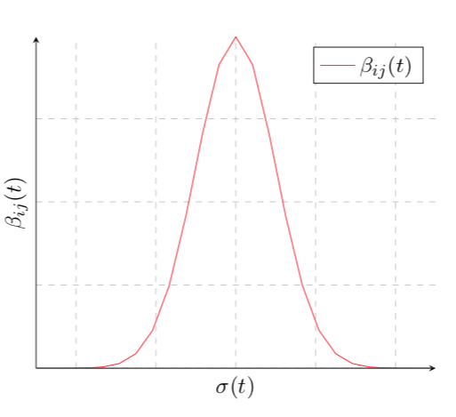

Ilustración 150 Evolución conjunta de ambas variables[113]

Así, los vecinos que se seleccionan con $β_{ij}(t)$ dependerán del radio en un momento dado, y de la BMU. Esto se refleja en la siguiente ecuación, donde aparece el valor de la distancia de la BMU al vector de entrada y el radio en ese instante.

$$β_{ij}(t)= e^{\frac{{-d}^{2}}{2×σ^{2}(t)}}$$

De forma similar, el radio y el *learning rate* decaen con el tiempo. Esto se refleja en las siguientes ecuaciones.

$$σ\left(t\right)= σ_{0}×e^{\frac{-t}{λ}}$$

$$α\left(t\right)= α_{0}×e^{\frac{-t}{λ}}$$

La constante $λ$ se define de la siguiente manera:

$$λ=k/σ_{0}$$

Con k el número de iteraciones (epochs) que se vayan a hacer y $σ_{0}$ el radio inicial.

Las unidades en los SOM pueden ser cuadradas, como hemos visto antes, pero pueden tener distinta forma. También es habitual definirlas con celdas hexagonales o circulares. Esto en lo que se traduce principalmente es que para un mismo tamaño de malla, el número de unidades que hay en ella sea distinto.



Ilustración 151 Ejemplo de malla hexagonal.[114]

# SESIón 13 - EJERCicios SOM

**Función para SOM**

De forma similar a cómo ocurrió con las RBM, no hay demasiadas implementaciones directas de un SOM, por lo que vamos a construir nuestra propia clase para trabajar con ellas.

De nuevo, no es una NN que se pueda desarrollar directamente con Keras Sequential, sino que requiere de un uso de las librerías de DL a más bajo nivel.

Como alternativa a usar PyTorch, TensorFlow también ofrece la posibilidad de implementar fácilmente las operaciones matemáticas de estos algoritmos, especialmente desde su versión 2.0. Para ello no usaremos Keras, sino que usaremos directamente TensorFlow.

El primer paso, en la definición del constructor de la clase, especificamos los parámetros de entrada que recibirá el modelo.

# -*- coding: utf-8 -*-

**import** tensorflow **as** tf

**import** pandas **as** pd

**import** numpy **as** np

**from** sklearn**.**preprocessing **import** MinMaxScaler

# Define the Winner Take All units

**class** **SOM():**

**def** __init__**(**self**,** m**,** n**,** dim**,** num_iterations**=**1**,** learning_rate **=** 0.5**,** sigma **=** **1):**

self**.**_m **=** m

self**.**_n **=** n

self**.**_neighbourhood **=** **[]**

self**.**_topography **=** **[]**

self**.**_num_iterations **=** int**(**num_iterations**)**

self**.**_learned **=** **False**

self**.**dim **=** dim

self**.**d **=** 0

self**.**learning_rate **=** learning_rate

self**.**learning_rate_0 **=** learning_rate

self**.**sigma **=** sigma

self**.**sigma_0 **=** sigma

**print(**'Network created with dimensions'**,**m**,**n**)**

# Matriz de pesos

self**.**_W **=** tf**.**random**.**normal**([**m**\***n**,** dim**],** seed **=** 0**)**

# Definir topografia

self**.**_topography **=** np**.**array**(**list**(**self**.**_neuron_location**(**m**,** n**)))**

Entre los parámetros que se definen en el constructor aparecen las dimensiones de la malla (m, n), el número de variables de entrada (dim), el número de iteraciones (num_iterations), el learning rate (learning_rate), y el radio considerado para los vecinos (sigma).

En el constructor se almacenan los valores iniciales del learning rate y de sigma en learning_rate_0 y sigma_0 respectivamente. Además, se inicializan los valores de los pesos tomándolos de una distribución normal (valores entre 0 y 1).

topography nos define un array de (mxn) x 2 donde cada fila representa las coordenadas en el mapa de esa unidad. Por ejemplo, si m=30 y n=30, sería (900,2). Para ese ejemplo, la unidad 5 de la lista está en las coordenadas [0,5], la 200 en la [6,20], y la última es la [30,30].

El método _neuron_location() sirve para generar las posiciones en la maya para un array de unidades. Se define de la siguiente forma.

**def** _neuron_location**(**self**,**m**,**n**):**

**for** i **in** range**(**m**):**

**for** j **in** range**(**n**):**

**yield** np**.**array**([**i**,**j**])**

Tras ello, definimos la función de entrenamiento de esta manera:

**def** training**(**self**,** x**,** i**):**

m **=** self**.**_m

n **=** self**.**_n

# 1. Obtención de las distancias y selección BMU (idx)

d **=** tf**.**sqrt**(**tf**.**reduce_sum**(**tf**.**pow**(**self**.**_W **-** tf**.**stack**([**x **for** i **in** range**(**m**\***n**)]),**2**),**1**))**

self**.**BMU_idx **=** tf**.**argmin**(**d**,**0**)**

self**.**d **=** d

# 2. Obtener BMU para el idx

self**.**BMU_loc **=** tf**.**reshape**(**self**.**_topography**[**self**.**BMU_idx**],** **[**1**,** 2**])**

# 3. Actualizar sigma y learning rate

lambda_coeff **=** self**.**_num_iterations**/**self**.**sigma_0

learning_rate **=** self**.**learning_rate_0**\***np**.**exp**(-**i**/**lambda_coeff**)**

sigma **=** self**.**sigma_0**\***np**.**exp**(-**i**/**lambda_coeff**)**

# 4. Calcular b_ij

beta_ij **=** np**.**exp**((-**d**\*\***2**)/(**2**\***sigma**\*\***2**))**

# 5. Elegir vecinos

neighbs **=** **[**self**.**_check_point**(**p**[**0**],** p**[**1**],** self**.**BMU_loc**.**numpy**()[**0**][**0**],** self**.**BMU_loc**.**numpy**()[**0**][**1**],** sigma**)** **for** p **in** self**.**_topography**]**

# 6. Coeficiente para actualizar pesos

weight_multiplier **=** tf**.**math**.**multiply**(**beta_ij**,** neighbs**)**

weight_multiplier **=** tf**.**math**.**multiply**(**learning_rate**,** weight_multiplier**)**

# 7. Valor para actualizer pesos

delta_W **=** tf**.**subtract**(**tf**.**stack**([**x **for** i **in** range**(**m **\*** n**)]),**self**.**_W**)**

weight_multiplier **=** tf**.**stack**([**weight_multiplier **for** i **in** range**(**n_dim**)],** axis**=**1**)**

update_value **=** tf**.**multiply**(**weight_multiplier**,** weight_multiplier**)**

update_value **=** tf**.**multiply**(**weight_multiplier**,** delta_W**)**

# 8. Actualizacion pesos

new_W **=** self**.**_W **+** update_value

self**.**_W **=** new_W

Esta función recibe como entrada un registro del dataset (x), y la iteración en la que se está del total de iteraciones definido (i). Se han definido una serie de pasos en la función para explicar esos fragmentos en el texto siguiente. Estos pasos no se corresponden directamente con los pasos del algoritmo que vimos en la teoría. Están simplemente a nivel orientativo para explicar los fragmentos de código correspondientes.

Primero, para el paso 1, se obtiene la distancia para cada unidad de la malla con respecto a la entrada. *tf.stack([x for i in range(m*n)])* crea una matriz con el vector de entrada repetido para podérselo restar a cada vector de pesos. Así, si la entrada es [1x3] y la malla es 30x30 (900) la salida es [900 x 3]

Después, se le resta el vector de pesos y se eleva al cuadrado el resultado con *tf.pow(...,2)*. Se tiene en este punto una matriz [900 x 3] donde cada fila es la diferencia de la entrada con cada unidad. Así, para cada fila, hay que sumar los valores de las columnas, ya que estos son los valores de cada variable. Eso lo sumamos con *tf.reduce_sum*. Con ello, nos queda un vector [900 x 1] para el mismo ejemplo. Con *tf.sqrt* sacamos la raíz cuadrada, y en ese vector final de [900 x 1] cada fila es la distancia de esa unidad a la entrada.

De todas ellas, elegimos la mejor para el BMU*. tf.argmin* nos da el id de esa BMU.

Para el paso 2, obtenemos, para esa unidad, su posición en el mapa (topografía), y expresamos el vector de posición (numpy array) como un tensor de dimensión (1,2).

En el paso 3, se produce la actualización del radio y del learning rate usando las ecuaciones vistas en la teoría. Después, en el paso 4, obtenemos el parámetro $β_{ij}$.

A continuación, en el paso 5, se eligen los vecinos para la BMU seleccionada. Estos vecinos los elegimos comprobando qué unidades de la malla están dentro del radio sigma que tenga como centro esa BMU. Esto lo comprobamos definiendo otro método dentro de la clase. Este método recibirá como entrada el punto de referencia (BMU), el punto a comprobar, el radio, y devolverá 1 o 0 dependiendo de si esa unidad está dentro del radio.

# Comprobar si un punto esta dentro del radio alrededor de otro

**def** _check_point**(**self**,** x**,** y**,** center_x**,** center_y**,** radius**):**

check **=** **(**x **-** center_x**)\*\***2 **+** **(**y **-** center_y**)\*\***2 **<** radius**\*\***2

**if** check **==** **True:**

**return** 1

**else:**

**return** 0

Estos resultados los usamos en el paso 6. Aquí, actualizamos los pesos. Definimos el incremento a sumar a cada peso previo. Para las unidades que no están dentro del radio de la BMU, su actualización se multiplica por 0 y no se cambian por ello sus pesos.

Tras ello, en el paso 7, obtenemos la diferencia entre el vector de entrada y cada peso. Esa diferencia se multiplica por el valor obtenido antes. Para poderlo multiplicar, tiene que haber un tf.stack para que todo el multiplicador pueda multiplicar a cada peso de la conexión entre el nodo y la entrada. Ese multiplicador afecta a toda la unidad, y por ello afecta por igual a todas sus conexiones.

Finalmente, en el paso 8, definido el valor de actualización de los pesos de cada unidad, se actualiza la matriz de pesos y se guarda en el objeto.

El método training() se llamará desde el método fit(), que iterará en función del número de iteraciones definido. Este método es el siguiente:

**def** fit**(**self**,** X**):**

# Preparar datos de entrada

np**.**random**.**shuffle**(**X**)**

X **=** tf**.**cast**(**X**,** tf**.**float32**)**

# Iterarciones

**for** i **in** range**(**self**.**_num_iterations**):**

**for** x **in** X**:**

self**.**training**(**x**,**i**)**

# Guardar información

self**.**_Wts **=** list**(**self**.**_W**)**

self**.**_locations **=** list**(**self**.**_topography**)**

self**.**_learned **=** **True**

Así, la función fit sirve para iterar por cada iteración, y en cada una de ellas recorrer todos los registros. La matriz de entrada se pone de forma previamente. Además, guardamos en un formato [n,m,dimensiones] los pesos respecto a la entrada de cada unidad.

Junto con ello, definimos los siguientes métodos.

Primero, un método para obtener las BMU directamente desde la clase.

**def** winner**(**self**,** x**):**

**if** **not** self**.**_learned**:**

**raise** ValueError**(**"SOM not trained yet"**)**

**return** self**.**BMU_loc**.**numpy**()**

Además, definimos un método denominado map_vects. Con él, recorremos todos los datapoints y para cada uno de ellos obtenemos la BMU asociada. Para ello, calculamos la norma de la diferencia de ese vector de entrada con los pesos de cada unidad: ||v-w_ij||. De todos esos valores, se selecciona como BMU para ese vector de entrada la que de resultado.

**def** map_vects**(**self**,** X**):**

**if** **not** self**.**_learned**:**

**raise** ValueError**(**"SOM not trained yet"**)**

to_return **=** **[]**

**for** vect **in** X**:**

min_index **=** min**([**i **for** i **in** range**(**len**(**self**.**_Wts**))],**

key**=lambda** x**:** np**.**linalg**.**norm**(**vect **-**

self**.**_Wts**[**x**]))**

to_return**.**append**(**self**.**_locations**[**min_index**])**

**return** to_return

Finalmente, definimos una función para calcular el valor del *Mean Interneuron Distance* (MID). El MID es un valor que se obtiene para cada unidad de la malla, calculando el valor medio del vector de pesos de esa unidad con respecto al vector de pesos de cada una de las unidades vecinas (unidades que están dentro de valor del radio final). Este valor del MID permite ver unidades que son muy distintas de las de alrededor. De esta manera, cada unidad de la malla tiene un MID, y esto se puede visualizar como un mapa de claro, tal como muestra la imagen siguiente.

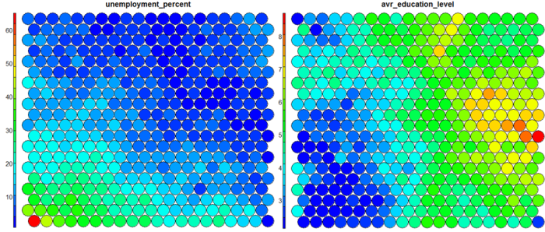

Ilustración 152 Ejemplo de los MID de cada unidad de la malla, visualizado como mapa de calor. [115]

Si una unidad tiene un MID alto, quiere decir que los pesos de esa unidad son significativamente distintos a los de sus unidades vecinas. Esto sirve para detectar datos anómalos en el conjunto de datos de entrenamiento. Los registros que tengan como BMU asociada una que tenga un MID elevado son indicativos de ser anómalos.

**def** mid_map**(**self**):**

m **=** self**.**_m

n **=** self**.**_n

dim **=** self**.**dim

grid_map **=** self**.**_centroid_grid

grid_map **=** tf**.**reshape**(**grid_map**,** shape**=(**m**\***n**,**dim**))**

sigma **=** self**.**sigma

_topography **=** self**.**_topography

mid_list **=** **[]**

j **=** 0

**for** unit_ref **in** _topography**:**

# Obtener distancias

diff **=** grid_map **-** tf**.**stack**([**grid_map**[**j**]** **for** i **in** range**(**m**\***n**)])**

d **=** tf**.**sqrt**(**tf**.**reduce_sum**(**tf**.**pow**(**diff**,**2**),**1**))**

# Obtener vecinos

neighbs **=** **[**self**.**_check_point**(**p**[**0**],** p**[**1**],** unit_ref**[**0**],** unit_ref**[**1**],** sigma**)** **for** p **in** _topography**]**

# Obtener MID

mid_iter **=** tf**.**multiply**(**d**,** neighbs**)**

mid_iter **=** tf**.**math**.**reduce_mean**(**d**).**numpy**()**

mid_list**.**append**(**mid_iter**)**

j **+=** 1

**return** np**.**reshape**(**mid_list**,** **(**m**,** n**))**

Con todo ello, la clase finalmente queda de la siguiente manera:

# -*- coding: utf-8 -*-

**import** tensorflow **as** tf

**import** pandas **as** pd

**import** numpy **as** np

**from** sklearn**.**preprocessing **import** MinMaxScaler

# Define the Winner Take All units

**class** **SOM():**

**def** __init__**(**self**,** m**,** n**,** dim**,** num_iterations**=**1**,** learning_rate **=** 0.5**,** sigma **=** 1**):**

self**.**_m **=** m

self**.**_n **=** n

self**.**_neighbourhood **=** **[]**

self**.**_topography **=** **[]**

self**.**_num_iterations **=** int**(**num_iterations**)**

self**.**_learned **=** **False**

self**.**dim **=** dim

self**.**d **=** 0

self**.**learning_rate **=** learning_rate

self**.**learning_rate_0 **=** learning_rate

self**.**sigma **=** sigma

self**.**sigma_0 **=** sigma

**print(**'Network created with dimensions'**,**m**,**n**)**

# Matriz de pesos

self**.**_W **=** tf**.**random**.**normal**([**m**\***n**,** dim**],** seed **=** 0**)**

# Definir topografia

self**.**_topography **=** np**.**array**(**list**(**self**.**_neuron_location**(**m**,** n**)))**

**def** _neuron_location**(**self**,**m**,**n**):**

**for** i **in** range**(**m**):**

**for** j **in** range**(**n**):**

**yield** np**.**array**([**i**,**j**])**

**def** training**(**self**,** x**,** i**):**

m **=** self**.**_m

n **=** self**.**_n

# 1. Obtención de las distancias y selección BMU (idx)

d **=** tf**.**sqrt**(**tf**.**reduce_sum**(**tf**.**pow**(**self**.**_W **-** tf**.**stack**([**x **for** i **in** range**(**m**\***n**)]),**2**),**1**))**

self**.**BMU_idx **=** tf**.**argmin**(**d**,**0**)**

self**.**d **=** d

# 2. Obtener BMU para el idx

self**.**BMU_loc **=** tf**.**reshape**(**self**.**_topography**[**self**.**BMU_idx**],** **[**1**,** 2**])**

# 3. Actualizar sigma y learning rate

lambda_coeff **=** self**.**_num_iterations**/**self**.**sigma_0

learning_rate **=** self**.**learning_rate_0**\***np**.**exp**(-**i**/**lambda_coeff**)**

sigma **=** self**.**sigma_0**\***np**.**exp**(-**i**/**lambda_coeff**)**

# 4. Calcular b_ij

beta_ij **=** np**.**exp**((-**d**\*\***2**)/(**2**\***sigma**\*\***2**))**

# 5. Elegir vecinos

neighbs **=** **[**self**.**_check_point**(**p**[**0**],** p**[**1**],** self**.**BMU_loc**.**numpy**()[**0**][**0**],** self**.**BMU_loc**.**numpy**()[**0**][**1**],** sigma**)** **for** p **in** self**.**_topography**]**

# 6. Coeficiente para actualizar pesos

weight_multiplier **=** tf**.**math**.**multiply**(**beta_ij**,** neighbs**)**

weight_multiplier **=** tf**.**math**.**multiply**(**learning_rate**,** weight_multiplier**)**

# 7. Valor para actualizer pesos

delta_W **=** tf**.**subtract**(**tf**.**stack**([**x **for** i **in** range**(**m **\*** n**)]),**self**.**_W**)**

weight_multiplier **=** tf**.**stack**([**weight_multiplier **for** i **in** range**(**n_dim**)],** axis**=**1**)**

update_value **=** tf**.**multiply**(**weight_multiplier**,** weight_multiplier**)**

update_value **=** tf**.**multiply**(**weight_multiplier**,** delta_W**)**

# 8. Actualizacion pesos

new_W **=** self**.**_W **+** update_value

self**.**_W **=** new_W

# Comprobar si un punto esta dentro del radio alrededor de otro

**def** _check_point**(**self**,** x**,** y**,** center_x**,** center_y**,** radius**):**

check **=** **(**x **-** center_x**)\*\***2 **+** **(**y **-** center_y**)\*\***2 **<** radius**\*\***2

**if** check **==** **True:**

**return** 1

**else:**

**return** 0

**def** fit**(**self**,** X**):**

# Preparar datos de entrada

np**.**random**.**shuffle**(**X**)**

X **=** tf**.**cast**(**X**,** tf**.**float32**)**

# Iterarciones

**for** i **in** range**(**self**.**_num_iterations**):**

**for** x **in** X**:**

self**.**training**(**x**,**i**)**

# Guardar información

self**.**_Wts **=** list**(**self**.**_W**)**

self**.**_locations **=** list**(**self**.**_topography**)**

self**.**_learned **=** **True**

**def** winner**(**self**,** x**):**

**if** **not** self**.**_learned**:**

**raise** ValueError**(**"SOM not trained yet"**)**

**return** self**.**BMU_loc**.**numpy**()**

**def** map_vects**(**self**,** X**):**

**if** **not** self**.**_learned**:**

**raise** ValueError**(**"SOM not trained yet"**)**

to_return **=** **[]**

**for** vect **in** X**:**

min_index **=** min**([**i **for** i **in** range**(**len**(**self**.**_Wts**))],**

key**=lambda** x**:** np**.**linalg**.**norm**(**vect **-**

self**.**_Wts**[**x**]))**

to_return**.**append**(**self**.**_locations**[**min_index**])**

**return** to_return

**def** mid_map**(**self**):**

m **=** self**.**_m

n **=** self**.**_n

dim **=** self**.**dim

grid_map **=** self**.**_centroid_grid

grid_map **=** tf**.**reshape**(**grid_map**,** shape**=(**m**\***n**,**dim**))**

sigma **=** self**.**sigma

_topography **=** self**.**_topography

mid_list **=** **[]**

j **=** 0

**for** unit_ref **in** _topography**:**

# Obtener distancias

diff **=** grid_map **-** tf**.**stack**([**grid_map**[**j**]** **for** i **in** range**(**m**\***n**)])**

d **=** tf**.**sqrt**(**tf**.**reduce_sum**(**tf**.**pow**(**diff**,**2**),**1**))**

# Obtener vecinos

neighbs **=** **[**self**.**_check_point**(**p**[**0**],** p**[**1**],** unit_ref**[**0**],** unit_ref**[**1**],** sigma**)** **for** p **in** _topography**]**

# Obtener MID

mid_iter **=** tf**.**multiply**(**d**,** neighbs**)**

mid_iter **=** tf**.**math**.**reduce_mean**(**d**).**numpy**()**

mid_list**.**append**(**mid_iter**)**

j **+=** 1

**return** np**.**reshape**(**mid_list**,** **(**m**,** n**))**

**Ejemplo SOM**

Como hemos adelantado, una SOM sirve para detectar valores anómalos en el conjunto de datos de entrada gracias al MID obtenido para cada unidad y viendo con ello qué registros tienen como BMU asociadas aquellas con alto MID.

Para este ejemplo vamos a utilizar como fuente de datos el dataset de <https://www.kaggle.com/ujjwal9/credit-card-applications>. En este dataset se tiene información bancaria de distintos usuarios, representada a través de una serie de variables. Junto con ello aparece una columna (*Class*) que indica si al usuario se le ha denegado (0) o aprobado (1) el crédito bancario.

Nuestro objetivo será partir de este dataset y detectar a los usuarios que sean *outliers* respecto al resto (por el comportamiento que han tenido, reflejado en las variables de entrada), fijándonos en especial no tanto en aquellos que puedan ser anómalos y se les haya denegado el crédito, sino en aquellos a los que se les ha aprobado el crédito, de cara a identificarlos y poder investigar posibles fraudes.

Primero, como siempre, importamos las librerías y cargamos el conjunto de datos. Igualmente, incluiríamos en este punto del código la clase SOM definida antes. Es importante remarcar que como los SOM funcionan con distancias, es fundamental hacer un escalado de los datos. En este caso, vamos a hacer una normalización (ya que no tenemos necesidad, a priori, de conservar la distribución original de los datos, y así, además, tendremos todos los datos en la misma escala de 0 a 1).

# -*- coding: utf-8 -*-

**import** tensorflow **as** tf

**import** pandas **as** pd

**import** numpy **as** np

**from** sklearn**.**preprocessing **import** MinMaxScaler

# =============================================================================

# 1. Preparar datos

# =============================================================================

# Cargar datos

dataset **=** pd**.**read_csv**(**'Credit_Card_Applications.csv'**)**

X **=** dataset**.**copy**().**drop**(**columns**=[**'CustomerID'**,** 'Class'**]).**values

y **=** dataset**.**iloc**[:,** **-**1**].**values # Variable que dice si la application del customer fue aprovada o no

# Feature Scaling

sc **=** MinMaxScaler**(**feature_range **=** **(**0**,** 1**))** # Para que todos los valores estén entre 0 y 1

X **=** sc**.**fit_transform**(**X**)**

Tras ello, definimos los hiperparámetros del SOM, lo entrenamos, y obtenemos el mapa de los MID asociados a cada unidad.

# =============================================================================

# 2. Entrenar modelo

# =============================================================================

# Hyperparametros

n_dim **=** np**.**shape**(**X**)[**1**]**

grid_size **=** **(**10**,** 10**)**

sigma **=** 10

num_iterations **=** 50

learning_rate **=** 0.5

# Fit & Train

som **=** SOM**(**grid_size**[**0**],** grid_size**[**1**],** dim**=**n_dim**,**

num_iterations **=** num_iterations**,**

learning_rate **=** learning_rate**,**

sigma **=** sigma**)**

som**.**fit**(**X**)**

# Malla con el MID de cada unidad

distance_matrix **=** som**.**distance_map**().**T

Tras ello, visualizamos los resultados del mapa de calor de los MID de la malla. Para ello usamos las siguientes visualizaciones.

# =============================================================================

# 3. Visualización de resultados

# =============================================================================

**from** pylab **import** bone**,** pcolor**,** colorbar

bone**()** # Inicializo la ventana de visualizacion

pcolor**(**distance_matrix**)** # Pinto el MID de los nodos

colorbar**()** # Para tener la leyenda de colores. Veré que los MID van de 0 a 1, porque están escalados

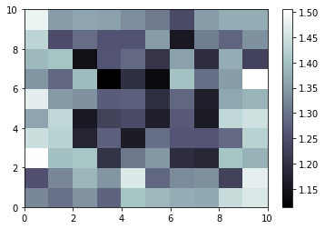

Ilustración 153 Mapa de calor con el MID obtenido por unidad

Como podemos observar, algunas unidades tienen un MID mucho más alto que las de alrededor, teniendo además un valor especialmente alto considerando el resto de valores de la malla. Por ejemplo, la unidad [0 2] tiene un valor muy alto, siendo potencialmente una unidad asociada a los valores anómalos. Con el siguiente fragmente de código obtenemos las coordenadas de dichas unidades, definiendo un valor umbral a partir del cual tomamos las unidades como candidatas.

max_value **=** np**.**amax**(**distance_matrix**)**

min_value **=** np**.**amin**(**distance_matrix**)**

list_mid **=** list**(**np**.**reshape**(**distance_matrix**,** **(**grid_size**[**0**]\***grid_size**[**1**],)))**

list_mid**.**sort**()**

list_mid **=** **[**j **for** j **in** list_mid **if** j **>** 1.48**]**

list_idx **=** **[**np**.**where**(**distance_matrix**==**j**)** **for** j **in** list_mid**]**

list_idx **=** **[[**idx_max**[**0**][**0**],** idx_max**[**1**][**0**]]** **for** idx_max **in** list_idx**]**

mappings **=** som**.**map_vects**(**X**)**

Finalmente, recorremos el dataset de entrada, obtenemos las BMU asociadas a cada registro (cliente), e indicamos los casos en los que las coordenadas de la BMU coincidan con esas potenciales unidades asociadas a las anomalías que hemos obtenido antes.

# =============================================================================

# 4. Detectar anomalias

# =============================================================================

df_users **=** pd**.**DataFrame**()**

**for** i**,** x **in** enumerate**(**X**):** # i son los valores de los indices, y x son los distitos vectores de customers en cada iteracion, y reccorro el dataset X con enumerate(X)

w **=** mappings**[**i**]** # BMU para ese registro

# Si el BMU coincide con las unidades de los outliers, lo identificamos como fraudulento

is_fraud **=** **False**

# Fraude si la variable tiene de BMU una de las de la lista de fraudulentas

**if** **[**w**[**0**],** w**[**1**]]** **in** list_idx**:**

is_fraud **=** **True**

# Guardar resultados

df_users **=** df_users**.**append**(**pd**.**DataFrame**({**'user'**:[**dataset**.**iloc**[**i**][**'CustomerID'**]],**

'mapping'**:[**w**],**

'is_fraud'**:[**is_fraud**],**

'credit_approval'**:[**dataset**.**iloc**[**i**][**'Class'**]]}))**

Como podemos ver a continuación, hay ciertos usuarios con comportamientos anómalos al tener como BMU las unidades de alto MID. De entre todos esos usuarios, los que sería aconsejable investigar para detectar posibles fraudes son aquellos que, además, han conseguido la aprobación del crédito bancario.

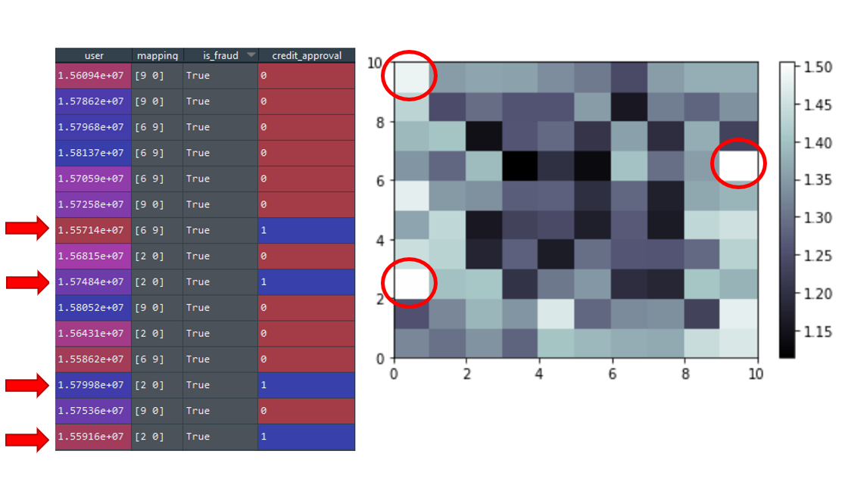

Ilustración 154 Clientes anómalos con BMU asociadas a las unidades de alto MID

# SESIón 14 - AutoEncoders (AE)

**Introducción**

Otro modelo de DL no supervisado son los AutoEncoders (AE). En los AE, se recibe un vector de entrada, que pasa por las unidades de la capa oculta, para luego obtener un vector de salida que trata de ser idéntico al vector de entrada. De esta manera, aparece una primera fase para “codificar” (encoding) el vector de entrada a esas unidades ocultas, y luego una segunda fase de “descodificado” (decoding) para obtener de nuevo el vector de entrada, usando como punto de partida la información de las unidades ocultas.

En las dos imágenes siguientes vemos el ejemplo de estructura de un AE. En la primera, la estructura general, en la segunda, la estructura usando *bias*.

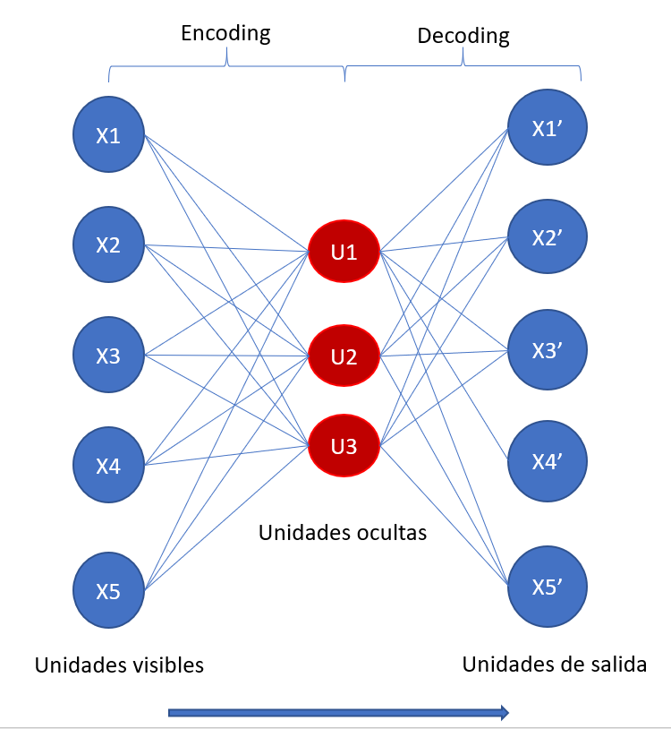

Ilustración 155 Arquitectura de los AE

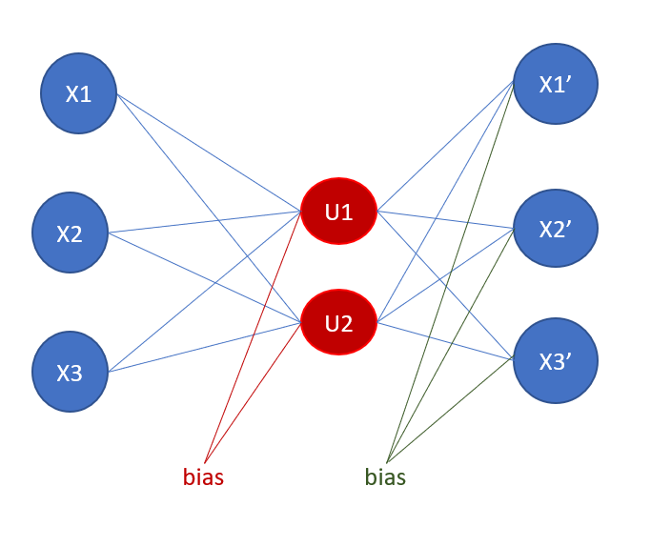

Ilustración 156 AE con conexiones para bias.

El planteamiento de una AE desde sus ecuaciones matemáticas es similar a lo visto previamente para NN. De esta manera, primero se obtiene el valor de las unidades ocultas en función de los pesos, *bias,* función de activacióny de la entrada de datos. Después, con dicha entrada, se obtiene la salida, en base a los pesos y *bias* respecto a la salida, y de la función de activación en dichas unidades. Esto se refleja en las siguientes ecuaciones.

$$h= σ(W×x+b)$$

$$x'= σ'(W'×h+b')$$

La diferencia principal respecto a una NN como las vistas en la parte de modelos supervisados es la función de coste que se trata de optimizar En los AE, se busca que la salida coincida con la entrada lo más posible, de manera que se trata de minimizar la diferencia entre ellas. Esta diferencia se obtiene mediante el cálculo del **error de reconstrucción**, definido de la siguiente manera:

$$L\left(x,x^{'}\right)={\left\|x-x'\right\|}^{2}={\left\|x-σ'(W\left(σ\left(W×x+b\right)\right)+b')\right\|}^{2}$$

Una vez definida esta función de coste, para el proceso de optimización, se aplica alguno de los algoritmos ya vistos, como por ejemplo el de *backpropagation*.

**Entrenamiento de AE**

Con todo ello, podemos resumir los pasos seguidos en el entrenamiento de un AE en:

1. Se comienza con un conjunto de registros que corresponden al batch size.
2. Ese conjunto de datos pasa al AE.
3. Se obtiene la codificación del vector de entrada con $h= σ(W×x+b)$.
4. Se decodifica el vector de entrada en un vector x’ tal que $x'= σ'(W'×h+b')$
5. Se obtiene el error de reconstrucción con ${\left\|x-x'\right\|}^{2}$
6. Se aplica el algoritmo de optimización (p.e. *backpropagation*), y con ello se actualizan pesos y *bias* de la NN.
7. Se repiten los pasos 1-6 para cada *batch*.
8. Tras cubrir todo el dataset de entrenamiento con los pasos 1-7, se repiten de nuevo para cada *epoch*.

**AE vs RBM**

Viendo como funcionan los AE, podemos apreciar como tienen ciertas similitudes con el concepto base de las RBM. En ambas se comparte la idea de recibir un vector de entrada, y que unas unidades ocultas aprendan en base a estos datos para ser capaces de reconstruir los datos de entrada. En ambas se comparte que la función de coste a optimizar es el error de reconstrucción.

Ahora bien, el proceso que llevan a cabo para ello es lo que las diferencia. En el caso de las RBM, el enfoque es estocástico, y las unidades que se usan son de hecho estocásticas (se definen mediante la probabilidad de que el estado asociado sea 1). Junto con ello, el proceso de aprendizaje (basado en el muestreo de Gibbs) para minimizar el error y ajustar los pesos es también distinto al de los AE.

**Capas ocultas *overcomplete***

En los ejemplos previos de AE hemos visto casos donde el número de unidades ocultas es menor que el de las unidades de entrada, de manera que el AE lleve a cabo un proceso de codificado donde se reduzca la dimensionalidad de la entrada, y que con ese número de unidades reducidas sea capaz de reconstruir dicha entrada original.

Ahora bien, ¿qué ocurre si el número de unidades ocultas fuese el mismo que el de entrada y el de salida? Este tipo de AE se denominan como **sobrecompletas (**overcomplete). Este escenario se refleja en la imagen siguiente.

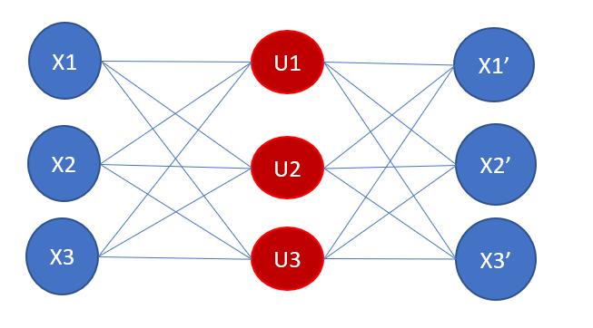

Ilustración 157 Overcomplete AE

El riesgo que hay al utilizar estas estructuras es que se produzca un *sobreajuste* en la NN, ya que lo que podría ocurrir es que las unidades actúen como función identidad, igualando directamente la entrada a la salida. Se tendría un error de reconstrucción de 0, pero la NN no estaría aportando realmente nada.

Hay formas, aun así, de trabajar con *overcomplete* AE, aplicando técnicas de regularización. Este es el caso de los *sparse* AE que veremos a continuación.

***Sparse* AE**

Los *sparse* AE parten de una estructura *overcomplete*, pero aplican una penalización sobre la función de coste para impedir el problema de sobreajuste mencionado previamente. Esta penalización consiste en impedir al AE usar todas las unidades ocultas a la vez para reconstruir la salida.

Estos *Sparse AE* pueden incluso tener más unidades ocultas que variables de entrada. En cada iteración, sólo se usará un pequeño subconjunto de esas unidades ocultas para evidar el sobreajuste.

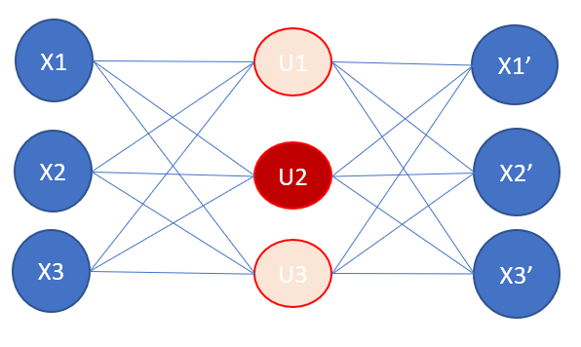

Ilustración 158 Sparse AE. En lugar de usar todas las unidades ocultas, en cada iteración se usa sólo un número reducido de ellas. En este ejemplo, en una iteración determinada se usa sólo la que está en rojo (U2).

Formalmente, la función de coste se estaría definiendo de la siguiente manera:

$$L\left(x,x^{'}\right)+ Ω(h)$$

Ese factor de penalización busca que la NN, al entrenarse, active determinadas unidades ocultas mientras tiene otras desactivadas, ya que minimizar la función de coste implicará también minimizar las unidades ocultas activas.

Este factor de penalización se puede incluir de distintas formas. Un ejemplo es mediante el uso de las regularizaciones L1 o L2. Así, por ejemplo, para el caso de L1 sería:

$$L\left(x,x^{'}\right)+ λ\sum_{i}{|h_{i}|}$$

***Denoising* AE**

La estructura de *Denoising AE* es otra forma de evitar el sobreajuste cuando el número de unidades ocultas es mayor o igual que el de las de entrada. En esta estructura se sustituyen aleatoriamente algunos de los valores de entrada por 0 (este input se denomina *corrupted input*). El AE reconstruirá la entrada, y en el cálculo del error de reconstrucción no se usará para comparar la entrada modificada con los 0, sino la entrada real original. Así, este tipo de AE busca “arreglar” o “liminar” (denoise) esos *corrputed inputs*, intentando reconstruir la entrada original de datos.

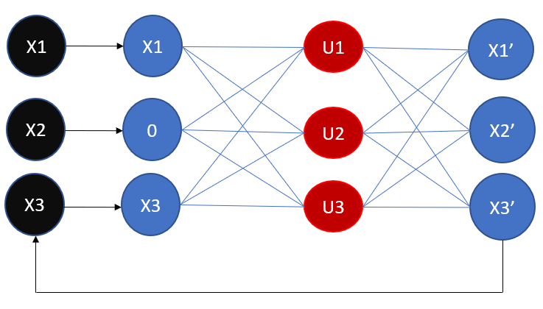

Ilustración 159 Denoising AE. La AE obtiene la salida en función de una versión modificada de la entrada, pero tratará de minimizar el error de reconstrucción posteriormente respecto a la entrada original.

***Contractive* AE**

Los *Contractive* AE (CAE) son otra forma de evitar el sobreajuste en un AE cuando las unidades ocultas son iguales o superiores a las de entrada. Para ello, de forma similar a los *Sparse*, se aplica una penalización sobre la función de coste para evitar que el AE copia sin más la entrada de datos para obtener la salida.

En este caso, el término de regularización se obtiene calculando la norma de Frobenius de la matriz Jacobiana de las activaciones de los pesos de los encodings con respecto al vector de entrada.

$$L\left(x,x^{'}\right)+ λ\sum_{i}{{\left\|∇_{x}h_{i}\right\|}^{2}}$$

***Stacked* AE**

De manera general, un *Stacked* AE añade, sobre la estructura base, una segunda capa de unidades ocultas, tal y como vemos en la imagen siguiente.

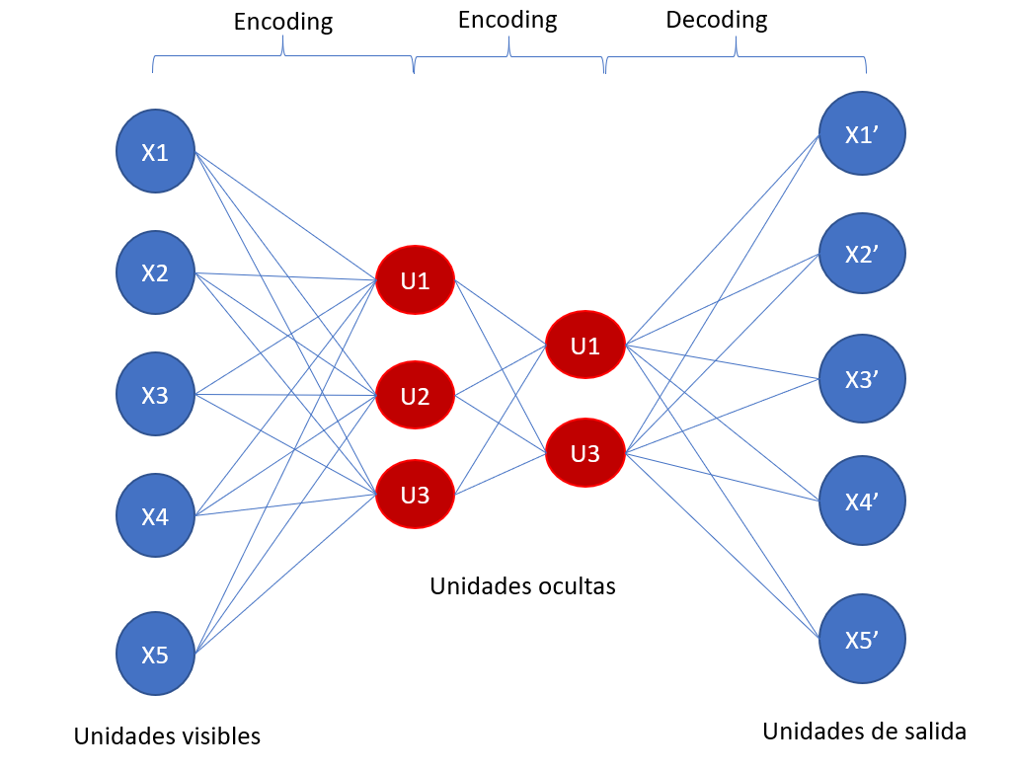

Ilustración 160 Esquema de un Stacked AE

Aunque los AE con las estructuras estándar dan de por si resultados buenos, estos pueden llegarse a mejorar aún más con el uso de capas ocultas adicionales. Entre las ventajas que tiene usar más capas están:

* Reducción del coste computacional para la representación de ciertas funciones.
* Necesidad de menos datos de entrenamiento para alcanzar buenos resultados.
* Empíricamente se ha comprobado como un AE con más capas ocultas consigue mejores resultados al hacer el encoding-decoding que un AE *shallow* (los AE de una única capa, que hemos visto antes).

***Deep* AE**

Un AE puede incluir varias capas ocultas entre la entrada y la salida. En estas estructuras, se pueden considerar los extremos, de cara al entrenamiento, como una RBM. Esto da lugar, precisamente, a una estructura que vimos en el bloque previo, las DBN.

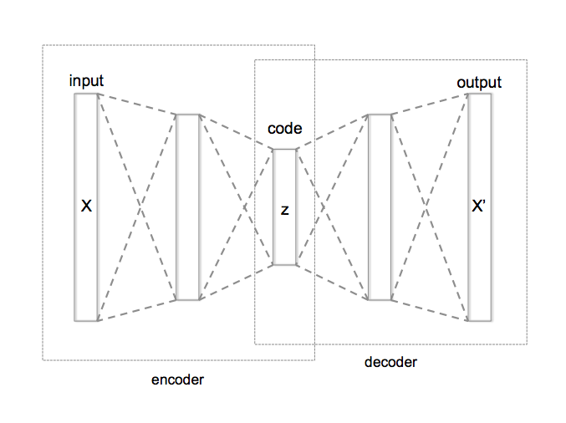

Ilustración 161 Deep AE, coincidente con la estructura de una DBN

***Variational* AE**

Existe una estructura adicional, basada en AE, pero que en lugar de ser un modelo discriminativo, tiene un esquema generativo. Este esquema se conoce como Variational AE (VAE). No vamos a cubrir en más detalle esta arquitectura en los apuntes, pero si os interesa podéis ver un buen tutorial sobre la idea detrás de ello y cómo implementarlo en TensorFlow: <https://towardsdatascience.com/generating-images-with-autoencoders-77fd3a8dd368>

# SESIón 15 - Ejercicios AE

***Ejercicio de Ejemplo[116]***

Los AE tienen distintas aplicaciones posibles, entre las que se encuentra también la detección de anomalías. Tras entrenarse sobre un conjunto de datos que, previsiblemente, tienen pocos valores anómalos, cuando el sistema se encuentre con datos que sí que son anómalos, muy distintos del resto, podrá ser capaz de detectarlo gracias al error de reconstrucción. Ante datos muy distintos a los demás, el error de reconstrucción será alto. Esto nos permite detectar anomalías de una forma no supervisada, ya que no es necesaria información previa sobre las anomalías, el modelo las detecta directamente gracias a este error.

Vamos a verlo como ejemplo de aplicación sobre el siguiente conjunto de datos de Kaggle <https://www.kaggle.com/mlg-ulb/creditcardfraud>. Este conjunto es similar al que ya vimos en el ejemplo de los SOM, solo que con un número mayor de registros. Se presenta información de usuarios de una entidad financiera codificada con una serie de variables de las que se desconoce su significado, salvo una en concreto, Amount, que indica la cantidad de las transacciones. Junto con ello se tiene una etiqueta que indica las transacciones que han sido identificadas como fraudulentas frente a las que no (variable Class).

Este tipo de problemas se puede resolver de dos formas. Por un lado, como en este caso se tiene información sobre los casos que son fraudulentos, se puede resolver de forma supervisada usando AE. Es decir, tomaremos como información en ciertos momentos del entrenamiento y predicción del modelo la información sobre las etiquetas. Después de esto, plantearemos una resolución del ejercicio de manera puramente no supervisada. No usaremos para nada la variable Class de los datos de entrada, y plantearemos la detección de anomalías (asumiendo que estas son las transacciones posiblemente fraudulentas) en base al resto de variables.

En primer lugar, como siempre, definimos las librerías que vamos a usar para el problema:

**import** pandas **as** pd

**import** numpy **as** np

**import** matplotlib**.**pyplot **as** plt

**import** seaborn **as** sns

**import** tensorflow **as** tf

**from** tensorflow**.**keras**.**layers **import** Input**,** Dense

**from** tensorflow**.**keras**.**models **import** Model

**from** tensorflow**.**keras **import** regularizers

**from** sklearn**.**model_selection **import** train_test_split

**from** sklearn**.**preprocessing **import** MinMaxScaler

**from** sklearn**.**metrics **import** confusion_matrix**,** f1_score

Tras ello, definimos la función para construir el modelo de AE. Esta función sí que se puede especificar usando la librería de Keras desde su especificación Sequential. De esta manera, el AE se define con un primer paso para recibir los datos de entrada y pasarlos a tensores de TensorFlow. Después, se define la capa de encoding. Esta capa es una capa totalmente conectada. En ella incluimos además una regularización L1 para poder evitar el sobreajuste en el caso de que las unidades ocultas sean iguales o superiores que las de entrada. Finalmente, se define una capa decoding, que tiene como función de activación la función sigmoide para devolver valores en un rango 0 a 1. Finalmente, todo se integra con la clase Model, que recibe como entrada la capa encoder, como salida el decoder, y luego se compila todo. Definimos como función de coste la MSE, que se calculará comparando la salida del AE con la misma entrada de datos del AE (en vez de con una variable Y, como hemos visto en la parte de aprendizaje supervisado). De esta manera, estaremos optimizando el error de reconstrucción.

Como vemos, además, tras instanciar cada capa se envía a la clase el objeto de la capa anterior. De esta manera, podríamos, si se quisiese, introducir más capas intermedias en el AE.

**def** autoencoder_function**(**nv**,** nh**,** optimizer**=**"adam"**,**

loss**=**'mean_squared_error'**,**

metrics**=[**'accuracy'**]):**

"""

Main function to define the AE Neural Network.

Parameters

----------

nv : TYPE

DESCRIPTION.

nh : TYPE

DESCRIPTION.

optimizer : TYPE, optional

DESCRIPTION. The default is "adam".

loss : TYPE, optional

DESCRIPTION. The default is 'mean_squared_error'.

metrics : TYPE, optional

DESCRIPTION. The default is ['accuracy'].

Returns

-------

autoencoder : TYPE

DESCRIPTION.

"""

# Define input

input_layer **=** Input**(**shape**=(**nv**,))**

# Encoding

encoder **=** Dense**(**nh**,** activation**=**'relu'**,**

activity_regularizer**=**regularizers**.**l1**(**10e-5**))(**input_layer**)**

# Decoding

decoder **=** Dense**(**nv**,** activation**=**'sigmoid'**)(**encoder**)**

# Model

autoencoder **=** Model**(**inputs**=**input_layer**,** outputs**=**decoder**)**

autoencoder**.**compile**(**optimizer**=**optimizer**,** loss**=**loss**,** metrics**=**metrics**)**

**return** autoencoder

Definido el AE, procedemos a cargar los datos para el problema. Además, deshabilitamos el eager execution de TensorFlow, ya que la estructura de NN que estamos construyendo puede causar problemas de compatibilidad con él.

# =============================================================================

# 1. Prepare data

# =============================================================================

# Disable eager_exec

tf**.**compat**.**v1**.**disable_eager_execution**()**

# Load & prepare data

df_raw **=** pd**.**read_csv**(**"creditcard.csv"**).**drop**(**columns**=[**'Time'**])**

Cargados los datos, vamos a analizar la proporción de cada una de las clases (Fraudulento vs Normal).

# Plot target variable

labels **=** **[**'Normal'**,** 'Fraud'**]**

sizes **=** **[**len**(**df_raw**[**df_raw**[**'Class'**]==**0**]),** len**(**df_raw**[**df_raw**[**'Class'**]==**1**])]**

colors **=** **[**'lightskyblue'**,**'red'**]**

explode **=** **(**0**,** 0.1**)**

plt**.**pie**(**sizes**,** explode**=**explode**,** labels**=**labels**,** colors**=**colors**,**

autopct**=**'%1.1f%%'**,** shadow**=True,** startangle**=**140**)**

plt**.**title**(**"Normal vs Fraud Clients"**)**

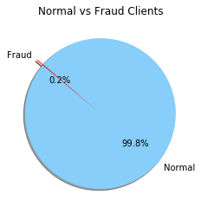

Ilustración 162 Proporción de clientes fraudulentos vs no fraudulentos

Como podemos observar, existe un desbalanceo enorme entre ambas clases, lo cual hace que, aunque se disponga de esta etiqueta, vaya a ser difícil predecir el fraude con un modelo clásico de aprendizaje supervisado. Esto es habitual que ocurra en muchos dominios. En este caso, de todas las transacciones bancarias, quizá se han detectado como fraude solo unas pocas, pero eso no quiere decir que el resto de las que no se han visto fraudulentas realmente sean transacciones normales. Gracias a modelos como el AE, se puede trabajar con esta escasa información de fraude y ser capaces de detectarlo para otros casos, incluso poder detectarlo sobre el dataset de origen y analizar qué casos de los normales son sospechosos de no serlo para el modelo, de forma similar a lo que vimos con el SOM.

Prosiguiendo con el ejercicio, normalizamos la variable Amount, que es la única que no está en un rango de 0 a 1.

# Normalize

sc **=** MinMaxScaler**(**feature_range **=** **(**0**,** 1**))**

df_raw**[**'Amount'**]** **=** sc**.**fit_transform**(**df_raw**[**'Amount'**].**values**.**reshape**(-**1**,** 1**))**

**Caso supervisado**

Ahora, vamos a ver la aproximación supervisada. Si disponemos de estas etiquetas de fraude, vamos a entrenar el AE sólo en los datos que no haya fraude, para fomentar que el error de reconstrucción aumente para los casos de potencial fraude que se reciban. Separamos los datos en una parte de entrenamiento (con la que ajustaremos el modelo) y una parte de test, que no verá el modelo en su entrenamiento y que usaremos para las reflexiones posteriores.

# =============================================================================

# 2. Supervised

# =============================================================================

# Train/Eval split

X_train**,** X_test **=** train_test_split**(**df_raw**,** test_size**=**0.2**,** random_state**=**42**)**

# Train only in non outliers

X_train **=** X_train**[**X_train**.**Class **==** 0**]**

X_train **=** X_train**.**drop**([**'Class'**],** axis**=**1**)**

y_test **=** X_test**[**'Class'**]**

X_test **=** X_test**.**drop**([**'Class'**],** axis**=**1**)**

X_train **=** X_train**.**values

X_test **=** X_test**.**values

Tras ello, definimos los hipeparámetros del modelo, y entrenamos la AE sobre los datos de train. La salida sobre la que se evalúa el modelo es la misma matriz de entrenamiento. Esto hará, como comentamos antes, que el error que se intenta minimizar sea el error de reconstrucción.

# Parameters

nv **=** X_train**.**shape**[**1**]** # visible unists

nh **=** 32 # hidden units

epochs **=** 50

batch_size **=** 256

# Train AE

model **=** autoencoder_function**(**nv**,** nh**,**optimizer**=**"adam"**,** loss**=**'mean_squared_error'**,**

metrics**=[**'accuracy'**])**

history **=** model**.**fit**(**X_train**,** X_train**,**

epochs**=**epochs**,**

batch_size**=**batch**,**

shuffle**=True)**

Podemos ver los resultados de validación a lo largo de las epochs de la siguiente manera.

# Plot metrics

plt_history **=** history**.**history

plt**.**plot**(**plt_history**[**'loss'**])**

plt**.**title**(**'model loss'**)**

plt**.**ylabel**(**'loss'**)**

plt**.**xlabel**(**'epoch'**)**

plt**.**legend**([**'validation'**],** loc**=**'upper right'**)**

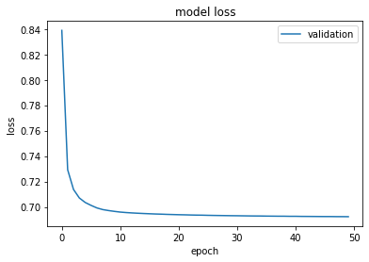

Ilustración 163 Evolución del error durante las distintas epochs

El siguiente paso es predecir con el AE las anomalías en base al valor del error de reconstrucción. Esto implica que definamos un umbral para dicho error de reconstrucción, a partir del cual se considere que hay anomalías. En este ejemplo lo vamos a definir manualmente, como vemos a continuación. Ahora bien, en la aproximación supervisada, se puede definir el valor del umbral como un parámetro más a ajustar del modelo, de manera que maximice el número de anomalías detectadas sobre las que se conocen en los datos de entrenamiento, al tiempo que minimice los falsos positivos.

# Obtain predictions

threshold **=** 2.9 # Set threshold for reconstruction error

predictions **=** model**.**predict**(**X_test**)**

se **=** np**.**mean**(**np**.**power**(**X_test **-** predictions**,** 2**),** axis**=**1**)**

mse **=** np**.**mean**(**np**.**power**(**X_test **-** predictions**,** 2**),** axis**=**1**)**

error_df **=** pd**.**DataFrame**({**'reconstruction_error'**:** mse**,**

'true_class'**:** y_test**})**

Podemos visualizar cómo queda este umbral sobre una gráfica que muestre el error de reconstrucción, viéndose los valores con anomalías de los datos de test, frente a los que no, y comprobando como es la discriminación entre clases.

# Visualize [Chart]

groups **=** error_df**.**groupby**(**'true_class'**)**

fig**,** ax **=** plt**.**subplots**()**

**for** name**,** group **in** groups**:**

ax**.**plot**(**group**.**index**,** group**.**reconstruction_error**,** marker**=**'o'**,** ms**=**3.5**,** linestyle**=**''**,**

label**=** "Fraud" **if** name **==** 1 **else** "Normal"**)**

ax**.**hlines**(**threshold**,** ax**.**get_xlim**()[**0**],** ax**.**get_xlim**()[**1**],** colors**=**"r"**,** zorder**=**100**,** label**=**'Threshold'**)**

ax**.**legend**()**

plt**.**title**(**"Reconstruction error for different classes"**)**

plt**.**ylabel**(**"Reconstruction error"**)**

plt**.**xlabel**(**"Data point index"**)**

plt**.**show**()**

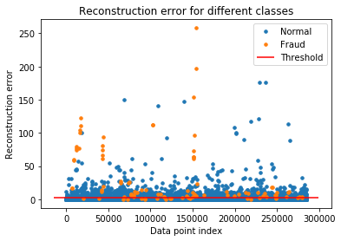

Ilustración 164 Usuarios con fraude vs normales en función de su error de reconstrucción y el umbral definido de este.

Prosiguiendo con el análisis en este caso supervisado, calculamos la matriz de confusión.

# Visualize [CM]

y_pred **=** **[**1 **if** e **>** threshold **else** 0 **for** e **in** error_df**.**reconstruction_error**.**values**]**

conf_matrix **=** confusion_matrix**(**error_df**.**true_class**,** y_pred**)**

sns**.**heatmap**(**conf_matrix**,** xticklabels**=**labels**,** yticklabels**=**labels**,**

annot**=True,** fmt**=**"d"**,** annot_kws**={**"fontsize"**:**12**})**

plt**.**title**(**"Confusion matrix"**)**

plt**.**ylabel**(**'True class'**)**

plt**.**xlabel**(**'Predicted class'**)**

plt**.**show**()**

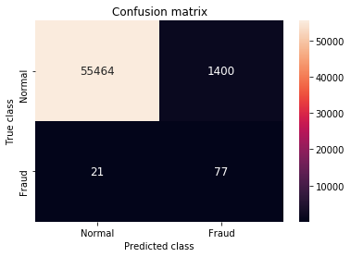

Ilustración 165 Matriz de confusión del modelo.

**Caso no supervisado**

Para este caso, ignoramos la información de la variable Class. Por ello, el AE se entrena con datos mezclados de anomalías/no anomalías.

# =============================================================================

# 3. Unsupervised

# =============================================================================

# Train/Eval split

df_input **=** df_raw**.**copy**().**drop**(**columns**=[**'Class'**])** # No class column

X_train**,** X_test **=** train_test_split**(**df_input**,** test_size**=**0.2**,** random_state**=**42**)**

# Parameters

nv **=** X_train**.**shape**[**1**]** # visible unists

nh **=** 32 # hidden units

epochs**=**50

batch_size**=**256

# Train AE

model **=** autoencoder_function**(**nv**,** nh**,**optimizer**=**"adam"**,** loss**=**'mean_squared_error'**,**

metrics**=[**'accuracy'**])**

history **=** model**.**fit**(**X_train**,** X_train**,**

epochs**=**epochs**,**

batch_size**=**batch_size**,**

shuffle**=True)**

De nuevo, hay que definir el umbral para el corte del error de reconstrucción. Sin tener información a priori, se puede hacer de varias maneras. Por ejemplo, se podría ver un boxplot de la distribución de los errores, y considerar como umbral de corte el bigote superior del boxplot. Para este ejemplo, vamos a definirlo en base a un mero criterio visual. Si, por ejemplo, lo definimos para 25, queda lo siguiente.

# Obtain predictions

threshold **=** 2.9 # Set threshold for reconstruction error

threshold **=** 25 # Set threshold for reconstruction error

predictions **=** model**.**predict**(**X_test**)**

se **=** np**.**mean**(**np**.**power**(**X_test **-** predictions**,** 2**),** axis**=**1**)**

mse **=** np**.**mean**(**np**.**power**(**X_test **-** predictions**,** 2**),** axis**=**1**)**

error_df **=** pd**.**DataFrame**({**'reconstruction_error'**:** mse**})**

# Visualize [Chart]

fig**,** ax **=** plt**.**subplots**()**

ax**.**plot**(**error_df**.**index**,** error_df**.**reconstruction_error**,** marker**=**'o'**,** ms**=**3.5**,** linestyle**=**''**)**

ax**.**hlines**(**threshold**,** ax**.**get_xlim**()[**0**],** ax**.**get_xlim**()[**1**],** colors**=**"r"**,** zorder**=**100**,** label**=**'Threshold'**)**

ax**.**legend**()**

plt**.**title**(**"Reconstruction error for unlabelled data"**)**

plt**.**ylabel**(**"Reconstruction error"**)**

plt**.**xlabel**(**"Data point index"**)**

plt**.**show**()**

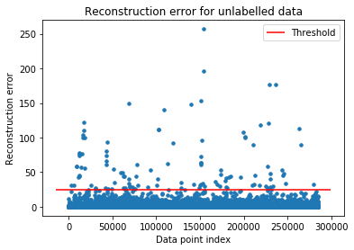

Ilustración 166 Umbral del error de reconstrucción para el caso no supervisado

# SESIón 11 – Ejercicio Final

Para el ejercicio final vamos a utilizar el conjunto de datos disponible en <http://odds.cs.stonybrook.edu/seismic-dataset/>.

Este conjunto de datos contiene información geológica vinculada a riesgos sísmicos. El conjunto de datos tiene como etiquetas los casos anómalos (cuando ha habido un sismo) frente a los no anómalos (no ha habido sismo).

Este conjunto de datos está en un formato distinto a los habituales, en .arff. La forma de leerlo y pasarlo a un dataframe de Pandas es la siguiente.

**from** scipy**.**io **import** arff

data **=** arff**.**loadarff**(**'seismic-bumps.arff'**)**

df **=** pd**.**DataFrame**(**data**[**0**])**

df**[**'class'**]** **=** df**[**'class'**].**astype**(**int**)**

df**[**'seismic'**]** **=** df**[**'seismic'**].**str**.**decode**(**"utf-8"**)**

df**[**'seismoacoustic'**]** **=** df**[**'seismoacoustic'**].**str**.**decode**(**"utf-8"**)**

df**[**'shift'**]** **=** df**[**'shift'**].**str**.**decode**(**"utf-8"**)**

df**[**'ghazard'**]** **=** df**[**'ghazard'**].**str**.**decode**(**"utf-8"**)**

Para el ejercicio se pide lo siguiente:

* Describir y presentar el conjunto de datos y las variables involucradas.
* Presentar un pequeño análisis exploratorio de los datos.
* Detectar las anomalías en el conjunto usando bien un AE o bien un SOM. Para ambos casos, elegir visualmente el valor umbral (para MID o para el error de reconstrucción) y mostrar la matriz de confusión para las predicciones del modelo. Se pueden mostrar otras gráficas que se consideren relevantes.

# Anexos Finales

Como anexos finales se dedicará un punto a hablar de qué técnicas usar para entrenar mejor los modelos y cómo intentar ganar generalidad con los mismos aprovechando más los datos de entrenamiento. Finalmente se referenciarán otros puntos y aplicaciones mencionados en la introducción del curso para que voluntariamente se puedan ampliar el conocimiento en el futuro si se desea.

# Aplicaciones Industriales

**Sistemas de Recomendación**

<https://inteligencia-analitica.com/acercamiento-sistemas-recomendacion/>

<https://grouplens.org/datasets/hetrec-2011/>

<https://medium.com/recombee-blog/machine-learning-for-recommender-systems-part-1-algorithms-evaluation-and-cold-start-6f696683d0ed>

<https://medium.com/recombee-blog/machine-learning-for-recommender-systems-part-2-deep-recommendation-sequence-prediction-automl-f134bc79d66b>

<https://www.analyticsvidhya.com/blog/2018/06/comprehensive-guide-recommendation-engine-python/>

<http://www.cs.ubbcluj.ro/~gabis/DocDiplome/SistemeDeRecomandare/>

**Series Temporales**

<https://www.youtube.com/watch?v=9BdcJisuOkU>

<https://blogs.rstudio.com/tensorflow/posts/2017-12-20-time-series-forecasting-with-recurrent-neural-networks/>

<http://intelligentonlinetools.com/blog/2018/02/27/time-series-prediction-lstm-keras/>

<https://machinelearningmastery.com/time-series-forecasting-supervised-learning/>

<https://link.springer.com/chapter/10.1007%2F978-3-642-36318-4_3>

<https://machinelearningmastery.com/how-to-develop-an-autoregression-forecast-model-for-household-electricity-consumption/>

<https://machinelearningmastery.com/multi-step-time-series-forecasting-with-machine-learning-models-for-household-electricity-consumption/>

<https://machinelearningmastery.com/how-to-develop-rnn-models-for-human-activity-recognition-time-series-classification/>

<https://machinelearningmastery.com/decompose-time-series-data-trend-seasonality/>

<https://machinelearningmastery.com/how-to-develop-convolutional-neural-networks-for-multi-step-time-series-forecasting/>

**Visión Artificial**

<https://www.oreilly.com/pub/e/3121>

<https://www.coursera.org/learn/deep-learning-in-computer-vision>

<https://medium.com/@dataturks/deep-learning-and-computer-vision-from-basic-implementation-to-efficient-methods-3ca994d50e90>

<http://www.cs.princeton.edu/courses/archive/spr07/cos424/lectures/li-guest-lecture.pdf>

**Detección de Anomalías**

<https://towardsdatascience.com/a-brief-overview-of-outlier-detection-techniques-1e0b2c19e561>

<https://stackoverflow.com/questions/22354094/pythonic-way-of-detecting-outliers-in-one-dimensional-observation-data>

<http://www.bzarg.com/p/how-a-kalman-filter-works-in-pictures/>

<http://philipperemy.github.io/anomaly-detection/>

<https://scikit-learn.org/stable/modules/generated/sklearn.neighbors.LocalOutlierFactor.html>

<https://www.elen.ucl.ac.be/Proceedings/esann/esannpdf/es2015-56.pdf>

<http://aqibsaeed.github.io/2016-07-17-anomaly-detection/>

**Procesamiento de Lenguaje Natural**

<https://www.kdnuggets.com/2018/04/implementing-deep-learning-methods-feature-engineering-text-data-glove.html>

<https://tryolabs.com/blog/2017/12/12/deep-learning-for-nlp-advancements-and-trends-in-2017/>

<https://www.coursera.org/learn/text-mining>

<https://github.com/oxford-cs-deepnlp-2017/lectures>

<https://nlp.stanford.edu/IR-book/pdf/13bayes.pdf>

<http://techtalks.tv/talks/deep-learning-for-nlp-without-magic-part-1/58414/>

<https://spacy.io/>

<http://www.cs.ubbcluj.ro/~gabis/DocDiplome/TextCompletion/>

<https://chatbotsmagazine.com/how-i-built-a-fully-functional-deep-learning-neural-network-chatbot-platform-nlu-engine-in-under-1765180d16db>

# Otros Modelos de Deep Learning

Aunque no se cubrirán en detalle, se proponen referencias para poder aplicar el conocimiento sobre DL y sobre otras topologías de NN.

**Convolutional Neural Networks (CNN)**

<https://adeshpande3.github.io/A-Beginner's-Guide-To-Understanding-Convolutional-Neural-Networks/>

<http://cs231n.github.io/convolutional-networks/>

<https://ujjwalkarn.me/2016/08/11/intuitive-explanation-convnets/>

<https://www.tensorflow.org/tutorials/images/deep_cnn>

**Recurrent Neural Networks (RNN)**

<https://www.analyticsvidhya.com/blog/2017/12/introduction-to-recurrent-neural-networks/>

<https://towardsdatascience.com/recurrent-neural-networks-and-lstm-4b601dd822a5>

<http://adventuresinmachinelearning.com/keras-lstm-tutorial/>

<https://medium.com/@erikhallstrm/hello-world-rnn-83cd7105b767>

<https://www.tensorflow.org/tutorials/sequences/recurrent>

<https://machinelearningmastery.com/when-to-use-mlp-cnn-and-rnn-neural-networks/>

**Restricted Boltzmann Machines (RBMs)**

<https://www.edureka.co/blog/restricted-boltzmann-machine-tutorial/>

<https://towardsdatascience.com/deep-learning-meets-physics-restricted-boltzmann-machines-part-i-6df5c4918c15>

<http://deeplearning.net/tutorial/rbm.html>

<https://www.cs.toronto.edu/~tijmen/csc321/documents/maddison_rbmtutorial.pdf>

**AutoEncoders**

<https://lazyprogrammer.me/a-tutorial-on-autoencoders/>

<https://www.edureka.co/blog/autoencoders-tutorial/>

<https://www.datacamp.com/community/tutorials/autoencoder-keras-tutorial>

<http://ufldl.stanford.edu/tutorial/unsupervised/Autoencoders/>

**Generative Adversarial Network (GANs)**

<https://www.datacamp.com/community/tutorials/generative-adversarial-networks>

<https://medium.com/ai-society/gans-from-scratch-1-a-deep-introduction-with-code-in-pytorch-and-tensorflow-cb03cdcdba0f>

<https://sites.google.com/view/cvpr2018tutorialongans/>

<https://arxiv.org/abs/1701.00160>

**Self-Organizing Maps (SOMs)**

<https://heartbeat.fritz.ai/introduction-to-self-organizing-maps-soms-98e88b568f5d>

<https://algobeans.com/2017/11/02/self-organizing-map/>

<http://www.ai-junkie.com/ann/som/som1.html>

# Referencias

Las referencias se insertarán en el texto con la funcionalidad “Referencias cruzadas” con los superíndices 1, 2, etc. Se insertarán al final del documento en el título “REFERENCIAS” utilizando la funcionalidad “Insertar título” de Word y agrupados juntos al final del texto en orden numérico y se justificarán manualmente:

Para libros (autor, título del libro, editorial, año):

[1] <https://arxiv.org/abs/1609.04112>

[2] <https://arxiv.org/abs/1502.01852>

[3] LeCun, Y., Bottou, L., Bengio, Y., & Haffner, P. (1998). Gradient-based learning applied to document recognition. Proceedings of the IEEE, 86(11), 2278-2324.

[4] Zhang, Y., Jin, R., & Zhou, Z. H. (2010). Understanding bag-of-words model: a statistical framework. *International Journal of Machine Learning and Cybernetics*, *1*(1-4), 43-52.

[5] Mikolov, T., Chen, K., Corrado, G., & Dean, J. (2013). Efficient estimation of word representations in vector space. *arXiv preprint arXiv:1301.3781*.

[6] Mikolov, T., Sutskever, I., Chen, K., Corrado, G. S., & Dean, J. (2013). Distributed representations of words and phrases and their compositionality. In *Advances in neural information processing systems* (pp. 3111-3119).

[7] Pennington, J., Socher, R., & Manning, C. D. (2014, October). Glove: Global vectors for word representation. In *Proceedings of the 2014 conference on empirical methods in natural language processing (EMNLP)* (pp. 1532-1543).

[8] Hochreiter, S., & Schmidhuber, J. (1997). Long short-term memory. *Neural computation*, *9*(8), 1735-1780.

[9] Cho, K., Van Merriënboer, B., Gulcehre, C., Bahdanau, D., Bougares, F., Schwenk, H., & Bengio, Y. (2014). Learning phrase representations using RNN encoder-decoder for statistical machine translation. *arXiv preprint arXiv:1406.1078*.

[10] Fischer, A., & Igel, C. (2012, September). An introduction to restricted Boltzmann machines. In *Iberoamerican congress on pattern recognition* (pp. 14-36). Springer, Berlin, Heidelberg.

1. Fuente: <https://www.kaggle.com/kaggle-survey-2019>
2. Fuente: <https://www.kaggle.com/kaggle-survey-2019>
3. Fuente: <https://www.kaggle.com/kaggle-survey-2019>
4. Fuente: https://pythonclock.org/
5. También es válida la versión de Python 3.6.3, aun siendo un poco más antigua. Durante el curso es posible que se vean en los ejemplos algunas salidas de programas en dicha versión; Todo lo que se va a plantear es análogo en ambas.
6. Fuente: https://conda.io/docs/user-guide/install/windows.html
7. Fuente: <https://conda.io/docs/user-guide/install/linux.html>
8.
9. Fuente: <https://www.digitalocean.com/community/tutorials/how-to-install-anaconda-on-ubuntu-18-04-quickstart>
10. Fuente: <https://www.digitalocean.com/community/tutorials/how-to-install-anaconda-on-ubuntu-18-04-quickstart>
11. Fuente: <https://www.digitalocean.com/community/tutorials/how-to-install-anaconda-on-ubuntu-18-04-quickstart>
12. En Linux/Ubuntu en general es mejor especificar la versión de Python, a menos que se haya modificado manualmente, ya que puede incluir por defecto una distribución previa de Python 2.7 asociada al comando Python.
13. <https://www.spyder-ide.org/>
14. <http://jupyter.org/>
15. Fuente: <https://medicalxpress.com/news/2018-07-neuron-axons-spindly-theyre-optimizing.html>
16. Fuente: <https://es.wikipedia.org/wiki/Sinapsis>
17. Fuente: <https://towardsdatascience.com/what-the-hell-is-perceptron-626217814f53>
18. Cabe mencionar que a partir de este punto, los esquemas que se definen en las NN se alejan más y más del esquema real del funcionamiento de las neuronas biológicas. Evidentemente la bioinspiración se mantiene pero se van definiendo constructos matemáticos cada vez más complejos usando distintas funciones de activación que muchas veces ya no tienen nada que ver con el funcionamiento real del cerebro. Además, el ser humano no realiza, desde luego, las tareas de predicción (como en clasificación) de igual forma que lo realiza una NN, que no dejará nunca de ser una función matemática por compleja que pueda llegar a ser.
19. Fuente: <http://saldym.com/wiki/index.php/Linear_Neuron>
20. Fuente: <https://www.quora.com/What-are-the-roles-of-the-threshold-function-and-of-a-sigmoid-function-on-artificial-neural-networks>
21. Fuente: <https://medium.com/tinymind/a-practical-guide-to-relu-b83ca804f1f7>
22. Fuente: <https://towardsdatascience.com/multi-layer-neural-networks-with-sigmoid-function-deep-learning-for-rookies-2-bf464f09eb7f>
23. Fuente: <https://datascience.stackexchange.com/questions/14349/difference-of-activation-functions-in-neural-networks-in-general>
24. Fuente: <https://towardsdatascience.com/activation-functions-neural-networks-1cbd9f8d91d6>
25. Se está haciendo una representación “simbólica” de la NN. Propiamente, como se ha visto antes, sólo se tendría una matriz de entrada con tantas columnas como variables y tantas filas como puntos de datos disponibles.
26. Fuente: <https://www.quora.com/What-is-the-difference-between-deep-and-shallow-neural-networks>
27. La función de la entropía cruzada (CE) usa el logaritmo en base 2 como basa de cálculo ya que así la unidad de la entropía es en *bits*, que es el sistema habitualmente usado con esa métrica. Algunos algoritmos y librerías (como ocurre con TensorFlow) usan el logaritmo natural, ln, para calcular la fórmula de la entropía. Es irrelevante cuál de los dos se use ya que ambos se relacionan a través de un valor constante: $\frac{\ln{n}}{\log_{2}{n}}=\log_{e}{2}$ por tanto, lo único que cambiaría es la escala de la métrica obtenida.
28. Fuente: <https://towardsdatascience.com/gradient-descent-algorithm-and-its-variants-10f652806a3>
29. Fuente: <https://towardsdatascience.com/gradient-descent-algorithm-and-its-variants-10f652806a3>
30. Fuente: <https://towardsdatascience.com/gradient-descent-algorithm-and-its-variants-10f652806a3>
31. Fuente: <https://towardsdatascience.com/epoch-vs-iterations-vs-batch-size-4dfb9c7ce9c9>
32. Fuente: <https://www.quora.com/How-does-the-dropout-method-work-in-deep-learning-And-why-is-it-claimed-to-be-an-effective-trick-to-improve-your-network>
33. Este *sgd* es en realidad un mini-batch ya que recibe un tamaño de batch concreto. Solo sería puramente un *sgd* en caso de que el bastch size fuese 1.
34. No es trivial definir una semilla en Keras con TF para la reproducibilidad de los datos, por lo que estos variarán ligeramente para cada ejecución.
35. Fuente: <https://www.guru99.com/convnet-tensorflow-image-classification.html>
36. Fuente: <https://stackoverflow.com/questions/47982594/how-a-convolutional-neural-net-handles-channels>
37. Fuente: <https://github.com/GoogleCloudPlatform/tensorflow-without-a-phd>
38. Fuente: <http://mlss.tuebingen.mpg.de/2015/slides/fergus/Fergus_1.pdf>
39. Fuente: <https://www.jefkine.com/general/2016/09/05/backpropagation-in-convolutional-neural-networks/>
40. Referencia tomada de <http://www.cs.cmu.edu/~aarti/Class/10701_Spring14/slides/DeepLearning.pdf>
41. <https://paperswithcode.com/sota/image-classification-on-mnist>
42. Extraído de <https://es.wikipedia.org/wiki/Sem%C3%A1ntica_distribucional>
43. “Text classification and prediction using the Bag Of Words approach”. Web. 25/04/2019. <https://medium.freecodecamp.org/text-classification-and-prediction-using-bag-of-words-8aeb1396cded>
44. Godbout, Camron. “Creating a Search Engine”. Web. 25/04/2019. <https://medium.com/@camrongodbout/creating-a-search-engine-f2f429cab33c>
45. Fuente: <https://snowballstem.org/>
46. Fuente: <https://towardsdatascience.com/tf-idf-for-document-ranking-from-scratch-in-python-on-real-world-dataset-796d339a4089>
47. Todas las imágenes usadas en este apartado, salvo mención explícita de lo contrario, provienen de la fuente: <https://opendatascience.com/conferences/recurrent-neural-networks-for-text-analysis-alec-radford/> Ultima consulta: 29/01/2018
48. Fuente: <http://d3kbpzbmcynnmx.cloudfront.net/wp-content/uploads/2015/09/rnn.jpg> Ultima consulta: 29/01/2018
49. Fuente: <https://stanford.edu/~shervine/teaching/cs-230/cheatsheet-recurrent-neural-networks>
50. Fuente: <https://stanford.edu/~shervine/teaching/cs-230/cheatsheet-recurrent-neural-networks>
51. Fuente: <https://towardsdatascience.com/how-to-compute-f1-score-for-named-entity-recognition-in-keras-6f28b31dccca>
52. Fuente: <https://stanford.edu/~shervine/teaching/cs-230/cheatsheet-recurrent-neural-networks>
53. Fuente: <https://stanford.edu/~shervine/teaching/cs-230/cheatsheet-recurrent-neural-networks>
54. Fuente: <https://stanford.edu/~shervine/teaching/cs-230/cheatsheet-recurrent-neural-networks>
55. Fuente: https://classroom.udacity.com/nanodegrees/nd101/parts/4f636f4e-f9e8-4d52-931f-a49a0c26b710/modules/c1558ffb-9afd-48fa-bf12-b8f29dcb18b0/lessons/43ccf91e-7055-4833-8acc-0e2cf77696e8/concepts/be468484-4bd5-4fb0-82d6-5f5697af07da
56. Fuente: <http://cs224d.stanford.edu/lectures/CS224d-Lecture8.pdf>
57. Fuente: <https://stanford.edu/~shervine/teaching/cs-230/cheatsheet-recurrent-neural-networks>
58. Fuente: <https://www.jefkine.com/general/2018/05/21/2018-05-21-vanishing-and-exploding-gradient-problems/>
59. Para este apartado se ha tomado como referencia <https://www.jefkine.com/general/2018/05/21/2018-05-21-vanishing-and-exploding-gradient-problems/>
60. Fuente de referencia para este apartado: <https://colah.github.io/posts/2015-08-Understanding-LSTMs/>
61. Fuente de referencia para este apartado: <https://colah.github.io/posts/2015-08-Understanding-LSTMs/>
62. Fuente: <https://medium.com/mlreview/understanding-lstm-and-its-diagrams-37e2f46f1714>
63. Fuente: <https://stanford.edu/~shervine/teaching/cs-230/cheatsheet-recurrent-neural-networks>
64. Fuente: <https://stanford.edu/~shervine/teaching/cs-230/cheatsheet-recurrent-neural-networks>
65. Critchlow, Will. “A Beginner’s Guide to word2vec AKA What’s the Opposite of Canada?”. Web. 26/04/2019. <https://www.distilled.net/word2vec-examples/>
66. McCormick, Chris. “Word2Vec Tutorial - The Skip-Gram Model”. Web. 27/04/2019. <http://mccormickml.com/2016/04/19/word2vec-tutorial-the-skip-gram-model/>
67. McCormick, Chris. “Word2Vec Tutorial - The Skip-Gram Model”. Web. 27/04/2019. <http://mccormickml.com/2016/04/19/word2vec-tutorial-the-skip-gram-model/>
68. McCormick, Chris. “Word2Vec Tutorial - The Skip-Gram Model”. Web. 27/04/2019. <http://mccormickml.com/2016/04/19/word2vec-tutorial-the-skip-gram-model/>
69. “Complete Guide to Word Embeddings”. Web. 27/04/2019.<https://nlpforhackers.io/word-embeddings/>
70. Fuente: <https://www.kdnuggets.com/2018/04/implementing-deep-learning-methods-feature-engineering-text-data-skip-gram.html> Última visita: 27/04/2019
71. Fuente: <https://www.kdnuggets.com/2018/04/implementing-deep-learning-methods-feature-engineering-text-data-skip-gram.html> Última visita: 27/04/2019
72. Fuente: <https://www.kdnuggets.com/2018/04/implementing-deep-learning-methods-feature-engineering-text-data-cbow.html> Última visita: 27/04/2019
73. Sarkar, Dipanjan. “Implementing Deep Learning Methods and Feature Engineering for Text Data: The Continuous Bag of Words (CBOW)”. Web. 27/04/2019. <https://www.kdnuggets.com/2018/04/implementing-deep-learning-methods-feature-engineering-text-data-cbow.html>
74. Fuente: el propio artículo
75. “Paper Dissected: “Glove: Global Vectors for Word Representation” Explained”. Web. 27/04/2019. <http://mlexplained.com/2018/04/29/paper-dissected-glove-global-vectors-for-word-representation-explained/>
76. Caso real replicable con la versión 2.1.0 de spaCy y el modelo para castellano es_core_news_sm 2.1.0 Última fecha: 29/04/2019
77. Fuente. <https://www.tensorflow.org/tutorials/structured_data/time_series>
78. Fuente: <https://en.wikipedia.org/wiki/Boltzmann_machine>
79. Fuente: <https://medium.com/datadriveninvestor/an-intuitive-introduction-of-boltzmann-machine-8ec54980d789>
80. Fuente: <https://en.wikipedia.org/wiki/Hopfield_network>
81. Fuente: <http://perso.ens-lyon.fr/eric.thierry/Graphes2010/alice-julien-laferriere.pdf>
82. Ejemplo tomado de:<https://www.computational-intelligence.eu/wp-content/uploads/2017/10/NN_14_Hopfield_Networks_Boltzmann_Machines.pdf>
83. Fuente:<https://www.computational-intelligence.eu/wp-content/uploads/2017/10/NN_14_Hopfield_Networks_Boltzmann_Machines.pdf>
84. Fuente:<https://www.computational-intelligence.eu/wp-content/uploads/2017/10/NN_14_Hopfield_Networks_Boltzmann_Machines.pdf>
85. Fuente: <https://en.wikipedia.org/wiki/Hopfield_network>
86. Fuente: <http://fuzzy.cs.ovgu.de/ci/nn/v07_hopfield_en.pdf>
87. Fuente: <http://fuzzy.cs.ovgu.de/ci/nn/v07_hopfield_en.pdf>
88. Referencia para este apartado: <https://www.computational-intelligence.eu/wp-content/uploads/2017/10/NN_14_Hopfield_Networks_Boltzmann_Machines.pdf>
89. Fuente:<https://www.computational-intelligence.eu/wp-content/uploads/2017/10/NN_14_Hopfield_Networks_Boltzmann_Machines.pdf>
90. Fuente
91. Referencias para este apartado: <https://www.cs.toronto.edu/~hinton/csc321/notes/lec16.pdf> y <https://www.computational-intelligence.eu/wp-content/uploads/2017/10/NN_14_Hopfield_Networks_Boltzmann_Machines.pdf>
92. Fuente: <https://en.wikipedia.org/wiki/Boltzmann_machine>
93. Referencia para este apartado: <https://www.cs.toronto.edu/~hinton/csc321/notes/lec18.pdf>
94. Referencia para este apartado: <https://www.cs.toronto.edu/~hinton/csc321/notes/lec18.pdf> y <https://www.computational-intelligence.eu/wp-content/uploads/2017/10/NN_14_Hopfield_Networks_Boltzmann_Machines.pdf>
95. Fuente: <https://en.wikipedia.org/wiki/Boltzmann_machine>
96. Fuente: <https://towardsdatascience.com/deep-learning-meets-physics-restricted-boltzmann-machines-part-i-6df5c4918c15>
97. Referencia para este punto: <https://www.cs.toronto.edu/~hinton/csc321/notes/lec18.pdf>
98. Fuente: [10]
99. Para más detalle consultar: <https://www.cs.toronto.edu/~hinton/absps/guideTR.pdf>
100. Referencia para este apartado: <https://www.cs.toronto.edu/~hinton/absps/guideTR.pdf>
101. Fuente: <https://www.researchgate.net/publication/311733626_A_Review_on_Deep_Learning_Algorithms_for_Speech_and_Facial_Emotion_Recognition/figures?lo=1>
102. Fuente para esta sección y para todas sus imágenes: <https://mc.ai/deep-learning%E2%80%8A-%E2%80%8Adeep-belief-network-dbn/>
103. Fuente: <https://www.gurobi.com/company/about-gurobi/prescriptive-analytics/>
104. Referencia: <https://heartbeat.fritz.ai/recommender-systems-with-python-part-iii-collaborative-filtering-singular-value-decomposition-5b5dcb3f242b>
105. Fuente: <https://en.wikipedia.org/wiki/Collaborative_filtering>
106. Fuente: <https://towardsdatascience.com/deep-learning-meets-physics-restricted-boltzmann-machines-part-i-6df5c4918c15>
107. Fuente: <https://towardsdatascience.com/deep-learning-meets-physics-restricted-boltzmann-machines-part-i-6df5c4918c15>
108. Hemos cambiado en la nomenclatura los bias: en las ecuaciones originales es b para la ecuación de las unidades ocultas y a para las visibles. Aquí es al revés.
109. Fuente: <https://github.com/PacktPublishing/Deep-Learning-with-TensorFlow-2-and-Keras/blob/master/Chapter%2010/Restricted_boltzmann_Machines_MNIST.ipynb>
110. Fuente: <https://towardsdatascience.com/kohonen-self-organizing-maps-a29040d688da>
111. Referencia para este apartado: <https://towardsdatascience.com/kohonen-self-organizing-maps-a29040d688da>
112. Fuente: <https://towardsdatascience.com/kohonen-self-organizing-maps-a29040d688da>
113. Fuente: <https://towardsdatascience.com/kohonen-self-organizing-maps-a29040d688da>
114. Fuente: <http://livingforsom.com/>
115. Fuente: <https://www.shanelynn.ie/self-organising-maps-for-customer-segmentation-using-r/comment-page-1/>
116. Fuente: Ejercicio basado en <https://medium.com/@curiousily/credit-card-fraud-detection-using-autoencoders-in-keras-tensorflow-for-hackers-part-vii-20e0c85301bd>